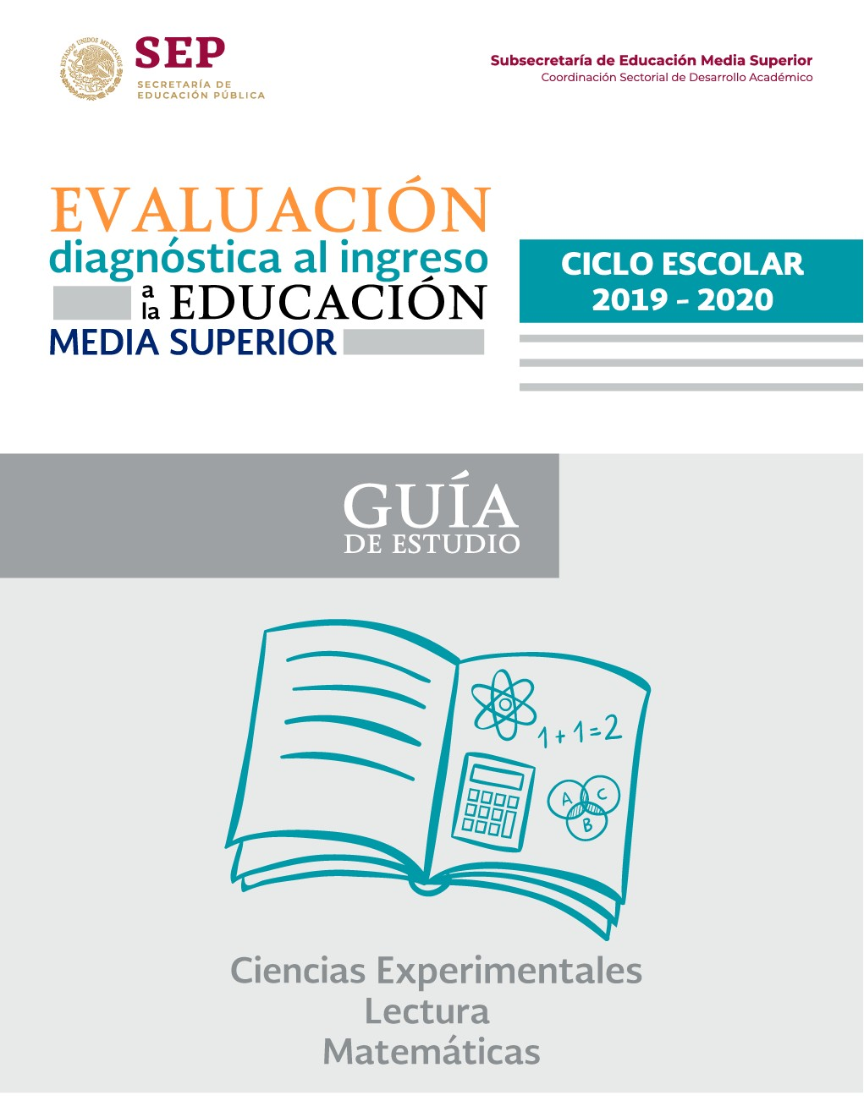

## Directorio

Esteban Moctezuma Barragán Secretario de Educación Pública

Juan Pablo Arroyo Ortiz

Subsecretario de Educación Media Superior

Pedro Daniel López Barrera

Coordinador Sectorial de Desarrollo Académico

Ramón Zamanillo Pérez

Jefe de la Unidad de Educación Media Superior Tecnológica Agropecuaria y Ciencias del Mar

Rafael Sánchez Andrade

Jefe de la Unidad de Educación Media Superior Tecnológica Industrial y de Servicios

Enrique Kú Herrera

Director General del Colegio Nacional de Educación Profesional Técnica

María de los Ángeles Cortés Basurto Directora General del Bachillerato

Remigio Jarillo González

Director General del Colegio de Bachilleres

Enrique Gerardo Macedo Ortiz Coordinador Nacional de CECyTE

# Contenido

Presentación 1

Descripción de la guía de estudio 2

Sugerencias para el buen uso de la guía 2

Competencia lectora 3

Competencia en ciencias experimentales 112

Competencia matemática 202

## Presentación

El objetivo principal de la Educación Media Superior es la formación de mujeres y hombres como ciudadanos integrales desde el Sistema Educativo Nacional, con la capacidad de aprender a aprender en el trayecto de la vida, que sean un aporte para el desarrollo de la sociedad, con capacidad para adaptarse a los diferentes contextos y retos que impondrá el siglo XXI; así como las trasformaciones en las formas de enseñanza.

Acorde con este objetivo, la Coordinación Sectorial de Desarrollo Académico en colaboración con docentes de la Unidad de Educación Media Superior Tecnológica Agropecuaria y Ciencias del Mar, de la Unidad de Educación Media Superior Tecnológica Industrial y de Servicios, y docentes de la Dirección General del Colegio de Bachilleres, diseñaron y elaboraron materiales para ser utilizados por los estudiantes, que como tú egresan de la secundaria.

En este sentido, uno de los materiales que se ponen a tu disposición es la Guía de estudio, la cual pretende recuperar tus aprendizajes previos, que adquiriste en español, matemáticas, biología y química. Al trabajar en la Guía, fortalecerás los aprendizajes adquiridos y desarrollarás competencias habilitantes, que contribuirán a la adquisición de nuevos conocimientos, desarrollar nuevas habilidades y competencias para la vida.

Para fortalecer tu aprendizaje, preparamos un espacio digital cuyo propósito es apoyarte en el fortalecimiento de la competencia Lectora, en Ciencias Experimentales y Matemática, desde el conocimiento, los datos, el análisis, el reforzamiento, la creatividad, los valores, la investigación y la innovación.

Ingresa a [http://acompanamiento.ingreso.cosdac.sems.gob.mx](http://acompanamiento.ingreso.cosdac.sems.gob.mx/) y experimenta una forma diferente de aprender.

## Descripción de la Guía de estudio

La Guía de estudio está integrada por tres secciones:

1ª Sección

Competencia Lectora: Comprenderás, analizarás y utilizarás información de diferentes tipos de texto para ampliar tu conocimiento, permitiéndote tomar decisiones de manera informada y contextualizada.

2ª Sección

Competencia en Ciencias Experimentales: Aquí comprenderás algunos fenómenos naturales relacionados con la vida, los materiales, el ambiente y la salud.

3ª Sección

Competencia Matemática: Identificarás, analizarás y resolverás problemas de situaciones reales o hipotéticas de la vida cotidiana empleando el pensamiento matemático.

En cada sección encontrarás un apartado de contenidos, que contiene los aprendizajes clave que requieres para aprender y desarrollar nuevas competencias en el bachillerato; el apartado de actividades sirve para ejercitar tus habilidades y fortalecer tus competencias habilitantes.

## Sugerencias para el buen uso de la guía

1. Realiza una lectura exploratoria.
2. Identifica cada apartado.
3. Planea las sesiones de estudio y de repaso.
4. Determina horarios y el lugar para realizar las actividades de aprendizaje.
5. Ten a la mano los materiales y recursos de apoyo.
6. Toma un breve descanso después de cada hora de estudio.
7. Si tienes alguna duda, consulta a los docentes del plantel al que estas inscrito.
8. Investiga en diferentes fuentes confiables los contenidos que no te quedan claros.
9. Ingresa a la plataforma de acompañamiento [http://acompanamiento.ingreso.cosdac.sems.gob.mx](http://acompanamiento.ingreso.cosdac.sems.gob.mx/) para fortalecer tu aprendizaje, lo puedes hacer desde tu celular o tu computadora.



|  |  |
| --- | --- |
| **HABILIDAD** | **CONTENIDOS** |
| 1. Identifica tipos de texto de acuerdo a su finalidad, características y estructura. | * Finalidad y características de los tipos de texto: |
| * Literarios (cuento, novela, poema, obra de teatro, leyendas populares, crónica) |
| * Expositivos |
| * Tipos de texto por su estructura: |
| * Narrativos |
| * Argumentativos |
| 2. Identifica géneros periodísticos de acuerdo a su finalidad y características. | * Finalidad y características de los géneros   periodísticos (noticia, crónica, artículo de opinión) |
| * Textos informativos |
| 3. Identifica ideas principales y secundarias en un texto. | * Idea principal |
| * Idea secundaria |
| 4. Selecciona información relevante que permite explicar la finalidad del texto. | * Resumen * Síntesis * Paráfrasis * Esquemas |
| 5. Identifica los propósitos comunicativos de un texto. | * Estrategias discursivas: |
| * Causa-efecto |
| * Problema-solución |
| 6. Infiere el significado de las palabras empleadas en un texto. | * Sinónimos |
| * Antónimos |
| 7. Realiza inferencias y predicciones sobre el  contenido del texto. | * Interpretación |
| 8. Relaciona e integra información que aparece en distintos fragmentos del texto o diferentes textos. | Recuperación y ejercitación de todos los contenidos. |



**Competencia Lectora**

**Contenidos clave**

La lectura y la consulta de diferentes tipos de texto, te enriquecerá culturalmente y te formará como ciudadano, por ello, es importante conocer sus características y finalidades.

### TIPOS DE TEXTO POR SU FINALIDAD Y CARACTERÍSTICAS TEXTO LITERARIO

Es una creación original del autor.

Hay una intención estética o poética del autor. Persigue una finalidad comunicativa.

Se utiliza un lenguaje metafórico o abierto a la evocación.

El autor crea su propio mundo.

*Recuperado de https://*[*www.youtube.com/watch?v=QR0GPUryfQw*](http://www.youtube.com/watch?v=QR0GPUryfQw)

Dentro de los textos literarios se encuentra el cuento, la novela, los poemas, obras de teatro, leyendas populares, fábulas, entre otras.

|  |  |
| --- | --- |
| **Características del cuento:**   * Relato de hechos reales o imaginarios en un lugar determinado. * Texto breve, escrito a manera de prosa. * Argumento a partir de eventos que se encadenan en una sola sesión de hechos. * Su estructura se compone de: Introducción, nudo (desarrollo) y desenlace. * Pocos personajes, un principal. | Ejemplo: Caperucita roja    Gustave Doré. Recuperada de: https:[//w](http://www.alamy.es/foto-caperucita-)ww[.alamy.es/foto-caperucita-](http://www.alamy.es/foto-caperucita-) roja-como-ilustrado-por-gustave-dore-38664150.html |

|  |  |
| --- | --- |
| **Características de la novela:**   * Texto narrativo extenso, escrito en prosa. * Relata hechos ficticios o reales. * Combina descripción y diálogo. * Puede relatar varias historias simultáneas. * Tiene múltiples personajes. * Los personajes son descritos física y psicológicamente. * Subgéneros: Picaresca, terror y de aventuras. | Ejemplos:   * Cumbres Borrascosas * El Zarco * El Retrato de Dorian Grey * Los Miserables * Cien Años de Soledad * Madame Bovary |

##### “MADAME BOVARY”

*Gustave Flaubert (fragmento).*

Estábamos en la sala de estudio cuando entró el director.

Es seguido de un “novato” con atuendo pueblerino y de un celador cargado con un gran pupitre. Los que dormitaban se despertaron, y todos se fueron poniendo de pie como si los hubieran sorprendido en su trabajo.

El director nos hizo seña de que volviéramos a sentarnos; luego, dirigiéndose al prefecto de estudios, le dijo a media voz:

-Señor Roger, aquí tiene un alumno que le recomiendo, entra en quinto. Si por su aplicación y su conducta lo merece, pasará a la clase de los mayores, como corresponde a su edad.

El “novato”, que se había quedado en la esquina, detrás de la puerta, de modo que apenas se le veía, era un mozo del campo, de unos quince años, y de una estatura mayor que cualquiera de nosotros. Llevaba el pelo cortado en flequillo como un sacristán de pueblo, y parecía formal y muy azorado. Aunque no era ancho de hombros, su chaqueta de paño verde con botones negros debía de molestarle en las sisas, y por la abertura de las bocamangas se le veían unas muñecas rojas de ir siempre remangado. Las piernas, embutidas en medias azules, salían de un pantalón amarillento muy estirado por los tirantes. Calzaba zapatones, no muy limpios, guarnecidos de clavos.

*Gustave Flaubert. “Madame Bovary” (Fragmento) Recuperado en:* [*http://www.battaletras.com/docs/madamebovary.pdf*](http://www.battaletras.com/docs/madamebovary.pdf)

##### Características del poema:

* Emplea la rima y el verso.
* Expresa sentimientos en un leguaje metafórico.
* Estructura en estrofa.
* Subgéneros: Épico, dramático, lírico y verso libre.

##### POEMA NO. 15

*Pablo Neruda*

Me gustas cuando callas porque estás como ausente,

y me oyes desde lejos, y mi voz no te toca. Parece que los ojos se te hubieran volado y parece que un beso te cerrara la boca.

Como todas las cosas están llenas de mi alma emerges de las cosas, llena del alma mía.

Mariposa de sueño, te pareces a mi alma, y te pareces a la palabra melancolía.

Me gustas cuando callas y estás como distante. Y estás como quejándote, mariposa en arrullo. Y me oyes desde lejos, y mi voz no te alcanza:

déjame que me calle con el silencio tuyo.

Déjame que te hable también con tu silencio claro como una lámpara, simple como un anillo. Eres como la noche, callada y constelada.

Tu silencio es de estrella, tan lejano y sencillo.

Me gustas cuando callas porque estás como ausente.

Distante y dolorosa como si hubieras muerto. Una palabra entonces, una sonrisa bastan.

Y estoy alegre, alegre de que no sea cierto.

*Pablo Neruda. “Veinte poemas de amor y una canción desesperada” (Poema 15) Recuperado en:* [*http://cemep.edu.do/wp-*](http://cemep.edu.do/wp-) *content/uploads/2014/09/Pablo_Neruda_-_20_poemas_de_amor.pdf*



CONCEPTO CLAVE

Texto literario: Texto en el que el autor manifiesta emociones, actitudes o visiones del mundo, con técnicas literarias y recursos lingüísticos.

Cuento: Texto narrativo con trama real o ficticia, breve, sencilla y con la participación de un protagonista o pocos personajes.

Novela: Texto narrativo con múltiples personajes, escrito en prosa, relata hechos ficticios o basados en la vida real.

Poema: Composición literaria escrita en verso, cuya estructura métrica tiene una formación rítmica.



**Competencia Lectora**

**Contenidos clave**

Además del cuento, la novela, y el poema, existen otros tipos de textos literarios que puedes distinguir de acuerdo a su finalidad y características.

### TIPOS DE TEXTO POR SU FINALIDAD Y CARACTERÍSTICAS TEXTO LITERARIO

Textos literarios

Cuento

Novela

Poema Leyenda

Obra de teatro

Crónica

En este apartado encontrarás las características de la obra de teatro, leyenda y crónica.

|  |  |
| --- | --- |
| **Características de la obra de teatro:**   * Se elabora para ser interpretada de forma actuada. * Contiene texto en forma de diálogos. * Contempla recursos escénicos, literarios, lingüísticos y musicales. * Subgéneros: Tragedia, comedia, sátira, musical y melodrama. | Ejemplos:   * “Romeo y Julieta”, de W. Shakespeare. * “El Avaro”, de Moliére. * “Don Juan Tenorio”, de José Zorrilla. * “Sueño de una noche de verano”, de W. Shakespeare. * “Practicando para el futuro”, de Janet Mora. |

##### PRACTICANDO PARA EL FUTURO

-AMBIENTACIÓN: Una mañana del sábado en el campo de béisbol.

*Janet Mora (Fragmento)*

-INTRODUCCIÓN: Joselito está practicando con el bate. El entrenador le lanza las bolas. Cerca de ellos se encuentra el equipo local calentando para la final de la temporada. 40

Entrenador (gritando): Vamos Joselito ¡Que tú puedes!

Joselito (un poco agotado por el sol): Entrenador descansemos un poco por favor!

*El entrenador le hace un gesto con la mano y sale del campo a tomar agua. Joselito se sienta en las gradas a refrescarse y observar la práctica del equipo local.*

Joselito: ¡Ojalá yo fuese tan bueno como ellos! No sé qué pasa. ¡Practico y práctico y no me sale nada bien!

*Obras de teatro. 10 ejemplos de guiones de obras de teatro cortas.*

*https://*[*www.obrascortas.com/wp-content/uploads/10-Ejemplos-de-Guiones-de-Obras-de-Teatro-Cortas.pdf*](http://www.obrascortas.com/wp-content/uploads/10-Ejemplos-de-Guiones-de-Obras-de-Teatro-Cortas.pdf)

|  |  |
| --- | --- |
| **Características de la leyenda:**   * Narra hechos sobrenaturales y fantásticos. * Se transmiten de generación en generación. * Tiene personajes ficticios o reales, con características admirables o exageradas. * Se centra en la grandiosidad de las acciones de los personajes. * Subgéneros: Urbana, histórica, infantil y terror. | Ejemplo: La Llorona |

##### Características de la crónica:



CONCEPTO CLAVE

Obra de Teatro: Obra literaria para ser representada por actores, en un escenario y ante un público.

Leyenda Popular: Relato que cuenta hechos humanos y sobrenaturales. Se transmiten de generación en generación.

Crónica: Narración histórica que relata los hechos cronológicamente.

* Narración de la noticia con una valoración.
* Relato en orden cronológico.
* Tiene un estilo personal.
* Emplea descripciones para ambientar al lector.
* Cuenta un acontecimiento de interés colectivo.
* Énfasis en cómo sucedieron las cosas.
* Lenguaje sencillo y claro.
* Subgéneros: Históricas, literaria y periodística.

Ejemplo de crónica:

El presidente Roberto Burela tomó ayer posesión de su cargo, a las nueve de la mañana, en el parlamento del país, y pronunció a continuación un breve discurso de investidura en el que habló sobre la necesidad de realizar un profundo cambio económico en el país.

Tras el acto oficial el presidente, acompañado por su mujer y su hijo de solo cinco años, se dirigió a un acto público dónde lo esperaba una enorme multitud y repitió las promesas que ha realizado a lo largo de la campaña electoral.

A las dos de la tarde tuvo lugar una comida en su honor en la embajada de Francia (…)

*Adaptación de Ejemplo de crónicas periodísticas. Recuperado en: https://comohacerunensayobien.com/ejemplos-de-cronicas-periodisticas*



**Competencia Lectora**

**Actividades**

INSTRUCCIONES: Lee los siguientes textos y responde a las preguntas.

##### EL EXTRANJERO

*(Fragmento)*

Hoy ha muerto mamá. O quizá ayer. No lo sé. Recibí un telegrama del asilo: «Falleció su madre. Entierro mañana. Sentidas condolencias.» Pero no quiere decir nada. Quizá haya sido ayer.

El asilo de ancianos está en Marengo, a ochenta kilómetros de Argel. Tomaré el autobús a las dos y llegaré por la tarde. De esa manera podré velarla, y regresaré mañana por la noche. Pedí dos días de licencia a mi patrón y no pudo negármelos ante una excusa semejante. Pero no parecía satisfecho. Llegué a decirle: «No es culpa mía.» No me respondió. Pensé entonces que no debía haberle dicho esto. Al fin y al cabo, no tenía por qué excusarme. Más bien le correspondía a él presentarme las condolencias. Pero lo hará sin duda pasado mañana, cuando me vea de luto. Por ahora, es un poco como si mamá no estuviera muerta. Después del entierro, por el contrario, será un asunto archivado y todo habrá adquirido aspecto más oficial.

Tomé el autobús a las dos. Hacía mucho calor. Comí en el restaurante Celeste, como de costumbre. Todos se condolieron mucho de mí, y Celeste me dijo: “Madre hay una sola.” Cuando partí, me acompañaron hasta la puerta. Me sentía un poco aturdido, pues fue necesario que subiera hasta la habitación de Manuel para pedirle prestados una corbata negra y un brazal. Él perdió a su tío hace unos meses.

Albert Camus. Recuperado en: URL del artículo: https:/[/w](http://www.ejemplode.com/41-literatura/2979-ejemplo_de_texto_literario.html)w[w.ejemplode.com/41-literatura/2979-ejemplo_de_texto_literario.html](http://www.ejemplode.com/41-literatura/2979-ejemplo_de_texto_literario.html)

1. ¿Qué tipo de texto es?
   1. Crónica
   2. Leyenda
   3. Novela
   4. Obra de teatro
2. ¿Qué característica del texto has identificado?
   1. Está escrito en un tono formal.
   2. Se fundamenta en una autoridad en el tema.
   3. Representa una creación del autor.
   4. Transmite de manera objetiva una situación.

##### NO TE DETENGAS

No dejes que termine el día sin haber crecido un poco,

sin haber sido feliz, sin haber aumentado tus sueños. No te dejes vencer por el desaliento.

No permitas que nadie te quite el derecho a expresarte,

que es casi un deber.

No abandones las ansias de hacer de tu vida algo extraordinario.

No dejes de creer que las palabras y las poesías sí pueden cambiar el mundo.

Pase lo que pase nuestra esencia está intacta. Somos seres llenos de pasión.

La vida es desierto y oasis.

Nos derriba, nos lastima, nos enseña,

nos convierte en protagonistas de nuestra propia historia.

Aunque el viento sople en contra, la poderosa obra continúa:

Tu puedes aportar una estrofa.

No dejes nunca de soñar,

porque en sueños es libre el hombre. No caigas en el peor de los errores: el silencio.

La mayoría vive en un silencio espantoso. No te resignes.

Huye.

“Emito mis alaridos por los techos de este mundo”, dice el poeta.

Valora la belleza de las cosas simples.

Se puede hacer bella poesía sobre pequeñas cosas, pero no podemos remar en contra de nosotros mismos.

Eso transforma la vida en un infierno.

Disfruta del pánico que te provoca tener la vida por delante.

Vívela intensamente, sin mediocridad.

Piensa que en ti está el futuro

y encara la tarea con orgullo y sin miedo.

Aprende de quienes puedan enseñarte.

Las experiencias de quienes nos precedieron de nuestros “poetas muertos”,

te ayudan a caminar por la vida

La sociedad de hoy somos nosotros:

Los “poetas vivos”.

No permitas que la vida te pase a ti sin que la vivas …

Walt Whitman. No te detengas

Recuperado en: https://narrativabreve.com/2013/09/poema-walt-whitman-no-te-

detengas.html

1. ¿Por qué consideras que el texto que acabas de leer corresponde a una poesía?
   1. Los versos son considerados en las estrofas.
   2. Menciona reiteradamente a los poetas.
   3. Mantiene un ritmo y una métrica similar.
   4. Representa la visión del autor respecto a la vida.
2. El autor dedica el poema a:
   1. Los jóvenes
   2. Las mujeres
   3. Los ancianos
   4. Los niños

##### UN DUELO BRILLANTE

Isabel Pappalardo (*fragmento).*

En una sala suntuosa y apenas iluminada por los destellos de un candelabro, Pacífico, vestido elegantemente, enciende el último habano de su caja, a la espera de Clodomira, que ha salido temprano. En el sofá, sobre un almohadón de raso rojo, Marco Aurelio, un gato de largo pelaje gris, se acomoda plácidamente y cierra sus estilizados ojos verdes. Un ronroneo continuo es el único sonido perceptible. (Sólo por un instante hasta que Clodomira hace su entrada triunfal, en medio de un mar de lágrimas.

PACÍFICO: ¡Mujer! ¿Qué ha pasado? ¿Por qué lloras así? CLODOMIRA: Acabo de recibir la noticia. ¡Ha muerto Pili!

PACÍFICO (tratando de ubicarse): Pili, Pili ¿La que nos chusmeaba detrás de la ventana? CLODOMIRA: SÍ

PACÍFICO: ¿La que envenenó a nuestro caniche? CLODOMIRA: SÍ.

PACÍFICO: ¿Aquella que te había robado tu primer novio y luego te lo devolvió? ¿La que desde entonces diste en llamar “tu mejor enemiga”? (Levantándose meditabundo): No sé si la llamabas así porque te lo robó, o porque te lo devolvió.

CLODOMIRA: Sí, sí. La misma. Pero se ha muerto y no queda bien que no llore amargamente. ¿Qué dirán las otras “chicas” si no me ven con los ojos un poquito hinchados? A propósito, ¿estoy elegante para ir? ¿Cómo me sienta este vestido negro? Hay que guardar el luto, pero no la fineza.

PACÍFICO: ¡Basta, Clodo! Por favor… Vamos a un velorio, no a un casamiento. Mira a Marco Aurelio, con qué paz ronronea.

CLODOMIRA (Echando un vistazo a Marco Aurelio y luego a su marido que ha vuelto a desplomarse en la silla): Por cierto, nos aguarda mi mejor enemiga y sus secuaces. (Volviendo a llorar).

PACÍFICO (A punto de perder la paz): ¿Y ahora qué, Clodo?

CLODOMIRA (Sonando con fuerza su nariz): Es que no sé dónde he dejado mi collar. PACÍFICO (Desencajado): ¡Vamos, mujer!

Sobre el almohadón de pana, Marco Aurelio guiña uno de sus ojos verdes. Maúlla. Nadie puede entenderlo.

CLODOMIRA: Ir sin collar… Llevaré a Marco Aurelio. ¡Un buen gato siempre da prestigio! (Toma al felino bajo su brazo y salen de la sala. Un nuevo guiño de Marco Aurelio: en su larga cola gris se menea enrollado un collar de perlas).

Recuperado en: <http://lanarrativabreve.blogspot.com/2011/03/pieza-teatral-breve-un-duelo-brillante.html>

1. ¿A qué tipo de obra de teatro corresponde el texto que acabas de leer?
   1. Tragedia
   2. Comedia
   3. Sátira
   4. Melodrama
2. De las siguientes opciones de respuesta, ¿cuál representa el mensaje de la obra?
   1. Hay que aparentar de acuerdo a las circunstancias.
   2. Hay que perdonar a nuestros peores enemigos.
   3. Hay que ocultar los sentimientos que experimentamos.
   4. Hay que guardar la compostura en un velorio.

##### LA MULATA

*(adaptación)*

Cuentan que hace muchos años, en Córdova, existió una mujer misteriosa, porque vivía aislada del trato social y no se conoció su procedencia. Se dice que era huraña porque su belleza era tanta que cuando salía a la calle, era víctima de habladurías. Se le conocía también porque usaba hierbas para hacer curaciones maravillosas y por predecir sucesos naturales, como temblores y hasta por conjurar tormentas.

Esa fama empezó a inquietar a los habitantes de Córdova, quienes la empezaron a acusar de bruja. Todos parecían obsesionados con ella, pero el alcalde era el principal. Su nombre era Martín de Ocaña, un hombre ya de edad que le confesó su amor y le ofreció hasta "las perlas de la virgen", con tal de que ella estuviera con él, pero la mulata no accedió.

Don Martín, despechado y desairado, la acusó de haberlo hecho tomar un brebaje para que perdiera la razón. La mulata, a la fuerza, fue llevada a la Fortaleza de San Juan de Ulúa, donde fue juzgada y castigada a morir quemada en leña verde frente a todo el pueblo.

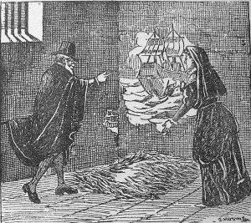Mientras esperaba su castigo, logró convencer al guardia para que le regalara un gis. Él no se pudo resistir y se lo consiguió. La mulata empezó a dibujar en las paredes de su celda un barco con las velas desplegadas que se mecía sobre las olas del mar.

Era una obra de arte que dejaba perplejo a cualquiera. Fue entonces cuando la mulata preguntó: ¿Qué es lo que crees que le hace falta al barco? A lo que el carcelero le contestó: Andar... En eso ella le dijo: Pues mira cómo anda... La mulata dio un salto y se subió al barco, despidiéndose del hombre que la resguardaba, quien sólo veía lo que sucedía asombrado, el barco se perdió en el horizonte que ella dibujó.

Recuperado en: <http://mexicofolklore.mx/index.php/2017/10/07/la-mulata-de-cordova/>

1. Por las características del texto, estamos en presencia de una:
   1. Crónica
   2. Reseña
   3. Novela
   4. Leyenda
2. De la siguiente lista, selecciona tres características que pudiste identificar en el texto:
   1. El relato considera hechos fantásticos que permiten la heroicidad del personaje.
   2. Los personajes son descritos desde un punto de vista físico y psicólogo.
   3. El autor recurre a diferentes recursos literarios como la parábola y el simbolismo.
   4. Se describe al personaje principal como poseedor de cualidades extraordinarias.
   5. Contiene la descripción de un acontecimiento que le interesa a la colectividad.
   6. El relato contiene una explicación pormenorizada del tema que desarrolla el autor.
   7. El autor se auxilia de varios ejemplos para fundamentar su punto de vista.
   8. Pretende explicar un acontecimiento inusual para generar ciertas creencias específicas.

##### ANÍBAL

*Cornelio Nepote.*

Aníbal, hijo de Amílcar, Cartaginés. Si es verdad, lo cual nadie duda, que el pueblo Romano superó a todos los pueblos en valor, no debe negarse que Aníbal aventajó tanto en prudencia a los demás jefes, cuanto el pueblo romano adelanta a todas las naciones en fortaleza. Pues cuantas veces se combatió con él en Italia, llevó siempre la mejor parte. Y si la envidia de sus propios conciudadanos no lo hubiera debilitado en su misma patria, parece que hubiera podido superar a los romanos. Pero la maledicencia de muchos venció el valor de uno solo. Pues este conservó el odio paterno a los Romanos dejado en herencia de tal manera que abandonó su alma antes que aquello, quien, ciertamente, habiendo sido expulsado de su patria y necesitando de ayudas ajenas, nunca dejó en su ánimo de hacer la guerra con los Romanos.

Porque dejando aparte a Filipo, a quien, ausente, hizo enemigo de los Romanos, en estos tiempos el rey más poderoso de todos fue Antíoco. A este encendió en tan gran deseo de hacer la guerra que desde el mar Rojo intentó llevar las armas a Italia. Habiendo ido ante este legados Romanos, para indagar su ánimo y procurar por medios ocultos hacer sospechoso para él a Aníbal, dándole a entender que ya le tenían ganado y que pensaba de otra manera que antes, y habiendo logrado su designio, Aníbal que lo supo y vio que el rey ya no le admitía a su consejo privado, dado un tiempo, se presentó ante el rey, y después de haberle recordado largamente de su fidelidad y odio contra los Romanos, añadió esto: “Siendo yo muy niño," dijo" como que no tenía más que nueve años, mi padre Amílcar, estando para partir de Cartago yendo como general a Hispania, inmoló víctimas a Júpiter Óptimo Máximo. Mientras estos asuntos divinos se estaban celebrando, me preguntó, si quería ir con él al campamento. Como hubiera aceptado esto con gusto y empezara a pedirle que no dudara en llevarme, entonces aquel dijo “Lo haré si me das la fidelidad que pido." Al mismo tiempo me acerqué al altar, ante el que había dispuesto sacrificar y, retirados los demás, me mandó jurar con las manos puestas en el ara, que yo nunca estaría en amistad con los Romanos. Yo este juramento dado a mi padre hasta el día de hoy conservé, de manera que ya a nadie puede quedar duda de que en el tiempo restante no habré de estar en este mismo pensamiento. Por tanto, si pensaras en tener amistad con los Romanos, no imprudentemente harás, si me lo ocultas; pero si, al contrario, te dispones a

declararles la guerra, te tendrá poca cuenta no contar conmigo el primero." Marchó, pues, Aníbal a Hispania con su padre en la edad que hemos dicho.

Recuperado en: https:/[/w](http://www.iesfuente.com/departamentos/latin2/latin2/textos/bilin/nepote/anibaltexto.html)w[w.iesfuente.com/departamentos/latin2/latin2/textos/bilin/nepote/anibaltexto.html](http://www.iesfuente.com/departamentos/latin2/latin2/textos/bilin/nepote/anibaltexto.html)

1. Conforme al contenido y características del texto, ¿qué tipo de crónica es?
   1. Literaria
   2. Periodística
   3. Histórica
   4. Deportiva
2. ¿De qué virtud habla y promete Aníbal a Antíoco?
   1. La amistad
   2. La lealtad
   3. La valentía
   4. La confianza



**Competencia Lectora**

**Contenidos clave**

La lectura y consulta de diferentes tipos de textos te enriquecerá culturalmente y te formará como ciudadano, por ello, es importante conocer sus características y finalidades.

### TIPOS DE TEXTO POR SU FINALIDAD Y CARACTERÍSTICAS TEXTO EXPOSITIVO

También conocido como científico o académico, aborda de manera objetiva un asunto o tema determinado, con la finalidad de dar a conocer e informar una serie de hechos, datos o conceptos específicos. Busca la objetividad y claridad de las ideas, por lo que detalla la información relacionada con los datos que proporciona.

Pueden ser de divulgación (destinados al público en general) o especializados (destinado a especialistas). Contiene una introducción, desarrollo del tema y conclusión.

Subtipos de textos expositivos:

|  |  |  |  |  |  |
| --- | --- | --- | --- | --- | --- |
|  | | | | | Esclarece los temas e informa con gran cantidad de datos, con información detallada. |
|  | | | Informativo |  |
| Texto expositivo |  | |
|  |  |  |
|  | | |
|  | | | |
|  | | | Da a conocer de manera objetiva, ordenada y coherente el contenido. |
|  | Expositivo |  |
|  |  |
|  | | |
|  | | | |
|  | | | Explicación detallada sobre los datos aportados, en el caso de los textos especializados. |
|  | Explicativos |  |
|  |  |  |
|  | | |
|  | | | |
|  | | | Evita el uso del lenguaje coloquial, puede contener gran cantidad de  términos técnicos propios de la temática tratada. |
|  | Formales |  |
|  |  |
|  | | |
|  | | | |
|  | | | Procura que las ideas queden jerárquicamente expuestas, así como los distintos subtemas que se pudieran encontrar. |
|  | Jerarquizados |  |
|  | |  |
|  | | |
|  | | | | |

*Características del Texto Expositivo. Revista Ejemplode.com. Recuperado en: https://*[*www.ejemplode.com/12-clases_de_espanol/3573-*](http://www.ejemplode.com/12-clases_de_espanol/3573-)

*caracteristicas_del_texto_expositivo.html)*

##### Ejemplo de texto expositivo:

**UN TELESCOPIO DE LA NASA DESCUBRE UN SISTEMA SOLAR CON SIETE PLANETAS COMO LA TIERRA**

Una estrella enana y fría a 40 años luz cobija un sistema planetario que podría albergar vida.

Un equipo internacional de astrónomos ha descubierto un nuevo sistema solar con siete planetas del tamaño de la Tierra. Está a unos 40 años luz de nosotros, en torno a una estrella tenue y fría de un tipo conocido como “enanas rojas”. En la Vía Láctea, esta clase de astros son mucho más abundantes que las estrellas como el Sol y, recientemente, se han convertido en el lugar predilecto para buscar gemelos terrestres que podrían albergar vida, según explicaron los investigadores y responsables de la NASA en rueda de prensa. "La cuestión ahora no es si encontraremos un planeta como la Tierra, sino cuándo", han asegurado.

El nuevo sistema solar orbita en torno a Trappist-1, un astro del tamaño de Júpiter ubicado en la constelación de Acuario. El año pasado, un equipo internacional de astrónomos halló tres planetas orbitando en torno a este astro, con tan solo un 8% de la masa del Sol. En un nuevo estudio publicado hoy en la revista Nature, el mismo equipo confirma la existencia de esos tres mundos y anuncia otros cuatro. Todos tienen un tamaño similar a la Tierra, pero están mucho más cerca de su débil estrella, lo que les permitiría albergar agua líquida, condición esencial para la vida. Se trata del sistema solar con más planetas del tamaño de la Tierra y que podrían contener agua que se ha hallado hasta la fecha, según un comunicado del Observatorio Europeo Austral (ESO).

*Domínguez, Nuño. (22 de febrero del 2017). Fragmento “Un telescopio de la NASA descubre un sistema solar con siete planetas como la Tierra”.*

*Recuperado de El País, periódico en línea. (Fragmento) en: https://*[*www.ejemplode.com/41-literatura/4418-ejemplo_de_textos_expositivos.html*](http://www.ejemplode.com/41-literatura/4418-ejemplo_de_textos_expositivos.html)

**Fuentes de Información:**



CONCEPTO CLAVE

Texto Expositivo: Tiene la finalidad comunicativa de transmitir información clara y objetiva sobre determinado tema.

* Recuperado en https://andreyluli.wordpress.com/caracteristicas-del-cuento/
* Recuperado en “Novela”. Significados.com. : https:/[/w](http://www.significados.com/novela/)w[w.significados.com/novela/](http://www.significados.com/novela/)
* Recuperado en <http://www.saberia.com/cuales-son-las-caracteristicas-de-la-novela/>
* Recuperado en “Texto expositivo”. Significados.com. : https:[//w](http://www.significados.com/texto-expositivo/)ww[.significados.com/texto-expositivo/](http://www.significados.com/texto-expositivo/)



**Competencia Lectora**

**Contenidos clave**

Al distinguir la finalidad y características de un texto, puedes observar que cuenta con una estructura específica que lo diferencia de otros; identificarla, te permitirá desarrollar una mayor comprensión del contenido y reconocer los propósitos e intenciones del autor.

### TIPOS DE TEXTO POR SU ESTRUCTURA

##### NARRATIVOS

Relatan acontecimientos reales o ficticios que se desarrollan en un lugar y espacio determinado. Contiene una introducción, un nudo (desarrollo del tema principal) y un desenlace. Sus principales características son:

Describe los hechos y sucesos en el orden que suceden, relacionándolos con los lugares y circunstancias de la trama y la acción de los personajes.

Ubica al lector en el lugar, tiempo y circunstancias en el que se desarrolla el acontecimiento narrado.

El narrador puede ser una persona ajena a los hechos, ser el protagonista o uno de los personajes secundarios.

El autor puede transmitir las ideas detalladamente y empleando matices, para una mejor comprensión.

##### Ejemplo de texto narrativo:

**GALERNA**

*Joaquín Dicenta*

Así, esclavizando a la hermosura de su queredora todo el mujerío montañés, canta su cantar el boyero; y van los ecos del cantar extendiéndose por el espacio en himno de amor, que sube y se pierde hacia los orientes de la luz.

¡Amanecer tibio de Julio, el aire te embellece con el musicar de sus besos sobre las hierbas enjoyecidas por los brillantes del rocío; con su ir y venir sobre las aguas del Cantábrico, que se deshace contra el rocaje en caireles de espuma!...

A tus resplandores va contorneándose el pueblecillo pescador.

Ejemplo de textos narrativos. About Español. Recuperado en: https:[//w](http://www.aboutespanol.com/ejemplo-de-textos-)ww[.aboutespanol.com/ejemplo-de-textos-](http://www.aboutespanol.com/ejemplo-de-textos-)

narrativos-cortos-287975



CONCEPTO CLAVE

Texto Narrativo: Es el relato de acontecimientos reales o imaginarios, que se desarrollan en un lugar y a lo largo de un tiempo determinado.

**Fuentes de información:**

* Definición. Recuperado en https://definicion.de/texto-narrativo/
* Ejemplo de. Recuperado en https://[www.ejemplode.com/41-literatura/3385-caracteristicas_del_genero_narrativo.html](http://www.ejemplode.com/41-literatura/3385-caracteristicas_del_genero_narrativo.html)



**Competencia Lectora**

**Contenidos clave**

Al distinguir la finalidad y características de un texto, puedes observar que cuenta con una estructura específica que lo diferencia de otros, identificarla, te permitirá tener mayor comprensión del contenido y reconocer los propósitos e intenciones del autor.

##### ARGUMENTATIVOS

Su objetivo es demostrar una idea, refutarla o persuadir al lector sobre determinados comportamientos o hechos. Los argumentos utilizados pueden ser de autoridad (opinión de un experto u organización especializada), afectivo (muestra un discurso emocional para convencer) y de experiencias personales (vivencias del autor).

Sus principales características son:

Composición

Se desarrolla de manera expositiva, basando los razonamientos en circunstancias, estudios o experimentos confiables.

Estructura

Presenta una tesis o idea fundamental del texto, cuerpo en el que se desarrollan las ideas y razonamientos, con puntos de vista propios del autor frente a otras posturas, y conclusión en el que la idea central debe reflexionarse y reafirmar el argumento.

Finalidad

Están dirigidos al convencimiento o persuasión mediante la exposición de argumentos, ideas y posiciones respecto al tema tratado.

Apoyo de autoridades en el tema

En algunos textos se emplean argumentos de algunos personajes destacados para convencer al lector.

Ejemplificaciones

Ejemplos para fortalecer el punto de vista que se plantea en el texto.

##### Ejemplo de texto argumentativo:

**LA DIABETES Y LA IMPORTANCIA DE UNA DIETA SALUDABLE**

Muchas personas creen que la palabra “dieta” implica comer menos y solo aquellas comidas que no nos gustan. Se trata de un prejuicio que impera en gran parte de la sociedad.

Sin embargo, dieta, realmente, significa la manera en que una persona se alimenta. Algunos tienen una dieta saludable, y otras, no tanto.

¿A quién no le gusta comer todo lo que quiera, sin tener que preocuparse de saber cuántas calorías tiene un determinado alimento? Sin embargo, si abusamos con una dieta poco nutritiva, los resultados para nuestra salud pueden ser graves.

Una de las consecuencias de una mala alimentación, es la enfermedad conocida como diabetes. Se trata de una enfermedad que afecta a millones de personas en todo el mundo. Y lo peor es que, hasta ahora, no se ha podido encontrar alguna cura para este mal.

La diabetes, en la definición de la Organización Mundial de la Salud (OMS) es una enfermedad crónica que aparece cuando el páncreas no produce insulina suficiente o cuando el organismo no utiliza eficazmente la insulina que produce.

Dicha organización estima que existen más de 300 millones de personas afectadas. De entre las varias recomendaciones que hace la OMS para prevenir la diabetes, rescatamos la que habla de “Alcanzar y mantener un peso corporal saludable”.

Es decir, mantener una dieta equilibrada es una excelente forma de luchar contra esta enfermedad.

*Recuperado en:https:/*[*/w*](http://www.aboutespanol.com/ejemplo-de-texto-argumentativo-2879697)*w*[*w.aboutespanol.com/ejemplo-de-texto-argumentativo-2879697*](http://www.aboutespanol.com/ejemplo-de-texto-argumentativo-2879697)

**Fuentes de información:**



CONCEPTO CLAVE

Texto Argumentativo: Su objetivo es demostrar o probar una idea (tesis), refutar la contraria o persuadir o disuadir al lector sobre determinados hechos, ideas o comportamientos.

* Recuperado en: Texto Argumentativo, Significados.com. : https:[//w](http://www.significados.com/texto-)ww[.significados.com/texto-](http://www.significados.com/texto-) argumentativo/
* Recuperado en: Texto Argumentativo, Significados.com. : https://[www.significados.com/texto-](http://www.significados.com/texto-) argumentativo/



**Competencia Lectora**

**Actividades**

INSTRUCCIONES: Lee los siguientes textos y responde a las preguntas:

Se trataba de un muchacho corriente: en los pantalones se le formaban rodilleras, leía historietas, hacía ruido cuando comía, se metía los dedos a la nariz, roncaba en la siesta, se llamaba Armando Corriente en todo menos en una cosa: tenía Otro Yo.

El Otro Yo usaba cierta poesía en la mirada, se enamoraba de las actrices, mentía cautelosamente, se emocionaba en los atardeceres. Al muchacho le preocupaba mucho su Otro Yo y le hacía sentirse incómodo frente a sus amigos. Por otra parte, el Otro Yo era melancólico, y debido a ello, Armando no podía ser tan vulgar como era su deseo.

Una tarde Armando llegó cansado del trabajo, se quitó los zapatos, movió lentamente los dedos de los pies y encendió la radio. En la radio estaba Mozart, pero el muchacho se durmió. Cuando despertó el Otro Yo lloraba con desconsuelo. En el primer momento, el muchacho no supo que hacer, pero después se rehízo e insultó concienzudamente al Otro Yo. Este no dijo nada, pero a la mañana siguiente se había suicidado.

Al principio la muerte del Otro Yo fue un rudo golpe para el pobre Armando, pero enseguida pensó que ahora sí podría ser enteramente vulgar. Ese pensamiento lo reconfortó.

Sólo llevaba cinco días de luto, cuando salió la calle con el propósito de lucir su nueva y completa vulgaridad. Desde lejos vio que se acercaban sus amigos. Eso le lleno de felicidad e inmediatamente estalló en risotadas. Sin embargo, cuando pasaron junto a él, ellos no notaron su presencia. Para peor de males, el muchacho alcanzó a escuchar que comentaban: “Pobre Armando. Y pensar que parecía tan fuerte y saludable”.

El muchacho no tuvo más remedio que dejar de reír y, al mismo tiempo, sintió a la altura del esternón un ahogo que se parecía bastante a la nostalgia. Pero no pudo sentir auténtica melancolía, porque toda la melancolía se la había llevado el Otro Yo.

*Mario Benedetti. “El otro yo”*

https://narrativabreve.com/2013/10/cuento-breve-benedetti-otro-yo.html

1. Por su estructura, ¿qué tipo de texto es?
   1. Expositivo
   2. Narrativo
   3. Argumentativo
   4. Informativo
2. De la lista siguiente selecciona tres características que pudiste identificar en el texto:
   1. Transmite información de una manera clara y precisa.
   2. Plantea una tesis que al final del texto verifica acertadamente.
   3. Sobresale la caracterización detallada de un personaje.
   4. Utilización de un lenguaje expresivo y metafórico.
   5. Explicación pormenorizada y detallada del tema tratado.
   6. Refutación congruente de la idea principal del texto.
   7. Relato preciso de acontecimientos bajo un orden cronológico.
   8. Argumento que desarrolla un evento que le sucede a un personaje.

##### LOS GODOS Y LA PROBLEMÁTICA DE LAS INVASIONES BÁRBARAS

*(Fragmento)*

A lo largo del siglo IV se hicieron cada vez más frecuentes las incursiones en el Imperio romano de pueblos extraños al mismo. Estos habían sido llamados por los escritores latinos con el nombre de *barbarii*, es decir, extranjeros, denominación aplicable, en consecuencia, a todas aquellas gentes asentadas más allá del *limex*. El fenómeno no era, ni mucho menos, nuevo. Desde que a fines del siglo II a. C., los romanos habían aniquilado a cimbrios y teutones, acabando de esta forma con el peligro bárbaro por el norte. Las incursiones —o el establecimiento pacífico— de germanos en tierras del Imperio había sido un hecho relativamente frecuente. Lo que de nuevo presentaban estas penetraciones de pueblos bárbaros en el siglo IV era, por un lado, su frecuencia, y, por otro, la cada vez más manifiesta impotencia del imperio romano de Occidente para repelerlas.

En la base de todo este proceso estaba la crisis socioeconómica que, desde el siglo III, venía sufriendo el mundo romano. Efectivamente, desde ese siglo la decadencia de la industria artesanal de la mitad occidental del Imperio, víctima de la competencia oriental, es evidente y se traduce en la ruina de la vida artesana de muchas ciudades. Por lo que a la agricultura se refiere, la competencia, especialmente de Egipto (gran productor de trigo para el abastecimiento de Roma y de los ejércitos imperiales) y de otras regiones de África y de Asia Menor, había provocado la decadencia de la producción agrícola de las regiones occidentales del Imperio.

A la vez, iba desapareciendo en ellas la pequeña propiedad libre, en beneficio del desarrollo de grandes latifundios, cultivados por grupos de esclavos o por *colonii* cada vez más vinculados a la tierra. Ya la denominada *lex manciana*, que data de tiempos del emperador Adriano (117-138 d. C), bajo la apariencia de una defensa del cultivador de la tierra contra la expulsión de la misma por parte del propietario, había ido arraigando la idea de vinculación del campesino a la tierra que cultivaba y la consecuente dependencia con respecto al propietario de la misma.

*García, Gabriel. (1977). “El mundo perdido de los visigodos”. España. Bruguera S. A: p.3.* [*http://libroesoterico.com/biblioteca/Varios/VARIOS%203/File1.pdf*](http://libroesoterico.com/biblioteca/Varios/VARIOS%203/File1.pdf)

1. Conforme a la estructura del texto, ¿qué característica identificaste?
   1. Narración emotiva de situaciones realizadas en un tiempo determinado.
   2. Presentación ordenada y coherente del tema a desarrollar.
   3. Información relevante y novedosa sobre una etapa histórica.
   4. Conclusiones derivadas de textos anteriores sobre el mismo tema.
2. En consideración a la característica que identificaste y a la estructura de la lectura, estamos en presencia de un texto:
   1. Informativo
   2. Narrativo
   3. Argumentativo
   4. Expositivo

Muchas personas creen que la pena de muerte es necesaria para mantener el sistema de seguridad eficiente en la sociedad. Si bien hay algunos aspectos negativos de la pena capital, estoy de acuerdo con la afirmación de que sin ella nos volveremos más vulnerables a la violencia.

La pena de muerte es polémica. El argumento más fuerte en su contra es que no tenemos derecho a matar a otros humanos. El derecho a vivir es el derecho básico de cualquier persona, y nadie puede infringir este derecho, independientemente de las acciones delictivas que haya realizado. Además, las personas inocentes pueden enfrentar una ejecución injusta. Esas condenas injustas le quitan la vida a personas inocentes y hacen que otros ciudadanos pierdan la fe en la ley y la justicia. Y, además, a veces los criminales se arrepienten de sus actos. En este caso, se les debe dar una segunda oportunidad para mejorarse.

Sin embargo, creo que la pena capital es necesaria en la sociedad. En primer lugar, es un elemento de disuasión eficaz de los principales delitos. El mejor método para evitar que una persona cometa un delito es mostrar las consecuencias de sus acciones. Por ejemplo, el gobierno de Pakistán ha controlado la tasa de terrorismo aplicando penas de muerte para los miembros de organizaciones terroristas. En segundo lugar, los gobiernos gastan grandes sumas de presupuesto nacional en el mantenimiento de los presos. En cambio, este dinero puede usarse para el desarrollo de la sociedad y el bienestar de las personas.

En resumen, aunque la pena capital tiene algunas desventajas, creo que es la mejor forma de controlar a los criminales, disminuir los gastos del gobierno y evitar que otras personas cometan delitos.

*Recuperado en: https://ortografia.com.es/ejemplos-de-textos-argumentativos/*

1. ¿Cuál es la finalidad del texto?
   1. Presentar los argumentos en contra de la pena de muerte.
   2. Ejemplificar el control de terrorismo a partir de la aplicación de la pena de muerte.
   3. El gasto de sumas del presupuesto en el mantenimiento de los presos.
   4. Convencer al lector de las ventajas de la aplicación de la pena de muerte.
2. Conforme a la finalidad del texto, ¿qué tipo de texto es?
   1. De divulgación
   2. Informativo
   3. Argumentativo
   4. Narrativo

INSTRUCCIONES: Relaciona el tipo de texto con las características que le corresponden, elige la opción de respuesta correcta:

|  |  |
| --- | --- |
| TIPO DE TEXTO   1. Novela 2. Argumentativo 3. Expositivo 4. Narrativo | CARACTERÍSTICA   1. Explicación pormenorizada de una temática particular. 2. Ejemplos que fortalecen la postura del autor. 3. Descripción psicológica de los personajes. 4. Relación de hechos conforme al tiempo y espacio determinado. 5. Información especializada con un gran cúmulo de datos. 6. Relato de varias historias simultánea. 7. Conjunto de elementos para refutar ideas opuestas. 8. Puede ser un relato imaginario que involucra al protagonista. |

1. 1cf, 2be,3ad, 4gh
2. 1db, 2ga, 3hc, 4ef
3. 1he, 2ag, 3bf, 4cd
4. 1cf, 2bg, 3ae, 4dh

INSTRUCCIONES: Lee las siguientes lecturas y responde lo que se te pegunta.

##### REVOLUCIÓN

En mi habitación la cama estaba aquí, el armario allá y en medio la mesa. Hasta que esto me aburrió. Puse entonces la cama allá y el armario aquí.

*Slawomir Mrozek Perteneciente a la obra La vida difícil*

Durante un tiempo me sentí animado por la novedad. Pero el aburrimiento acabó por volver.

Llegué a la conclusión de que el origen del aburrimiento era la mesa, o, mejor dicho, su situación central e inmutable.

Trasladé la mesa allá y la cama en medio. El resultado fue inconformista.

La novedad volvió a animarme, y mientras duró me conformé con la incomodidad inconformista que había causado. Pues sucedió que no podía dormir con la cara vuelta a la pared, lo que siempre había sido mi posición preferida.

Pero al cabo de cierto tiempo la novedad dejó de ser tal y no quedo más que la incomodidad. Así que puse la cama aquí y el armario en medio.

Esta vez el cambio fue radical. Ya que un armario en medio de una habitación es más que inconformista. Es vanguardista.

Pero al cabo de cierto tiempo… Ah, si no fuera por ese «cierto tiempo». Para ser breve, el armario en medio también dejó de parecerme algo nuevo y extraordinario.

Era necesario llevar a cabo una ruptura, tomar una decisión terminante. Si dentro de unos límites determinados no es posible ningún cambio verdadero, entonces hay que traspasar dichos límites. Cuando el inconformismo no es suficiente, cuando la vanguardia es ineficaz, hay que hacer una revolución.

Decidí dormir en el armario. Cualquiera que haya intentado dormir en un armario, de pie, sabrá que semejante incomodidad no permite dormir en absoluto, por no hablar de la hinchazón de pies y de los dolores de columna.

Sí, esa era la decisión correcta. Un éxito, una victoria total. Ya que esta vez «cierto tiempo» también se mostró impotente. Al cabo de cierto tiempo, pues, no sólo no llegué a acostumbrarme al cambio—es decir, el cambio seguía siendo un cambio—, sino que, al contrario, cada vez era más consciente de ese cambio, pues el dolor aumentaba a medida que pasaba el tiempo.

De modo que todo habría ido perfectamente a no ser por mi capacidad de resistencia física, que resultó tener sus límites. Una noche no aguanté más. Salí del armario y me metí en la cama.

Dormí tres días y tres noches de un tirón. Después puse el armario junto a la pared y la mesa en medio, porque el armario en medio me molestaba.

Ahora la cama está de nuevo aquí, el armario allá y la mesa en medio. Y cuando me consume el aburrimiento, recuerdo los tiempos en que fui revolucionario.

*Recuperado en:*https://fido.palermo.edu/servicios_dyc/blog/docentes/trabajos/1562_3135.pdf

1. ¿Qué tipo de texto corresponde?
   1. Crónica
   2. Cuento
   3. Leyenda
   4. Novela
2. ¿Qué estructura tiene?
3. ¿Cuál es su finalidad?

##### CIEN AÑOS DE SOLEDAD

*(fragmento)*

Muchos años después, frente al pelotón de fusilamiento, el coronel Aureliano Buendía había de recordar aquella tarde remota en que su padre lo llevó a conocer el hielo. Macondo era entonces una aldea de veinte casas de barro y cañabrava construidas a la orilla de un río de aguas diáfanas que se precipitaban por un lecho de piedras pulidas, blancas y enormes como huevos prehistóricos. El mundo era tan reciente, que muchas cosas carecían de nombre, y para mencionarlas había que señalarías con el dedo. Todos los años, por el mes de marzo, una familia de gitanos desarrapados plantaba su carpa cerca de la aldea, y con un grande alboroto de pitos y timbales daban a conocer los nuevos inventos. Primero llevaron el imán. Un gitano corpulento, de barba montaraz y manos de gorrión, que se presentó con el nombre de Melquiades, hizo una truculenta demostración pública de lo que él mismo llamaba la octava maravilla de los sabios alquimistas de Macedonia. Fue de casa en casa arrastrando dos lingotes metálicos, y todo el mundo se espantó al ver que los calderos, las pailas, las tenazas y los anafes se caían de su sitio, y las maderas crujían por la desesperación de los clavos y los tornillos tratando de desenclavarse, y aun los objetos perdidos desde hacía mucho tiempo aparecían por donde más se les había buscado, y se arrastraban en desbandada turbulenta detrás de los fierros mágicos de Melquíades. «Las cosas, tienen vida propia -pregonaba el gitano con áspero acento-, todo es cuestión de despertarles el ánima.» José Arcadio Buendía, cuya desaforada imaginación iba siempre más lejos que el ingenio de la naturaleza, y aún más allá del milagro y la magia, pensó que era posible servirse de aquella invención inútil para desentrañar el oro de la tierra. Melquíades, que era un hombre honrado, le previno: «Para eso no sirve.» Pero José Arcadio Buendía no creía en aquel tiempo en la honradez de los gitanos, así que cambió su mulo y una partida de chivos por los dos lingotes imantados. Úrsula Iguarán, su mujer, que contaba con aquellos animales para ensanchar el desmedrado patrimonio doméstico, no consiguió disuadirlo.

Recuperado en: [http://biblioteca.colmayorbolivar.edu.co/files/portafolio/Garcia_Marquez,_Gabriel_-_Cien_anos_de_soledad.pdf](http://biblioteca.colmayorbolivar.edu.co/files/portafolio/Garcia_Marquez%2C_Gabriel_-_Cien_anos_de_soledad.pdf)

1. ¿Qué tipo de texto es?
   1. Leyenda
   2. Poema
   3. Novela
   4. Crónica
2. ¿Qué características presenta el texto?

##### PODEROSO CABALLERO ES DON DINERO

*Francisco de Quevedo*

*(Fragmento)*

Madre, yo al oro me humillo, Él es mi amante y mi amado, Pues de puro enamorado Anda continuo amarillo.

Qué pues doblón o sencillo Hace todo cuanto quiero, Poderoso caballero

Es don Dinero.

Nace en las Indias honrado, Donde el mundo le acompaña; Viene a morir en España,

Y es en Génova enterrado. Y pues quien le trae al lado

Es hermoso, aunque sea fiero, Poderoso caballero

Es don Dinero.

Son sus padres principales, Y es de nobles descendiente,

Porque en las venas de Oriente Todas las sangres son Reales. Y pues es quien hace iguales

Al rico y al pordiosero, Poderoso caballero Es don Dinero.

<http://andreagavio.com/poesia-poderoso-caballero-es-don-dinero-de-> quevedo/

1. ¿Qué estructura presenta el texto?
2. Describe sus características:

##### UNA VISITA A LA CIUDAD DE CORTÁZAR

Después de leer tanto a Cortázar, Buenos Aires se hace conocida. O al menos una especie de Buenos Aires: afrancesada, de cafés, de librerías y pasajes, con toda la magia que este autor argentino le imprimió desde el exilio.

Y es que Cortázar optó por la nacionalidad francesa en 1981, como una protesta por la dictadura militar que asolaba a su país, del que había partido, enemistado con el peronismo, décadas antes. Podría decirse que, despojado de la presencia real de su ciudad, el autor de Rayuela procedió justamente a crearse su propia ciudad, a partir del recuerdo, la añoranza y las lecturas. A ello se debe que sus personajes nunca hablaran como la Buenos Aires contemporánea, a la que volvió en 1983 cuando volvió la democracia, sino como aquella remota Buenos Aires que había dejado atrás cuando joven.

Para un lector de Cortázar como yo, español de nacimiento, Buenos Aires tenía esa aura mágica y paradójica de la vida real. No es así, desde luego, o no exactamente así. La capital argentina es, ciertamente, una ciudad encantadora, de cafés y pasajes, de librerías y marquesinas.

Lo comprobé cuando la pisé por primera vez en 2016. Iba en unas brevísimas vacaciones, por apenas tres días, pero tenía una misión secreta en mi interior: reconstruir la ciudad de Cortázar a medida que la caminara. Quise pisar los mismos lugares que el cronopio, quise tomar los mismos cafés que el tomara y mirar con sus ojos la calle, guiándome por su obra maravillosa. Pero claro, no todo sale como uno se lo esperaría.

El tránsito entre el aeropuerto y la ciudad fue sombrío, a medianoche, a pesar de las luces por doquier. Desde el avión había visto la ciudad como un retablo de luz, una cuadrícula encendida que irrumpía en la negrura vasta pampeana. Podría haberme dormido durante la mayor parte de trayecto, víctima del jet lag, de no ser porque corría el riesgo de despertar, como el protagonista de “La noche boca arriba” en algún otro lugar, y perderme mi llegada a la capital suramericana.

Bajé del taxi a las dos de la mañana. El hotel, ubicado en Callao y Santa Fe, lucía tranquilo pero concurrido, como si nadie se enterase a pesar de la hora de que debía dormir. Una ciudad alucinada, insomne, muy cónsona con la obra cortazariana, pródiga en desvelos. La arquitectura a mi alrededor parecía arrancada de la Europa que había dejado en casa unas doce horas atrás. Entré al hotel y me dispuse a dormir.

Miguel Ángel Perrura. https:/[/w](http://www.ejemplos.co/ejemplo-de-una-cronica-literaria-excelente/#ixzz5ddeZbB6D)w[w.ejemplos.co/ejemplo-de-una-cronica-literaria-excelente/#ixzz5ddeZbB6D](http://www.ejemplos.co/ejemplo-de-una-cronica-literaria-excelente/#ixzz5ddeZbB6D)

1. ¿Qué estructura presenta el texto?
2. Anota tres características que identificas de la crónica:

1.

2.

3.

¿Qué es un agujero negro? Son habitantes de un violento Universo que la Astronomía descubrió en la década de los 70. El reciente hallazgo de este agresivo Universo provocó una transformación en la disciplina, que dio lugar a lo que algunos especialistas denominan 'Edad de Oro de la Astronomía'. Los agujeros negros son cuerpos estáticos y a la vez, excitantes y desconcertantes. El desconocimiento sobre ellos todavía es muy grande. Los humanos son pequeños seres debajo de un Universo inmenso. Un cuerpo de este calibre es un objeto tan sumamente denso que es fácil imaginar que sería negro. Algo que unos ojos, por muy entrenados que estén, no pueden ver. Es un hoyo en el espacio totalmente oscuro y que lo absorbe todo. Se sabe con seguridad que un agujero negro es una de las máximas expresiones de violencia en el Universo, ya que contiene las fuerzas gravitatorias más intensas de todo el Cosmos. Representa el triunfo más elevado de la gravedad en su papel de reguladora del ciclo vital de una estrella.

Lo que el universo esconde

https:/[/w](http://www.aboutespanol.com/textos-de-divulgacion-cientifica-2879469)w[w.aboutespanol.com/textos-de-divulgacion-cientifica-2879469](http://www.aboutespanol.com/textos-de-divulgacion-cientifica-2879469)

1. ¿Cuál es la finalidad del texto que acabas de leer?
2. Anota en los siguientes renglones tres características del texto.

1.

2.

3.

Hoy en día, la corrupción se ve en todas partes en la sociedad como una enfermedad infecciosa. La corrupción se ha extendido a la vida pública común, la política, los gobiernos centrales, los gobiernos estatales, las empresas, las industrias, etc. No ha dejado ningún campo libre.

Corromper es destruir, es volver impuro un objeto que antes no lo era.

La corrupción aumenta día a día en lugar de disminuir o estabilizarse debido al continuo aumento en el apetito de las personas por dinero, poder, posición y lujo.

Hemos olvidado la verdadera responsabilidad de ser humano solo por el dinero. Necesitamos entender que el dinero no es todo y que no es una cosa estable. No podemos quedárselo para siempre, solo puede darnos avaricia y corrupción. Deberíamos dar importancia a la vida basada en valores y no a la vida basada en el dinero.

Es cierto que necesitamos mucho dinero para vivir una vida digna, sin embargo, no es excusa para socavar el derecho de otras personas a favor de nuestro egoísmo y avaricia.

https://ortografia.com.es/ejemplos-de-textos-argumentativos/

11. Conforme a la lectura que acabas de leer, anota los argumentos del autor en contra de la corrupción.



**Competencia Lectora**

**Contenidos clave**

La información de diferentes fuentes periodísticas te permite aproximarte a una realidad cada vez más demandante y participativa, de ahí que sea importante su consulta para fortalecer tu proceso formativo y puedas tener una participación ciudadana activa.

### GÉNEROS PERIODÍSTICOS

Los géneros periodísticos son formas de expresión escrita que difieren según las necesidades u objetivos de quien lo escribe.

##### Características de la noticia

* Relato breve, claro, ordenado, conciso y lógico.
* Base en hechos reales y fundamentados.
* De carácter objetivo.
* Evita la subjetividad.
* De interés social. Tiene relación con hechos recientes, desconocidos o curiosos.
* Protege sus fuentes de información (en ciertos casos).

##### SUSPENDEN A DIRECTOR Y PROFESORA DE UNA ESCUELA POR FALTA DE DILIGENCIA

*Durante su turno una alumna fue agredida físicamente por sus compañeros.*

*Reportera Alejandra Méndez*.

*Cuernavaca, Morelos a 21 de junio de 2013*.

En la escuela “José María Morelos”, ubicada en este Estado, el director de la misma junto con la profesora del grupo 6° “A” fueron suspendidos por tiempo indeterminado, debido a que mientras este grupo se encontraba a su cargo, una alumna se vio agredida verbal y también físicamente, cuando uno de sus compañeros la tomó del cuello y comenzó a ahorcarla hasta dejarla inconsciente, la escena fue grabada y se encuentra actualmente en varias redes sociales. Ambas autoridades son juzgadas gravemente, pero la profesora es la que mayor carga tiene, pues se reportó que dejó a sus alumnos solos por un largo tiempo sin justificación alguna.

*Recuperado en: URL del artículo: https://*[*www.ejemplode.com/44-redaccion/3209-ejemplo_de_noticia.html*](http://www.ejemplode.com/44-redaccion/3209-ejemplo_de_noticia.html)

##### Artículo de opinión

* + Opinión del autor con respecto a un tema de actualidad.
  + Firmado, siempre, por el autor.
  + Exposición de carácter argumentativo y persuasivo.
  + Empleo de lenguaje ameno, sencillo, claro y conciso.
  + Trata temas variados, actuales, relevantes y pertinentes.
  + Tiene independencia de criterio con respecto a la línea editorial.

##### Ejemplo de Artículo de opinión:

**LAS REDES SOCIALES**

*Emilio González Déniz*

“No niego que la Sociedad de la Información es un avance tremendo, que pueden leerse periódicos de Melbourne al segundo en el ordenador de tu casa o en tu móvil, y que la capacidad de comunicación tecnológica hoy es casi de ciencia-ficción. Sin embargo, tantas posibilidades están llevando a nuestra sociedad a que cada individuo se aísle en su madriguera, sentado delante de una pantalla y ajeno a lo que ocurre en su entorno inmediato.

Las redes sociales pueden ser un buen mecanismo de comunicación, pero resulta que hay gente que tiene "amigos" virtuales que viven en Oviedo, en Valparaíso o en Nueva Orleans y no se habla con el vecino de al lado cuando se lo encuentra en el ascensor. Me decía hace unos días un cartero con muchos años de servicio que antes llegaba a un barrio, y cuando una dirección no estaba clara preguntaba a cualquiera dónde era la casa de fulano, y todo el mundo se lo indicaba, e incluso le daban detalles sobre la mejor hora para entregarle una carta certificada. Ahora es imposible, pregunta por una persona desde el portero automático y nadie lo conoce, aunque vive en el mismo edificio.

Me incluyeron en Facebook hace un par de años, tengo casi 500 amigos y cuando entro me pierdo en un bosque de saludos que luego tienen poca incidencia en la vida cotidiana, porque los que siguen funcionando son los amigos de siempre, esos con los que te ves o hablas con ellos por teléfono. Y es que una cosa es la capacidad tecnológica de comunicación y otra muy distinta la comunicación real. De todas formas, hay que estar ahí, porque es un canal que no podemos despreciar”.

Recuperado en: URL del artículo: https:/[/w](http://www.ejemplode.com/11-escritos/1905-ejemplo_de_articulo_de_opinion.html)w[w.ejemplode.com/11-escritos/1905-ejemplo_de_articulo_de_opinion.html](http://www.ejemplode.com/11-escritos/1905-ejemplo_de_articulo_de_opinion.html)



CONCEPTO CLAVE

Noticia: Información actual de un hecho relevante, novedosa o inusual, que tiene importancia.

Artículo de opinión: Escrito que expresa el punto de vista del autor respecto con la finalidad de influir y orientar la opinión pública.



**Competencia**

**Lectora**

**Contenidos clave**

Además de la noticia y el artículo de opinión, otros géneros periodísticos que puedes encontrar en los periódicos, son: la entrevista y la reseña crítica.

### GÉNEROS PERIODÍSTICOS

##### Características de la entrevista

* + Intercambio de ideas u opiniones mediante una conversación, entre dos o más personas.
  + Se conforma por: entrevistador, plantea las preguntas y conduce el intercambio hacía zonas de interés; entrevistado, responde a las preguntas de manera improvisada y espontánea.
  + Susceptible de ser editada.
  + Presente en los medios masivos de comunicación: televisión, radio y medios impresos.

##### Ejemplo de entrevista:

*Por Daniel Flores Bueno*

*Adaptación*

A Sergio Vilelan […] actualmente es sub-editor de la revista Etiqueta Negra. Lo que sigue es su testimonio sobre el primer día de clases.

* ¿Cómo recuerdas tu primer día de clases en el colegio?
* No creo que haya existido en el mundo ningún niño más llorón que yo. Estuve tres años en el nido y todas las mañanas, cuando cruzaba la puerta, me ponía a chillar. Nunca terminé de entender el porqué de mi terror, aunque si recuerdo que hasta mis compañeros se acostumbraron a mi ritual diario. Y a veces algún solidario se sumaba. Cuando entré al colegio toda mi familia apostó que volvería locos a los profesores con mi costumbre. Pero me curé. Llegué a mi casa tras el primer día de clases y todos me preguntaron:

«¿Lloraste?» Y yo les dije que ya era grande, que ya estaba en el colegio. […]

* ¿Qué te dio el colegio y que no te dio?
* Estuve en dos colegios muy opuestos. Uno te exigía que vayas a misa los domingos y el otro te exigía pensar. En uno te llaman por tu apellido y en el otro por tu nombre. En uno la disciplina era el valor más importante y en el otro la creatividad. Pasé de ser un recluta a ser una persona. Y creo que ese equilibrio fue perfecto. Porque después de haber vivido dos vidas escolares tan diferentes podía valorar y entender que el mundo también tiene esos matices.
* ¿Qué habilidades tuviste que aprender fuera del colegio y que hoy utilizas para sobrevivir?
* El ejercicio más difícil de todos: el de la empatía. Practicar ese juego en el que hay que ponerse en los zapatos del otro para tratar de entenderlo y luchar contra la vocación tan humanamente egoísta siempre es difícil.

*Recuperado en* [*http://educa-laentrevista.blogspot.com/2005/08/ejemplo-de-entrevista.html*](http://educa-laentrevista.blogspot.com/2005/08/ejemplo-de-entrevista.html)

##### RESEÑA CRÍTICA

* + Expone o crítica una obra o evento.
  + Incluye la valoración personal del autor, en la que sostiene con argumentos su punto de vista.
  + Permite al lector ampliar sus conocimientos sobre la obra o evento reseñado.

##### Ejemplo de reseña critica:

**'COCO' DE PIXAR ES UNA INYECCIÓN DE NOSTALGIA QUE SE DILUIRÁ CON EL TIEMPO**

*Por Gabriel Sama 5 de marzo de 2018.*

*Adaptación*

Coco, pues, es una buena dosis de nostalgia para quienes amamos y extrañamos a México.

Coco se trata de Miguel, un niño de 12 años en un típico pueblo mexicano llamado Santa Cecilia, quien quiere ser músico. Pero Miguel es miembro de una familia de zapateros que odia la música debido a algo que les sucedió en el pasado. Eso lleva al chiquillo -- y su xoloitzcuintle llamado Dante -- a una aventura en la Tierra de los Muertos donde piensa que está buscando el alma de uno de los músicos más importantes de México, Ernesto de la Cruz, pero acaba encontrando algo mucho más importante: la esencia del amor de su familia.

Ese mundo de los muertos, sin embargo, es una amalgama de niveles y estructuras que no siempre funciona. A pesar de ser complejo y colorido, la cantidad de capas y edificaciones se pierden una sobre otra y carece del encanto del pueblo de los vivos, con sus plazas arboladas y sus techos de tejas. Las calacas que pululan en estas tierras no logran emular el carisma de los personajes de José Guadalupe Posada, aunque los alebrijes que cobran vida en este lugar son luminosos y de los elementos más creativos de la cinta. Traté de que el mundo de los muertos de Coco me gustara más, pero tanto ruido visual y la forma y movimientos torpes de las calacas me distrajeron demasiado.

Coco es una buena película para familias, sobre una familia muy universal. A pesar de estar inspirada en la tradición del Día de Muertos mexicana, es una historia sencilla que rebasa fronteras.



CONCEPTO CLAVE

Entrevista: Conversación basada en una serie de preguntas o afirmaciones donde el entrevistado da su respuesta o su opinión.

Reseña crítica: Valora una obra para darla a conocer al público.

**Fuentes de información:**

* *Recuperado en: Géneros periodísticos: crónica, noticia, reportaje, entrevista. Portal educativo: https://*[*www.portaleducativo.net/septimo-basico/318/Generos-periodisticos-cronica-noticia-*](http://www.portaleducativo.net/septimo-basico/318/Generos-periodisticos-cronica-noticia-) *reportaje-entrevista*
* *Recuperado en: Características de la notica. Ejemplo de com. :* [*https://www.ejemplode.com/49- cultura_y_sociedad/3391-caracteristicas_de_la_noticia.html*](https://www.ejemplode.com/49-cultura_y_sociedad/3391-caracteristicas_de_la_noticia.html)
* *Recuperado en: Características de la entrevista. Ejemplo de com : https:/*[*/w*](http://www.ejemplode.com/53-)*w*[*w.ejemplode.com/53-*](http://www.ejemplode.com/53-) *conocimientos_basicos/3381-caracteristicas_de_la_entrevista.html*
* *Recuperado en: Coco' de Pixar es una inyección de nostalgia que se diluirá con el tiempo. CNET en español: https:/*[*/ww*](http://www.cnet.com/es/noticias/coco-pixar-pelicula-critica-resena/)*w*[*.cnet.com/es/noticias/coco-pixar-pelicula-critica-resena/*](http://www.cnet.com/es/noticias/coco-pixar-pelicula-critica-resena/)
* *Recuperado en: Reseña crítica. Definición de. : https://definicion.de/resena-critica/*



**Competencia Lectora**

**Actividades**

INSTRUCCIONES: Lee las siguientes lecturas y responde lo que se te indica.

##### CIERRAN PLANTA QUÍMICA

*18 de abril de 2015*.- Michoacán, México. - El pasado 15 de abril se cerró por cumplimiento de una sentencia la planta química “Sergueros S.A de C.V” esto después de un litigio que se mantuvo con el municipio de Citanquiparo Michoacán que impugnó el uso de suelo.

En tanto se resuelve la situación jurídica, los directivos de la planta química Sergueros S.A de C.V” que realizan procesos químicos de grado alimenticio trasladarán a sus empleados a diversas sucursales y filiales para evitar el despido y pérdidas de puestos de trabajo.

Como la empresa productora de productos químicos da empleo a diversos sectores de la región se insistirá en el uso de suelo o en un caso dado se realizarán las gestiones para la adquisición de otro predio donde montar la industria química Sergueros S.A de C.V.

Así lo informó el presidente de Sergueros S.A de C.V. al hacerse el anuncio del cierre temporal de la planta de procesamiento químico, el Ing. Carlos Pérez Oropel, quien es el administrador y encargado de las filiales en la zona.

*Tipos de texto Blog. Redes sociales 2BVLQ.Recuperado el 12 de febrero de 2019 de:* [*http://rs2bvlq.blogspot.com/2016/04/*](http://rs2bvlq.blogspot.com/2016/04/)

1. ¿A qué género periodístico pertenece el texto que acabas de leer?
2. De opinión
3. Crítica
4. Noticia
5. Crónica
6. ¿Cuál es la finalidad del texto?

##### ABANDONO Y MALTRATO ANIMAL

*Juan José Ventura Periódico Extremadura*

“Sigue la sangría. Cada año leo en los teletipos por estas fechas unas cifras que me dan escalofríos. En 2016 más de 137.000 perros y gatos fueron abandonados en España. La cifra supone un frenazo de la tendencia a la baja, en datos de un Estudio sobre el Abandono y la Adopción de Animales de Compañía de la Fundación Affinity.

Nunca entenderé el motivo para dejar desamparados a seres vivos tan nobles ni tan hermosos. El estudio señala que la aparición de camadas no deseadas es la primera causa de abandono, especialmente en estas fechas. Yo me voy de vacaciones y no sé qué hacer con Dalí y Gala, mis dos gatos. Bueno, en realidad son más de mi señora que míos, pero ellos me dan su cariño y respeto. Les buscamos acomodo para que no sufran nuestra ausencia. Y nosotros también les echamos de menos. Y eso también es un rasgo humano, que no todos los humanos presentan.

El estudio señala otros dos motivos para dejar tirado a un animal: El comportamiento y el fin de la temporada de caza. Es una pena que los cazadores sacrifiquen a perros cuando éstos no les sirven para sus menesteres cinegéticos.

Tantos abandonos (o sacrificios de animales) es preocupante. La fundación Affinity elabora este estudio desde hace ya dos décadas. También denuncia que en el Código Civil los animales aparecen conceptuados como una cosa, como un bien, lo que, en procesos de divorcio, embargo y desahucio, les lleva a situaciones perjudiciales.

Existe otro dato, más esperanzador, el de las adopciones. En 2016 el 46% de los animales fueron adoptados, un 16% que se habían perdido fueron devueltos a sus dueños, un 12% siguen viviendo en las protectoras. Un 7% fueron sometidos a eutanasia.

*Recuperado el 12 de febrero de 2019 de: https://*[*www.ejemplode.com/11-escritos/1905-ejemplo_de_articulo_de_opinion.html*](http://www.ejemplode.com/11-escritos/1905-ejemplo_de_articulo_de_opinion.html)

1. ¿Cuál es el propósito del texto?
2. Anota tres características que hayas identificado en el texto.

1

2.

3.

##### Entrevista

* ¿Cuál es la importancia del fósil de este dinosaurio?
* Al ser el fósil de tiranosaurio rex más completo y mejor conservado, ha sido muy estudiado y aún hoy genera información.
* ¿Qué se ha descubierto en torno a Sue?
* Sue tiene muchos huesos que nunca antes habían sido vistos, como la punta de la cola, algunos dedos de las manos y un hueso en el oído. Además, se ha estudiado por computadora su estructura, y se ha descubierto, por ejemplo, la localización de sus músculos y el tamaño de su cerebro, que medía unos 30 centímetros.
* ¿En qué se parecen los tiranosaurios rex a las aves?
* Gracias al estudio del esqueleto de Sue, algunos teorizan sobre la evolución de estos dinosaurios a las aves de hoy. El fósil de Sue tiene un hueso en forma de horquilla, como los pájaros, además sus pies tienen tres dedos centrales, y el dedo central no toca el suelo. Además, la forma de sus huesos y músculos revela que sus piernas estaban bajo su estómago.
* ¿Qué se puede aprender de este fósil en la gira educativa?
* Además de educativa, es entretenida. Traemos diez módulos interactivos, en los que en un ambiente familiar se puede disfrutar acerca de la historia de Sue.
* “Por ejemplo, hay un módulo en donde se enseña cuál era la función de la cola en el dinosaurio, otro en donde se aprende cómo comía y también de qué forma utilizaba los sentidos de la vista y el olfato”.
* ¿Qué falta por descubrir sobre este fósil?
* Se cree que era adulta y murió por su edad, y se maneja la teoría de su relación con las aves. No sabemos si era macho o hembra, y tampoco si fue de sangre fría.

*Entrevista corta. La nación. Recuperado el 12 de febrero de 2019 de: https://*[*www.nacion.com/ciencia/entrevista-corta/N3757YMLUFFVXOO23BEUVWVVX4/story/*](http://www.nacion.com/ciencia/entrevista-corta/N3757YMLUFFVXOO23BEUVWVVX4/story/)

1. ¿Cuál es el propósito de la entrevista?
2. ¿Qué información lograste conocer a través de la entrevista?



**Competencia Lectora**

**Contenidos clave**

Los géneros periodísticos se agrupan en diferentes líneas, una de ellas es la informativa.

##### TEXTO INFORMATIVO

Transmiten datos y hechos concretos de interés para el público, ya sean nuevos o conocidos, mediante un lenguaje objetivo y directo. La información no permite opiniones personales, ni mucho menos juicios de valor. Los géneros informativos que lo conforman son: noticia, reportaje objetivo y entrevista objetiva.

|  |  |  |
| --- | --- | --- |
| Características:  El autor expone los hechos de manera cronológica, clara y concisa.  Contiene un título y en ocasiones un subtítulo de un par de líneas que resume el contenido de la noticia.  Narración de hechos reales, tal y cómo han sucedido. |  | Estructura:   * Presentación del Introducción hecho que se va a   narrar.   * El hecho se cuenta   Cuerpo de manera clara, concisa y objetiva .  Desenlace • Análisis del hecho. |

##### Ejemplo de texto informativo:

*CIUDAD DE MÉXICO, 2 de febrero.*

La Cámara de Diputados acordó en comisiones solicitar a la Procuraduría General de la República (PGR) investigar al exjefe de Gobierno del DF Marcelo Ebrard y al senador Mario Delgado, exsecretario de Finanzas del DF, por las irregularidades en la Línea 12 del Metro; también requiere que la Auditoría Superior de la Federación (ASF) indague un desvío de fondos federales.

Ayer se confirmó lo que Excélsior adelantó: la Comisión Especial de San Lázaro que analiza el caso de la Línea 12 aprobó por mayoría las solicitudes para la PGR y la ASF. Mañana, el pleno analizará este Informe Final semestral que contiene 11 recomendaciones; la mayoría, para el actual gobierno del DF.

Recuperado en: https:[//w](http://www.ejemplode.com/44-redaccion/2584-ejemplo_de_textos_informativos.html)ww[.ejemplode.com/44-redaccion/2584-ejemplo_de_textos_informativos.html](http://www.ejemplode.com/44-redaccion/2584-ejemplo_de_textos_informativos.html)



CONCEPTO CLAVE

Texto Informativo Comunica mediante ideas

ordenadas y claras, un

acontecimiento de interés público.

Fuente de información:

*Textos informativos. Ejemplo. Recuperado de https://comohacerunensayobien.com/caracteristicas-de-los-textos-informativos/*



**Competencia Lectora**

**Actividades**

##### EL PERRO DOMÉSTICO (CANIS LUPUS FAMILIARIS)

El perro o perro doméstico (Canis lupus familiaris) es un mamífero carnívoro de la familia de los cánidos, que constituye una subespecie del lobo (Canis lupus). Un estudio publicado por la revista de divulgación científica Nature revela que, gracias al proceso de domesticación, el organismo del perro se ha adaptado a cierta clase de alimentos, en este caso el almidón. Su tamaño o talla, su forma y pelaje es muy diverso según la raza. Posee un oído y olfato muy desarrollados, siendo este último su principal órgano sensorial. En las razas pequeñas puede alcanzar una longevidad de cerca de 20 años, con atención esmerada por parte del propietario, de otra forma su vida en promedio es alrededor de los 15 años.

Se cree que el lobo gris, del que es considerado una subespecie, es el antepasado más inmediato. Las pruebas arqueológicas demuestran que el perro ha estado en convivencia cercana con los humanos desde hace al menos 9000 años, pero posiblemente desde hace 14 000 años. Las pruebas fósiles demuestran que los antepasados de los perros modernos ya estaban asociados con los humanos hace 100 000 años.

*Recuperado en: https:/*[*/w*](http://www.aboutespanol.com/ejemplos-de-textos-informativos-2879466)*w*[*w.aboutespanol.com/ejemplos-de-textos-informativos-2879466*](http://www.aboutespanol.com/ejemplos-de-textos-informativos-2879466)

1. ¿Cuál es la finalidad del texto?
2. ¿Qué características del texto informativo sobresalen en el texto?

INSTRUCCIONES: Lee los siguientes textos y responde las preguntas.

##### SE SUSPENDEN VUELOS EN LA CIUDAD DE MÉXICO DEBIDO A LA CENIZA VOLCÁNICA

Al menos 4 aerolíneas estadounidenses suspendieron sus vuelos desde y hacia el aeropuerto de la Ciudad de México luego de que la tarde de este jueves el volcán Popocatépetl registrara una intensa exhalación de ceniza que obligó a las aerolíneas American Airlines, Delta Airlines, US Airways y Alaska Airlines a posponer por decisión propia los despegues y aterrizajes en el aeropuerto capitalino.

Así lo confirmó Richard Jiménez, jefe de información de la terminal aérea. Sin embargo, “las aerolíneas están viendo el reacomodo de los pasajeros” añadió Jiménez.

Por la mañana del jueves algunas aerolíneas mexicanas también habían suspendido sus despegues y aterrizajes, pero poco tiempo después reanudaron sus operaciones normalmente.

El funcionario de la terminal aérea también indicó que el resto de las aerolíneas se mantuvieron funcionando normalmente debido a que el aeropuerto se mantuvo todo el tiempo “perfectamente operable”.

El aeropuerto de la Ciudad de México sirve para movilizar a más de 29 millones de pasajeros por año y solo entre enero y junio del 2013 ha realizado 174,511 operaciones de despegue y aterrizaje.

El Popocatépetl (la montaña que humea en náhuatl) es un volcán activo desde el año 2000, está ubicado en el estado mexicano de Puebla y ha elevado considerablemente su actividad en los últimos días presuntamente por una posible formación de un domo de lava en el interior de su cráter y aunque las autoridades han elevado el nivel de alerta y se han declarado listas para cualquier eventualidad, esto aún no ha sido motivo para la evacuación de las miles de personas que viven desde hace décadas en las faldas de “don Goyo” como comúnmente llaman al coloso los habitantes de estas poblaciones.

*Recuperado en:https://ejerciciode.com/ejemplos-de-texto-informativo/*

1. ¿Cuál es la finalidad del texto?
   1. Informar de la exhalación de humo cerca del aeropuerto.
   2. Notificar a los pasajeros de la suspensión de vuelos.
   3. Señalar los motivos de la formación de lava en el cráter.
   4. Convencer al lector de la afluencia de pasajeros al año.
2. ¿Qué características de los géneros periodísticos identificaste en el texto?

##### MIRREYES CONTRA GODÍNEZ

*9 de enero de 2019 Por Lucero Calderón*

La apuesta al género de la comedia sigue dando más proyectos mexicanos que se estrenan en la cartelera comercial. El primero que llega este año es:

Mirreyes contra Godínez, filme dirigido por Chava Cartas, que cuenta los enfrentamientos que tienen en una empresa de zapatos los dos hijos del dueño junto a sus amigos, con los empleados que llevan varios años ofreciéndole su trabajo a la empresa.

El resultado del filme, que puede generar cierta reticencia con el simple título y un fuerte debate con respecto a las etiquetas sociales, es una comedia que cumple su función de entretener, que está bien llevada a la pantalla, que cuenta con actuaciones que salen de los típicos nombres que suelen asociarse a la comedia y que tiene una historia que hace reír al público sin forzar la situación.

De los actores, Christian Vázquez es de los más conocidos en el mundo del cine, sin embargo, el trabajo que realizan el resto de los involucrados, entre ellos Daniel Tovar, Regina Blandón, Pablo Lyle, Roberto Aguirre, Gloria Stalina y Alejandro de Marino, hace que los productores tengan nuevas opciones a la hora de pensar en alguien para algún proyecto. Mención aparte merece Diana Bovio, a quien vimos en Hasta que la boda nos separe y que adereza la película con el humor que le imprimió a Nancy con su personaje, la típica mujer de oficina que suele ofrecer sus catálogos para vender ya sea zapatos, fajas, ropa o accesorios de fantasía.

Mirreyes contra Godínez es el tipo de película que el espectador ve para pasar el rato, para reírse de ciertas situaciones, como que en el refrigerador de la empresa haya trastes con comida, y para descontarse del estrés que impera en esta gran ciudad.

Ya lo dejaron en claro sus actores al hablar de la película durante el tour de medios. Su intención no es generar polémica por las etiquetas, sino rendirle un homenaje al mirrey-godín que todos llevamos dentro.

*Mirreyes contra Godínez. Excelsior. Recuperado en: https://*[*www.excelsior.com.mx/opinion/la-critica/mirreyes-contra-godinez/1293104.*](http://www.excelsior.com.mx/opinion/la-critica/mirreyes-contra-godinez/1293104)

1. ¿A qué género periodístico pertenece el texto?
   1. Reseña
   2. Crónica
   3. Opinión
   4. Noticia
2. ¿Qué características identificaste en el texto?

##### LA GUERRA AL HUACHICOL

*Hombres armados roban dos contenedores con 62 mil litros de gasolina en Zapotlanejo*

Detienen a huachicolero en Zacualpan.

*De los corresponsales Periódico La Jornada*

Miércoles 16 de enero de 2019

Guadalajara, Jal., Dos tanques con 62 mil litros de gasolina fueron robados la mañana de este martes cuando eran remolcados por un tractocamión por el kilómetro 23 de la autopista a la región Altos de Jalisco, en el municipio de Zapotlanejo.

En otras acciones efectuadas en esa entidad y en el estado de México, las autoridades decomisaron unos mil 500 litros de combustibles robados, mientras que, en San Juan del Río, Querétaro, sujetos armados recuperaron de un corralón cuatro tractocamiones, un transporte pesado y una camioneta pick up, todos con combustible que la Procuraduría General de la República (PGR) había incautado el sábado pasado.

El combustible robado en Jalisco tenía como destino Zacatecas y lo realizaba la empresa SIMS, cuyo conductor fue encerrado por los delincuentes en el camarote de la cabina, donde permaneció amarrado hasta la llegada de las autoridades, alertadas por el 911.

El conductor narró que hombres armados que viajaban en una camioneta roja le cerraron el paso, lo ataron y echaron al camarote mientras enganchaban los contenedores a otro remolcador para llevarse la carga.

La policía estatal y las de cuatro municipales desplegaron sus fuerzas por tierra y aire en toda la región, pero no encontraron a los agresores. El gobierno estatal, por la tarde, informó que “se desconoce por qué (el conductor) no informó en ningún momento la ruta que iba a tomar al ingresar a la entidad y por qué no siguió este protocolo de seguridad”.

En tanto, la Policía Federal y el Ejército Mexicano localizaron abandonados dos vehículos con reporte de robo en el municipio de Ocotlán, uno con un contenedor con 400 litros de combustible, y el otro con tres bidones con un total de 70 litros del mismo líquido. Se integraron dos carpetas de investigación, misma que quedó a cargo del Ministerio Público Federal, reportó la PGR.

La policía de Celaya, Guanajuato, reportó que localizó abandonada una pipa vacía, con matrícula 331WJ7, sin tractocamión y con reporte de robo, al parecer de la empresa Mobil, en la carretera Celaya-San Miguel Octopan, cerca de la comunidad La Trinidad. La unidad fue puesta “a disposición de la autoridad”.

Efectivos de la policía del estado de México detuvieron en Zacualpan a un sujeto que transportaba más de 400 litros de gasolina en bidones y garrafones, cuyo origen legal no pudo comprobar. El hombre, identificado como Norberto “N”, conducía una camioneta sin placas sobre el kilómetro 23 de la carretera Vuelta del Agua- Zacualpan. Fue detenido y junto con la unidad puesto a disposición del Ministerio Público en Tonatico.

En el barrio Santo Tomás, de Teoloyucan, estado de México, fue localizado un inmueble en obra negra con 12 mapas del municipio pegados en la barda; también tres tambos con capacidades de 200 y dos garrafones de 20 litros llenos de una sustancia con las características propias de diésel. En total 649 litros.

En la misma zona, una pipa marca Dina volcó mientras transitaba sobre la avenida del Nopal, y derramó hacia un canal de riego el hidrocarburo que transportaba, según reportó la policía estatal. Elementos del Ejército y de la Secretaría de Seguridad estatal de combate a la extracción, traslado y comercialización ilegal de hidrocarburo fueron desplegados para la custodia del contenedor.

*(Con información de Juan García Partida, Javier Santos, Carlos García, Mariana Chávez, Israel Dávila y Silvia Chávez La Guerra al huachicol. La Jornada*. *Recuperado en*[*:https://www.jornada.com.mx/2019/01/16/politica/009n1pol*](https://www.jornada.com.mx/2019/01/16/politica/009n1pol)

1. ¿Cuál es el género periodístico del texto?
   1. Crónica
   2. Opinión
   3. Noticia
   4. Reseña
2. ¿Cuál es la finalidad del texto?
   1. Informar cómo volcó una pipa de diésel y las medidas que adoptó la autoridad.
   2. Dar a conocer diferentes sucesos respecto al robo de gasolina.
   3. Expresar la violencia con la que hurtaron dos depósitos de gasolina.
   4. Mostrar la localización de un inmueble con tambos de diésel.
3. ¿Qué características de los géneros periodísticos identificaste en el texto?



**Competencia Lectora**

**Contenidos clave**

¿Cómo recordar la información de los diferentes tipos de textos? Es importante que, al revisar y leer un texto, identifiques en primera instancia: el tema o idea dominante del texto, sus ideas principales y las ideas que las complementan (secundarias).

Idea principal

Tema

Idea secundaria

Idea

secundaria

Idea Idea principal secundaria

### IDEAS PRINCIPALES

Expresan la información básica para el desarrollo del tema (frases que sintetizan lo que busca expresar el autor). Para la localización de las ideas principales, se recomienda dividir el texto en diferentes apartados, dependiendo su extensión puede ser por subtítulos o párrafos.

##### Ejemplo de ideas principales

Veo a la comunicación como una gran sombrilla que abarca e influye todo lo que acontece entre las personas. Una vez que el ser humano llega a este mundo, la comunicación resulta el factor más importante que determina el tipo de relaciones que va a tener con los demás y lo que le suceda en el mundo que lo rodea. Cómo se las arregla cada quién para poder sobrevivir, cómo llega a la intimidad, cuán productivo es, cómo entiende las cosas, cómo se relaciona con su propia divinidad depende principalmente de la habilidad que tenga para comunicarse.

La comunicación es la norma por la que dos personas miden mutuamente su “nivel de olla” y también es el instrumento por medio del cual ese nivel puede modificarse para ambos. La comunicación abarca toda la amplia gama de formas en que las personas intercambian información; incluye la información que proporcionan y reciben, y la manera en que ésta se utiliza. La comunicación comprende el sentido que las personas imparten a esta información.

*Castañeda Juan (2003). Habilidades Académicas.México, McGrawHill*



CONCEPTOS CLAVE

Idea principal: Contiene el mensaje global del texto, su contenido más importante y esencial.



**Competencia Lectora**

**Actividades**

INSTRUCCIONES: Identifica los temas y las ideas principales de los siguientes fragmentos. TEXTO 1

Uno escribe a partir de una necesidad de comunicación y de comunión con los demás, para denunciar lo que duele y compartir lo que da alegría. Uno escribe contra la propia soledad y la soledad de los otros. Uno supone que la literatura transmite conocimiento y actúa sobre el lenguaje y la conducta de quien recibe el mensaje; que nos ayuda a conocernos mejor para salvarnos juntos. Pero los demás y los otros son términos demasiado vagos; y en tiempos de crisis, tiempos de definición, la ambigüedad puede parecerse demasiado a la mentira. Uno escribe, en realidad, para la gente con cuya suerte, o mala suerte, uno se siente identificado: los malcomidos, los rebeldes y los humillados de esta tierra…

*Recuperado en: Ejercicios de Comprensión de Lecturas.* [*http://comprension-de-lecturas.blogspot.com/2012/06/*](http://comprension-de-lecturas.blogspot.com/2012/06/)

Tema:

¿Cuál es la idea principal del texto?

TEXTO 2

La primera escuela de filosofía de que se tenga conocimiento se produce en la Grecia del siglo VII a.C con Tales de Mileto, Anaximandro y Anaxímenes. A pesar de los pocos registros encontrados de tales autores, se sabe que ellos intentaban buscar el principio de la naturaleza, el componente principal de toda existencia.

*Recuperado en: Ideas principales y secundarias- Comprensión de textos.*

<http://espanolseptimogc.weebly.com/uploads/4/3/4/2/43427815/taller_idea_principal_e_idea_secundaria.pdf>

Tema:

¿Cuál es la idea principal del texto?

TEXTO 3

##### CONDICIÓN GREGARIA Y SEDENTARIA DEL HOMBRE

El hombre no vive solo, sino que lo hace en compañía de sus semejantes. Por ello integra, simultáneamente, distintas sociedades, desde la más inmediata (que es la familia) hasta la más extendida (que es la humanidad, o sea el conjunto de todos los hombres). Entre estos extremos, se encuentran muchas otras sociedades: los compañeros del aula, los vecinos, los socios de una empresa comercial, los consorcios de un club deportivo, los integrantes de un grupo religioso, etcétera.

Debemos aclarar que algunos animales también conviven con sus congéneres, en algunos casos formando agrupaciones muy numerosas (hormigueros, colmenas, bandadas, etc.), pero no integran sociedades, pues se agrupan por instinto y no como resultado de un acto reflexivo y voluntario. En el caso de la familia, debe tenerse en cuenta que se origina por un acto voluntario de un hombre y de una mujer (o sea, los padres).

*Recuperado en: Enlace académico.* [*http://enlace.academiccloud.com.mx/tlr/unit/TEXTO14.html*](http://enlace.academiccloud.com.mx/tlr/unit/TEXTO14.html)

Tema:

¿Cuál es la idea principal del texto?



**Competencia Lectora**

**Contenidos clave**

Recuerda que una idea principal es aquella que contiene el mensaje más importante del texto, ¿cuál es la función del resto de las ideas?

### IDEAS SECUNDARIAS

Complementan, demuestran y ejemplifican a la idea principal mediante detalles. Las ideas secundarias, suelen responder a las preguntas: *¿Qué? ¿Quién? ¿Cuándo? ¿Dónde? ¿Cómo? y ¿Por qué?*

##### Ejemplo de ideas principales y secundarias

En el siguiente ejemplo podrás identificar las ideas principales y secundarias.

La clonación de animales, es decir, la obtención de copias idénticas de un animal mediante la biotecnología, comenzó en 1996, con la oveja Dolly. **/** En 2003, Prometea, la yegua creada en el Laboratorio Especial de Técnicas Reproductivas de Cremona, en el sur de Italia, pesó 36 kilogramos y resulto genéticamente idéntica a la yegua de la cual fue clonada. **/** Siete años después, en Baradero, provincia de Buenos Aires, Argentina, nació BS Ñandubay Bicentenario, el primer caballo clonado en América Latina.

*Hernández Zamora y Quesada Mejía (2016). Español 1. México, Santillana.*

|  |  |  |
| --- | --- | --- |
| TEMA: CLONACIÓN | | |
| Ideas principales | Ideas secundarias | Pregunta a la que responde |
| La clonación de animales comenzó en 1996. | La obtención de copias idénticas de un animal mediante la biotecnología. | ¿Qué? |
| Con la oveja Dolly. | ¿Con quién? |
| En 2003 Promotea resultó genéticamente idéntica a la yegua de la cual fue clonada. | Creada en el Laboratorio Especial de Técnicas Reproductivas de Cremona, en el sur de Italia. | ¿Dónde? |
| En 2010 nació el primer caballo clonado en Latinoamérica. | En Bardero, provincia de Buenos Aires Argentina. | ¿Dónde? |
| BS Ñandubay Bicentenario. | ¿Quién? |



CONCEPTOS CLAVE

Idea secundaria

Refuerza, confirma y enfatiza la idea principal.



**Competencia Lectora**

**Actividades**

INSTRUCCIONES: Subraya las ideas principales del texto y completa el cuadro con las ideas secundarias.

El compositor mexicano de canciones infantiles Francisco Gabilondo Soler “Cri-Cri” se mantiene vigente a 103 años de su natalicio, a través de obras como la titulada “200 años de la historia de la música en México”.

Este trabajo, recién lanzado al mercado por una reconocida empresa disquera, tiene el fin de reunir las 100 canciones más destacadas de su catálogo, conformado por el acervo de dos legendarias compañías del ámbito de la música, por lo que incluye temas del también llamado “Grillito Cantor”, como “El ratón vaquero”.

La obra contiene piezas del dominio popular, que por su relevancia (alto número de ventas, premios recibidos o popularidad) marcaron un periodo en la vida de los mexicanos. Se trata de cuatro discos en los que se presentan grabaciones que van desde 1902 a 2010 con artistas nacionales. Cada uno contiene una temática propia y tiene alrededor de 26 pistas.

*Recuperado en: Fortalecimiento de la Comprensión Lectora. https://preparateparaenlace.files.wordpress.com/2012/03/espac3b1ol-3-grado-secundaria.pdf*

Preguntas

*¿Qué? ¿Quién? ¿Cuándo? ¿Dónde? ¿Cómo?*

*¿Por qué?*

|  |  |
| --- | --- |
| IDEAS SECUNDARIAS | PREGUNTA A LA QUE RESPONDEN |
|  |  |
|  |  |
|  |  |
|  |  |
|  |  |

INSTRUCCIONES: Lee el texto y anota las ideas principales y secundarias en los recuadros indicados.

##### LOS GRAVES RIESGOS DE PRACTICAR FUTBOL AMERICANO

Una investigación publicada en la revista Journal of the American Medical Association a finales de julio pasado demostró que los deportistas que practican futbol americano de manera profesional podrían estar en riesgo de padecer trastornos neurológicos, particularmente encefalopatía traumática crónica (ETC).

La ETC consiste en una degeneración gradual de la función cerebral ocasionada por repetidas lesiones en la cabeza que llegan a causar conmociones cerebrales. Los primeros síntomas son problemas de concentración y memoria, desorientación, confusión, mareos y dolor de cabeza, que podrían pasar inadvertidos. En los estadios más avanzados se puede llegar a la demencia con alteraciones en el habla y en la habilidad de caminar.

Ann McKee, de la Universidad de Boston, y sus colaboradores se dieron a la tarea de estudiar los cerebros de 202 ex jugadores de futbol profesionales. Los cerebros fueron donados por sus familiares al Sistema de Salud de Boston con el objetivo de reunir información científica y entender si el deporte estaba de alguna forma relacionado con los padecimientos que muchos de los deportistas sufrieron en los últimos años de su vida, así como con la forma en que murieron. La ETC puede identificarse sólo tras una autopsia. Se reconoce por la presencia de pequeños racimos o placas de una proteína neuronal llamada Tau. Estas placas se forman también en enfermedades como el mal de Alzheimer, pero en este caso la localización es distinta: se encuentran solamente en los vasos sanguíneos de la base de los surcos de

la corteza cerebral. Los investigadores encontraron que el 86 % de los cerebros presentaba señales de encefalopatía traumática crónica.

Los patólogos que examinaron los cerebros no tenían información sobre los síntomas ni la progresión de la enfermedad de los donantes. Se llevaron a cabo entrevistas con los familiares de los deportistas y se descubrió que todos presentaron los cambios de conducta, de estados de ánimo y cognitivos que se asocian con la ETC.

En otra investigación ya se había reportado esta enfermedad en los cerebros de siete de ocho jugadores canadienses y en nueve de 14 jugadores semi-profesionales.

Los investigadores advierten que estos resultados no pueden utilizarse para determinar la

preponderancia de la enfermedad porque el estudio se realizó con personas que en vida tuvieron los síntomas de la enfermedad, no en toda la población de jugadores. Consideran que es necesario realizar más estudios para determinar la incidencia de la enfermedad tanto en los jugadores de futbol americano profesional como en la población en general. De resultar que sí hay relación entre la ETC y el futbol americano, será necesario desarrollar equipo y reglas del juego que protejan a los deportistas.

*Recuperado en: Brainly. Los graves riesgos de practicar futbol americano.*

*https://brainly.lat/tarea/9388355*

Ideas principales:

Ideas secundarias:

Elabora un texto con las ideas identificadas.

INSTRUCCIONES: Identifica las ideas principales y secundarias de los siguientes textos y colócalas en sus respectivos cuadros.

##### Científicos explican por qué la Coca-Cola de vidrio sabe mejor

*Adaptación*

Lata, plástico o vidrio, al parecer el refresco no es el mismo y su sabor cambia sustancialmente de acuerdo a cada tipo de envase.

Existe un mito popular que dice que los refrescos Coca-Cola que se consumen en vidrio son los mejores que podemos tomar*.*

Lata, plástico o botella de vidrio, al parecer el refresco no es el mismo y cambia sustancialmente de acuerdo a cada tipo de envase.

Ahora la ciencia respondió a esta duda.

La bioquímica y fundadora del laboratorio “Ciencia por Diseño”, Sara Risch, estudió los factores que afectan el sabor de la bebida relacionados con la exposición al calor, luz solar y el tiempo de almacenaje. No solo eso, el tipo de envase influye, debido a reacciones químicas que interfieren con el sabor de la misma.

Así, cada tipo de empaque afecta de distinta forma a la Coca-Cola:

* Plástico: Un material con el que se elaboran las botellas llamado acetaldehído se transfiere al refresco, lo que hace que su sabor sea más dulce.
* Lata: El aluminio tiene un polímero que prácticamente absorbe el sabor azucarado de la bebida.
* Vidrio: La composición de este material es lo más cercano a algo “neutro”. Por este motivo, cuando tomamos la bebida en botellas de vidrio, es lo más cercano a hacerlo con la receta original e inalterada.

Recomendamos: ¿Cómo detectar una app que roba los datos de tu iPhone?

Ahora que lo sabes, puedes confirmar lo que pensaste durante mucho: La mejor Coca-Cola es la que está en la botella de vidrio.

Recuperado en: Científicos explican por qué la Coca-Cola de vidrio sabe mejor. https:[//w](http://www.excelsior.com.mx/nacional/cientificos-explican-por-que-la-coca-cola-de-vidrio-sabe-mejor/1194319)ww[.excelsior.com.mx/nacional/cientificos-explican-por-que-la-coca-cola-de-vidrio-sabe-mejor/1194319](http://www.excelsior.com.mx/nacional/cientificos-explican-por-que-la-coca-cola-de-vidrio-sabe-mejor/1194319)

Preguntas

*¿Qué? ¿Quién? ¿Cuándo? ¿Dónde? ¿Cómo?*

*¿Por qué?*

|  |  |  |
| --- | --- | --- |
| TEMA: | | |
| Ideas principales | Ideas secundarias | Pregunta a la que responde |
|  |  |  |

El fenómeno del calentamiento global debe ser un tema de preocupación para los gobiernos de todos los países. ¿En qué consiste dicho fenómeno y por qué es grave? Se trata del aumento de la temperatura media, en todo el planeta. Esto incluye a la atmósfera terrestre y la de los océanos.

Existen datos científicos suficientes que demuestran que la temperatura está aumentando, y que, lo más grave, el resultado de este aumento es el hombre y sus múltiples actividades que sólo han deteriorado el medio ambiente. El cambio climático y el efecto invernadero no son consecuencias de la naturaleza. Es el resultado de la actividad—desproporcionada—del ser humano destruyendo, precisamente, a esa naturaleza.

La tecnología avanza a pasos gigantescos, en la mayoría de las disciplinas de la ciencia humana. Pero, ¿ha sido beneficioso ese avance para cuidar nuestro hogar? ¿Por qué no se promociona a mayor escala la producción, por ejemplo, de autos eléctricos y ecológicos? Existe, en sencillas palabras, una falta clara de voluntad por parte de grupos empresariales y también por parte de los gobiernos.

Mientras todo este panorama continúe, no se prestará la debida atención al calentamiento global y a sus múltiples consecuencias en el medio ambiente.

*Recuperado en: Ejemplos de ensayos cortos. https://*[*www.aboutespanol.com/ejemplos-de-ensayos-cortos-2879489*](http://www.aboutespanol.com/ejemplos-de-ensayos-cortos-2879489)

Preguntas

*¿Qué? ¿Quién? ¿Cuándo? ¿Dónde? ¿Cómo?*

*¿Por qué?*

|  |  |  |
| --- | --- | --- |
| TEMA: | | |
| Ideas principales | Ideas secundarias | Pregunta a la que responde |
|  |  |  |

INSTRUCCIONES: Contesta las siguientes preguntas.

1. ¿Cómo puedo comprobar que mi clasificación de ideas principales y secundarias es la correcta?
2. ¿Cómo favorece a mi aprendizaje la identificación de ideas principales y secundarias?

Concepto

propiedades, función y localización de un objeto, enunciado o idea.

características,

las

* Indica

Ejemplo

* Se toman hechos similares o se fabrican hechos hipotéticos para poder explicar mejor algún argumento, idea o hecho.



**Competencia Lectora**

**Contenidos clave**

Ahora que ya identificaste y organizaste las ideas principales y secundarias de un texto, puedes acercarte a otra estrategia de comprensión lectora relacionada al análisis del mensaje que se busca transmitir en un texto, para ello, es importante que conozcas las estructuras que te permiten identificar las intenciones del mismo.

### MODOS DISCURSIVOS

Los modos discursivos (estructuras textuales o estrategias discursivas) son estructuras lingüísticas que tienen como finalidad expresar ideas con diferentes propósitos y formas. Su conocimiento y distinción te ayudarán a comprender mejor una lectura o texto.

Existen diferentes modos discursivos, los más comunes son:

Comparación

* Se presentan dos o más hechos, objetos, situaciones e ideas, para establecer sus semejanzas.
* Se presentan dos o más hechos, objetos, situaciones e ideas, para establecer sus similitudes o

Contraste diferencias.



Causa

Explica las razones de un hecho, acontecimiento o situación que se presentan en un contexto específico.

* Menciona las consecuencias derivadas de una acción realizada

Efecto sobre un hecho, acontecimiento o situación específica.

* Se plantea una o varias situaciones problemáticas derivadas de acontecimientos o situaciones, con la

Problema finalidad de definir soluciones.

* Se establece una acción o acciones para resolver el

Solución problema planteado en el cuerpo del texto.

Las estrategias discursivas pueden presentarse de manera única o combinadas; cuando son combinadas, una de ellas predomina mientras que la otra sólo le auxilia.

##### Ejemplo de estrategias combinadas comparación-contraste

|  |  |
| --- | --- |
| Acapulco y Cancún son dos destinos de playa mexicanos que son paradisíacos y que atraen cada año a millones de turistas tanto nacionales como extranjeros debido a la belleza de sus playas y a sus atractivos turísticos, sin embargo, ambos lugares son muy distintos, puesto que Cancún se encuentra en el Mar Caribe y Acapulco en el pacífico. El color del mar de Cancún es azul turquesa y sus playas cuentan con una arena blanca que parece talco, mientras que el agua del mar en Acapulco es azul obscuro y su arena es más gruesa y café. La vida nocturna en Acapulco es de los mejores atractivos que tiene, ya que sus bares y centros nocturnos garantizan mucha diversión, aunque en Cancún se pueden encontrar muchos parques naturales que cuentan con unos paisajes privilegiados y que también garantizan mucha diversión. Por lo general viajar a Cancún es mucho más caro que hacerlo a Acapulco y ambos lugares son una muy buena opción para vacacionar.  *Recuperado en: Blog Todo en Uno. (2018).* [*http://leoyegg.blogspot.com/2014/11/tema-13-modos-discursivos.html*](http://leoyegg.blogspot.com/2014/11/tema-13-modos-discursivos.html) | |
| Comparación  Se presentan las características en común de Acapulco y Cancún. | Contraste  Se presentan las diferencias entre Acapulco y Cancún |

**Ejemplo de estrategias combinadas causa-efecto**

|  |  |
| --- | --- |
| A raíz de los numerosos enfrentamientos entre tropas kuwaitíes e iraquíes a causa de la ocupación de Kuwait por parte de Saddam Hussein; el pasado 10 de enero la ONU dictó una serie de resoluciones que exigían la retirada de las tropas iraquíes de Kuwait. Dentro de estas resoluciones la ONU fijó un ultimátum hasta el 15 de enero para que las tropas se retiraran, el cual fue incumplido por Saddam Hussein llegando así a desencadenar el comienzo de la guerra entre los Estados Unidos e Iraq.  *Recuperado en: Blog Español II (2010).* [*http://heal2516.blogspot.com/2010/10/parrafos-de-causaefecto.html*](http://heal2516.blogspot.com/2010/10/parrafos-de-causaefecto.html) | |
| Causa  Ocupación por parte de las tropas de Saddam Hussein de Kuwait. | Efecto  Guerra entre Estados Unidos e Iraq. |

**Ejemplo de estrategias combinadas concepto-ejemplo**

|  |  |
| --- | --- |
| ¿Por qué existen las tribus urbanas?  Las tribus urbanas son definidas como grupos sociales con una subcultura e ideología propia que se desarrollan en una urbe (o ciudad) y que comparten estilos de vida, actividades y formas de vestir.  Han existido muchas tribus urbanas: los hippies, los punks, los emo, los surferos, los skaters, los skinheads, etc… Hoy en día a nadie le resultará extraña la palabra “modernos”, “hípster”, “perroflauta” y demás. Las tribus urbanas cambian según la cultura, las modas y el momento histórico que vive una población, por ejemplo, en Japón las tribus urbanas (que desde luego son bastante más llamativas que las que tenemos aquí) son diferentes a las que hay en España o en Estados Unidos. Algunas tribus urbanas son definidas por conceptos más superficiales (la ropa que se lleva o la música que se escucha) y menos por ideologías profundas y otras en cambio son todo sobre la ideología. Luego tenemos las tribus que aceptan a los que son de otra o de ninguna tribu y las que rechazan a aquel que es diferente.  *Recuperado en: El Español (2015). ¿Por qué existen las tribus urbana? https://omicrono.elespanol.com/2015/07/por-que-existen-las-tribus-urbanas/* | |
| Concepto  Explicación de cómo son conocidas las tribus urbanas. | Ejemplo  Mención de las tribus urbanas que han existido y las características que las diferencian de otras. |

**Ejemplo de estrategias combinadas problema-solución**

|  |  |
| --- | --- |
| Todos los veranos se producen en España grandes incendios que provocan gravísimos problemas: las plantas desaparecen, los animales mueren o huyen a otros lugares y la tierra queda expuesta a la erosión y finalmente se desertiza. Para atajar estos problemas se requiere adoptar un complejo sistema de prevención y control.  *Recuperado en: Blog Saca la Lengua (2013). https://sacalalengua.wordpress.com/2009/03/13/estructura-problema-solucion/* | |
| Problema Afectaciones a la flora y fauna. | Solución  Adopción de un sistema de prevención y control. |



CONCEPTOS CLAVE

Modos Estructuras

discursivos:

que

tienen

como finalidad expresar ideas con diferentes propósitos y formas.



**Competencia Lectora**

**Actividades**

INSTRUCCIONES: Relaciona los modos discursivos con los fragmentos correspondientes.

##### EL BULLYING, UN PROBLEMA SOCIAL

|  |  |
| --- | --- |
| MODOS DISCURSIVOS | FRAGMENTOS |
| Efecto | Una niña de 9 años era siempre la burla de la mayoría de sus compañeros por acudir a la escuela descalza y con ropa desgastada; para la maestra el comportamiento del grupo era natural (no vio más allá). Un día la niña llegó a su casa, triste como siempre, y mientras su mamá se bañaba, tomó una cuerda y acabó con su vida. |
| Solución | El bullying es un problema frecuente en las escuelas y consiste en ejercer violencia de un alumno a otro. No es conveniente para el clima escolar y sí es sumamente perjudicial para quien lo padece, así como para quien lo ejerce por ende es de suma importancia conocerlo y actuar en contra de él. |
| Causa-efecto | La víctima del bullying sufre graves ultrajes físicos y psicológicos que van desde empujones, golpes, “accidentes”, insultos, menosprecios, burlas, que a la larga le ocasionan graves lesiones físicas y emocionales, disminuyendo su autoestima y pueden inclinarlo al suicidio. |
| Problema-solución | Padres, maestros, autoridades educativas: hay que estar más pendientes de nuestros hijos y alumnos; muchas conductas son observables y no se toman medidas; nuestra responsabilidad es prevenir, estar más atentos a los indicios y actuar cuando el problema apenas se inicia, si los sobrepasa, buscar asesoría en instituciones que son expertas en el tema. |

INSTRUCCIONES: Analiza la infografía y contesta las preguntas.

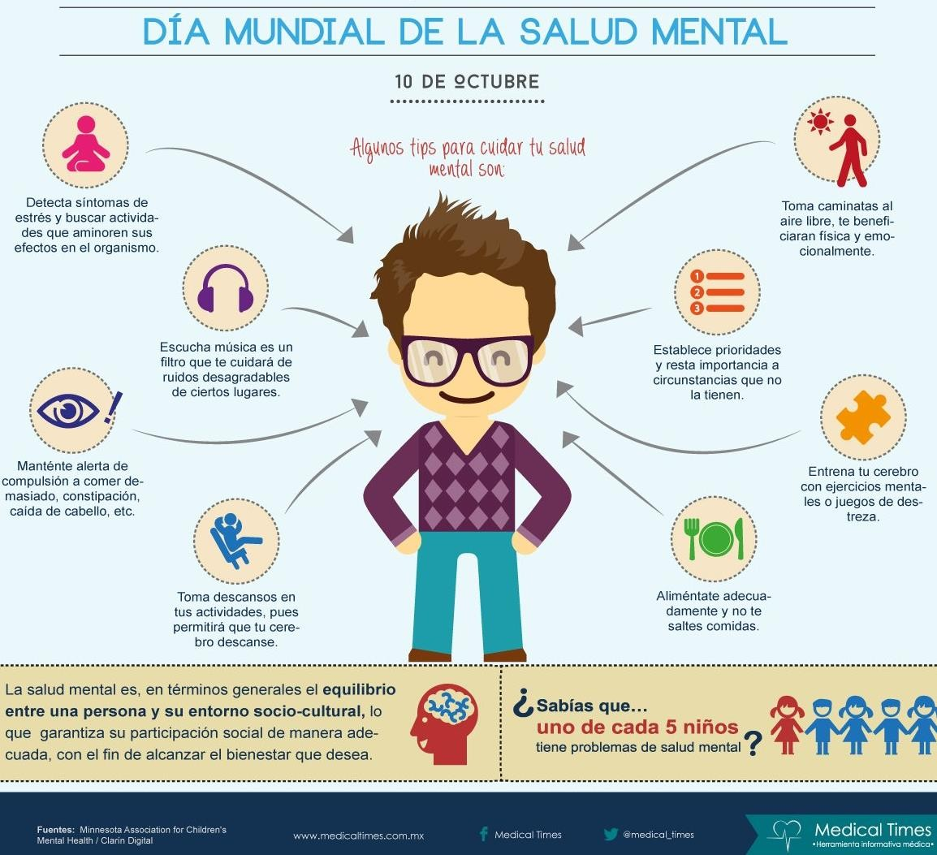

1. ¿Cuál o cuáles son los modos discursivos que se muestran en la infografía? Concepto ejemplo

|  |  |
| --- | --- |
| Modo discursivo | Justificación |
| Concepto |  |
| Ejemplo |  |
| Efecto |  |

1. ¿Cómo los has logrado identificar y diferenciar?

INSTRUCCIONES: Lee el siguiente texto y realiza lo que se te pide.

##### ESTUDIANTES DE SECUNDARIA COPIAN RECETA DE "LLAMARADA MOE" Y SE INTOXICAN

*Agencias - Unos estudiantes de Chihuahua que quisieron imitar la fórmula de la famosa "Llamarada Moe" o conocida en Estados Unidos como "Purple Drank" se intoxicaron.*

Medios locales indicaron que alumnos de la Secundaria Técnica número 42 se intoxicaron con la bebida que se presentó en un capítulo de la serie "Los Simpson", una mezcla de jarabe para la tos y refresco, los afectados fueron trasladados a un hospital debido a la intoxicación que presentaban.

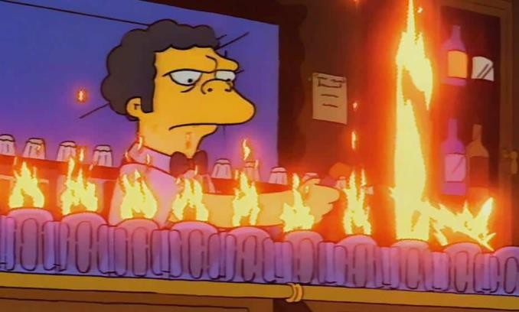Servicios de emergencia llegaron a las instalaciones de la escuela, pero los alumnos, un joven y una señorita de aproximadamente 14 años de edad fueron llevados al hospital a bordo de un vehículo particular.

La bebida se ha popularizado a nivel mundial en jóvenes entre 12 y 17 años de edad; al consumirla, la persona puede presentar dilatación en las pupilas, dolor estomacal, mareos, náuseas y, en algunas ocasiones, alucinaciones. Además, puede generar episodios de euforia.

En sitios de internet se puede encontrar la receta de la bebida creada por el dueño del bar donde asiste Homero.

Alumnos de la Secundaria Técnica número 42, en Chihuahua combinaron jarabe para tos y refresco por lo cual resultaron intoxicados.

*Recuperado en: Info 7. Estudiantes de secundaria copian receta de "llamarada moe" y se intoxican.* [*http://www.info7.mx/nacional/*](http://www.info7.mx/nacional/)

*estudiantes-de-secundaria-copian-receta-de-llamarada-moe-y-se-intoxican/2381182*

1. ¿Cuáles son los modos discursivos que aparecen en el texto?
2. En la siguiente tabla registra los modos discursivos que encontraste y el párrafo en el que aparecen. Justifica tu respuesta.

|  |  |  |
| --- | --- | --- |
| Párrafo | Modo discursivo | Justificación |
| 1 |  |  |
| 2 |  |  |
| 2 |  |  |
| 4 |  |  |

1. ¿Para qué sirven los modos discursivos o estrategias discursivas en la vida cotidiana?
2. ¿Cómo identificas los propósitos comunicativos de un texto?
3. ¿Cómo favorece a mi aprendizaje la identificación de los modos discursivos en un texto?



**Competencia Lectora**

**Contenidos clave**

¿Cuántas veces te has encontrado con grandes textos a estudiar?

Para facilitar el estudio de un tema, es recomendable escribir de manera breve las ideas del autor y aquellos datos que las sustenten, separándolas de información ajena al tema central.

### RESUMEN

Es un procedimiento derivado de la comprensión lectora, es un escrito breve en el que se destacan las ideas más importantes de un texto (respetando las ideas del autor), excluyendo todo lo que sea irrelevante.

Para realizar un resumen, se recomienda que sigas los siguientes pasos:

Lee de manera general el tema o texto.

Selecciona las ideas más importantes.

Busca el significado de las palabras o términos desconocidos. Elimina la información poco relevante.

Redacta el texto, conectando las ideas principales y respetando la idea original del autor.

Ejemplo:

*Pimienta Prieto, Julio H (2005). Constructivismo, México, Pearson Educación*.

##### LA GEOGRAFÍA EN LA ANTIGÜEDAD

La geografía (del griego, “descripción de la Tierra”) está íntimamente enraizada en el ansia de conocer el espacio. Desde sus lejanos comienzos resulta ser una ciencia que aglutina conocimientos de lugares.

Así la entendieron los griegos, quienes le dieron cuerpo, estudiando la forma y dimensiones de la Tierra (geometría, geodesia), el interior del planeta (geología) y su relación con otros astros (astronomía), la distribución del calor sobre el globo (climatología), los animales y las plantas. A la geografía le interesa conocer el nombre y las actividades de los pueblos (etnografía, economía) y cómo se organizan las sociedades (sociología).

Los romanos, que tomaron de los griegos su cultura a través del helenismo, fueron guiados por el utilitarismo e hicieron de la geografía una ciencia para establecer relaciones comerciales, pues se interesaban por los caminos que conducían a los pueblos distantes (itinerarios, tablas peutingenarias) y utilizaban estos

conocimientos como instrumento de dominación. La edad media continúa estos mismos pasos, especialmente con grandes viajeros como Marco Polo. La ciencia árabe, sin embargo, que aprovecha los conocimientos helenísticos a través del legado persa, será más especulativa, planteándose el problema de las mareas y otros estudios académicos.

*Pimienta Prieto, Julio H (2005). Constructivismo, México, Pearson Educación*.

##### RESUMEN

**LA GEOGRAFÍA EN LA ANTIGÜEDAD**

La geografía está íntimamente enraizada con el ansia de conocer el espacio. Los griegos le dieron cuerpo, estudiando la forma y dimensión de la Tierra, el interior del planeta, su relación con otros astros, la distribución del calor sobre el globo, y también conociendo el nombre y las actividades de los pueblos y cómo se organizan las sociedades. Por su parte, los romanos fueron guiados más por el utilitarismo e hicieron de la geografía una ciencia para establecer relaciones comerciales. En la Edad Media se continúa con estos mismos pasos, con grandes viajeros como Marco Polo. En cambio, la ciencia árabe será más especulativa, se planteó el problema de las mareas y otros estudios más académicos.

*Pimienta Prieto, Julio H (2005). Constructivismo, México, Pearson Educación*.



CONCEPTO CLAVE

Resumen: Texto que retoma las ideas principales de un tema, respetando las ideas del autor.



**Competencia Lectora**

**Actividades**

INSTRUCCIONES: Lee el siguiente fragmento y realiza lo que se te pide.

El dinero solamente es una idea. Si usted desea ganar más dinero, simplemente cambie su manera de pensar. Todas las personas que se han hecho así mismas comenzaron en pequeño con una idea y luego la convirtieron en algo grande. Lo mismo se aplica a la inversión… Con cada billete que llega a sus manos, usted y sólo usted tiene el poder de determinar su destino. Si lo gasta totalmente, elige ser pobre. Si lo gasta en pasivos se unirá a la clase media. Si invierte en su mente y aprende como adquirir activos estará escogiendo la riqueza como meta y futuro.

*Robert Kiyosaki Padre Rico, Padre*

1. Elabora el resumen del texto.
2. De acuerdo al texto, relaciona las palabras con su concepto.

|  |  |
| --- | --- |
| Palabras | Conceptos |
| Pasivos | Representación mental de algo, a la que se llega tras la observación de ciertos fenómenos, la asociación de varias representaciones mentales, la experiencia en distintos casos, etc. |
| Activos | Cantidad limitada de dinero que se pone a disposición de terceros, de una para que se incremente con las ganancias que genere. |
| Idea | Representa las deudas y obligaciones con las que una empresa financia su actividad y le sirve para pagar su activo. |
| Inversión | Un recurso con valor que alguien posee con la intención de que genere un beneficio futuro. |

1. Realiza el resumen del texto.



**Competencia Lectora**

**Contenidos clave**

Una vez que has comprendido el contenido de un tema, existe una forma de rescatar las ideas y datos más relevantes. Esta forma es la elaboración de una síntesis, la cual te permite respetar el sentido que el autor busca darle al texto junto con tu propia interpretación del tema.

### SÍNTESIS

Es la identificación de las ideas principales de un texto, explicadas brevemente con la interpretación personal. Para realizar la síntesis, se recomienda que sigas estos pasos:

Lee de manera general un tema o texto.

Selecciona ideas principales. Elimina información poco relevante.

Redacta el texto final con base en la interpretación personal, respetando las ideas principales.

Ejemplo:

##### UNA MUJER EXCEPCIONAL

Si buscamos la personalidad de una mujer que se adecue a nuestro tiempo, la hallaremos en Hillary Clinton, la esposa del presidente de Estados Unidos. La actual primera dama ha venido a romper los cartabones establecidos, al intervenir a todo lo inherente al gobierno del presidente Clinton y participando junto con él en las decisiones importantes para su país. De ahí que incluso se ha comentado que ella es quien ejerce el control de las decisiones. Hay que destacar al propio tiempo su personalidad profunda y recia. Al respecto, Carolyan Stanley afirma que para Hillary “la vida no es un ensayo, no hay una segunda oportunidad”, por lo que procura vivir intensamente cada momento de su tiempo. Además de ser una gran mujer, prestigiosa activista política y destacada abogada, también se ha distinguido por ser una gran madre con Chelsea, con quien mantiene una excelente relación.

*Pimienta Prieto, Julio H (2005). Constructivismo, México, Pearson Educación*.

Ideas principales:

* + Una mujer que se adecue a nuestro tiempo la hallamos en Hillary Clinton.
  + La actual primera dama ha venido a romper los esquemas establecidos.
  + Ha intervenido en todo lo inherente al presidente Clinton.
  + Participa en las decisiones importantes de su país.
  + Hay que destacar su personalidad profunda y recia.
  + Procura vivir intensamente cada momento de su tiempo.
  + Gran mujer, prestigiosa, activista política y destacada abogada.
  + También se ha distinguido por ser una gran madre con Chelsea.

##### SÍNTESIS

**UNA MUJER EXCEPCIONAL**

Hillary Clinton es una mujer de nuestro tiempo que rompe las normas establecidas participando en las decisiones de su país. Su personalidad es profunda y recia; ella vive intensamente cada momento. Prestigiosa activista política, destacada abogada y gran madre.

*Pimienta Prieto, Julio H (2005). Constructivismo, México, Pearson Educación*.



CONCEPTO CLAVE

Síntesis: Interpretación personal de las ideas principales de un texto.



**Competencia Lectora**

**Actividades**

INSTRUCCIONES: Lee el siguiente texto y realiza lo que se te indica.

##### 3 DE CADA 10 ADOLESCENTES SUFREN VIOLENCIA EN EL NOVIAZGO: OMS

*Por Elizabeth Ríos*

*Un 39 por ciento de jóvenes entre los 15 y los 24 años de edad son víctimas de violencia durante el noviazgo*

Toluca, México. - Alrededor de tres de cada diez adolescentes denuncian ser víctimas de violencia en su noviazgo, según datos de la Organización Mundial de la Salud, motivo por el cual la Secretaría de Seguridad del Estado de México, llamó a la ciudadanía en general a denunciar en caso de ser víctimas.

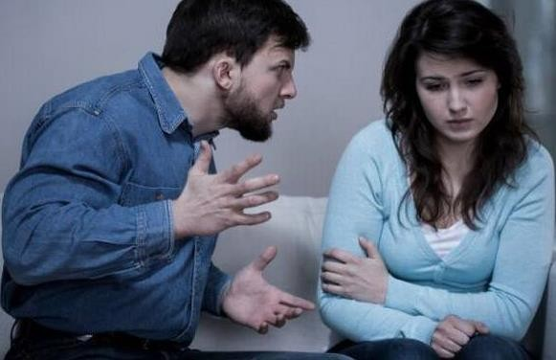De acuerdo con el Centro Regional de Investigaciones Multidisciplinarias de la Universidad Nacional Autónoma de México, un 39 por ciento de jóvenes entre los 15 y los 24 años de edad son víctimas de violencia durante el noviazgo.

Ante las estadísticas la SS dio a conocer que la violencia se puede hacer presente a través de ataques constantes dentro de una relación sentimental, que tienen como objetivo el obtener el control o dominio de la otra persona.

Entre los tipos de violencia se encuentran la psicológica, física, sexual, económica y de género, aunado a que se pueden presentar desde los golpes hasta la manipulación verbal, la limitación y condicionamiento económico, comentarios sexistas y machistas, entre otras.

De acuerdo con la SS, al momento de que una pareja detecta que existe violencia en su noviazgo o matrimonio es importante que no se justifiquen las acciones del otro, puesto que esto deriva en la permisión de la violencia en cualquiera de sus formas.

Por otro lado, la dependencia recomienda que la pareja en cuestión busque ayuda con un profesional con el objetivo de corregir el comportamiento de las partes involucradas, pues los celos, los reclamos y el control de la persona son una manera de consentir la violencia.

Cabe mencionar que es importante que las víctimas de violencia denuncien los hechos ante la autoridad correspondiente, puesto que la situación podría derivar en la muerte en casos extremos.

*Ríos Elizabeth. El Sol de Toluca. 3 de cada 10 adolescentes sufren violencia en el noviazgo: OMS Recuperado en:* [*https://www.elsoldetoluca.com.mx/local/3-de-cada-10-adolescentes-sufren-violencia-en-el-noviazgo-oms.*](https://www.elsoldetoluca.com.mx/local/3-de-cada-10-adolescentes-sufren-violencia-en-el-noviazgo-oms)

*-un-39-por-ciento-de-jovenes-entre-los-15-y-los-24-anos-de-edad-son-victimas-de-violencia-durante-el-noviazgo-1803206.html*

1. ¿Cuál es la finalidad del texto?
   1. Presentar los resultados de la OMS y la UNAM en materia de violencia.
   2. Clasificar los tipos de violencia existentes en el noviazgo adolescente.
   3. Denunciar la manipulación verbal y los comentarios sexistas y machistas.
   4. Informar sobre la problemática de violencia en el noviazgo adolescente.
2. Selecciona las ideas que sustentan la idea central.
3. Con las ideas que seleccionaste, elabora la síntesis del texto.
4. ¿Qué elementos debe contener una síntesis?



**Competencia Lectora**

**Contenidos clave**

¿Cuántas veces tus profesores te han pedido explicar un tema con tus propias palabras?

Esta acción te puede ser común, sin embargo, es importante que comprendas el contenido y sentido del tema para poder explicarlo.

### PARÁFRASIS

Consiste en dar una explicación del contenido de un texto, empleando palabras o frases más comprensibles, pero sin cambiar el sentido que el autor busca dar. La paráfrasis es un buen ejercicio para reafirmar conocimientos, ya que te permite expresar y comunicar a otros lo que aprendiste del texto.

Para realizar la paráfrasis, se recomienda los siguientes pasos:

Leer de manera general un tema o texto.

Identificar el sentido del texto.

Buscar el significado de las palabras o términos desconocidos.

Explicar el texto o la idea del autor, con tus propias palabras.

Ejemplo:

|  |  |
| --- | --- |
| Texto |  |
| “El valor de una nación no es otra cosa que los individuos que la componen”  *García Pelayo Olivia (1995). Español 2 Imagen de la lengua. México, Prentice-Hall Hispanoamericana, S.A.* |

|  |
| --- |
| **PARÁFRASIS** |
| Una nación está integrada por los hombres a los que la unidad territorial, origen, lengua, historia y cultura unen en un destino común; si estos hombres tienen educación, cultura, son laboriosos, buenos, creativos y trabajadores, harán de su pueblo una nación de calidad, con los más altos valores, porque los hombres que las habitan hacen las grandes naciones.  *García Pelayo Olivia (1995). Español 2 Imagen de la lengua. México, Prentice-Hall Hispanoamericana, S.A* |



CONCEPTO CLAVE

Paráfrasis: Explicación o interpretación de un texto.



**Competencia Lectora**

**Actividades**

INSTRUCCIONES: Realiza la paráfrasis de las siguientes frases.

|  |  |
| --- | --- |
| Frase  “Todos quieren poseer conocimientos, pero pocos están dispuestos a pagar el precio”  *Juvenal* | Paráfrasis |
| Paráfrasis | Frase  “La lectura es al espíritu lo que la gimnasia al cuerpo”  *Steele* |



**Competencia Lectora**

**Contenidos clave**

Para lograr la comprensión de un texto y facilitar su estudio, es importante tomar acciones que te permitan manejar la información, seleccionar la más relevante y organizarla a fin de explicar su finalidad, sin perder la idea central que el autor desea expresar.

### ESQUEMAS

Los esquemas son instrumentos que se emplean para la organización de las ideas más relevantes de un contenido. Es importante que las emplees como parte de tus técnicas de estudio, ya que te permite comprender y sintetizar un texto, así como plasmar las ideas para la producción de un escrito o proyecto. Existen diferentes tipos de esquemas, los más empleados son:

* Cuadro sinóptico
* Mapa conceptual
* Mapa mental
* Infografías
* Gráficas
* Tabla de contenido
* Cuadro comparativo
* Línea del tiempo
* Mapa cognitivo

##### Ejemplo 1:

|  |  |
| --- | --- |
|  | **MAPA COGNITIVO TIPO SOL**  Es un diagrama semejante a la figura del Sol, en la parte central se coloca el tema a tratar, mientras que en las líneas o rayos se rescatan las ideas principales.  *Recuperado en: Imagen tomada de: García Q. Alberto (2012) Mapa Cognitvo,* [*http://diagramasdenube.blogspot.com/2012/12/mapas-cognitivos.html*](http://diagramasdenube.blogspot.com/2012/12/mapas-cognitivos.html) |

**Ejemplo 2:**

**CUADRO SINÓPTICO**

Se organiza de lo general a lo particular (de izquierda a derecha) y en orden jerárquico se anotan los contenidos. Para ello se emplean llaves de clasificación.

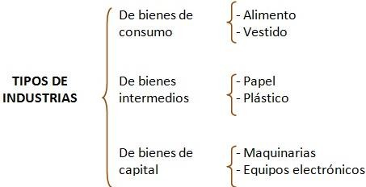

*Recuperado en: Imagen https://*[*www.bing.com/images/search?q=ejemplos+de+cuadros+sin%c3%b3pticos&qpvt=ejemplos+de+cuadros+sin%c3%b3pticos&FORM=IGRE*](http://www.bing.com/images/search?q=ejemplos%2Bde%2Bcuadros%2Bsin%c3%b3pticos&amp;qpvt=ejemplos%2Bde%2Bcuadros%2Bsin%c3%b3pticos&amp;FORM=IGRE)

##### Ejemplo 3:

|  |  |
| --- | --- |
|  | **MAPA MENTAL**  Es una forma de organizar las ideas de un tema mediante imágenes y colores. El tema o concepto principal se coloca al centro, mientras que las ideas que surgen de éste se ramifican con imágenes o palabras claves.  *Recuperado en: Imagen tomada de: Orientación Andújar, Ejemplos de mapas mentales Tony Buzan. https://*[*www.orientacionandujar.es/2013/07/04/como-crear-mapas-mentales-tony-*](http://www.orientacionandujar.es/2013/07/04/como-crear-mapas-mentales-tony-) *buzan/ejemplos-de-mapas-mentales-tony-buzan8-2/* |



**Competencia Lectora**

**Actividades**

INSTRUCCIONES: Lee la siguiente lectura y realiza lo que se te pide.

##### EL USO DE LAS REDES SOCIALES Y EL ATRASO ESCOLAR

*Víctor Humberto Clemenceau*

“Es innegable el beneficio que han traído consigo las redes sociales, en el aspecto de la enorme facilidad que aportan para la comunicación intercontinental y el traslado en tiempo real de la información. Pero en los últimos años han traído desordenes y hasta riesgos para los usuarios y para quienes los rodean. Por principio, las nuevas generaciones, cada vez más obesas, no logran despegarse del asiento frente al monitor de su computadora, otros no despegan sus dedos de sus celulares…, perdiendo no solo tiempo de interacción real con humanos tangibles, especialmente sus familiares, sino también postergando sus tareas y estudios por preferir seguir obsesivamente la menor tontería que aparezca en alguna de esas redes sociales, llegando en la mayoría de los casos a caer en la compulsión y obsesión, entonces se habla ya de adicción a las redes sociales. Esta enfermedad aumenta enormemente, y miles de personas pierden no solo materias escolares, algunas el año escolar por completo e incluso el trabajo, cuando desatienden en su totalidad sus deberes por atender cualquier novedad en las redes, aunque sea algo totalmente absurdo.

Por otra parte, también aumentan los casos de jóvenes agredidos por otros usuarios, quienes los acosan y suben fotos o videos humillantes de sus incautas víctimas, quienes las más de las veces, dan información privada a cualquiera que quiera interactuar con ellas, sin pensarlo antes, y solo se enteran del video o foto, cuando otro conocido les manda la información. Es entonces que se dan cuenta de su error, pero demasiado tarde: su imagen está dañada y es casi imposible de borrar del Internet. Por eso es mejor usar las redes sociales, solo para lo que fueron hechas, pero cuidando no caer en la adicción ni descuidar los estudios. Pueden ser muy entretenidas, pero al final, existe el mundo real, y para sobrevivir en él se necesitan conocimientos reales, fuera de la realidad virtual”.

*Clemenceau, V. (2011). El uso de las redes sociales y el atraso escolar. Recuperado en://*[*www.ejemplode.com/11-escritos/1905-ejemplo_de_articulo_de_opinion.html*](http://www.ejemplode.com/11-escritos/1905-ejemplo_de_articulo_de_opinion.html)

1. ¿Qué opción corresponde al resumen del siguiente texto?
   1. En los últimos años, se ha incrementado el descuido de los estudios por el excesivo uso de las redes sociales. Los jóvenes no sólo pierden sus materias escolares, sino también su trabajo. Es importante tener comunicación con sus familiares para evitar las agresiones de otros usuarios.
   2. Las redes sociales han sido distractores para el estudio de los jóvenes, quienes han dejado la escuela y también han perdido su trabajo debido a su obsesión para mantenerse comunicados. Así que se recomiendo disminuir el uso excesivo de redes.
   3. Las nuevas generaciones postergan sus tareas y estudios por el uso de las redes sociales, lo que lleva a perder el año escolar completo, incluso el trabajo. Además, aumentan los casos de jóvenes agredidos por otros usuarios, así que, es mejor usar las redes cuidando no caer en la adicción ni descuidar los estudios.
   4. Últimamente se han aumentado los casos de los jóvenes agredidos por otros usuarios por el mal uso de las redes sociales, dan información privada a cualquiera, sin pensarlo antes; todo esto provoca descuidar los estudios y disminuir la interacción con sus familiares.
2. Elabora una síntesis del texto.
3. ¿Cuál es la finalidad del texto?
   1. Evitar el uso de las redes sociales por parte de las nuevas generaciones.
   2. Advertir sobre el mal uso de las redes sociales por parte de los jóvenes.
   3. Exponer las ventajas y desventajas del uso de las redes sociales.
   4. Resaltar la importancia de convivir fuera de la realidad virtual.

INSTRUCCIONES: Lee el siguiente texto y realiza lo que se te pide.

##### ASÓMATE A LA VENTANA

*Octavio Paz*

|  |  |
| --- | --- |
| Asómate a la ventana cara de luna redonda Naranjita mexicana espejo de quién te adora.  Y dale luz a la vela  Y dirán los hortelanos, ya tenemos luna nueva. | Asómate a la ventana cara de luna redonda Naranjita mexicana espejo de quién te adora.  Asómate a la ventana, cara de luna redonda Anoche en tu casa éramos tres…  Tú, yo y la luna. |

1. De acuerdo al texto, realiza la paráfrasis de las frases resaltadas en negritas.
2. ¿Cuál es la finalidad del texto?
3. ¿Qué utilidad encuentras en el uso de la paráfrasis como estrategia lectora?
4. ¿Cuál es la diferencia entre la finalidad del resumen y la de la síntesis?
5. ¿Cuál es la estrategia que más se te facilita para comprender y organizar las ideas de un texto? ¿Por qué?
6. ¿Cómo favorece a tu aprendizaje el uso de estas estrategias?
7. ¿Cómo vas a decidir qué estrategia es más adecuada para la comprensión y estudio de futuros textos?



**Competencia Lectora**

**Contenidos clave**

Conocer más palabras y su significado, enriquece tu vocabulario y te permitirá desarrollar una mejor comprensión lectora.

### SINÓNIMOS

Son palabras que tienen significados iguales o parecidos, por lo tanto, se pueden sustituir o intercambiar en un texto sin que éste sufra modificación en su sentido.

##### Ejemplos:

|  |  |
| --- | --- |
| Frase original | Frase con sinónimo |
| El camino hacia la playa está clausurado. | La vía hacia la playa está clausurada. |
| Nos fuimos en mi coche a casa de mis abuelos. | Nos fuimos en mi automóvil a casa de mis abuelos. |

En el siguiente fragmento, se sustituyen las palabras subrayadas por su sinónimo, sin modificar su sentido:

**EL SUICIDA**

*Enrique Anderson Imbert. Fragmento*

|  |  |
| --- | --- |
| Lectura original:  […]¡Estaba tan seguro! Recargó la dosis y bebió otro vaso. Se acostó de nuevo. Otra hora. No moría. Entonces disparó su revólver contra la sien. ¿Qué broma era ésa? Alguien -¿pero quién, cuándo?- alguien le había cambiado el veneno por agua, las balas por cartuchos de fogueo. Disparó contra la sien las otras cuatro balas. Inútil. Cerró la Biblia, recogió las cartas y salió del cuarto en momentos en que el dueño del hotel, mucamos y curiosos acudían alarmados por el estruendo de los cinco estampidos…  *Recuperado en:*  *https://narrativabreve.com/2013/10/cuento-breve-enrique-anderson-imbert-*  *suicida.html* | Lectura con sustitución de sinónimos:  […]¡Estaba tan firme! Dobló la dosis y bebió otro vaso. Se acostó de nuevo. Otra hora. No fenecía. Entonces disparó su pistola contra la sien. ¿Qué burla era esa? Alguien -¿pero quién, cuando’- alguien le había canjeado el veneno por agua, las balas por casquillos de fogueo. Disparó contra la sien las otras cuatro balas. Inútil. Selló la Biblia, recolectó las misivas y salió del aposento en instantes en que el propietario del hostal, sirvientes y mirones concurrían espantados por el estrépito de los cinco estallidos… |



CONCEPTO CLAVE

Sinónimo: Palabras cuyo significado es igual o parecido.



**Competencia Lectora**

**Actividades**

INSTRUCCIONES: De acuerdo al texto, escribe el sinónimo de las palabras subrayadas.

##### LA MUJER DEL BANDIDO

*Andrés Ibañez*

En la provincia del Río del Norte se cuentan muchas historias de la mujer del bandido San. Algunos dicen que era una hija de un recaudador de impuestos; otros aseguran que era de sangre noble, lo cual no es probable. La mujer del bandido San se llamaba Camelia Blanca. La raptaron los bandidos cuando casi era una niña, y se la llevaron con ellos a la Montaña de la Nube (que para algunos es la montaña del alma), pasando por el desfiladero de Qi, para presentársela al rey de los bandidos, el todopoderoso San. En total eran cinco cautivos, Camelia Blanca, sus padres, una anciana criada y una doncella.

San estaba entonces en la cúspide de su poder. Dominaba toda la región, y su fama se extendía sin cesar a través de las llanuras, se filtraba por los pasos y los desfiladeros que atraviesan las montañas, se deslizaba en las barcazas que fluyen río abajo, avanzaba pausada pero imparable con las caravanas. El propio emperador estaba preocupado.

Camelia Blanca no era especialmente hermosa. Era muy morena, muy delgada y huesuda, tenía ojillos vivaces y brillantes, labios finos y secos. Incluso entonces, cuando casi era una niña, la expresión de su rostro era ya desconfiada y arrogante. Todos los cautivos se arrodillaron frente al bandido San, con la esperanza de salvar su vida. Todos menos Camelia Blanca.

-Toca el suelo con la frente, muchacha -le dijeron los alcaldes del bandido. Uno de ellos se acercó para golpearla con la espada, pero el bandido le detuvo con un gesto.

-¿No me tienes miedo? -le dijo a la niña.

-Sí -dijo ella, que estaba temblando de pies a cabeza-. Pero sé que me vas a matar de todos modos. Si muero mirando a la tierra, iré a los infiernos. Prefiero morir mirando al cielo.

El bandido soltó una carcajada.

-Niña -le dijo-. ¿Tú crees en esas cosas? No existen ni el cielo ni el infierno.

-Eso ni tú ni yo lo sabemos -dijo Camelia Blanca.

El bandido quedó en silencio y se puso a rascarse la barba, signo de que estaba pensando profundamente. La muchacha estaba allí frente a él, mirándole a los ojos, mientras los otros cautivos seguían postrados en el suelo, con la frente tocando el polvo.

-¿Quieres salvar tu vida? -preguntó el bandido-. Te perdonaré la vida si matas a los otros.

Camelia Blanca rechazó la espada que le ofrecían y eligió una daga corta. Uno por uno fue matando a los otros cuatro, pero antes de cortarles la garganta les decía que levantaran el rostro y miraran al cielo, país de la garza y del halcón, morada de los inmortales.

Recuperado en: https://narrativabreve.com/2013/09/cuento-andres-ibanez-mujer-bandido.html

1. Desfiladero:
2. Cúspide:
3. Barcazas:
4. Arrogante:
5. Postrados:
6. Daga:



**Competencia Lectora**

**Contenidos clave**

### ANTÓNIMOS

Los antónimos son aquellas palabras que expresan una idea opuesta o contraria a la original, por lo tanto, pueden cambiar completamente el sentido del texto.

##### Ejemplos:

|  |  |
| --- | --- |
| Frase original | Frase con antónimo |
| La ciudad tiene un clima fresco. | La ciudad tiene un clima caluroso. |
| Israel es un joven muy pesimista. | Israel es un joven muy optimista. |

Lee el siguiente texto y observa lo que sucede si sustituimos las palabras subrayadas por antónimos:

##### EL GIGANTE EGOÍSTA

*Oscar Wilde*

Cada tarde, a la salida de la escuela, los niños se iban a jugar al jardín del Gigante. Era un jardín amplio y hermoso, con arbustos de flores y cubierto de césped verde y suave. Por aquí y por allá, entre la hierba, se abrían flores luminosas como estrellas, y había doce albaricoqueros que durante la primavera se cubrían con delicadas flores color rosa y nácar, y al llegar el otoño se cargaban de ricos frutos aterciopelados. Los pájaros se demoraban en el ramaje de los árboles, y cantaban con tanta dulzura que los niños dejaban de jugar para escuchar sus trinos.

-¡Qué felices somos aquí! -se decían unos a otros. Pero un día el Gigante regresó. Había ido de visita donde su amigo el Ogro de Cornish, y se había quedado con él durante los últimos siete años. Durante ese tiempo ya se habían dicho todo lo que se tenían que decir, pues su conversación era limitada, y el Gigante sintió el deseo de volver a su mansión. Al llegar, lo primero que vio fue a los niños jugando en el jardín.

*Recuperado en: https://narrativabreve.com/2013/10/cuento-oscar-wilde-gigante-egoista.html*

|  |  |
| --- | --- |
| Palabra | Frase con antónimo |
| Salida | Cada tarde, a la entrada de la escuela. |
| luminosas | […] entre la hierba, se abrían flores oscuras. |
| dulzura | […] y cantaban con tanta amargura. |
| últimos | […]se había quedado con él durante los primeros siete años. |

**Fuentes de información:**



CONCEPTO CLAVE

Antónimo: Palabras que tienen

significados opuestos o contrarios entre sí.

*Recuperado en: https://*[*www.definicionabc.com/general/antonimos.php*](http://www.definicionabc.com/general/antonimos.php)



**Competencia Lectora**

**Actividades**

INSTRUCCIONES: De acuerdo al texto, escribe el antónimo de las palabras subrayadas.

##### LOS DÍAS PERDIDOS

*Dino Buzzati*

Pocos días después de haber adquirido una lujosa finca y cuando volvía a casa, Ernst Kazirra avistó a lo lejos a un hombre que, con una caja sobre los hombros, salía por una pequeña puerta de la cerca, y la cargaba en un camión. No le dio tiempo a alcanzarlo antes de que se marchara. Decidió seguirlo con el coche. El camión hizo un largo trayecto hasta lo más lejano de la periferia de la ciudad, deteniéndose al borde de un barranco. Kazirra salió del coche y se acercó a mirar. El desconocido descargó la caja del camión y, dando unos pocos pasos, la arrojó al barranco, que estaba lleno de miles y miles de otras cajas iguales. Se acercó al hombre y le preguntó:

–Te he visto sacar esa caja de mi finca. ¿Qué había dentro? ¿Y qué son todas esas otras cajas? El hombre lo miró y sonrió:

–Todavía hay más en el camión, para tirar. ¿No lo sabes? Son los días.

–¿Qué días?

–Tus días.

–¿Mis días?

–Tus días perdidos. Los días que has perdido. Los esperabas, ¿verdad? Han venido. ¿Qué has hecho? Míralos, intactos, todavía enteros. ¿Y ahora…?

Kazirra miró. Formaban una pila inmensa. Bajó por la pendiente escarpada y abrió uno. Dentro había un paseo de otoño, y al fondo Graziella, su novia, que se alejaba de él para siempre. Y él ni siquiera la llamó.

Abrió un segundo. Había una habitación de hospital, y en la cama su hermano Giosuè, que estaba enfermo y le esperaba. Pero él estaba en viaje de negocios.

Abrió un tercero. En la verja de la antigua y mísera casa estaba Duk, el fiel mastín, que le esperó durante dos años, hasta quedar reducido a piel y huesos. Y él ni pensó en volver.

Sintió como si algo le oprimiera en la boca del estómago. El transportista se mantuvo erguido al borde del barranco, impasible, como un verdugo.

–¡Señor! –gritó Kazirra–. Escúcheme. Deje que me lleve al menos estos tres días. Se lo ruego. Al menos estos tres. Soy rico. Le daré todo lo que quiera.

El transportista hizo un gesto con la mano derecha, como señalando un punto inalcanzable, como diciendo que era demasiado tarde y que ya no había ningún remedio posible. Entonces se desvaneció en el aire y al instante también desapareció el gigantesco cúmulo de cajas misteriosas. Y la sombra de la noche descendía.

*Recuperado en: https://narrativabreve.com/2017/03/cuento-de-dino-buzzati-dias-perdidos.html*

1. Periferia:
2. Intactos:
3. Escarpada:
4. Mísera:
5. Erguido:
6. Impasible:
7. Remedio:

INSTRUCCIONES: De acuerdo al texto identifica el sinónimo de las palabras subrayadas.

##### LOS BÁRBAROS

*Pedro Ugarte (España, 1963*)

Nosotros, los bárbaros, vivíamos en las montañas, en cuevas húmedas y oscuras, comiendo bayas, robando huevos de los nidos y apretándonos los unos contra los otros cuando la noche se hacía insufrible.

Era cierto que, a veces, un trémolo sordo nos llamaba. Temerosos, descendíamos por el bosque hasta ver el camino que habían construido los hombres del poblado, y veíamos las caravanas, los ricos carruajes, los soldados de brillantes corazas. Y era tanto el odio y la envidia y la rabia, que precipitábamos sobre ellos gruesas piedras (eran nuestra única arma) y escapábamos antes de que nos alcanzaran sus dardos.

A veces, en lo más sombrío e intrincado del bosque, aparecían hombres del poblado que gritaban y agitaban los brazos. Se acercaban y nos ofrecían inútiles objetos. Acariciaban a los niños y, con gestos, trataban de enseñarnos alguna cosa, pero eso nos ofendía, y bastaba que uno de los nuestros gruñera para que todos nos abalanzáramos sobre ellos y destrozáramos sus artilugios y los despedazáramos. Los hombres que venían a nuestro encuentro no eran, además, como los soldados; eran infelices que se dejaban atropellar, que lloraban si rompíamos sus cajas de finas hojas llenas de signos apretados. De los soldados salíamos huyendo, pero a aquellos viejos que venían en son de paz podíamos atarlos a los árboles y torturarlos sin peligro. Babeando, danzábamos delante de ellos, les aplicábamos brasas candentes, los ofrecíamos al hambre de nuestras mujeres y de los niños que colgaban de sus pechos.

Sin embargo, a veces, disciplinados ejércitos de soldados avanzaban geométricamente sobre el bosque. Nosotros chillábamos, les lanzábamos piedras, les mostrábamos las bocas desdentadas con el gesto de amenaza que veíamos poner a los perros, pero ellos se desplegaban, y capturaban a algunos de los nuestros, y los lanceaban, y los demás sólo podíamos retroceder, adentrarnos más en el bosque, ocultarnos en lo más espeso, en lo más inhóspito de sus profundidades.

Ahora ya casi todo el bosque es suyo. Rebeldes, rabiosos, ascendemos por las montañas mientras ellos extienden sus poblados, sus caminos empedrados, sus obedientes animales. Debemos retirarnos cada vez más, hasta aterirnos de frío en estas cumbres de nieve donde nada vive, donde nada hay que les pueda ser útil. Aquí nos apretamos, diezmados, cada vez más hambrientos, incapaces de comprender cómo son tan hábiles para aplicarse sobre el cuerpo finas pieles, de dónde sacan sus afiladas armas.

En las montañas, luchamos por sobrevivir frente a los osos y la lluvia. Vagamos en busca de comida, aunque cada vez es más difícil evitar a los hombres del poblado, los hombres sabios, los que tanto odiamos.

Ellos creen que no pensamos, pero se equivocan. Bastaría que vieran nuestras uñas rotas de escarbar la tierra, nuestra mirada agria e intolerante, nuestra rabia; bastaría eso para que al fin se dieran cuenta de que también sabemos preguntarnos por qué la victoria ha de ser suya.

*Los bárbaros. Narrativa breve. Recuperado en: https://narrativabreve.com/2013/05/cuento-breve-recomendado-13-los-barbaros-de-pedro-ugarte-2.html*

1. Sinónimo de bayas:
   1. Legumbres
   2. Frutas
   3. Cereales
   4. Setas
2. Sinónimo de corazas:
   1. Escudos
   2. Armaduras
   3. Cascos
   4. Casacas
3. Sinónimo de artilugios:
   1. Artefactos
   2. Artimañas
   3. Atuendos
   4. Artillerías
4. Sinónimo de candentes:
   1. Anticuadas
   2. Brillantes
   3. Gélidas
   4. Ardientes
5. Sinónimo de inhóspito:
   1. Acogedor
   2. Apacible
   3. Agreste
   4. Agradable

INSTRUCCIONES: De acuerdo al texto identifica el antónimo de las palabras subrayadas.

##### LEYENDA JAPONESA SOBRE EL ORIGEN DE UN CUADRO

*Tosa Mitsunobu*

Hacía tiempo que Tosa Mitsunobu deseaba retratar el Hyakki Yakō (la fantasmal procesión, o desfile, de los cien espíritus), cuando oyó hablar de un monje peregrino que se había encontrado con esta espectral comitiva mientras pernoctaba en las ruinas del viejo templo llamado Shozenji, antiguamente situado en las afuera de Fushimi, cerca de Kioto.

De este templo se decía que estaba deshabitado desde el trágico día en el que una banda de ladrones mató a todos sus habitantes. Aunque otros monjes intentaron sustituirlos, desistieron al poco tiempo, debido a los fantasmas que, según decían, lo habitaban. Pero esto había sucedido muchos años atrás.

El peregrino, que procedía de una ciudad lejana, no estaba al tanto de la siniestra leyenda del lugar, y como ya se había hecho de noche y una tormenta amenazaba con desatar su furia sobre él, decidió refugiarse en el templo abandonado. Buscó una habitación pequeña y en buen estado, en la cual, tras cenar un cuenco de arroz, se echó a dormir.

A las dos de la noche, lo despertó una gran algarabía de ruidos. Al acercarse al edificio principal, descubrió que en su interior se habían reunido decenas de espectros y duendes, de las formas más diversas, que reían, jugaban y danzaban.

Se trataba del Hyakki Yakō, y el peregrino, aunque asustado, no pudo evitar quedarse un rato observándolos, hasta que aparecieron otros espíritus de aspecto más grotesco y horrible, momento en el cual echó a correr de vuelta a su habitación, en donde se encerró hasta que los sonidos extraños cesaron y se hizo de día.

Esta era más o menos la historia que el peregrino, aún temblando, le relató aquella misma mañana a un comerciante de Fuchimi, y que este a su vez le contó al afamado pintor Tosa Mitsunobu unas semanas después, mientras este se hallaba de paso en la ciudad.

Esperando encontrar inspiración para su ansiado cuadro, Mitsunobu cogió sus cuadernos y sus pinturas y se dirigió hacia el templo Shozenji, dispuesto a pasar la noche en él.

Cuando llegó, el sol acababa de ponerse. Entró en la sala principal y montó guardia durante horas, sin percibir ningún ruido o visión que se saliera de lo normal, hasta que a eso de la medianoche su atención se vio atraída por una extraña luminiscencia que parecía provenir de las paredes. Comprobó con sorpresa que allí aparecían dibujados duendes y espectros; era el Hyakki Yakō, reflexionó el pintor, que se manifestaba para él brillando tenebrosamente en las paredes.

A la luz de la luna, Mitsunobu se apresuró a copiar en su cuaderno las más de doscientas figuras, cada una diferente y más grotesca que la anterior. En ello empleó toda la noche, terminando justo cuando la primera luz de la mañana irrumpió en la sala y los espectrales dibujos desaparecieron.

Antes de partir, examinó por última vez las paredes. Estaban recubiertas de grietas y musgos de diferentes colores, que daban lugar a formas caprichosas, las cuales de pronto le resultaron muy familiares. Tosa Mitsunobu emitió una sonora carcajada al comprender que aquellos eran los fantasmas que había visto durante la noche. Apenas grietas y desconchones en la pared convertidos en terribles espectros gracias al azar y a su excitada imaginación, sugestionada por la historia del peregrino, quien probablemente fuese víctima de una ilusión similar a la que él acababa de sufrir.

Pero, después de todo, ¿qué importancia tenía eso?… ¿Acaso no había logrado al fin pintar el Hyakki Yakō? (Fuente del texto)

*Leyenda japonesa sobre el origen de un cuadro. Recuperado en: https://narrativabreve.com/2013/11/leyenda-japonesa-origen-cuadro.html*

1. Antónimo de pernoctaba:
   1. Dormía
   2. Alojaba
   3. Descansaba
   4. Despertaba
2. Antónimo de peregrino:
   1. Asentado
   2. Viajero
   3. Extranjero
   4. Visitante
3. Antónimo de algarabía:
   1. Bullicio
   2. Sosiego
   3. Jaleo
   4. Murmullo
4. Antónimo de grotesco:
   1. Repugnante
   2. Indiferente
   3. Serio
   4. Difícil
5. Antónimo de sonora:
   1. Ruidosa
   2. Sombría
   3. Silenciosa
   4. Alegre



**Competencia Lectora**

**Contenidos clave**

Una vez que has logrado distinguir los tipos de texto, las ideas principales y secundarias, las intenciones que quiere mostrar el autor a través de los modos discursivos, así como el significado de las palabras de acuerdo al contexto de la lectura, es importante que comprendas las ideas que el texto busca transmitir.

### INTERPRETACIÓN DE TEXTOS

Interpretar la información de un texto o lectura, consiste en reflexionar sobre su contenido, demostrando su comprensión mediante un ejercicio de síntesis.

Consejos para fortalecer la interpretación lectora:

Leer constantemente

* + - La lectura debe practicarse, debe formar parte de tus hábitos. Para comenzar, puedes

hacerlo con textos que traten temas que llamen tu atención.

Pre- lectura

* + - Realiza una revisión general del texto en la que identifiques los elementos que contiene para darte una idea general del contenido: tipo de texto, apartados, imágenes, gráficos, entre otros.

Leer despacio

* + - Si aún no has adquirido el hábito de la lectura, se te recomienda leer despacio e ir aumentando la velocidad poco a poco.

Identifica

* + - Dependiendo el tipo de texto, identifica personajes e ideas principales, lugares, características, conceptos o datos relevantes que te ayuden a comprender mejor la lectura.

Realiza pausas

* + - Haz una pausa en cada párrafo o sección y analiza lo leído para asegurarte que lo entendiste.

Pregúntate

* + - Al concluir tu lectura, pregúntate sobre el contenido del texto: ¿Qué?, ¿quién?, ¿cuándo?,

¿dónde? y ¿por qué?

Diccionario

* + - No olvides tener un diccionario contigo para aclarar aquellas palabras que desconozcas.

A continuación, se presenta un ejemplo de cómo puede interpretarse el contenido de un texto.

##### TRASPLANTE DE ISLOTES DE LANGERHANS

**¿Será la cura para la diabetes?**

**Una nueva opción que puede en un momento dado terminar con la diabetes**

Investigadores y médicos han trabajado duramente en encontrar la cura para la diabetes mellitus, una cura que puede abarcar tanto a los enfermos de diabetes tipo I como a los de diabetes tipo II.

Entre los muchos objetivos buscados se destaca el trasplante de islotes de Langerhans, que son los puntos clave que se dañan cuando se padece diabetes.

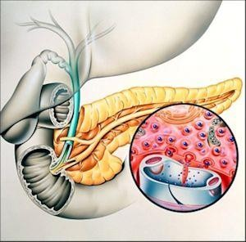Hay que saber que la diabetes es un problema que va en crecimiento exponencial, pero sus tratamientos no son del todo óptimos para su control adecuado, lo que hace que los médicos sigan buscando la mejor forma de controlar los niveles de glucosa, sin que se presente una hemoglobina glucosilada descontrolada.

El tratamiento de trasplantes de islotes de Langerhans, es el método que ha proporcionado un control más natural que se estabiliza con un tratamiento mínimo o por lo menos muy reducido de inmunosupresores.

El mayor beneficio se presenta en los pacientes con diabetes del tipo I, que anteriormente representaban una mortalidad del 90% que se ha ido reduciendo paulatinamente con la mejora de los medicamentos, tratamientos y la alimentación. Estos pacientes pueden tener una independencia de la insulina, algo que era imposible de esperar apenas unas décadas atrás.

##### ¿Para quién es el trasplante?

Este se realizaba principalmente en enfermos que ya tenían insuficiencia renal, pues la necesidad de consumir medicamentos inmunosupresores hacía más fácil la aplicación del tratamiento, sin que esto significara una cura permanente.

Hoy en día se realizan trasplantes de islotes, que permitían tener un año de vida normal en enfermos que no tenían daño renal, y con el uso de nuevos inmunosupresores, los resultados han sido muy aceptables, tardando en algunos casos más de un año de independencia de la insulina.

Hay que ver que no se trata de una sola intervención de islotes aislados, sino que se realizan diferentes trasplantes, lo que hace que sea necesario trasplantar islotes de diferentes donadores.

El problema que más se presenta, es que este tipo de cirugía y terapia es muy caro.

Lo que falta ahora es tratar de reproducir los propios islotes del paciente o reproducir islotes de familiares.

El problema más grande es que estas células no son fáciles de reproducirse, lo que produce un problema más grande, lo que hace que se opte por las células madres embrionarias, lo que significa tener un enfoque muy diferente y un problema ético, político y legal.

*Recuperado en: Trasplante de islotes de Langerhans. Ejemplo de.* [*https://www.ejemplode.com/13-ciencia/1813-ejemplo_de_articulo_de_divulgacion.html*](https://www.ejemplode.com/13-ciencia/1813-ejemplo_de_articulo_de_divulgacion.html)

|  |  |
| --- | --- |
| Consejo | Ejemplo |
| Realiza una revisión general del texto. | * Texto de divulgación científica. * El título indica que habla sobre una cura para la diabetes. * El subtítulo indica que se tocará el tema de los trasplantes. * La imagen indica que se revisarán aspectos biológicos. |
| Identifica las características estructurales del texto. | El texto contiene una parte introductoria, para continuar con el desarrollo del tema y terminar con una conclusión. |
| Define los conceptos desconocidos. | * Islotes Langerhans: Grupos de células que segregan insulina. * Hemoglobina: Proteína en los glóbulos rojos que transporta oxígeno. |
| Identifica la finalidad del texto. | Expone un nuevo procedimiento para el tratamiento de la diabetes. |
| En una idea, expresa tu conclusión del texto. | El trasplante de islotes de Langerhans como posibilidad de mejor calidad de vida. |



**Competencia Lectora**

**Actividades**

INSTRUCCIONES: Lee las lecturas y contesta las preguntas.

##### EL PAN AJENO

*Shalámov, Varlam Tíjonovich*

Aquel era un pan ajeno, el pan de mi compañero. Éste confiaba sólo en mí. Al compañero lo pasaron a trabajar al turno de día y el pan se quedó conmigo en un pequeño cofre ruso de madera. Ahora ya no se hacen cofres así, en cambio en los años veinte las muchachas presumían con ellos, con aquellos maletines deportivos, de piel de “cocodrilo” artificial. En el cofre guardaba el pan, una ración de pan. Si sacudía la caja, el pan se removía en el interior. El baulillo se encontraba bajo mi cabeza. No pude dormir mucho. El hombre hambriento duerme mal. Pero yo no dormía justamente porque tenía el pan en mi cabeza, un pan ajeno, el pan de mi compañero.

Me senté sobre la litera… Tuve la impresión de que todos me miraban, que todos sabían lo que me proponía hacer. Pero el encargado de Día se afanaba junto a la ventana poniendo un parche sobre algo. Otro hombre, de cuyo apellido no me acordaba y que trabajaba como yo en el turno de noche, en aquel momento se acostaba en una litera que no era la suya, en el centro del barracón, con los pies dirigidos hacia la cálida estufa de hierro. Aquel calor no llegaba hasta mí. El hombre se acostaba de espaldas, cara arriba. Me acerqué a él, tenía los ojos cerrados. Miré hacia las literas superiores; allí en un rincón del barracón, alguien dormía o permanecía acostado cubierto por un montón de harapos. Me acosté de nuevo en mi lugar con la firme decisión de dormirme.

Conté hasta mil y me levanté de nuevo. Abrí el baúl y extraje el pan. Era una ración, una barra de trescientos gramos, fría como un pedazo de madera. Me lo acerqué en secreto a la nariz y mi olfato percibió casi imperceptible olor a pan. Di vuelta a la caja y dejé caer sobre mi palma unas cuantas migas. Lamí la mano con la lengua, y la boca se me llenó al instante de saliva, las migas se fundieron. Dejé de dudar. Pellizqué tres trocitos de pan, pequeños como la uña del meñique, coloqué el pan en el baúl y me acosté. Deshacía y chupaba aquellas migas de pan.

Y me dormí, orgulloso de no haberle robado el pan a mi compañero.

*Relatos de Kolymá (1978), trad. Ricardo San Vicente, Madrid, Mondadori, 1997, págs. 461-462. Recuperado en: https://narrativabreve.com/2013/10/cuento-shalamov-pan-ajeno.html*

1. Identifica dos características de la lectura.
   1. El autor detalla datos específicos de una obra de divulgación científica.
   2. El autor describe estados de ánimo que involucran al personaje principal.
   3. El autor narra aspectos superfluos que atosigan a los protagonistas.
   4. El autor confirma su posición ejemplificándola con situaciones del personaje.
   5. El autor emite juicios valorativos a partir de la forma de actuar de los personajes.
   6. El autor expresa sentimientos solidarios del personaje ante una situación difícil.
2. ¿En qué condiciones se encontraba el protagonista?
   1. Condiciones difíciles en una región rústica.
   2. Condiciones incómodas en un campamento.
   3. Condiciones infrahumanas en un campo de trabajo.
   4. Condiciones muy penosas en una zona urbana.
3. ¿Cuál es la cualidad que demuestra el protagonista?
   1. Una firmeza de carácter para evitar aprovecharse del compañero.
   2. Una inquebrantable fuerza moral para no sucumbir ante el hambre.
   3. Una lucha interna para engañar el apetito que incesantemente sentía.
   4. Una sensación de orgullo ante la posibilidad de apropiarse de algo ajeno.

##### EL VIEJO Y EL MAR

*Ernest Hemingway.*

*Fragmento.*

Era un viejo que pescaba solo en un bote en el Gulf Stream y hacía ochenta y cuatro días que no cogía un pez. En los primeros cuarenta días había tenido consigo a un muchacho. Pero después de cuarenta días sin haber pescado los padres del muchacho le habían dicho que el viejo estaba definitiva y rematadamente salao, lo cual era la peor forma de la mala suerte, y por orden de sus padres el muchacho había salido en otro bote que cogió tres buenos peces la primera semana. Entristecía al muchacho ver al viejo regresar todos los días con su bote vacío, y siempre bajaba a ayudarle a cargar los rollos de sedal o el bichero y el arpón y la vela arrollada al mástil. La vela estaba remendada con sacos de harina y, arrollada, parecía una bandera en permanente derrota.

El viejo era flaco y desgarbado, con arrugas profundas en la parte posterior del cuello. Las pardas manchas del benigno cáncer de la piel que el sol produce con sus reflejos en el mar tropical estaban en sus mejillas. Esas pecas corrían por los lados de su cara hasta bastante abajo y sus manos tenían las hondas cicatrices que causa la manipulación de las cuerdas cuando sujetan los grandes peces. Pero ninguna de estas cicatrices era reciente. Eran tan viejas como las erosiones de un árido desierto.

Todo en él era viejo, salvo sus ojos; y estos tenían el color mismo del mar y eran alegres e invictos.

–Santiago –le dijo el muchacho trepando por la orilla desde donde quedaba varado el bote–. Yo podría volver con usted. Hemos hecho algún dinero.

El viejo había enseñado al muchacho a pescar y el muchacho le tenía cariño.

–No –dijo el viejo–. Tú sales en un bote que tiene buena suerte. Sigue con ellos.

–Pero recuerde que una vez llevaba ochenta y siete días sin pescar nada y luego cogimos peces grandes todos los días durante tres semanas.

–Lo recuerdo –dijo el viejo–. Y yo sé que no me dejaste porque hubieses perdido la esperanza.

–Fue papá quien me obligó. Soy al fin chiquillo y tengo que obedecerle.

–Lo sé –dijo el viejo–. Es completamente normal.

–Papá no tiene mucha fe.

–No. Pero nosotros, sí, ¿verdad?

–Si –dijo el muchacho–. ¿Me permite brindarle una cerveza en la Terraza? Luego llevaremos las cosas a casa.

–¿Por qué no? –dijo el viejo–.

Entre pescadores se sentaron en la Terraza. Muchos de los pescadores se reían del viejo, pero él no se molestaba. Otros, entre los más viejos, lo miraban y se ponían tristes. Pero no lo manifestaban y se referían cortésmente a la corriente y a las hondonadas donde se habían tendido sus sedales, al continuo buen tiempo y a lo que habían visto. Los pescadores que aquel día habían tenido éxito habían llegado y habían limpiado sus agujas y las llevaban tendidas sobre dos tablas, dos hombres tambaleándose al extremo de cada tabla, a la pescadería, donde esperaban a que el camión del hielo las llevara al mercado, a La Habana. Los que habían pescado tiburones los habían llevado a la factoría de tiburones, al otro lado de la ensenada, donde eran izados en aparejos de polea; les sacaban los hígados, les cortaban las aletas y los desollaban y cortaban su carne en trozos para salarla.

*El viejo y el mar (1989) Recuperado en:* [*http://www.educando.edu.do/Userfiles/P0001/File/El%20viejo%20y%20el%20mar.pdf*](http://www.educando.edu.do/Userfiles/P0001/File/El%20viejo%20y%20el%20mar.pdf)

1. Escribe las palabras que desconozcas y anota su definición. Apóyate de un diccionario.
2. ¿Cuál es la principal virtud del viejo?
   1. La paciencia.
   2. La terquedad.
   3. La constancia.
   4. La tenacidad.
3. ¿Cuál sería el mensaje del fragmento que acabas de leer?
   1. En la vida es necesario establecerse objetivos y poner en juego todos los recursos.
   2. Desde pequeño hay que acercarse a las personas de mucha experiencia.
   3. Cuando te propones algo y realmente lo deseas, terminas consiguiéndolo.
   4. Cuando no consigas lo que te propones, se vale que cambies tus propósitos.

##### LA CASA DE LOS ESPEJOS

Esta leyenda urbana es muy conocida en España, y cuenta la historia de un hombre que vivía con su esposa y su hija, hasta que la desgracia los alcanzó. Todos habitaban una casa que hoy en día, se encuentra en la ciudad de Cádiz, enfrente de un famoso monumento que personifica al marqués de Comillas y recibe el nombre de la “Casa de los Espejos”.

El padre de nuestra historia viajaba constantemente fuera del país por razones de trabajo, y antes de que partiera a cada uno de sus viajes, su hija le pedía como regalo que le llevara un espejo de los lugares que visitaba. La niña era muy querida por su papá y siendo de esta manera, él nunca se negaba a sus peticiones. Fue así como ella pronto acumuló una colección enorme de espejos, en los que gustaba de mirarse pues era muy vanidosa. Con el tiempo llegó a convertirse en una joven muy hermosa.

Tanta atención de su marido hacia la hija, hacía que la esposa sintiera que los celos se apoderaban poco a poco de ella, de modo que ideó un plan para volver a ser la única dueña de las consideraciones de su esposo.

Envenenó la comida de la muchacha mientras el hombre se encontraba en medio de otro de sus viajes, de modo que cuando él volvió fingió estar entristecida al anunciarle la muerte de su única hija, lo que le hizo enloquecer de dolor. De pronto los espejos de la habitación de la chica, comenzaron a reflejar como ella moría envenenada a manos de su cruel madre y al enterarse de la verdad, su esposo la miró con desdén, no tardando en hacerla confesar su culpa.

La mujer fue a la cárcel y la casa quedó abandonada junto con los espejos. Desde entonces, se dice que el fantasma de la joven aún habita dentro de ellos.

*La casa de los espejos. Cuentos cortos. Recuperado en:* [*http://cuentoscortosweb.com/casa-espejos/*](http://cuentoscortosweb.com/casa-espejos/)

1. ¿Qué características identificas en el texto que acabas de leer?
   1. La narración considera hechos sobrenaturales.
   2. Los personajes han sido creados para ser personificados.
   3. El relato mantiene un ritmo en el desarrollo de la historia.
   4. El uso de diferentes recursos literarios como la metáfora.
   5. La participación de varios personajes que intervienen en la trama.
   6. El lugar es identificable y, además, suficientemente conocido.
   7. Representa una historia que se transmite de manera oral.
2. ¿Cuál es el mensaje de la lectura anterior?

**Fuentes de información:**



CONCEPTOS CLAVE

Comprensión lectora: Reconocimiento de elementos lingüísticos.

Interpretación lectora: Activa conocimientos, experiencias y referencias personales del lector.

*Recuperado en: 8 consejos para la comprensión lectora. Orientación universia. https://orientacion.universia.edu.pe/infodetail/orientacion/consejos/8-consejos-para-mejorar-la-comprension-de-lectura-1490.html# Recuperado en: Trasplante de islotes de Langerhans. Ejemplo de. :*

*https://*[*www.ejemplode.com/13-ciencia/1813-ejemplo_de_articulo_de_divulgacion.html*](http://www.ejemplode.com/13-ciencia/1813-ejemplo_de_articulo_de_divulgacion.html)



**Competencia Lectora**

**Contenidos clave**

Las habilidades lectoras que hasta el momento has desarrollado, contribuyen a la integración de la información que obtienes con la lectura de un texto: palabras, cifras, conceptos, datos e imágenes.

### COMPRENSIÓN LECTORA

La comprensión lectora, consiste en encontrar significado en lo que se lee, a través de la relación de los conocimientos que ya se tienen con la información nueva que aporta el texto.

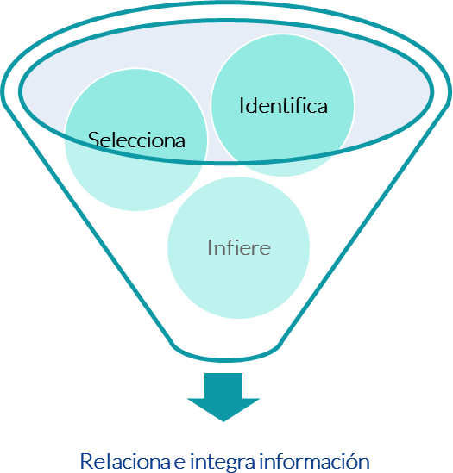Para lograr la comprensión lectora, debes identificar las características e intenciones del texto, seleccionar la información más relevante, así como realizar inferencias a partir del contenido.

Este proceso, te permitirá relacionar e integrar la información de un texto o bien de diferentes tipos de texto. Una vez que adquieras el hábito de la lectura, podrás seguir este proceso de manera más ágil.

Recuerda, la comprensión lectora es el proceso que te ayuda a la construcción del significado del texto, a entender su propósito e implicaciones, así como, apropiarse del contenido, para la adquisición de herramientas y desenvolvernos en la sociedad de la información y el conocimiento.

Estrategias para de comprensión lectora:

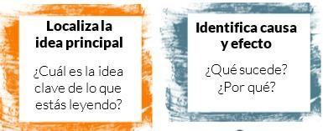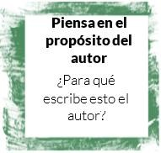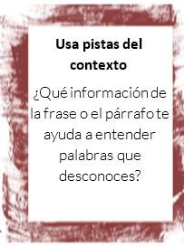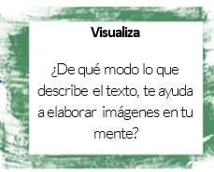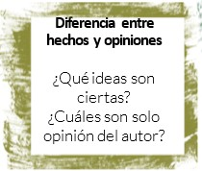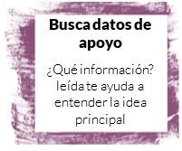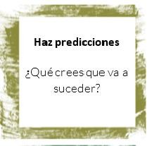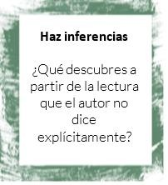

**Fuentes de información:**

*Recuperado en: ¿Qué es la comprensión lectora? Educarchile.* [*http://ww2.educarchile.cl/Portal.Base/Web/VerContenido.aspx?GUID=9fd5370f-db18-4fc0-9d06-*](http://ww2.educarchile.cl/Portal.Base/Web/VerContenido.aspx?GUID=9fd5370f-db18-4fc0-9d06-) *b326e453d221&ID=229643&PT=35&FMT=6727*



**Competencia Lectora**

**Actividades**

INSTRUCCIONES: Lee las lecturas y contesta lo que se te solicita.

*Como la nieve ardía* es la primera novela de la Trilogía de las 5 de la tarde de Flavia Onís, un seudónimo que, como ella misma cuenta, no obedece a la voluntad de ocultar su identidad sino al contrario, de diferenciar y destacar una faceta profesional, “una de las tantas vidas” de la autora.

Una obra que no acepta etiquetas, atravesada por muchos géneros novelescos: policíaco, novela negra, psicológico, romántico, de aventuras, de narcotráfico. *Como la nieve ardía* arranca con un ritmo ágil, sostenido en todo el libro, que hipnotiza al lector desde el primer capítulo. El relato gira en torno a la llegada de dos monjas impostoras a un convento de clausura granadino, hecho que desencadenará una serie de eventos y que dejará una huella indeleble en la vida de todos los protagonistas: monjas impostoras y reales, una traductora franco-argentina, su amiga bipolar, un psiquiatra, un cura, narcos, un policía, una abogada.

La novela se nos presenta como un rompecabezas a muchos niveles en el que cada personaje y cada evento es una pieza bien pulida que se encastra perfectamente en el engranaje de la trama. Las coincidencias y los cruces del destino juegan un rol fundamental.

Los personajes que la habitan son creíbles, de carne y hueso, a tal punto que nos reconocemos en toda su frágil humanidad. Provienen de mundos diferentes y contrastados que a lo largo de la novela se tocan y contaminan, interactuando, como ocurre en la vida real, según los caprichos de la casualidad.

Esta obra es también un rompecabezas de acentos, de personajes que “hablan” diferentes variedades de español, un testimonio de cómo ese universo hispánico, pese a sus múltiples declinaciones, constituye UNA UNIDAD, nuestra mayúscula lengua.

Una novela divertida, que entretiene, y al mismo tiempo, para nada banal.

*Recuperado en:* [*http://www.fondazionemilano.eu/blogpress/spagnolo/2016/05/05/como-la-nieve-ardia/#more-505*](http://www.fondazionemilano.eu/blogpress/spagnolo/2016/05/05/como-la-nieve-ardia/#more-505)

1. Conforme al contenido del texto que acabas de leer, estamos en presencia de una:
   1. Novela
   2. Reseña Informativa
   3. Reseña literaria
   4. Leyenda
2. Identifica dos características del tipo de texto anterior.
   1. Contiene los datos específicos de la lectura en cuestión.
   2. Describe cada uno de los personajes participantes en la trama.
   3. Representa una creación original de quien escribe el texto.
   4. Valora cualidades del texto motivo de la narración.
   5. Está dirigido a un público conocedor y altamente especializado.
3. De acuerdo al texto, ¿cuál es la mayor virtud de la lectura?
   1. Representa un mundo hispánico.
   2. Logra hipnotizar al lector.
   3. Mantiene un ritmo ágil.
   4. Personajes muy creíbles.

##### TIBURÓN SIERRA, A PUNTO DE DESAPARECER

*Martha Duhne Fragmento*

Aunque alguna vez fueron muy abundantes en las costas mexicanas y en muchos hábitats de agua dulce, las poblaciones de tiburón sierra ya no están a la vista, pues durante las últimas décadas han tenido un declive importante. Si continúa esta tendencia podrían desaparecer de los mares mexicanos.

Así lo advierte el estudio de un equipo de investigadores de la UNAM y de la asociación civil Océanos Vivientes, quienes registraron pruebas fotográficas, así como emblemas fabricados con estos animales.

Estos materiales fueron obtenidos a través de una encuesta en la que participaron 805 personas de 71 comunidades a nivel nacional. Los expertos, dirigidos por Ramón Bonfil, de la organización Océanos Vivientes, encontraron que la abundancia y extensión tanto del tiburón sierra de diente pequeño (Pristis pectinata) como la de diente grande (Pristis pristis) comenzaron a decaer en los años 60 y 70.

“Ninguno de los encuestados en 2015 pudo dar reportes confiables de haber observado tiburones sierra en alguna parte de México durante los últimos cinco años, lo cual sugiere que sus poblaciones se han desplomado o fueron

extraídas”, exponen los científicos en un artículo publicado en la revista Fisheries en mayo de este año.

Estos animales, de cara alargada y dentada en forma de serrucho —que no deben confundirse con los peces sierra— regularmente son capturados de manera accidental en las redes de los pescadores que buscan otras especies como el camarón, aunque en algunos casos también los atrapan deliberadamente para aprovechar su carne, aceite de hígado y aletas.

El tiburón de diente grande era más abundante entre los años 40 y 60, pero después empezó a declinar. La primera Norma Oficial Mexicana (NOM-059- ECOL-2001) para proteger a ambas especies se publicó en 2002.

Luego, en 2007, se aprobó otra norma que regula la explotación de estas especies marinas (NOM- 029- PESC-2006). Sin embargo, dicen los autores, estas normas no se han difundido ampliamente entre las comunidades costeras, además de que el monitoreo y la vigilancia son insuficientes.

*Duhne, M. (2017). Tiburón sierra, a punto de desaparecer. ¿Cómo ves? Revista*

*de divulgación de la ciencia de la UNAM. Recuperado en:* [*http://www.comoves.unam.mx/numeros/rafagas/223*](http://www.comoves.unam.mx/numeros/rafagas/223)

1. ¿Cuál es la finalidad del texto?
2. Explica en qué se basan los investigadores para anunciar un declive en la población del tiburón sierra:
3. ¿Cuáles son los motivos que provocan la disminución en la población del tiburón sierra?
4. De acuerdo al texto, ¿qué medidas hay que tomar para evitar la desaparición de esta especie?
5. ¿Qué medidas recomiendas para evitar la desaparición de esta especie?

INSTRUCCIONES: Lee las lecturas y responde lo que se te solicita.

##### RESEÑA DE LA PELÍCULA “EL LABERINTO DEL FAUNO”

*Silvia Fiandino*

*El Laberinto del Fauno es una película fantástica hispano-mexicana del 2006 escrita, producida y dirigida por Guillermo del Toro.*

La historia se desarrolla en la época de la guerra civil española y más precisamente en el año 1944, cinco años después de su fin.

Cuenta la historia de una niña de 13 años, Ofelia, que se traslada con su madre Carmen (embarazada y por consiguiente en un estado delicado de salud) a un pueblo de los Pirineos aragoneses donde se encuentra su padrastro Vidal que quiere estar cerca de su mujer cuando el niño nazca. Este hombre es un cruel capitán de la Policía Armada franquista y su misión es eliminar a los últimos rebeldes republicanos escondidos en los montes de la zona.

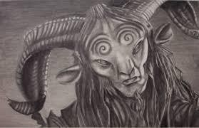En este pueblo, Ofelia descubre las ruinas de un laberinto donde encuentra a un fauno, una extraña criatura con aspecto humano, pero con pies y cuernos de cabra. Él le hace una revelación: ella es Moanna, la hija de los reyes de un reino que se encuentra debajo de la tierra; después de subir a la superficie para conocer el mundo humano, la princesa perdió la memoria y murió por la exposición de su cuerpo al clima y a las enfermedades, pero su padre estaba seguro de que su alma seguía existiendo sin memoria del reino.

Para poder regresar a su reino, Ofelia tiene que superar tres pruebas antes de la luna llena. Estas pruebas aparecen en las páginas de un libro mágico y aunque comete algunos errores, la niña logra superarlas Esta película es una mezcla de fantasía y realidad. Las tres pruebas, el fauno, el laberinto y el reino de la princesa pertenecen al mundo fantástico mientras que las luchas entre franquistas y republicanos pertenecen a la realidad. Las escenas fuertes son espejo de la crueldad y la agresividad de los franquistas que mataban a todos los rebeldes de manera cruda y sin humanidad.

Según mi parecer, esta película es excelente bajo diferentes puntos de vista. En primer lugar, es un exhaustivo retrato de los horrores de la posguerra y de la maldad del ser humano; muchas escenas son sangrientas pero realistas porque desafortunadamente esto es lo que ocurrió en aquellos años. Además, y el ritmo es sostenido en toda la película. La parte de fantasía está muy bien desarrollada y no falta suspenso sobre todo en la segunda prueba que Ofelia tiene que superar. La cinta nos regala además muchos efectos especiales; las criaturas (el Fauno, el Hombre Pálido, el sapo…) están muy bien logrados.

Si te gustan las historias fantásticas y los mundos imaginarios, esta es tu película, pero no te aconsejo verla si te impresionas fácilmente frente a la sangre y no la recomiendo a un público infantil por las escenas de guerra.

*Universo hispánico. Reseña de la Película “El laberinto del Fauno” Recuperado en:* [*http://www.fondazionemilano.eu/blogpress/spagnolo/2016/06/29/resena-de-la-pelicula-el-laberinto-del-fauno/#more-769*](http://www.fondazionemilano.eu/blogpress/spagnolo/2016/06/29/resena-de-la-pelicula-el-laberinto-del-fauno/#more-769)

1. ¿Cuál es la finalidad del texto?
2. ¿Qué aspectos de la reseña llamaron tu atención?
3. De acuerdo al texto, ¿por qué Silvia Fiandino describe a la película como “fantástica”?
4. ¿Cuál es tu opinión del texto?

##### EL ACTO SOLIDARIO DE LA DONACIÓN DE ÓRGANOS

Si bien los trasplantes se han convertido en una práctica habitual, aún persisten fuertes temores en la población para donar órganos. Lograr su superación es la clave para aumentar el número de los donadores solidarios que hacen falta para salvar miles de vidas.

Las razones que dificultan la decisión de ser donante son múltiples. En muchos casos, arraigan en convicciones de índole religiosa, moral o filosófica que cuestionan la donación. En otros, se fundan en el temor a la existencia de traficantes de órganos, o en la desconfianza en el sistema de salud, que llevan a pensar que alguien podría no ser asistido bien o a tiempo para obtener sus vísceras. También está el caso frecuente de quienes no pueden sentirse solidarios en el momento en que atraviesan el dolor por la muerte de un ser querido, que es cuando se les requiere que dispongan la entrega de los órganos para prolongarle la vida a otro ser humano.

Es preciso, entonces, que se aclaren algunas cuestiones. Primero, que la complejidad del procedimiento de ablación y trasplante, en el que intervienen varios equipos médicos altamente especializados, torna muy improbable la existencia de circuitos clandestinos. Segundo, que la necesaria compatibilidad entre donante y receptor también aleja la posibilidad de manipulaciones que pudieran derivar en muertes “a pedido”. La última

cuestión es la más compleja. Porque hasta el presente, aunque alguien haya manifestado expresamente su voluntad de donar, es a la familia a la que se consulta en el momento en que aquélla puede efectivizarse. Y tal consulta llega en un momento crucial, en general poco propicio para las reflexiones profundas, máxime si tienen que llevar a la toma de una decisión rápida.

Cuando esté vigente el consentimiento presunto previsto en la ley, que implica que sólo deba manifestarse expresamente la negativa a donar, muchos de estos problemas se evitarán. Mientras tanto, las campañas públicas deben esclarecer sobre la naturaleza de los procedimientos técnicos, para disipar fantasmas. Pero, esencialmente, deben apuntar a que se tome conciencia de lo que significa salvar otra vida. Porque para decidirlo en un momento límite es menester que la idea se haya considerado y discutido previamente, con calma y en profundidad.

Nadie está exento de que la vida a salvar pueda ser la propia o la de un ser querido. Por eso debería destacarse que es más fácil lamentar el no haber consentido una donación a tiempo que arrepentirse por haberlo hecho.

*El acto solidario de la donación de órganos*. Clarín: Opinión. Recuperado en: https:/[/w](http://www.clarin.com/opinion/acto-solidario-donacion-)w[w.clarin.com/opinion/acto-solidario-donacion-](http://www.clarin.com/opinion/acto-solidario-donacion-)

organos_0_H1GzMD4eRYe.html

1. ¿Cuál es la finalidad del texto?
2. De acuerdo al texto, enlista las razones por las que no se donan órganos.
3. ¿Cuál es la conclusión del autor?
4. ¿Cuál es tu opinión del texto?



|  |  |
| --- | --- |
| **HABILIDADES** | **CONTENIDOS** |
| 1. Reconoce las propiedades de la materia que sirven para identificar y caracterizar una sustancia pura. | * Propiedades de los materiales:   •Extensivas  •Intensivas |
| 2. Clasifica los materiales en mezclas, compuestos y elementos con base en sus propiedades y composición. | * Clasificación de los materiales:   •Mezclas  •Sustancias puras: compuestos y elementos. |
| 3. Clasifica mezclas de acuerdo a sus características y deduce métodos de separación con base en las propiedades físicas de sus componentes. | * Mezclas: Homogéneas y heterogéneas. * Métodos de separación. |
| 4. Identifica la estructura de los átomos con base en el modelo atómico de Bohr, para comprender la estructura de la materia. | * Componentes del modelo atómico de Bohr: protones, neutrones y electrones. |
| 5. Distingue la función de los electrones de valencia en la  formación de enlaces químicos. | * Función de los electrones de valencia. |
| 6. Interpreta la información de la Tabla periódica de los elementos representativos. | * Organización y regularidades de la tabla periódica con base en las propiedades de los elementos químicos. |
| 7. Compara los tipos de reproducción e identifica su importancia. | * Tipos de reproducción:   + Sexual   + Asexual |
| 8. Identifica acciones para favorecer la salud sexual y reproductiva. | * Enfermedades de Transmisión sexual. * Métodos anticonceptivos. |
| 9. Compara la diversidad de formas de nutrición e identifica su relación con la adaptación y evolución de los seres vivos. | * Tipos de nutrición:   + Autótrofa, * • Heterótrofa |
| 10.Reconoce la importancia de la dieta correcta para prevenir enfermedades y trastornos asociados con la nutrición. | * Transformación y aprovechamiento de los alimentos * Plato del buen comer. * Jarra del buen beber. * Enfermedades y trastornos asociados con la nutrición. |
| 11. Reconoce la importancia de la respiración, y su relación con el proceso de nutrición en la obtención de energía para el funcionamiento del cuerpo humano. | * Respiración:   + Aeróbica   •Anaeróbica.   * Relación entre los procesos de nutrición y respiración. |
| 12. Analiza las causas de enfermedades respiratorias asociadas a la contaminación atmosférica y al tabaquismo e identifica medidas de prevención. | * Causas de las enfermedades respiratorias más comunes. * Tabaquismo |



**Competencia en Ciencias Experimentales**

**Contenidos clave**

La materia es todo aquello que tiene masa, ocupa un lugar en el espacio y requiere energía para un cambio o transformación. La materia está formada por átomos y moléculas. Todo lo que nos rodea e incluso nosotros mismos estamos hechos por materia. El aire, la tierra, el agua, los animales, las plantas, los edificios, los vehículos; están constituidos por miles de millones de átomos y moléculas que forman parte de nuestra vida diaria. (UNAM, 2018)

### PROPIEDADES DE LA MATERIA

La materia se caracteriza por sus propiedades y por su composición. El color, punto de fusión y punto de ebullición son propiedades físicas. Una propiedad física se puede medir y observar sin que cambie la composición o identidad de la materia. Por ejemplo, es posible determinar el punto de fusión del hielo calentando un trozo de él y registrando la temperatura a la cual se transforma en agua.

Por otro lado, el enunciado "El hidrógeno gaseoso se quema en presencia de oxígeno gaseoso para formar agua" describe una propiedad química del hidrógeno, ya que para observar esta propiedad se debe efectuar un cambio químico, en este caso la combustión. Después del cambio, los gases originales, hidrógeno y oxígeno, habrán desaparecido y quedará una sustancia química distinta, el agua.

Todas las propiedades de la materia que se pueden medir, pertenecen a una de dos categorías: propiedades extensivas, y propiedades intensivas.

##### PROPIEDADES EXTENSIVAS

Son características en las que el valor medido, depende de la cantidad de materia considerada. Los valores de una misma propiedad extensiva pueden sumarse. Por ejemplo, la longitud de dos canchas de tenis es la suma de la longitud de cada una de ellas. Dentro de las propiedades extensivas podemos considerar:



Masa

Es una medida de la cantidad de materia que está contenida en un objeto. La unidad SI es fundamental para expresar la masa es el kilogramo (kg).

Volumen Es una característica que expresa el espacio que ocupa un cuerpo. La unidad en el sistema internacional (SI)

fundamental es el metro cúbico (m3).

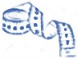

Peso

Es la fuerza que ejerce la masa de un objeto debido a la gravedad. Es una propiedad variable, depende de la situación en que se encuentre.

Longitud

Es una característica que expresa la distancia entre un punto y otro. La unidad SI fundamental es el metro (m).



##### PROPIEDADES INTENSIVAS

Las propiedades específicas, también llamadas intensivas son características cuyo valor medio no depende de cuánta materia se considere. Las propiedades intensivas no son aditivas. Dentro de las propiedades intensivas podemos considerar:

**Densidad**

Cantidad de masa en

una unidad de volumen.

**Punto de fusión**

Temperatura a la cual las fases sólida y



líquida coexisten en equilibrio.

**Solubilidad**

Cantidad de sustancia que se puede disolver en una cantidad dada de disolvente a una temperatura específica.

Temperatura a la cual la presión de vapor de un líquido es igual a la presión externa.

**Viscosidad**

Es la resistencia a fluir que presenta un líquido.

**Punto de ebullición**

##### CONCEPTO CLAVE



**Propiedades Extensivas**

No permiten la identificación de las sustancias ya que se encuentran en todas ellas y dependen de la cantidad de materia en estudio.

##### CONCEPTO CLAVE

**Propiedades Intensivas** Permiten identificar las sustancias, su valor es específico y no dependen de la cantidad de materia en estudio.

Fuentes de información:

UNAM Objetos*. Clasificación de la materia.* Recuperado de[: http://www.objetos.unam.mx/quimica/sustanciasPuras/](http://www.objetos.unam.mx/quimica/sustanciasPuras/)

UNAM. Facultad de química. Química General. Recuperado el 03/12/2018 de <http://depa.fquim.unam.mx/amyd/archivero/Problemas_Departamento-para_estudio_31503.pdf>

Chang, R. (202). Química. México. Mc Graw Hill. Recuperado el 05/12/2018 de: https://clea.edu.mx/biblioteca/Quimica%20General%20-%207ma%20Edicion%20-%20Raymond%20Chang.pdf SEP. Instituto Politécnico Nacional. Apoyo educativo Virtual. Propiedades de la materia. Recuperado de: <https://www.aev.cgfie.ipn.mx/Materia_quimica/temas/tema1/subtema1/subtema1.html>



**Competencia en Ciencias Experimentales**

**Actividades**

INSTRUCCIONES: Completa el siguiente mapa conceptual con lo que has aprendido sobre propiedades de la materia.



**PROPIEDADES DE LA MATERIA**



Propiedades extensivas



Propiedades



Se llaman así a las propiedades que



Se llaman así a las propiedades que no dependen de la cantidad de materia considerada; por ello son muy buenos indicadores para poder reconocer una sustancia.



Por ejemplo:



Por ejemplo:

INSTRUCCIONES: Clasifica los siguientes ejemplos de acuerdo a sus propiedades extensivas (E) o intensivas (I).

|  |  |  |  |
| --- | --- | --- | --- |
| 1. Solubilidad | ( ) | 6. Volumen | ( ) |
| 2. Maleabilidad | ( ) | 7. El agua se congela a 0°C | ( ) |
| 3. El oro se funde a 250 °C | ( ) | 7. El alcohol hierve a 78°C | ( ) |
| 4. El agua hierve a 98 °C | ( ) | 9. Masa | ( ) |
| 5. Densidad | ( ) | 10. Punto de ebullición | ( ) |

INSTRUCCIONES: Coloca en cada ejemplo a qué tipo de propiedad (intensiva o extensiva) corresponde.

|  |  |  |  |
| --- | --- | --- | --- |
|  |  |  |  |

|  |  |  |
| --- | --- | --- |
|  |  |  |



**Competencia en Ciencias Experimentales**

**Contenidos clave**

La materia es cualquier cosa que se puede ver y tocar (como agua, tierra y árboles) o no (como el aire). Así cada cosa del universo tiene una relación química.

En química se distinguen varios tipos de materia según su composición y propiedades. La clasificación de la materia comprende las sustancias, las mezclas, los elementos y compuestos, así como los átomos y las moléculas.

##### Sustancias y Mezclas

**CLASIFICACIÓN DE LOS MATERIALES**

Una sustancia es una forma de materia que tiene una composición definida (constante) y propiedades características. Algunos ejemplos son el agua, el amoníaco, el azúcar, el oro y el oxígeno.

Una mezcla es una combinación de dos o más sustancias en la cual las sustancias conservan sus propiedades características. Algunos ejemplos son el aire, las bebidas gaseosas, la leche y el cemento. Las mezclas no tienen una composición constante, por tanto, las muestras de aire recolectadas de varias ciudades, probablemente tendrán una composición distinta debido a sus diferencias en altitud y contaminación, entre otros factores.

Compuestos

Separación por

Separación por métodos físicos

Elementos

Mezclas

* + Consta de varios elementos, compuestos, o ambos, en composición variable.



Sustancias puras

Materia

métodos químicos

* + - Formados por átomos de al menos dos elementos unidos químicamente.
    - Sus propiedades son totalmente diferentes a las de los elementos que los componen.
* Formados por una sola clase de átomos.
* No se pueden separar en sustancias más simples.
* Pueden interactuar con otros para formar compuestos.
* Siempre tienen las mismas propiedades.
  + Los componentes no pierden su identidad o características propias.

##### CONCEPTO CLAVE



**Elemento**

Sustancia cuyas moléculas están formadas por el mismo tipo de átomos y del que no se puede obtener por procedimientos químicos otra más sencilla.

##### CONCEPTO CLAVE

**Compuesto**

Combinación química de dos o más elementos que poseen propiedades diferentes a las de los elementos que los constituyen.

##### CONCEPTO CLAVE

**Mezcla**

Unión de dos o más sustancias puras en proporciones variables, en donde cada una de ellas conserva las propiedades que la caracterizan

Fuentes de información:

Chang, R. (202). Química. México. Mc Graw Hill. Recuperado el 05/12/2018 de: https://clea.edu.mx/biblioteca/Quimica%20General%20-%207ma%20Edicion%20-%20Raymond%20Chang.pdf

UNAM. Portan académico CCH. (2017). Química I. Conceptos básicos. Recuperado el 05/12/2018 de[: https://portalacademico.cch.unam.mx/alumno/quimica1/unidad1/agua-compuesto-o-elemento/conceptos-](https://portalacademico.cch.unam.mx/alumno/quimica1/unidad1/agua-compuesto-o-elemento/conceptos-basicos) [basicos](https://portalacademico.cch.unam.mx/alumno/quimica1/unidad1/agua-compuesto-o-elemento/conceptos-basicos)



**Competencia en Ciencias Experimentales**

**Actividades**

INSTRUCCIONES: Marca con X cuál de las siguientes es una sustancia pura.

|  |  |  |  |
| --- | --- | --- | --- |
| Vitamina C | ( ) | Crema facial | ( ) |
| Fe | ( ) | CH3-CH3 | ( ) |
| Agua salada | ( ) | Sangre | ( ) |
| Calor | ( ) | Ag | ( ) |
| Acero | ( ) | Diamante | ( ) |
| Gasolina | ( ) | Aire | ( ) |
| Disprina | ( ) | Carbón | ( ) |

INSTRUCCIONES: Clasifica los siguientes ejemplos de acuerdo al tipo de materia: elemento (E), compuesto

(C) o mezcla (M).

|  |  |  |  |
| --- | --- | --- | --- |
| Cu | ( ) | Ozono | ( ) |
| Azúcar de mesa | ( ) | Aceite de motor | ( ) |
| Pizza | ( ) | Concreto | ( ) |
| Aspirina | ( ) | Aire | ( ) |
| Sal de mar | ( ) | Pintura | ( ) |
| Vino | ( ) | Amoníaco | ( ) |
| Madera | ( ) | Cabeza de cerillo | ( ) |

**Competencia en Ciencias Experimentales**

##### Contenidos clave

Mira a tu alrededor y podrás darte cuenta de que la diversidad de los materiales que te rodean es muy amplia: el aire, la hoja de papel del libro, la silla en la que estás sentado, etcétera. Todos estos objetos están hechos de materiales muy diversos que poseen características y propiedades que permiten diferenciarlos.

La composición de un material es una propiedad muy importante y es uno de los criterios más empleados para clasificarlos. Sin embargo, determinar la composición de un material no es tan sencillo, podemos comenzar por utilizar la apariencia de un material para estimar su complejidad. Aplicando este criterio, los materiales pueden clasificarse como homogéneos (cuando su apariencia es uniforme) o heterogéneos (cuando podemos distinguir que no todo el material es igual).

### MEZCLAS HOMOGÉNEAS Y HETEROGÉNEAS

Una mezcla es la unión de dos o más sustancias puras en proporciones variables, en donde cada una de ellas conserva las propiedades que la caracterizan. Esto se debe a que no ocurre entre ellas reacción química alguna.

Comparación de mezclas heterogéneas y homogéneas.

|  |  |  |
| --- | --- | --- |
| **Mezcla** | Heterogénea | Homogénea |
| **Características** | Poseen una composición no uniforme  Sus componentes se pueden distinguir a simple vista.  Está formada por dos o más sustancias, físicamente distintas, distribuidas en forma desigual.  Forman fases distintas.  Los coloides son mezclas heterogéneas que necesitan un microscopio para ver sus componentes. Suelen ser bastante inestables. | Poseen una composición uniforme. Sus componentes no se perciben a simple vista.  Tiene una sola fase.  Este tipo de mezcla también se llama disolución.  Está formada por un soluto y un solvente. |
| **Separación de los componentes** | Sus componentes se pueden separar de forma sencilla, es decir con ayuda de algunas herramientas, pero sin necesidad de usar energía, es decir, es posible su separación mecánica. | Sus componentes se pueden separar mediante el calor, provocando el cambio de estado de la sustancia que deseamos separar de las restantes. La separación de los integrantes de una disolución requiere normalmente  medios más sofisticados y mayor gasto de energía. |

|  |  |  |
| --- | --- | --- |
| **Mezcla** | Heterogénea | Homogénea |
| **Ejemplo** | El granito es una mezcla heterogénea en la que podemos distinguir fácilmente que está compuesto por diversas sustancias (cuarzo, feldespato y mica).  Un zumo, la leche, la sangre, mayonesa son coloides con un aspecto homogéneo a simple vista, sin embargo, con el uso del microscopio podemos ver sus componentes.  La sangre está formada por un líquido (el plasma) con muchas células flotando en él (glóbulos rojos y blancos, plaquetas). | En el acero, como en el agua salada, no podemos ver sus componentes separados ni con un microscopio  El azúcar y el agua forman mezclas homogéneas, aun cuando varían las cantidades relativas. |

##### CONCEPTO CLAVE



**Mezcla heterogénea.** Mezcla cuyos componentes no forman una fase homogénea, es decir, no hay una distribución uniforme de los mismos.

##### CONCEPTO CLAVE

**Mezcla homogénea**. Mezcla cuyos componentes forman una sola fase y no se puede distinguir un componente de otro.

Fuente de información:

Paleo D, (2016). *Ciencias 3. Química. Guía para el maestro*. México, Ediciones Castillo, S. A. de C. V. recuperado de <http://crd.edicionescastillo.com/conaliteg/repositorio/documentos/3_qui_fun/3_qui_fun_guia.pdf> SEP. Instituto Politécnico Nacional. Elementos, compuestos y mezclas. Rescatado de https:/[/w](http://www.aev.cgfie.ipn.mx/Materia_)w[w.aev.cgfie.ipn.mx/Materia_](http://www.aev.cgfie.ipn.mx/Materia_)

quimica/temas/tema1/subtema3/subtema3.html



**Competencia en Ciencias Experimentales**

**Actividades**

INSTRUCCIONES: Indica si es falso o verdadero.

|  |  |  |  |  |  |  |
| --- | --- | --- | --- | --- | --- | --- |
|  | Verdadero (V) | | | | | |
| 1. La materia se clasifica en mezclas y sustancias puras. | ( | ) | ( |  |  | ) |
| 2. Las mezclas son combinaciones de sustancias puras en proporciones variables. | ( | ) | ( |  |  | ) |
| 3. Las sustancias puras comprenden los compuestos, los elementos y las mezclas. | ( | ) | ( |  |  | ) |
| 4. Las mezclas se clasifican en soluciones y mezclas heterogéneas. | ( | ) |  | ( | ) |  |
| 5. Las mezclas se separan en sus componentes por procesos químicos. | ( | ) | ( |  |  | ) |
| 6. En una mezcla, la estructura de cada sustancia cambia y por ende, cambian sus propiedades. | ( | ) | ( |  |  | ) |

INSTRUCCIONES: Escribe dentro del paréntesis el número (1) si el ejemplo se trata de una mezcla homogénea y el (2) si es una mezcla heterogénea.

|  |  |  |  |
| --- | --- | --- | --- |
| ( ) | A. perfume | ( ) | E. agua de mar |
| ( ) | B. refresco | ( ) | F. tequila |
| ( ) | C. smog | ( ) | G. alcohol con agua |
| ( ) | D. lodo | ( ) | H. aceite con agua |

INSTRUCCIONES: Llena los espacios en blanco con las palabras que se encuentran en el cuadro.

|  |  |  |  |  |
| --- | --- | --- | --- | --- |
| Una |  | puede ser |  | o |
| Las mezclas homogéneas también reciben el nombre de | | |  | . Están formadas |
| por |  | y |  | . |

mezcla, soluto, heterogénea, disolvente, disolución, homogénea

Fuente de información:

UNAM. CCH Naucalpan. (2011). Guía ilustrada con ejercicios propuestos y resueltos en cada temática para presentar examen extraordinario de Química I. Recuperado de <http://www.cch-naucalpan.unam.mx/guias/quimica/EX_QUIMICA_I_2011.pdf>



**Competencia en Ciencias Experimentales**

**Contenidos clave**

La supervivencia humana depende en gran medida de nuestra capacidad para separar mezclas de diversos componentes. El agua que bebemos, por ejemplo, se somete a diversos procesos para separar sustancias nocivas para la salud.

### METODOS DE SEPARACIÓN

Dado que la mayoría de los materiales de nuestro entorno son mezclas, se han desarrollado diversas técnicas que facilitan la separación de sus componentes. Muchos de estos métodos se basan en diferencias en las propiedades físicas de las distintas sustancias y el tipo de método depende de si la mezcla es homogénea o heterogénea.

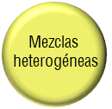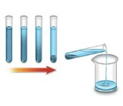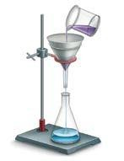

¿Para qué se aplica?

Proceso

Decantación

¿Dónde se aplica?

Propiedad en que

Tratamiento primario de aguas residuales.

se basa

Diferencia de densidades.

¿Para qué se aplica?

Proceso

Filtración

¿Dónde se aplica?

Propiedad en que

Purificación de agua (tratamiento primario).

Clarificación de cerveza.

se basa

Tamaño de la partícula.

Pasar la mezcla a través de un medio poroso en el cuál sean retenidos los sólidos para dejar pasar el líquido.

Separar sólidos de un líquido o un gas.

Dejar reposar para que

el sólido se sedimente, por densidad, en el fondo del recipiente, el cual se inclina con cuidado para verter el líquido sobrante en otro recipiente.

Separar sólidos que se depositan en el fondo de un líquido.

¿Para qué se aplica?

Proceso

Destilación

¿Dónde se aplica?

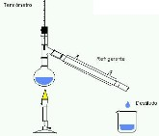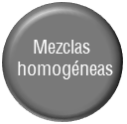

Calentar la mezcla hasta

que la sustancia con el punto de ebullición más baja se evapore y pase por un tubo refrigerante que lo enfría y condensa. Este líquido se coloca en otro recipiente.

Separa mezclas de distintos líquidos o de sólidos solubles en líquidos.

Propiedad en que

Extracción de

licores. Destilación del petróleo.

se basa

Diferencia entre puntos de ebullición.

¿Para qué se aplica?

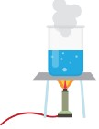

Calentar la mezcla hasta que el líquido pase al estado de vapor, quedando el sólido como residuo en forma de polvo seco.

Separar sólidos de un líquido. Obtener una disolución más concentrada.

Proceso

Evaporación

¿Dónde se aplica?

Propiedad en que

Concentració n de jugo de frutas.

Fabricación de leches concentradas.

se basa

Presión de vapor.

¿Para qué se aplica?

Proceso

Cromatografía

¿Dónde se aplica?

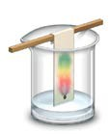

Para separar las sustancias

son necesarias dos fases: Una estacionaria (normalmente un sólido, como el papel) y la otra móvil

(un líquido, como el agua, o un gas). La mezcla se disuelve en la fase móvil y se hace pasar a

través de la fase estacionaria.

Separar líquidos o gases.

Propiedad en que

Análisis de sangre. Producción farmacéutica.

se basa

Diferencia en la velocidad a la que se distribuyen los solutos.

¿Para qué se aplica?

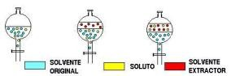

Sumergir en

un disolvente de manera que sólo extrae (disuelve) la sustancia o sustancias de interés.

Separa mezclas sólidas, líquidas o gaseosas.

Proceso

Extracción

¿Dónde se aplica?

Propiedad en que

Extraer sustancias de productos naturales.

se basa

Diferencia de solubilidad.

¿Para qué se aplica?

Proceso

Magnetismo

¿Dónde se aplica?



Someter la mezcla a un campo magnético, para atraer a la sustancia que presenta dicha propiedad y separarla de las que no son magnéticas.

Separa dos o más sólidos.

Propiedad en que

Procesos industriales para separar hierro de los flujos de desecho industrial.

se basa

Magnetismo.

Fuentes de información:



**CONCEPTO CLAVE**

**Método de separación** Procedimientos físicos por los cuales se separan las mezclas.

Paleo D, (2016). Ciencias 3. Química. Guía para el maestro. México. Castillo. recuperado de <http://crd.edicionescastillo.com/conaliteg/repositorio/documentos/3_qui_fun/3_qui_fun_guia.pdf>

Graves, N; Suzuri J. (2016). Ciencias 3. Química. Guía para el maestro. México. Castillo. recuperado de <http://crd.edicionescastillo.com/conaliteg/repositorio/documentos/3_qui_exp/3_qui_exp_guia.pdf>

Guevara, M; Cedillo, A; Cosa M. (2008). Ciencias 3. Química. Méxic0. Santillana. Recuperado de <http://forosecundariasep.com.mx/libros_secundaria/pdf/9789702920786.pdf>

Llano, M; Müler, G; Rivero A. (2011). Química. Serie Comunidad. México. SM. Recuperado de: <http://www.secundaria-sm.com.mx/sites/default/files/pdfs/libros_pdf/17_Quimica_comunidad.pdf>

UNAM. CCH Naucalpan. (2011). Guía ilustrada con ejercicios propuestos y resueltos en cada temática para presentar examen extraordinario de Química I. Recuperado de [http://www.cch-](http://www.cch-naucalpan.unam.mx/guias/quimica/EX_QUIMICA_I_2011.pdf) [naucalpan.unam.mx/guias/quimica/EX_QUIMICA_I_2011.pdf](http://www.cch-naucalpan.unam.mx/guias/quimica/EX_QUIMICA_I_2011.pdf)

Rojas, M; Vásquez P. Ciencias 3. Química. México. Castillo. Recuperado de <http://crd.edicionescastillo.com/conaliteg/repositorio/documentos/3_qui_ind/3_qui_ind_bloque.pdf>



**Competencia en Ciencias Experimentales**

**Actividades**

INSTRUCCIONES: Completa el siguiente mapa conceptual con lo que has aprendido sobre mezclas.



Agua contaminada

es una

por sus características

Propiedades características

con base en ellas se eligen los

como son

evaporación

de acuerdo a sus

puede ser



mezcla, decantación, homogéneas, métodos de separación, filtración, heterogéneas

INSTRUCCIONES: Completa el siguiente enunciado con lo que has aprendido sobre propiedades y métodos de separación de las mezclas.

|  |  |
| --- | --- |
| Las mezclas | están constituidas de dos o más fases, sus componentes se |

distinguen a simple vista, por ejemplo, agua con aceite y se pueden separar por diferentes métodos

|  |  |
| --- | --- |
| como | ,el cual consiste en separar mezclas sólido – líquido y líquido – líquido. |

Primero se deja reposar la mezcla para que las fases se separen; después, se inclina el recipiente suavemente y se recibe en otro envase el líquido que se está separando. Otro método es la

se usa para separar mezclas sólido – líquido que consiste en hacer pasar la mezcla por un material poroso que detiene el sólido, pero permite el paso del líquido, el cual se recoge en otro recipiente.

INSTRUCCIONES: Relaciona las mezclas con el método que utilizarías para separarlas. ( ) Mezcla de arena y piedra.

( ) Mezcla de alcohol y agua.

( ) Mezcla de azufre y limadura de hierro. ( ) Mezcla de aceite y agua.

( ) Obtener sal del agua de mar.

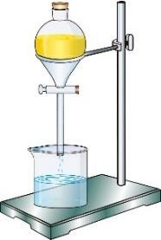

*Con un embudo*

*de decantación*

a.

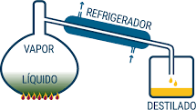

*Destilando*

b.

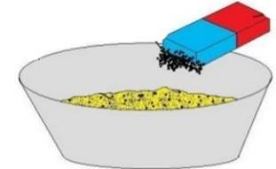

*Con un imán*

c.

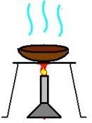

*Calentando hasta*

*lograr que se evapore el agua*

d.

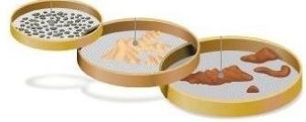

*Con un*

*tamiz*

e.



**Competencia en Ciencias Experimentales**

**Contenidos clave**

A través de los siglos, el hombre ha especulado acerca de la naturaleza de las partículas esenciales de la materia. A simple vista, la materia aparece como una masa continua, sin embargo, la evidencia experimental ha probado que está formada por partículas sumamente pequeñas. Estas partículas son los átomos, tienen las propiedades del elemento del que forman parte y están compuestos por partículas más pequeñas.

### EVOLUCIÓN HISTÓRICA DEL MODELO ATÓMICO

El estudio de la estructura atómica data de 500 años antes de nuestra era, con los trabajos de filósofos como Demócrito, Aristóteles y Epicuro, los cuales valoraban la constitución de las sustancias formadas por partículas más pequeñas denominadas por Demócrito "átomo".





John Dalton



J.J. Thomson



E. Rutherford



Niels Bohr



Átomo cargado positivamente, en cuyo interior estaban incrustados los electrones



+



Átomo en el cuál los electrones giran alrededor del núcleo en unos niveles energéticos bien definidos



1808

1897

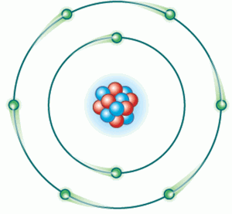



Átomo indivisibles e inmutables, iguales entre sí en cada elemento



+

+

+

+

J. Dalton, enunció su teoría atómica de la materia y la demostró con múltiples experimentos. En ella decía que todos los elementos que se conocen están constituidos por átomos y que estos eran lo más pequeño en que se podía dividir la materia.



1911

Átomo formado por una corteza con electrones girando alrededor de un núcleo central cargado positivamente.

Predijo además la existencia del neutrón.



1913



. . .

J.J. Thomson, puso en evidencia que los átomos había partículas de carga negativa que podían desprenderse de los átomos bajo ciertas condiciones. A estas partículas las llamo electrones.

E. Rutherford, descubrió partículas positivas dentro del átomo a la que llamo protones y postuló un modelo en el que los electrones giran alrededor de los protones alojados en el núcleo o centro del átomo, predijo también la existencia de otra partícula dentro del núcleo: el neutrón.

##### ÁTOMO

El átomo es la parte más pequeña en la que se puede obtener materia de forma estable, está formado por un núcleo, compuesto a su vez por protones y neutrones, y por una corteza que lo rodea en la cual se encuentran los electrones, en igual número que los protones.

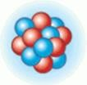

Núcleo

Es la parte central del átomo, está formado por protones y neutrones, concentra más del 99.99 % de la masa total del átomo.



**Átomo**



Neutrón

Partícula elemental que constituye parte del núcleo de los átomos. La masa del neutrón es ligeramente superior a la del protón, determina la estabilidad del átomo, frente a posibles procesos nucleares (fisión, fusión o emisión de radiactividad). Carecen de carga eléctrica, y son inestables cuando se hallan fuera del núcleo.



Protón (+)

Partícula elemental que constituye parte del núcleo de los átomos. El número de protones, denominado número atómico, es el que determina las propiedades químicas del átomo. Los protones poseen carga eléctrica positiva y una masa 1.836 veces mayor de la de los electrones.



Electrón (-)

Partícula elemental que constituye parte de cualquier átomo. Giran en torno a su núcleo, formando la denominada corteza electrónica. La masa del electrón es 1836 veces menor que la del protón y tiene carga negativa. En condiciones normales un átomo tiene el mismo número de protones que electrones, lo que convierte a los átomos en entidades eléctricamente neutras.

##### MODELO ATÓMICO DE BOHR

En 1913 el físico danés Niels Bohr (1885-1962), tomó como base, el conocimiento que se tenía hasta entonces sobre espectros electromagnéticos, la teoría cuántica y el efecto fotoeléctrico, elaboró un conjunto de postulados que explican el comportamiento de los electrones dentro de un átomo, dando origen a un nuevo modelo atómico que podía explicar, entre otras cosas, por qué los electrones no se proyectaban hacia el núcleo, por qué el átomo de hidrógeno solo emite o absorbe ciertas ondas electromagnéticas, por qué se presenta el efecto fotoeléctrico, a qué se debe la estabilidad de los átomos, así también explicaba algunas propiedades físicas de los átomos como el tamaño, energía de ionización, etc.

Los postulados de Bohr se pueden enunciar en la forma siguiente:

1. Los electrones se mueven alrededor del núcleo en órbitas circulares estables.

Con este postulado, se concibe al átomo como un sistema planetario, donde el núcleo y los electrones, hacen las veces del sol y los planetas respectivamente, de ello, se deduce que mientras más grande sea la órbita, mayor es la energía que posee el electrón.

1. Los electrones solo pueden girar en órbitas cuantizadas (es decir con cierto contenido energético) cuyo radio cumple con el momento angular.

Esto implicaría que un electrón, en una órbita, “n”, su energía sería constante, por lo cual no existiría pérdida de energía.

1. Cuando un electrón pasa de una órbita a otra, dicha transición va acompañada de la absorción o emisión de una cantidad definida de energía (en forma de onda electromagnética), cuya magnitud es igual a la diferencia de energía entre las dos órbitas.

Los electrones pueden saltar de una a otra órbita. Si lo hace desde una de menor energía a una de mayor energía absorbe una cantidad de energía igual a la diferencia de energía asociada a cada órbita. Si pasa de una de mayor a una de menor, pierde energía en forma de radiación (luz).

Bohr predijo también un número máximo de electrones en cada capa. Sabía que los elementos más estables conocidos son los gases nobles, dedujo que estos elementos eran muy estables por el acomodo de sus electrones en cada órbita. Propuso entonces con base en el número de electrones de cada gas noble que:

* + En la primera capa u órbita caben hasta dos electrones.
  + En la segunda órbita caben hasta 8 electrones.
  + En la tercera órbita hasta 18 electrones, así sucesivamente.

Fue el mismo Bohr quien se dio cuenta que de acuerdo con su propuesta, todos los elementos deberían ir integrando electrones de manera progresiva y de su acomodo debería entenderse su estructura y comportamiento.

Fuentes de información:

Catalá, R; Jiménez A. (2009). Ciencias. Con énfasis en Química. México, Esfinge.

Casto, M; Greaves, N; Sususri J; Osorio, G;Rérez, G. (2008) Ciencias 3. Química. México. Castillo.

Velásquez, A. Teoría Atómica de Bohr UNAM. Facultad de ingeniería, recuperado el 10/12/2018 de: [http://dcb.fi-](http://dcb.fi-/)

##### CONCEPTO CLAVE

**Átomo**



Partícula más pequeña de la materia, representativa de un elemento.

##### CONCEPTO CLAVE

**Modelo atómico de Bohr** Modelo cuantizado del átomo para explicar cómo los electrones pueden tener órbitas estables alrededor del núcleo y por qué los

átomos presentaban espectros de emisión característicos.

* 1. nam.mx/CoordinacionesAcademicas/FisicaQuimica/Quimica/articulos/0a_bohr.pdf

EcuRed. (2016). Modelo atómico. Recuperado el 06/12/2018 de: <https://www.ecured.cu/Modelo_at%C3%B3mico>



**Competencia en Ciencias Experimentales**

**Actividades**

INSTRUCCIONES: Completa el crucigrama con lo que has aprendido de la teoría atómica.

|  |  |  |  |  |  |  |  |  |  |  |  |  |  |  |
| --- | --- | --- | --- | --- | --- | --- | --- | --- | --- | --- | --- | --- | --- | --- |
|  | | |  |  | | | |  | | | | 1 |  |  |
|  | | | 2 |  | | | | 3 | 4 |  |  |  |  |  |
|  | |  |  |  |  |  | |  |  |  |
|  | | 5 |  |  |  |  |  |  |  |  |  |  |  | |
|  | |  |  |  | | | | |  |  |  |  |
|  | | |  |  | | | 6 |  |  |  | |  |  | |
| 7 |  |  |  |  |  |  | | | | |
|  | | |  |  |  |  | | | |  |
|  | 8 |  |  |  |  |  | 9 |  |
|  | | |  |  | | |  |  |  |  | | |  |
|  | | | | | | |  |  |  |
|  |  |  | | |  |
|  | | | | | | |  |  |  | | | |  |
|  | | | | | | | | | 10 |  |  |  |  |  |

Vertical

* + 1. Porción básica que forma la materia.
    2. Partícula subatómica que se mueve alrededor del núcleo.

4. Científico que descubrió el núcleo del átomo.

6. Partícula del núcleo atómico sin carga eléctrica.

9. Parte del átomo que concentra la masa. Horizontal

3. Según Bohr trayectoria que sigue el electrón alrededor del núcleo.

5. Primer persona en utilizar el término átomo.

1. Científico que incluyó niveles de energía al modelo atómico.
2. Científico que descubrió el electrón.

10. Partícula del núcleo atómico con carga positiva.

INSTRUCCIONES: Con base a la propuesta de Bohr, acomoda el número de electrones en cada órbita de los siguientes elementos. Considera como electrones de valencia a aquellos que acomodaste en la última órbita. Anótalos en la última columna de la tabla.

|  |  |  |  |  |  |  |
| --- | --- | --- | --- | --- | --- | --- |
| Elemento | Número de electrones | Primera órbita | Segunda órbita | Tercera órbita | Cuarta órbita | Electrones de valencia |
| Hidrógeno | 1 |  |  |  |  |  |
| Litio | 3 |  |  |  |  |  |
| Boro | 5 |  |  |  |  |  |
| Nitrógeno | 7 |  |  |  |  |  |
| Oxígeno | 8 |  |  |  |  |  |
| Flúor | 9 |  |  |  |  |  |
| Sodio | 11 |  |  |  |  |  |
| Aluminio | 13 |  |  |  |  |  |
| Fósforo | 15 |  |  |  |  |  |
| Argón | 18 |  |  |  |  |  |
|  |  |  |  |  |  |  |

INSTRUCCIONES: Contesta las siguientes preguntas.

1. ¿En qué zona del átomo se concentra la mayor masa?
2. ¿Cuáles fueron los aportes de Bohr a la teoría atómica?
3. ¿Para qué sirve conocer el modelo atómico de Bohr?



**Competencia en Ciencias Experimentales**

**Contenidos clave**

Desde hace casi 100 años sabemos con certeza que los átomos están formados por un núcleo positivo, con protones y neutrones y por electrones que se mueven a su alrededor en regiones definidas llamadas orbitales o niveles. Bohr predijo un número máximo de electrones en cada nivel.

### DISTRIBUCIÓN ELECTRÓNICA

Asumiendo el modelo de Bohr, los electrones se distribuyen en los átomos formando capas alrededor del núcleo que reciben el nombre de capas electrónicas o niveles energéticos. Todos ellos forman la envoltura electrónica que rodea al núcleo.

Cada una de las capas electrónicas posee distinto contenido o nivel de energía y se encuentran a diferentes distancias del núcleo, de tal forma que la capa electrónica de menor nivel de energía será la más próxima al núcleo y las de mayores niveles energéticos se encontrarán más alejadas de éste.

Desde el punto de vista químico los niveles más externos, y fundamentalmente el último, son los más importantes; pues ellos:

Permiten explicar la recurrencia periódica de los elementos, sus propiedades dependen esencialmente del número de electrones que contiene el nivel energético más externo.



**Niveles externos**

A sus electrones, los llamamos **electrones de valencia**, por tratarse de aquellos que participan en la formación de moléculas y compuestos ya que actúan cuando se produce una reacción química.

Ejemplo: El Litio posee un electrón en la capa más externa (nivel L), y lo mismo sucede con el Sodio (nivel M). En la tabla periódica los elementos químicos con propiedades semejantes se sitúan unos debajo de otro, lo que equivale a reunir en un grupo aquellos átomos que contienen igual número de electrones en su nivel energético más externo.

Por ello con frecuencia los átomos pueden representarse electrónicamente, de un modo simplificado, indicando sólo los electrones del nivel más externo por medio de puntos junto a su símbolo. Estas representaciones son llamadas estructuras de Lewis.

En los procesos químicos (reacciones químicas), el número de protones y neutrones en el núcleo siempre permanece invariante: lo único que puede variar es el número de electrones alrededor de un átomo. Los electrones pueden perderse, ganarse o compartirse.



Cuando un átomo gana electrones se convierte en un ión negativo o anión.

Ión negativo (carga=-1)

Átomo neutro

+9

+9

a. Ganancia de electrones



Cuando un átomo pierde electrones se convierte en un ión positivo o catión.

Ión positivo (carga= +1)

Átomo neutro

+3

+3

b. Pérdida de electrones



Cuando se comparten electrones estos no se ganan ni se pierden por lo que no se generan iones.

Molécula

Átomo neutro

Átomo neutro

+9

+1

+9

**+**

+1

c. Compartición de electrones

##### ELECTRONES DE VALENCIA

Los electrones de valencia tienen este nombre raro debido a que proviene de la palabra “valor”; los electrones externos determinan con cuántos átomos puede combinarse de otro átomo que definen su poder o su valor de combinación.



**Electrones de valencia**

Aumentan en número a medida que se avanza en un

período. Luego, al comenzar el nuevo período, el número

disminuye a uno y comienza a

Por ejemplo, cuando en la tabla periódica se pasa del carbono al nitrógeno, y luego hacia el oxígeno, el número de electrones de valencia aumenta de 4 a 5 y

luego a 6.



A medida que pasamos del flúor al neón y luego al sodio, el número de electrones de valencia aumenta de 7 a 8 y luego baja a 1 cuando comenzamos con el periodo

del sodio.

Todos los elementos de un mismo grupo poseen el mismo



número de electrones de valencia (Excepto en los metales de transición).

Podemos determinar rápidamente el número de electrones de valencia que un átomo posee mirando la posición de su grupo en la tabla periódica.

Generalmente, los elementos en los Grupos 1, 2, y 13

a 17 tienden a reaccionar para obtener una

configuración electrónica similar al del gas noble

más cercano.

No metales

Los más reactivos, (halógenos, grupo 17), como el Flúor y Cloro. Tienen una configuración muy cercana a la del gas noble y necesitan únicamente un electrón de valencia para completar su octeto.



Metales

Los más reactivos grupo 1 y 2 necesitan perder solo uno o dos electrones de valencia y de esta manera obtener una configuración electrónica del gas noble más cercano.

Participan en la conductividad

* + Un metal posee una alta conductividad eléctrica.
  + Un metaloide posee una conductividad eléctrica intermedia.



* + Un no metal posee nula conductividad.

Fuentes de información:



**CONCEPTO CLAVE**

**Valencia**

Medida relacionada con las posibilidades de combinación que tiene un átomo respecto a otros para lograr constituir un compuesto.

Catalá, R; Jiménez A. (2009). Ciencias. Con énfasis en Química. México, Esfinge.

Castro, M; Graves, N; Suzuri, J; Osorio, G; Pérez, G. (2008). Ciencias 3. Química. México. Castillo. Marín, Armando; Varela, Ana. (2014). Ciencias 3. Química. México. Correo del maestro. Recuperado de: https:/[/w](http://www.correodelmaestro.com/LibrosMultimedia/PDFS/Quimica.pdf)w[w.correodelmaestro.com/LibrosMultimedia/PDFS/Quimica.pdf](http://www.correodelmaestro.com/LibrosMultimedia/PDFS/Quimica.pdf)

Química orgánica. Electrones de valencia. Recuperado de <https://www.quimica-organica.com/electrones-de-valencia/> EcuRed. (2012). Distribución electrónica. Recuperado de https:/[/w](http://www.ecured.cu/Distribuci%C3%B3n_electr%C3%B3nica)w[w.ecured.cu/Distribuci%C3%B3n_electr%C3%B3nica](http://www.ecured.cu/Distribuci%C3%B3n_electr%C3%B3nica) EcuRed. (2016). Valencia (Química). Recuperado de https://[www.ecured.cu/Valencia_(Qu%C3%ADmica)](http://www.ecured.cu/Valencia_(Qu%C3%ADmica))



**Competencia en Ciencias Experimentales**

**Actividades**

INSTRUCCIONES: Contesta las siguientes preguntas.

1. En términos de la reactividad química, ¿cuál es la diferencia entre los electrones de valencia y los electrones internos?
2. ¿Cómo puede un electrón cambiar a un nivel de energía superior?
3. ¿Qué le sucede a un electrón si cae a un nivel de energía inferior?

INSTRUCCIONES: Observa el ejemplo y dibuja los electrones de valencia para los siguientes elementos, escribe su nombre en la línea de abajo, apóyate en la tabla periódica.



|  |  |  |
| --- | --- | --- |
| Na | S | Cl |
| Sodio |  |  |

|  |  |  |
| --- | --- | --- |
| Al | Mg | Cr |

INSTRUCCIONES: Según el modelo de Lewis, anota el símbolo y nombre de dos elementos que tengan el mismo número de electrones de valencia que el elemento del ejemplo.



|  |  |  |
| --- | --- | --- |
|  | B |  |
|  |  |  |
|  |  | As |

|  |  |  |
| --- | --- | --- |
|  | S | Azufre |



**Competencia en Ciencias Experimentales**

**Contenidos clave**

La materia, incluso la que constituye los organismos más complejos, está constituida por combinaciones de elementos. En la Tierra, existen unos 91 elementos. Muchos son muy conocidos, como el carbono, que se encuentra en forma pura en el diamante y en el grafito; el oxígeno, abundante en el aire que respiramos; el calcio, que utilizan muchos organismos para construir conchas, cáscaras de huevo, huesos y dientes, y el hierro, que es el metal responsable del color rojo de nuestra sangre.

### TABLA PERIÓDICA ORGANIZACIÓN

La tabla periódica de los elementos clasifica, organiza y distribuye los distintos elementos químicos conforme a sus propiedades y características. Cada elemento se representa por un símbolo, nombre, masa atómica, electrones de valencia, etc.

Los elementos se organizan en función de su número atómico, es decir, el número de protones que un átomo tiene en su núcleo. La tabla moderna está organizada por familias periódicas en columnas. A las filas horizontales les llamamos periodos. Así, el nitrógeno (N) es un elemento del segundo periodo mientras que el fósforo (P) es un elemento del tercer periodo, aunque ambos pertenecen a la misma familia periódica.

Grupo o familia

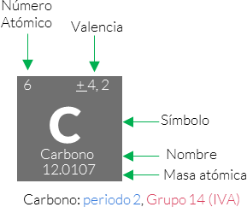

Periodo

IA 1

|  |  |  |  |  |  |  |  |  |  |  |  |  |  |  |  |  |  |
| --- | --- | --- | --- | --- | --- | --- | --- | --- | --- | --- | --- | --- | --- | --- | --- | --- | --- |
| 1 | 1  H | IIA  2 |  |  |  |  |  |  |  |  |  |  | IIIA  13 | IVA  14 | VA  15 | VIA  16 | VIIA  17 |
| 2 | 3  Li | 4  Be | IIIB 3 |  |  | VIB 6 | VIIB 7 |  | VIIIB | | IB 11 | IIB 12 | 5  B | 6  C | 7  N | 8  O | 8  F |
| 3 | 11  Na | 12  Mg | IVB  4 | VB  5 | 8 | 9 | 10 | 13  Al | 14  Si | 15  P | 16  S | 17  Cl |
| 4 | 19  K | 20  Ca | 21  Sc | 22  Ti | 23  V | 24  Cr | 25  Mn | 26  Fe | 27  Co | 28  Ni | 29  Cu | 30  Zn | 31  Ga | 32  Ge | 33  As | 34  Se | 35  Br |
| 5 | 37  Rb | 38  Sr | 39  Y | 40  Zr | 41  Nb | 42  Mo | 43  Tc | 44  Ru | 45  Rh | 46  Pd | 47  Ag | 48  Cd | 49  In | 50  Sn | 51  Sb | 52  Te | 53  I |
| 6 | 55  Cs | 56  Ba | 57-71  Lantá- nidos | 72  Hf | 73  Ta | 74  W | 75  Re | 76  Os | 77  Ir | 78  Pt | 79  Au | 80  Hg | 81  Tl | 82  Pb | 83  Bi | 84  Po | 85  At |
| 7 | 87  Fr | 88  Ra | 89-103  Actí- nidos | 104  Rf | 105  Db | 106  Sg | 107  Bh | 108  Hs | 109  Mt | 110  Ds | 111  Rg | 112  Cn | 113  Uut | 114  Fl | 115  Uup | 116  Lv | 117  Uus |

Metales

VIIIA

18

2

He

10

Ne

18

Ar

36

Kr

54

Xe

86

Rn

118

Uuo

alcalinos

Lantánidos

|  |  |  |  |  |  |  |  |  |  |  |  |  |  |  |  |
| --- | --- | --- | --- | --- | --- | --- | --- | --- | --- | --- | --- | --- | --- | --- | --- |
| 6 | 57  La | 58  Ce | 59  Pr | 60  Nd | 61  Pm | 62  Sm | 63  Eu | 64  G | 65  Tb | 66  Dy | 67  Ho | 68  Er | 69  Tm | 70  Yb | 71  Lu |
| 7 | 89  Ac | 90  Th | 91  Pa | 92  U | 93  Np | 94  Pu | 95  Am | 96  Cm | 97  Bk | 98  Cf | 99  Es | 100  Fm | 101  Md | 102  No | 103  Lr |

Actínidos

Metales

Metaloides

No metales

Gases nobles

En la tabla periódica todos los elementos de una familia, por ejemplo: el berilio (Be), el magnesio (Mg), el calcio (Ca), el estroncio (Sr), el bario (Ba) y el radio (Ra) tienen el mismo número de electrones de valencia, es por eso que sus propiedades físicas y químicas son muy semejantes (pero no iguales).

Debido a que los elementos en las columnas de la tabla presentan propiedades físicas y químicas semejantes, a estos grupos de elementos se les conoce como familias periódicas o grupos periódicos, muchas de ellas (pero no todas) tienen sus nombres propios.

Grupo o familia

IA VIIIA

1 18

VIIIB

IIIA

IVA

VA

VIA

VIIA

13

14

15

16

17

Metales alcalinos

Metales alcalinotérreos

Carbonoides

Nitrogenoideos

Calógenos

Halógenos

Gases nobles

|  |  |  |  |  |  |  |  |  |  |
| --- | --- | --- | --- | --- | --- | --- | --- | --- | --- |
| IIIB  3 | IVB  4 | VB  5 | VIB  6 | VIIB  7 | 8 | 9 | 10 | IB  11 | IIB  12 |
|  |  |  | Met | les d | e Tra | nsició | n |  |  |

a

Térreos

Lantánidos

Actínidos

Cada familia aparece con dos tipos de números. Los arábigos corresponden a la numeración más moderna mientras que la antigua usa números romanos. La antigua numeración separaba a los elementos en dos bloques: bloque A y bloque B. A todos los elementos del bloque A se les conoce como elementos representativos, mientras que a los del bloque B se les conoce como transicionales.

Para los elementos del bloque A, el número de electrones de valencia coincide con el número romano de la familia. Así, todos los elementos en la familia del carbono (familia IV A) tienen cuatro electrones de valencia.

##### PROPIEDADES DE LA TABLA PERIÓDICA: CARÁCTER METÁLICO, VALENCIA, NÚMERO ATÓMICO Y MASA ATÓMICA.

Si a los grupos verticales los conocemos como familias, a los grupos horizontales (a los “renglones”) los conocemos como periodos. A diferencia de lo que ocurre en los elementos de una familia en los que todos

ellos tienen propiedades parecidas, las propiedades de los elementos en un periodo varían gradualmente cuando avanzamos a lo largo de éste (su variación es continua).

El potencial de ionización, ilustra este hecho, esta propiedad está relacionada con la fuerza con la que los átomos retienen a su electrón más externo, entre mayor sea la energía de ionización,la fuerza con la que se retiene ese electron es mayor.

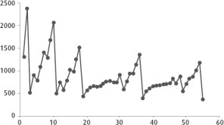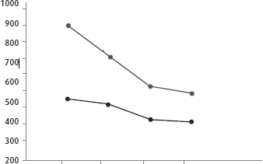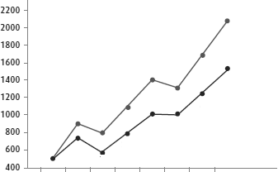

Energía (Kl/mol)

Energía (Kl/mol)

Ne 2° periodo

Be

Energía (Kl/mol)

He

Ne

F

Mg

N O

3er periodo

Ar

Ar

Kr

Ca

Xe

Sr

C

Familia 2 (IIA)

Cl

Be

Li

B

Na

P

S

K

Rb

Familia 1 (IA)

Li

Mg

Si

Na

Al

Número atómico

Número atómico

Número atómico

La máxima energía de ionización se observa en los elementos que pertenecen a la familia de los gases nobles.

Al aumentar el número atómico a lo largo de una familia, la energía con la que se retiene el electrón más externo disminuye gradualmente.

Al aumentar el número atómico a lo largo de un periodo, la energía con la que se retiene el electrón más externo aumenta gradualmente.

En un periodo, conforme se avanza de izquierda a derecha, se observan algunos cambios importantes a medida que aumenta el número atómico.

* El carácter metálico de los elementos disminuye al aumentar el número atómico. (Los elementos más metálicos están a la izquierda, mientras que los no metales están a la derecha).
* El tamaño de los átomos disminuye al aumentar el número atómico en un periodo.
* Para los elementos representativos, los que mayor número de enlaces forman (tienen mayor valencia) se encuentran a la mitad de la tabla (familiaIV A o grupo 14).

##### METALES Y NO METALES

De los aproximadamente 110 elementos conocidos (91 son naturales y el resto ha sido sintetizado por el ser humano), tres cuartas partes de ellos son metales y una cuarta parte son no metales.

**Metales**



Presentan lustre brillante, conducen el calor y la electricidad, son maleables y dúctiles. Todos son sólidos a temperatura ambiente, con excepción del mercurio, en general sus temperaturas de fusión y ebullición son elevadas. Los metales tienden a perder electrones.

**No Metales**

Tienen apariencias muy variadas, se presentan en distinto estado de agregación (sólidos, líquidos o gaseosos), pueden llegar a ser muy coloridos, en general no conducen la electricidad y el calor. Sus puntos de fusión generalmente son más bajos que los de los metales. Al reaccionar con metales tienden a ganar electrones.

**Concepto Clave** Número atómico Cantidad de protones que se encuentra presente en el núcleo de un átomo.



##### Concepto Clave

Masa atómica

Es aquella que surge de la totalidad de masa de los protones y neutrones pertenecientes a un único átomo en estado de reposo.

Fuentes de información:

Marín, Armando; Varela, Ana. (2014). Ciencias 3. Química. México. Correo del maestro. Recuperado de: <https://www.correodelmaestro.com/LibrosMultimedia/PDFS/Quimica.pdf> SEP. Instituto Politécnico Nacional. Apoyo educativo Virtual. Tabla periódica Recuperado de [: https://www.aev.cgfie.ipn.mx/Materia_quimica/temas/tema3/tema3.html](https://www.aev.cgfie.ipn.mx/Materia_quimica/temas/tema3/tema3.html)

EcuRed. (2016). Número atómico. Recuperado de <https://www.ecured.cu/N%C3%BAmero_at%C3%B3mico> EcuRed. (2013). Masa atómica. Recuperado de <https://www.ecured.cu/Masa_at%C3%B3mica>



**Competencia en Ciencias Experimentales**

**Actividades**

INSTRUCCIONES: Empleando la tabla periódica localiza cada uno de los elementos químicos que se enlistan a continuación y completa la información que se te solicita.

|  |  |  |  |  |  |
| --- | --- | --- | --- | --- | --- |
| Elemento | Nombre | No.  Atómico | Masa Atómica | Familia | Periodo |
| Li |  |  |  |  |  |
| B |  |  |  |  |  |
| Ca |  |  |  |  |  |
| P |  |  |  |  |  |
| Ar |  |  |  |  |  |
| I |  |  |  |  |  |

INSTRUCCIONES: Contesta las siguientes preguntas.

1. ¿Qué información puedes obtener de la posición de un elemento en la tabla periódica?
2. ¿Qué información te da el número atómico?

3 ¿En qué parte de la tabla periódica podemos localizar los no metales?

4. ¿A qué familia química se le conoce como “halógenos”? ¿Qué elementos químicos pertenecen a esta familia?



d.



INSTRUCCIONES: Relaciona a los elementos con la familia o grupo que le corresponde.



|  |  |  |  |  |  |  |  |
| --- | --- | --- | --- | --- | --- | --- | --- |
|  | | Elemento | Familia o Grupo |  | | Elemento | Familia o Grupo |
| ( | ) |  | Alcalinos  a. | ( | ) |  | Calcógenos  e. |
| ( | ) |  | Alcalino-  térreos  b. | ( | ) |  | IIA  h. |
| ( | ) |  | VIII B  c. | ( | ) |  | Halógenos  f. |
| ( | ) |  | 15 | ( | ) |  | 11  g. |



**Competencia en Ciencias Experimentales**

**Contenidos clave**

Como sabes, la reproducción es una propiedad vital para un organismo vivo, algunos se reproducen asexualmente, pero la gran mayoría dependen de la interacción con individuos de la misma especie, donde transmiten la dotación genética que posee información para el desarrollo de las características generales de su especie.

Todos los seres vivos que habitamos en el planeta somos producto de este proceso, lo que indica que existe una continuidad en las formas vivas desde el origen de la Tierra hasta nuestros días.

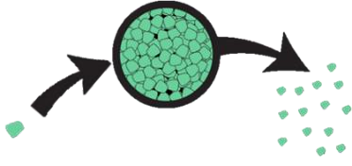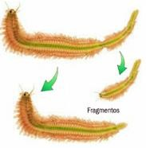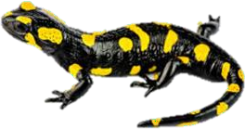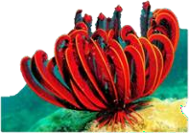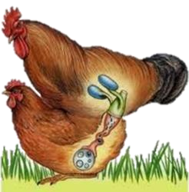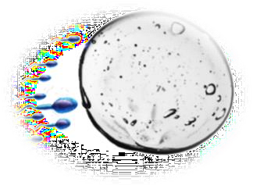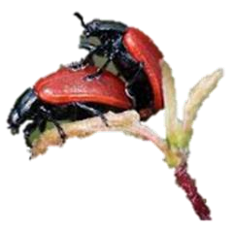

**TIPOS DE REPRODUCCIÓN**

**ASEXUAL**

**SEXUAL**

* Se da por fusión de las células sexuales, originan un nuevo organismo con una combinación nueva de información hereditaria.
* Dos organismos o células reproductivas pueden unir su información hereditaria mediante la fecundación.
* Diversas plantas y la gran mayoría de animales se reproducen de esta manera.

continuidad de la especie, porque todos los organismos tienen la misma probabilidad de reproducirse.

* No hay conformación de parejas ni encuentros de gametas.
* Tienen la misma composición cromosómica y genética del organismo que los originó.
  + La única modificación es que se haya mutado, pero es raro el evento.

de

factor

un

* Proporciona

##### ¿Cuáles son las formas de reproducción asexual?

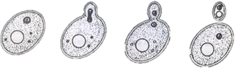Gemación: Se forma un abultamiento en la pared celular madre llamado yema o brote, para formar la célula idéntica. Este tipo de reproducción es frecuente en los organismos unicelulares como las levaduras y algunos pluricelulares como las esponjas.

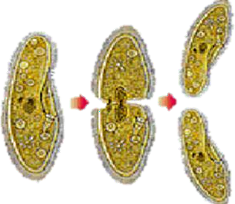Bipartición: Los organismos se dividen en dos partes iguales, replican su material genético; las dos células resultantes son idénticas a la célula madre, por ejemplo: Algunas levaduras, bacterias, algas unicelulares y protozoarios.

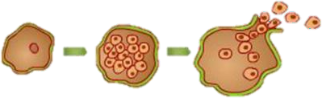Esporulación: El núcleo de la madre se replica varias veces, los núcleos resultantes se rodean de una membrana y forman esporas, por ejemplo: Algunas bacterias, hongos y plantas.

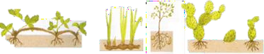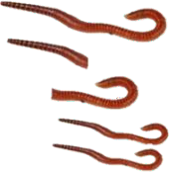Fragmentación: Esta forma de reproducción tiene su sentido regenerativo, es decir, un animal se divide en dos o más fragmentos, cada uno regenera un organismo completo, por ejemplo: Las estrellas de mar y las esponjas. En las plantas un tallo, un trozo de raíz o una rama bastan para propagar un organismo, ejemplo: geranio, caña de azúcar y la vid.

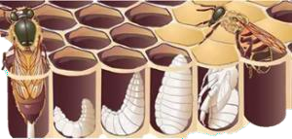

las abejas.

Partenogénesis: Un óvulo sin fecundar comienza a segmentarse por factores ambientales, químicos descargas eléctricas, etc., hasta convertirse en un nuevo individuo, por ejemplo: Los gusanos planos, crustáceos, insectos himenópteros como

##### ¿Sabes quiénes intervienen en la reproducción sexual?

Diversas plantas, la gran mayoría de los animales y los humanos.

##### Importancia de la reproducción

* Asegura la supervivencia de las especies.
* En ecología se relaciona con los procesos de polinización, la colonización de nuevos hábitat, plagas y enfermedades.
* Una ventaja de la reproducción asexual es la capacidad que tienen los organismos para reproducir gran cantidad de descendientes con la misma información genética.
* En eventos como enfermedades, es probable que se propague fácilmente a toda la población por el tipo de reproducción que realizan los organismos.
* Su aplicación ha sido en la agricultura, creando semillas modificadas genéticamente, con lo que estas serán más resistentes a las plagas.
* Los conocimientos científicos sobre la reproducción asexual se han aplicado en crear clones de tejidos y órganos.
* La reproducción sexual permite una mayor variabilidad genética en los descendientes, ya que cada uno es diferente al otro y a cada progenitor.
* Desde el punto de vista evolutivo, entre mayor variabilidad en la población, mayor tasa de evolución, además habrá mayor oportunidad de enfrentar los cambios futuros.



**CONCEPTOS CLAVE**

Reproducción asexual: Proceso sencillo donde un solo progenitor da origen a sus descendientes, son idénticos a él, por tener la misma información genética.

Reproducción sexual: Proceso complejo en donde dos progenitores dan origen a los descendientes, son diferentes a sus progenitores, debido a la mezcla de información genética.

Fuentes de información:

*12 Reproducción y biodiversidad.* Recuperado de <http://servicios.abc.gov.ar/lainstitucion/revistacomponents/revista/archivos/textos-escolares2007/CB-ES6-1P/archivosparadescargar/CB_ES6_1P_u12.pdf> Becerra López, M. y Abaonza García. (2012). Ciencias con énfasis en Biología 1. México: Terracota.

Limón, S., Mejía, J. y Aguilera, J. (2016). *Ciencias 1. Biología.* México: Castillo. Tavizón, F. y López, R. (2010). Ciencias Biología 1. México: Trillas.



**Competencia en Ciencias Experimentales**

**Actividades**

**INSTRUCCIONES:** Coloca en cada característica el tipo de reproducción Asexual o Sexual.

|  |  |
| --- | --- |
| 1. Es un proceso sencillo. |  |
| 2. Intervienen células especializadas. |  |
| 3. Tienen descendientes idénticos. |  |
| 4. Se trata de un proceso complejo. |  |
| 5. Se requiere fecundación. |  |
| 6. Tienen descendientes diferentes. |  |
| 7. Los organismos se reproducen rápidamente. |  |
| 8. Se realiza con un solo progenitor. |  |
| 9. Permite la adaptación al entorno de los organismos. |  |
| 10. Origina numerosos descendientes. |  |

**INSTRUCCIONES:** De las siguientes características, relaciona con una línea el tipo de reproducción al que corresponde.

Bipartición

Reproducción de parte de una planta.

Gemación

Formación de una protuberancia en un organismo progenitor.

Esporulación

División de la célula madre en dos células hijas iguales.

Fragmentación

Origen de individuos a partir de óvulos no fecundados.

Partenogénesis

Formación de células con capas protectoras resistentes.

**INSTRUCCIONES:** Coloca en cada imagen el tipo de reproducción que representa.

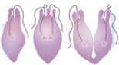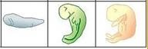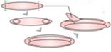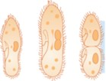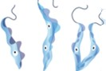

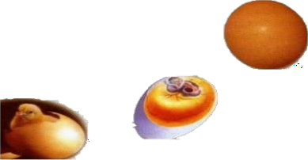

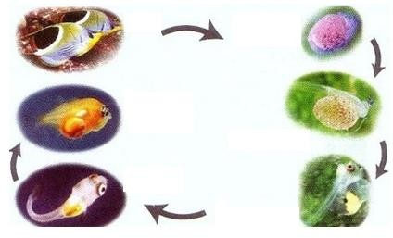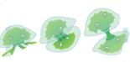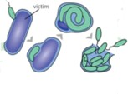

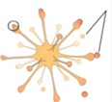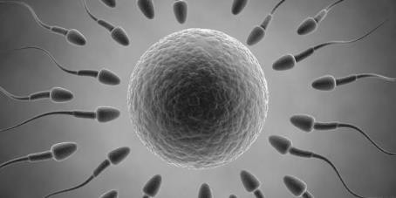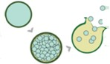

**INSTRUCCIONES:** Escribe tres ventajas y tres desventajas de la reproducción asexual y sexual.

|  |  |
| --- | --- |
| **REPRODUCCIÓN ASEXUAL** | **REPRODUCCIÓN SEXUAL** |
| Ventajas | Ventajas |
| 1. | 1. |
| 2. | 2. |
| 3. | 3. |
| Desventajas | Desventajas |
| 1. | 1. |
| 2. | 2. |
| 3. | 3. |

**INSTRUCCIONES:** Contesta las siguientes preguntas.

1. ¿Por qué es importante la reproducción de los seres vivos?
2. ¿Por qué es importante para las plantas y los animales reproducirse sexualmente?



**Competencia en Ciencias Experimentales**

**Contenidos clave**

Como adolescente, las actividades educativas respecto a los cambios puberales, ciclo menstrual, relaciones sexuales, infecciones de transmisión sexual, embarazo y métodos anticonceptivos son importantes, ya que pueden contribuir a prevenir enfermedades, problemas individuales, familiares y sociales, orientarse en las decisiones de la vida presentes y

La OMS define a quienes tienen entre 10 y 19 años como adolescentes y los que están entre 20 y 24 adultos jóvenes. ¿Tú cómo te defines?

futuras, además estar informado de lo que les ocurre en esta etapa de la vida, puede evitar situaciones que los pongan en riesgo.

Truncar tus estudios



¿Te imaginas…?



Ser PAPÁ VIH

VPH

Contagiarte de una ITS

Embarazo

### PARA UNA VIDA PLENA Y SALUDABLE SE REQUIERE, UNA EDUCACIÓN EN SALUD SEXUAL Y REPRODUCTIVA

##### ¿Cómo cuidarse de un ITS?

1. Infórmate sobre las ITS en fuentes confiables (tus papás, personal médico, docente y personal capacitado).

Las **ITS** se propagan predominantemente por contacto sexual, incluidos el sexo vaginal, anal y oral. También se propagan por medios no sexuales, como: Las transfusiones de sangre o productos sanguíneos, también de madre a hijo durante el embarazo o el parto.

Entre los más de 30 virus, bacterias y parásitos que se sabe se transmiten por contacto sexual, ocho se han vinculado a la máxima incidencia de ETS. De esas ocho infecciones, cuatro son actualmente curables, la sífilis, la gonorrea, la clamidiasis y la tricomoniasis. Las otras cuatro –hepatitis B, virus del herpes simple (HSV o herpes), VIH y virus del papiloma humano (VPH).

Una de las consecuencias de no practicar una sexualidad responsable es la probabilidad de contraer una infección de transmisión sexual (ITS). Esas enfermedades se adquieren por contagio al realizar prácticas sexuales con personas contagiadas previamente.

Aunque la mayor parte de dichas enfermedades se curan con tratamientos médicos, es preferible descartar el riesgo de contraerlas pues este individuo se convierte en portador y es el principal foco de infección.

**¿Corres algún riesgo?**

Tu riesgo de contraer una infección de transmisión sexual es mayor si:

* Tienes o has tenido más de una pareja sexual.
* Tienes una pareja que ha tenido o tiene más de una pareja sexual.
* Has tenido relaciones sexuales con una persona que padece un ITS.
* Usar drogas intravenosas o tu pareja usa este tipo de droga.

1. Si tuviste relaciones sexuales y presentas alguno de estos síntomas, acude al médico, puede ser una Infección de Transmisión Sexual.

|  |  |
| --- | --- |
|  |  |
| Úlceras (glande, prepucio, ano) | Úlceras (vulva, ano, vagina, cuello uterino) |
| Verrugas (glande, prepucio, ano) | Verrugas (vulva, ano, vagina, cuello uterino) |
| Secreciones uretrales (cambio de cantidad, color, olor y consistencia) | Alteraciones de flujo (cambios de cantidad, color, olor y consistencia) |
| Aumento de ganglios inguinales | Aumento de ganglios inguinales |
| Dolor en los genitales | Dolor en los genitales |
| Picor o escozor en el pene | Picor o escozor en vulva y vagina |

|  |  |  |
| --- | --- | --- |
| **ENFERMEDADES DE TRANSMISIÓN SEXUAL - ULCERATIVAS** | | |
|  | Agente causal | Cuadro clínico |
| Herpes genital | Herpes simple  tipo 1 y 2 | Dolor urente e intenso, polaquiuria, disuria, vesículas con o sin postulas evolucionan a úlcera y costra. |
| Sífilis | Treponema pallidum | Chancro: Úlcera aislada no dolorosa, bordes redondos elevados con base íntegra, en cuello uterino vagina o vulva. |
| Chancroide | Haemophylus Ducreyi | Inicia como pápula eritematosa (pústula) úlcera de bordes irregulares, dolorosa y blanda, en horquilla, vestíbulo y labios, puede presentar bubones (linfadenopatías muy grandes). |
| Linfogranuloma venéreo | Serotipo L1, L2, L3 de Chlamydia trachomatis | Etapa 1: Vesículas o pápulas pequeñas. Etapa 2: Linfadenopatía inguinal o femoral, Etapa 3: Síndrome anogenitorrectal. |

|  |  |  |
| --- | --- | --- |
| **ENFERMEDADES DE TRANSMISIÓN SEXUAL – SECRETORAS** | | |
|  | Agente causal | Cuadro clínico |
| Tricomoniasis | Trichomona  vaginalis | 50% asintomático otro 50% secreción fétida, líquida, color amarillento verdosa, disuria, dispareunia, prurito vulvar y dolor. |
| Gonorrea | Neisseria  Gonorro-hoeae | Secreción alta abundante, inodora, no irritante de color blanco amarillento. |
| Infección por Chlamydia trachomatis | Chlamydia trachomatis | Infección glandular endocervical, secreción endocervical o mucopurulenta, edema e hiperemia, uretritis y disuria. |
| Verruga genital externa | VPH | Pápulas planas y condiloma acuminado en genitales, uretra, boca y ano. |
| Molusco contagioso | DNA virus | Pápulas con depresión central aisladas o múltiples, en vulva, vagina muslos glúteos. |

¿Quieres protegerte de una ITS? La mejor forma de evitarlo, es:



* Practicar la abstinencia.
* El sexo seguro.
* Tener una sola pareja sexual.
* Tener sexo sin penetración.
* El sexo protegido.
* Tener relaciones sexuales sin intercambio de fluidos: semen, líquido seminal y secreción vaginal, usando una barrera mecánica como el condón.
* Conocer a la pareja sexual o limitar el número de ellas.
* Usar condón.
* Evitar actos sexuales arriesgados.
* Vacunarse contra el VPH, si eres mujer.
* Acudir al médico.

##### CONCEPTOS CLAVE

Infecciones de Transmisión Sexual: Se contagian de una persona a otra a través de las relaciones sexuales (vaginales, orales o anales) o del contacto íntimo.

La persona contagiada con una ITS puede transmitírsela a otras personas mediante el contacto con la piel, los genitales, la boca, el recto o fluidos corporales.

Fuentes de información:

Becerra López, M. y Abaonza García. (2012). *Ciencias con énfasis en Biología 1.* México: Terracota.

Instituto Andaluz de la Mujer. E. T. S. *Enfermedades de transmisión sexual y SIDA.* Recuperado de <http://www.juntadeandalucia.es/institutodelajuventud/sites/igualat/images/descargas/cuaderno_5_ets_sida.pdf> Limón, S., Mejía, J. y Aguilera, J. (2016). *Ciencias 1. Biología.* México: Castillo.

Organización Mundial de la Salud. Infecciones de transmisión sexual. Recuperado de <https://www.who.int/es/news-room/fact-sheets/detail/sexually-transmitted-infections-(stis)> Tavizón, F. y López, R. (2010). *Ciencias Biología 1.* México: Trillas.

Temas de Ginecología y obstetricia (2013). *Enfermedades de transmisión sexual*. Recuperado de[: http://chuysalazar02.blogspot.com/2013/04/tabla-enfermedades-de-transmision.html](http://chuysalazar02.blogspot.com/2013/04/tabla-enfermedades-de-transmision.html)



**Competencia en Ciencias Experimentales**

**Actividades**

**INSTRUCCIONES:** Lee y analiza cada una de las conversaciones, ¿qué recomendarías a cada personaje?

|  |
| --- |
|  |
|  |
|  |
|  |
|  |
|  |
|  |
|  |
|  |
|  |
|  |
|  |
|  |
|  |
|  |
|  |
|  |
|  |
|  |
|  |
|  |
|  |
|  |
|  |
|  |
|  |
|  |
|  |
|  |
|  |
|  |
|  |

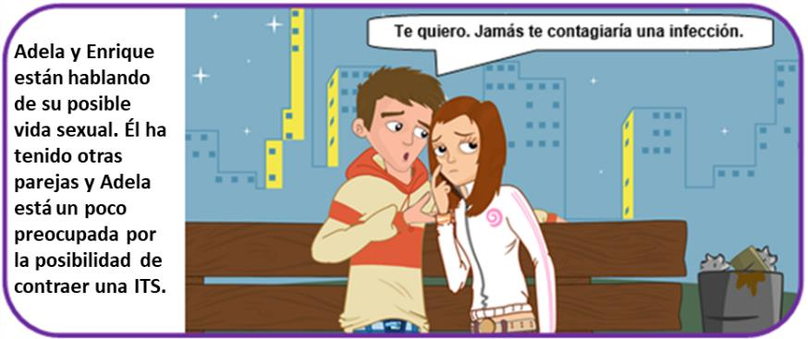

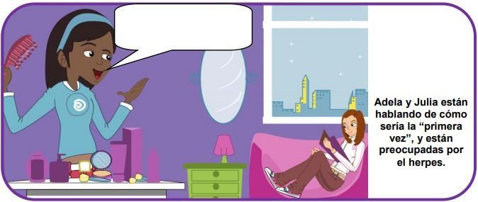

**¿Me puedo contagiar de una ITS, como el herpes a la primera relación sexual?**

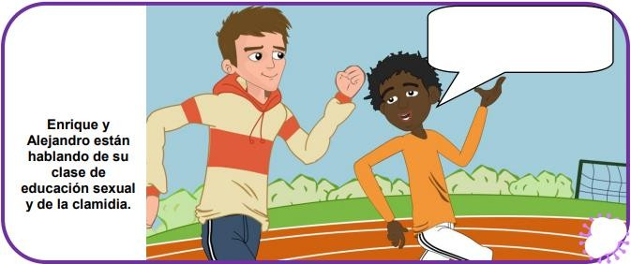

**Somos adolescentes, a nosotros no nos pasa nada, eso es de adultos.**

Fuente de información:

2.3 Enfermedades de transmisión sexual. Recuperado de [http://www.e- bug.eu/lang_sp/secondary_pack/downloads/sti/Complete%20STI%20Lesson%20ES.pdf](http://www.e-bug.eu/lang_sp/secondary_pack/downloads/sti/Complete%20STI%20Lesson%20ES.pdf)

**INSTRUCCIONES:** Realiza lo siguiente.

1. Selecciona cinco maneras de como contraer el VIH.

|  |  |
| --- | --- |
| Compartir agujas y jeringas para inyecciones.  Abrazando o tocando.  De la madre al bebé.  Transfusión de sangre. | Picadura de insectos.  Secreciones vaginales.  Asientos de inodoros.  Tener relaciones sexuales sin protección. |

1. Indica cuatro cosas que podrías decirle a un adolescente para postergar las relaciones sexuales.

|  |  |
| --- | --- |
| Salga con un grupo de amigos.  Exprese sus límites de forma clara y firme.  No acepte viajes en auto con personas que no conoce.  Involucrarse en actividades deportivas.  No caiga ante palabras románticas y argumentos. | Cuando se sienta incómodo, alejarse del lugar.  Evitar ir a la habitación de alguien cuando no haya nadie más en la casa.  Evitar personas que presionan para tener relaciones sexuales.  No aceptar regalos de personas desconocidas.  Evitar lugares solitarios. |

1. Escribe tres formas en que una persona puede ser afectuosa con su pareja sin tener relaciones sexuales.

**INSTRUCCIONES:** Lee la siguiente información y contesta las preguntas.

### EL PELIGRO ENTRE LA ADOLESCENCIA Y LAS ENFERMEDADES DE TRANSMISIÓN SEXUAL

*Hoy en día las enfermedades de transmisión sexual suelen presentarse más en los adolescentes porque no se tiene una estabilidad sexual. El principal problema radica en que la mayoría de los adolescentes no usan ninguna forma de protección durante las relacione sexuales o no los usan correctamente.*

*Los hechos muestran un panorama alarmante, ya que uno de cada cuatro* [*adolescentes sexualmente activos*](http://blog.clikisalud.info/14-4-de-adolescentes-mexicanos-inicia-su-vida-sexual-sin-proteccion/) *contrae una Enfermedad de Transmisión Sexual, también conocidas como “Infecciones de Transmisión Sexual” (ITS).*

La mayoría de los casos de ETS se dan en adolescentes y en las edades en que más prevalecen estos casos son entre los 19 y 21 años.

La ETS más frecuentes

Existen más de treinta y ocho ETS, sin embargo, éstas son las más frecuentes en la actualidad:

* + Herpes genital
  + Gonorrea
  + Chlamydia
  + Sífilis
  + VIH (SIDA)

Se estima que del 20 al 30% de las mujeres universitarias tienen herpes genital. Los adolescentes entre 15 y 19 años constituyen del 25 al 30% de todos los casos de gonorrea, y del 10 al 12% de los casos es de sífilis.

Estas enfermedades causan toda una serie de problemas médicos tales como uretritis, cervicitis, enfermedad inflamatoria pélvica, infertilidad, embarazo ectópico, dolor pélvico crónico en la mujer, entre otros.

Fuente de información:

CLIKISALUD.net. El peligro entre la adolescencia y las enfermedades de transmisión sexual. Recuperado de [https://www.clikisalud.net/el-peligro-entre-la-adolescencia-y-las-](https://www.clikisalud.net/el-peligro-entre-la-adolescencia-y-las-enfermedades-de-transmision-sexual/) [enfermedades-de-transmision-sexual/](https://www.clikisalud.net/el-peligro-entre-la-adolescencia-y-las-enfermedades-de-transmision-sexual/)

1. ¿Cuáles crees que son algunos de los factores que ocasionaron el contagio de las ITS que se mencionan en el texto?
2. ¿Qué harías si estuvieras dentro del 25 al 30% de los casos de gonorrea?
3. ¿Cómo sabrías si estás contagiado de alguna de las cinco ITS más frecuentes?





**Competencia en Ciencias Experimentales**

**Contenidos clave**

La salud reproductiva, dentro del marco de la salud, aborda los mecanismos de la procreación y el funcionamiento del aparato reproductor en todas las etapas de la vida. Implica la posibilidad de tener una sexualidad responsable, satisfactoria y segura, así como la libertad de tener hijos cuando se desee.

### ¿CÓMO CUIDARSE PARA NO EMBARAZARSE?

1. Infórmate sobre los diferentes tipos de métodos anticonceptivos.

Las mujeres y los hombres puedan elegir métodos anticonceptivos, eficaces, asequibles y aceptables.

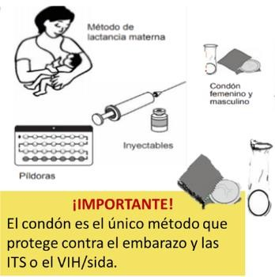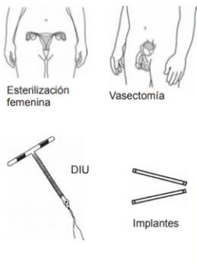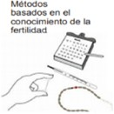

**¿Cuáles son los métodos anticonceptivos?**

Naturales

Barrera

Hormonales

Permanentes

Intrauterinos

* Dispositivo intrauterino (DIU) 95% de efectividad.
* Vasectomía 99%.
* Salpingoclasia 99%.

emergencia 90 al

97%.

vaginal

de

90 al

* Parche 97%.
* Anillo 75%.
* Píldora
* Inyección 99%.

su

año,

primer posterior disminuye efectividad.

* Implante 99% el

|  |  |  |  |
| --- | --- | --- | --- |
|  |  | |  |
| * Abstinencia | | * Condón o | |
| 100% de | | preservativo 85 | |
| efectividad. | | al 97%. | |
| * Ritmo 70 al | | * Condón | |
| 80% de | | femenino 85 al | |
| efectividad. | | 97%. | |
| * Coito | | * Espermicidas 75 | |
| interrumpido, | | al 90%. | |
| menos del 20% | | * Diafragma 85 al | |
| de efectividad. | | 97%. | |
| * Moco cervical | | * Óvulos | |
| menos del | | vaginales 75 al | |
| 50%. | | 95%. | |
| * Ducha vaginal, | |  | |
|  | |
| nada efectivas. | |

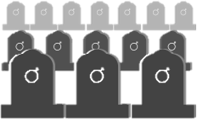

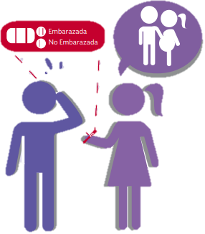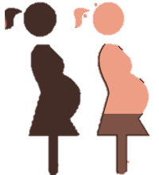

**¿SABÍAS QUE…?**

La probabilidad de morir durante el primer año de vida se reduciría hasta en un 60%.

El número de abortos se podría disminuir hasta en tres cuartas partes.

El uso de métodos anticonceptivos, incluyendo los condones masculinos y femeninos, pueden salvar tu vida.

Se podría evitar hasta en una tercera parte las muertes maternas.

Si todas las personas que desean utilizar métodos anticonceptivos tuvieran acceso a ellos....

definitivos se recomiendan para personas que ya no desean tener más hijas o hijos.

métodos

Los

Los métodos naturales no son nada recomendables, pues la probabilidad de embarazo es muy alta.

¡Evita usarlos!

Los métodos temporales evitan un embarazo sólo mientras se usan. Al dejar de usarlos, puedes embarazarte durante una relación sexual.

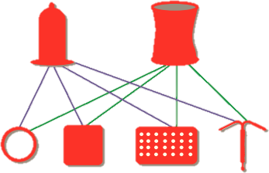Condón masculino o condón femenino más otro método = Doble protección

Existen ideas erróneas acerca de los efectos secundarios que podría causar el uso de métodos modernos.

En la actualidad han disminuido los cambios o sintomatologías asociadas al uso de anticonceptivos y son muy eficaces cuando se utilizan de manera adecuada.

Es necesario que las y los jóvenes asuman la madurez sexual y reproductiva para que puedan vivir su sexualidad de manera segura y evitar situaciones que

transformen su vida.

Decidir sobre nuestra vida y sobre nuestro cuerpo de

manera adecuada contribuye a tener acceso a otros beneficios, como: Seguir estudiando, tener mejores oportunidades de empleo, salir a divertirte, disfrutar de tu juventud, tu tiempo libre, entre otras cosas.

El nacimiento de un hijo o hija no se puede dejar al azar, quienes deciden iniciar su vida sexual, pueden acudir a los centros de salud a fin de obtener orientación y métodos anticonceptivos.



##### CONCEPTOS CLAVE

Método anticonceptivo: Son aquellos que se utilizan para impedir la capacidad reproductiva de un individuo o una pareja de forma temporal o permanente.

Un embarazo y una infección de transmisión sexual pueden ocurrir desde la primera relación sexual y se pueden prevenir con el uso correcto del condón y otros métodos anticonceptivos.

Fuentes de información:

Cedillo Mendieta, A. y Mota Morales, E. (2016). *Ciencias 1 Biología*. México: Santillana.

Centro Nacional de Equidad de Género y Salud Reproductiva. *Infografías salud sexual y reproductiva de los adolescentes.* Recuperado de <https://www.gob.mx/cms/uploads/attachment/file/248475/III_Metodos_Anticonceptivos.pdf>

Instituto Andaluz de la Mujer. E. T. S. *Enfermedades de transmisión sexual y SIDA.* Recuperado de <http://www.juntadeandalucia.es/institutodelajuventud/sites/igualat/images/descargas/cuaderno_5_ets_sida.pdf> Organización Mundial de la Salud. *Guía de planificación familiar para agentes de salud comunitarios y sus clientes*. Recuperado de <http://apps.who.int/iris/bitstream/handle/10665/44885/9789243503752_spa.pdf?sequence=1>

Organización Mundial de la Salud. *Infecciones de transmisión sexual.* Recuperado de <https://www.who.int/es/news-room/fact-sheets/detail/sexually-transmitted-infections-(stis)>



**Competencia en Ciencias Experimentales**

**Actividades**

**INSTRUCCIONES:** Clasifica los siguientes métodos anticonceptivos.

|  |  |  |  |  |  |
| --- | --- | --- | --- | --- | --- |
| Condón masculino | Píldora de emergencia | Parche | Espermicidas | Vasectomía | Ritmo |
| Diafragma | Temperatura basal | Inyección | Condón femenino | Implante | Coito interrumpido |
| Óvulos vaginales | Salpingoclasia | Abstinencia | Moco cervical | Anillo vaginal | |

|  |  |  |  |  |
| --- | --- | --- | --- | --- |
| Barrera | Permanentes | Naturales | Hormonales | Intrauterinos |
|  |  |  |  |  |

**INSTRUCCIONES:** Identifica los factores de riesgo (FR) y protección (FP) que favorecen o perjudican la salud sexual y reproductiva, colocando FR y FP según corresponda.

|  |  |
| --- | --- |
| 1. Inicio de relaciones sexuales a temprana edad. |  |
| 2. Falta de comunicación en la familia. |  |
| 3. Capacidad crítica para analizar lo que opinan los y las demás para saber si es beneficioso o no. |  |
| 4. Adicción a las drogas y alcohol. |  |
| 5. Retraso en las relaciones sexuales hasta alcanzar madurez. |  |
| 6. Sexo sin protección. |  |
| 7. Posibilidad de construir proyectos de vida saludables. |  |
| 8. Sentido de pertenencia a un grupo con capacidad crítica. |  |
| 9. Tener numerosas parejas sexuales. |  |
| 10. Baja autoestima. |  |
| 11. Si ya inició vida sexual activa, uso apropiado de métodos anticonceptivos. |  |
| 12. Ignorancia de cómo funcionan los órganos sexuales. |  |
| 13. Ambiente familiar adecuado para el desarrollo de los y las adolescentes. |  |
| 14. Tener buena comunicación con la familia. |  |
| 15. Mitos y tabúes acerca de la sexualidad. |  |



**Competencia en Ciencias Experimentales**

**Contenidos clave**

La nutrición es la función vital o proceso biológico que realizan todos los seres vivos, ya sean unicelulares o pluricelulares, con el propósito de conseguir la materia y energía para vivir, y para mantener las estructuras de su organismo.

Los nutrientes son elementos o compuestos químicos contenidos en los alimentos necesarios para el metabolismo de un ser vivo.

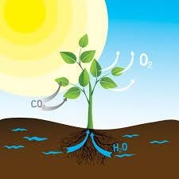

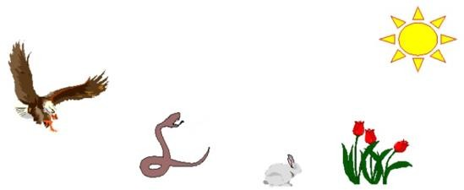

Los seres vivos asimilan y utilizan los nutrientes que obtienen del medio, para:

* Renovar y conservar las estructuras del organismo.
* Crecimiento y desarrollo.
* Obtención de energía para las funciones vitales.
* Regulación de los procesos metabólicos.

### TIPOS DE NUTRICIÓN

Existen dos tipos básicos de nutrición en los seres vivos, de acuerdo a la fuente de donde obtienen los nutrientes que necesitan para sobrevivir.

**Nutrición Autótrofa**

La realizan los organismos que incorporan sustancias inorgánicas, utilizándolas para fabricar su propio alimento a partir del dióxido de carbono, minerales y agua, estos son compuestos inorgánicos.

Los organismos autótrofos son la fuente de energía viva más abundante del ecosistema.

La mayoría de estos organismos realizan la fotosíntesis.

**Nutrición Heterótrofa**

La realizan los organismos que se alimentan con sustancias orgánicas (glúcidos, lípidos, proteínas y ácidos nucleicos) sintetizadas por otros organismos, autótrofos o heterótrofos.

Estos organismos obtienen el carbono y nitrógeno de la materia orgánica.

La nutrición heterótrofa tiene varias fases: Ingestión, digestión, absorción y excreción.

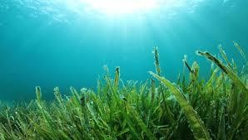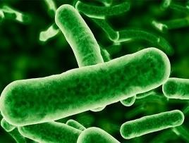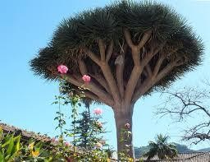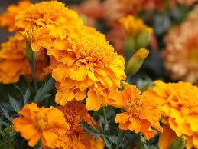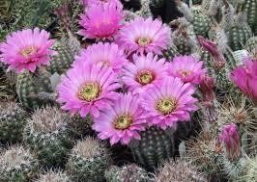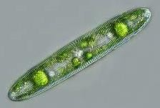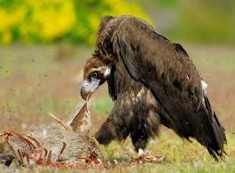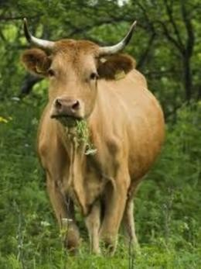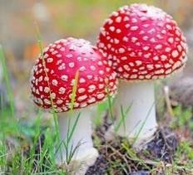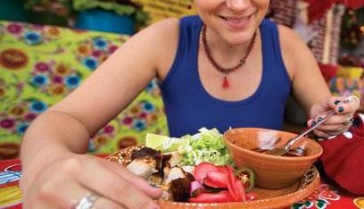

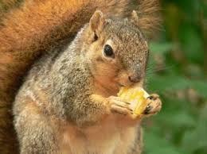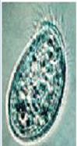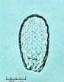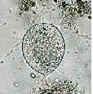

Protozoarios

**Ejemplos de nutrición autótrofa**

**Ejemplos de nutrición heterótrofa**

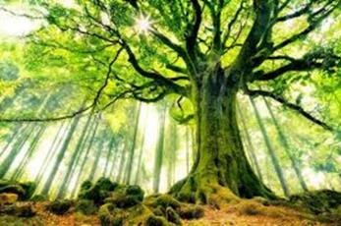

Fuentes de información:



**CONCEPTOS CLAVE**

Nutrición autótrofa: Tipo de nutrición que se lleva a cabo por seres vivos que tienen la capacidad de producir su propio alimento.

Nutrición heterótrofa: En este tipo de nutrición, los organismos se alimentan a partir de las sustancias orgánicas que ya hayan sido sintetizadas por otros seres vivos.

Becerra López, M. y Abaonza García. (2012). *Ciencias con énfasis en Biología 1.* México: Terracota. Tavizón, F. y López, R. (2010). *Ciencias Biología 1.* México: Trillas.

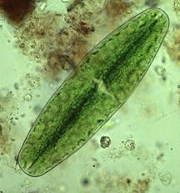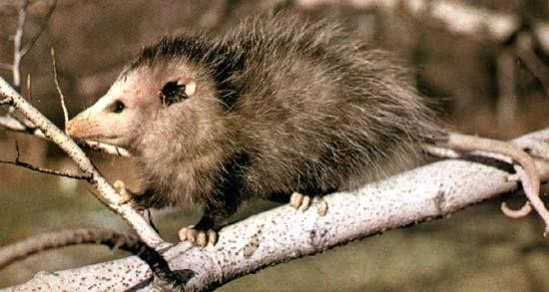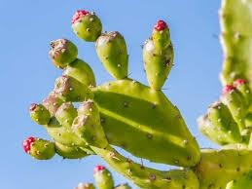

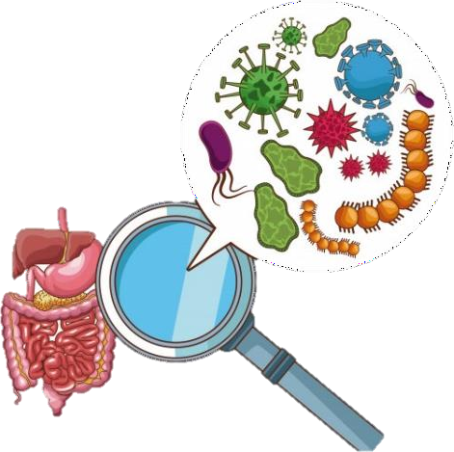

**Competencia en Ciencias Experimentales**

**Actividades**

**INSTRUCCIONES:** Relaciona los tipos de nutrición con los organismos que los representan.

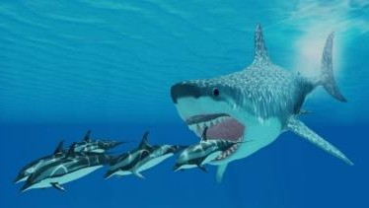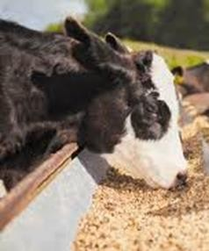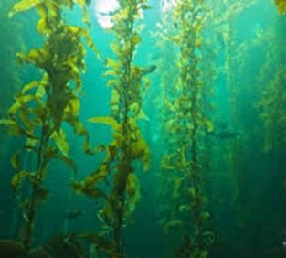

**NUTRICIÓN AUTÓTROFA**

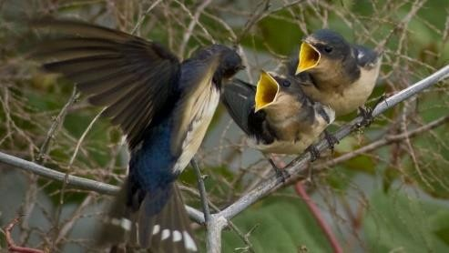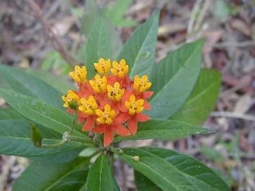

**NUTRICIÓN HETERÓTROFA**

**INSTRUCCIONES:** Completa el mapa conceptual con información referente a los tipos de nutrición.

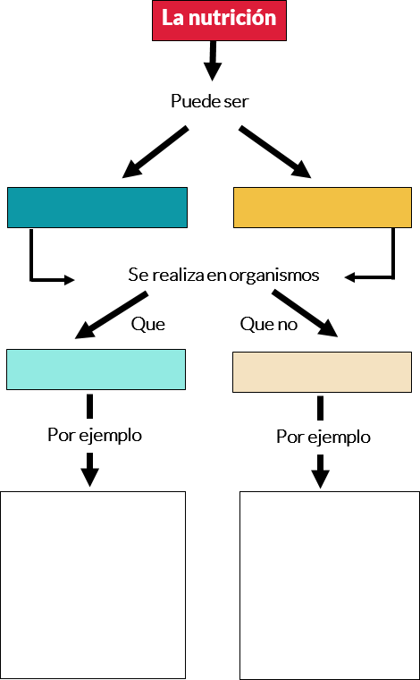



**Competencia en Ciencias Experimentales**

**Contenidos clave**

La alimentación consiste en la obtención del entorno de una variedad de productos, naturales o transformados, que conocemos como alimentos, contienen una serie de sustancias químicas denominada nutriente. Para la conservación de la salud requerimos de una variedad de ellos.

Pero, cómo y cuánto se beneficia el cuerpo humano de los alimentos que consume y cómo los convierte en nutrientes para ser asimilados por el organismo.

Recordemos que los alimentos se transforman en nutrientes; para que lleguen a todas las partes de nuestro cuerpo, deben ser transformados mediante el proceso de la digestión, que se lleva a cabo en el sistema digestivo. También en este proceso intervienen otros aparatos como el circulatorio y el respiratorio que contribuyen a transportar y asimilar los nutrientes.

### TRANSFORMACIÓN Y APROVECHAMIENTO DE LOS ALIMENTOS

Todos los seres vivos están formados por células que realizan todas las funciones vitales, estás forman tejidos y estos a su vez órganos que constituyen los sistemas de los que depende el funcionamiento del organismo.

El proceso de la nutrición tiene lugar en el interior de las células, en ellas se desarrollan las reacciones químicas que transforman las sustancias alimenticias (nutrientes) en sustancias propias del organismo, las degrada para obtener energía de este proceso, y se eliminan los desechos resultantes de esa degradación.

**FASES O ETAPAS DE LA NUTRICIÓN**

1. Alimentación y

digestión

2. Metabolismo

3. Excreción

Durante el metabolismo se utiliza la materia y la energía suministrada por los nutrientes que ingerimos en la fase de alimentación.

El metabolismo se realiza en las células que componen los tejidos y órganos del cuerpo.

Tiene como objetivo primordial incorporar y degradar los alimentos para extraer y absorber las sustancias utilizadas.

órganos como los riñones, intestinos o piel, participan en este proceso.

la o de no

Muchos

liberación desecho productos útiles.

Es el proceso por el cual

Entonces, la nutrición inicia tras la ingestión de alimentos; es un proceso mediante el cual el ser humano utiliza, transforma e incorpora a sus propias estructuras una serie de sustancias que recibe del exterior, con el propósito de obtener energía, construir y reparar las estructuras orgánicas y regular los procesos metabólicos.

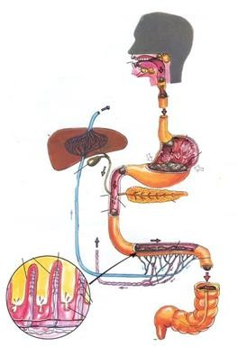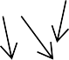

1. Boca: Masticación,

insalivación, digestión salivar, ingestión.

2. Faringe: Deglución, se

transponen los aparatos digestivo y respiratorio.

Glándulas

salivales

Al corazón

3. Esófago: Progresión.

Bolo alimenticio

Hígado

Jugo gástrico

Quimo

Vesícula

biliar

4. Estómago: Digestión

estomacal.

Bilis

Vena porta

Páncreas

Jugo pancreático

Duodeno

Al corazón

Quilo

Vaso quilífero

Vellosidades

5. Intestino delgado:

Digestión intestinal,

absorción de los nutrimentos.

Capilares

sanguíneos

Vaso quilífero

Capilares sanguíneos

6. Intestino grueso:

Progresión, absorción de agua y defecación.

Glándulas intestinales

Ano

En el ser humano el principal aparato relacionado con la nutrición es el aparato digestivo, compuesto por varios órganos; su función principal es transformar los alimentos en sustancias asimilables por el organismo, esta función sucede de la siguiente manera:

Primero, el alimento entra por la boca, allí es humedecido con la saliva y es masticado por los dientes, convirtiéndose en bolo alimenticio y empieza la digestión de azúcares con unas sustancias químicas llamadas enzimas. Nuestra lengua empuja los alimentos a la parte posterior de la boca llamada faringe y luego por el esófago, aquí no se digieren los alimentos, pero los empuja hacia abajo hasta el estómago, también impide que regresen a la boca.

En el estómago, se mezcla con los jugos gástricos. Con su ayuda y los movimientos del estómago, el bolo alimenticio se transforma y se descompone.

Luego pasa al intestino delgado, en donde es procesado y convertido en nutrientes o sustancias asimilables. Posteriormente, llega al torrente sanguíneo, distribuyéndose por todo el cuerpo.

Para concluir el proceso, en el intestino grueso se absorbe el agua, las vitaminas y algunos minerales. Los residuos que quedan se expulsan a través del recto y del ano, en forma de materia fecal.

##### Cómplices en el aprovechamiento de los alimentos

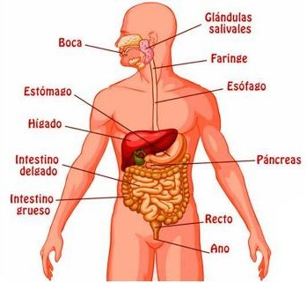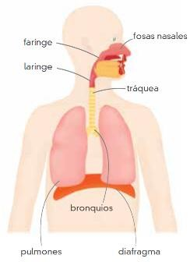

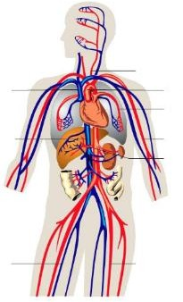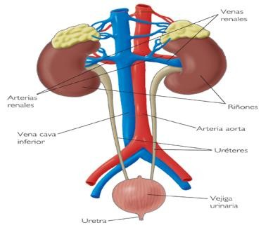

Vena cava

superior

Arteria carótida

Arteria aorta Arteria pulmonar

Vena cava

inferior

Arteria humeral

Arteria hepática

Vena femoral

Arteria femoral

Sistema digestivo Sistema respiratorio Sistema circulatorio

Sistema excretor

Transforma los alimentos en sustancias útiles para las células, desecha lo que no es benéfico para el organismo.

Aporta el oxígeno necesario para que el alimento se convierta en energía.

Distribuye en el organismo el oxígeno y los nutrimentos necesarios para su buen funcionamiento.

Responsable de eliminar el exceso de material innecesario o peligroso para el organismo.

### ¿Cómo y para qué se relacionan?

El primero de los sistemas que intervienen en la nutrición es el digestivo, el cual se ocupa de facilitar los nutrientes al organismo, mismos que llegan a todas y cada una de las células del cuerpo. Sin embargo, las células necesitan algo para “quemar” los nutrientes y así generar energía; esta función la realiza el sistema respiratorio mediante el oxígeno.

El sistema circulatorio se encarga de transportar hasta las células lo que necesitan: productos de la digestión y oxígeno, además, lleva los alimentos y retira los productos de desecho, permitiendo que las células funcionen en óptimas condiciones.

Para concluir, es importante destacar que usamos indistintamente los términos alimentación y nutrición, pero tienen significado diferente.

Debe quedar claro, que nutrición hace referencia a los nutrientes que componen los alimentos y al conjunto de procesos involuntarios, como la digestión y absorción de sus componentes o nutrientes, su metabolismo y la eliminación de los desechos celulares del organismo.

Mientras que la alimentación es un conjunto de actos voluntarios que abarcan la elección del alimento, cómo lo preparamos y lo que comemos. Cómo comemos y el modo de hacerlo tiene relación con el ambiente en que vivimos y determina, en gran parte, los hábitos alimenticios y los estilos de vida de las personas.



**CONCEPTOS CLAVE**

Órganos: Estructuras corporales de tamaño y forma característicos, constituidos por células llamadas tejidos y que llevan a cabo funciones vitales específicas.

Sistemas: Están compuestos por un conjunto de órganos que realizan una función común y representan un nivel de organización importante del cuerpo humano.

Fuentes de información:

Cedillo Mendieta, A. y Mota Morales, E. (2016). Ciencias 1 Biología. México: Santillana.

EDUCANDO. El portal de la educación. ¿Cómo funciona mi cuerpo? Recuperado de <http://eduplan.educando.edu.do/uploads/documentos/propuesta/_1_/1429106408.pdf>

FAO. Serie de Ciencia, Salud y Ciudadanía. Proyecto de Alfabetización Científica. (2009). Educación alimentaria y nutrición. Libro para el docente. Argentina: FAO.



**Competencia en Ciencias Experimentales**

**Actividades**

INSTRUCCIONES: Completa el siguiente mapa conceptual con la información que obtuviste en la sección de contenidos claves.

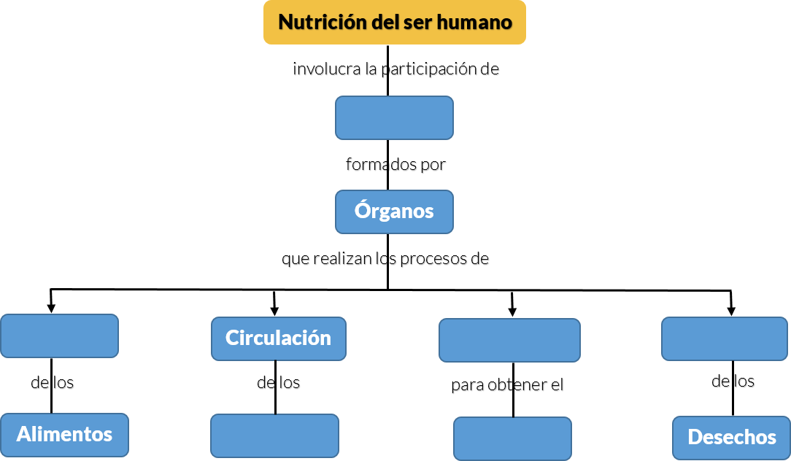

INSTRUCCIONES: Completa las siguientes oraciones.

1. La respiración nos permite obtener que necesitamos.
2. La nos aporta los nutrientes de los alimentos.
3. La permite distribuir los nutrientes por todo el cuerpo.

INSTRUCCIONES: Coloca los órganos en el sistema al que pertenecen.

**Competencia en**

**Ciencias Experimentales Contenidos clave**

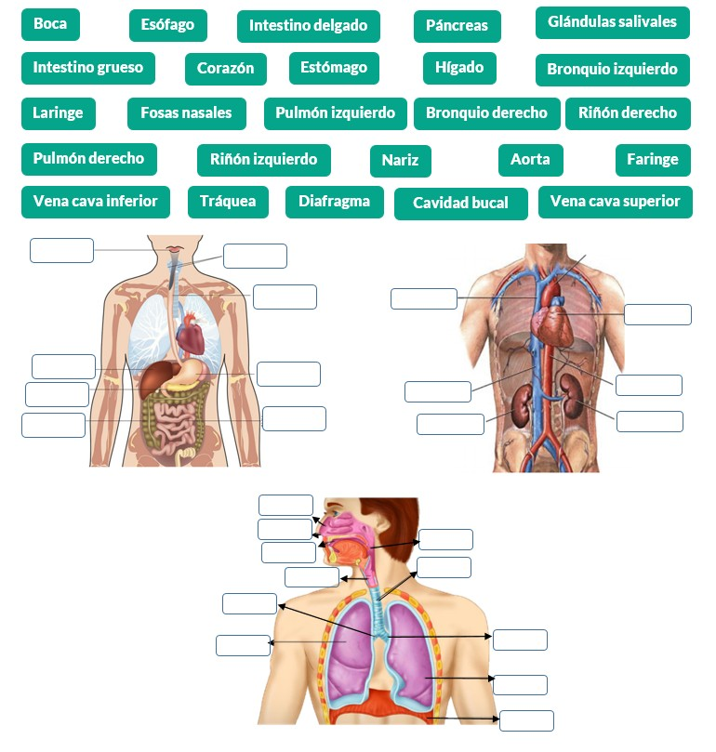

**Competencia en Ciencias Experimentales**

**Contenidos clave**

México es un país megadiverso en cultura, recursos naturales y recursos alimenticios, por lo que, en sus diferentes regiones se consume una gran variedad de alimentos. Sin embargo, para mantenerse sano y activo requerimos una dieta equilibrada y balanceada, también necesitamos conocer lo que en nuestra localidad y en nuestro país se consume, su valor nutricional, las medidas higiénicas que debemos procurar al consumir los alimentos, así como la cantidad que una persona necesita consumir dependiendo de la edad, sexo, estatura, peso y actividad física.

|  |  |
| --- | --- |
| **Dieta equilibrada** | **Dieta balanceada** |
| * Es aquella que suministra la cantidad de energía (calorías) que se requieren para efectuar las actividades diarias. | * Es la que contiene todos los nutrimentos en proporciones adecuadas para el crecimiento, la estructura y la reparación de tejidos. |

¿Conoces el valor nutricional de los principales alimentos que consumes? ¿Conoces qué cantidades debes consumir de alimentos al día? ¿Sabes qué cantidad de agua debes consumir durante el día?

### PLATO DEL BIEN COMER

La alimentación correcta se representa gráficamente por el Plato del Bien Comer, el cual está integrado por los tres grupos de alimentos que se deben consumir en las tres principales comidas del día.

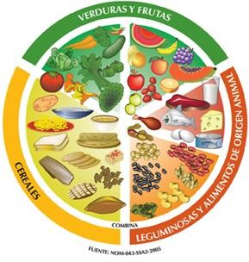

Verduras y frutas: Principal fuente de vitaminas, minerales, antioxidantes y fibra dietética, permiten un adecuado crecimiento, desarrollo y funcionamiento de todas las partes del cuerpo.

Ejemplo de verduras: Acelgas, verdolagas, quelites, espinacas, flor de calabaza, huazontles, nopales, brócoli, coliflor, calabaza, chayote, chícharo, tomate, jitomate, hongos, betabel, chile poblano, zanahoria, aguacate, pepino, lechuga, entre otros.

Ejemplos de frutas: Guayaba, papaya, melón, toronja, lima, naranja, mandarina, plátano, zapote, ciruela, pera, manzana, fresa, chicozapote, mango, mamey, chabacano, uvas, entre otras.

|  |  |
| --- | --- |
| Cereales y tubérculos: Proporcionan energía y son la principal fuente de hidratos de carbono que el organismo necesita para realizar sus actividades diarias, como: correr, trabajar, jugar, estudiar, bailar, etc. También fuente importante de fibra cuando se consumen enteros.  Ejemplos: Maíz, trigo, avena, centeno, cebada, amaranto, arroz y sus productos derivados como: tortilla y productos de nixtamal, cereales industrializados, pan, pan integral, galletas y pastas.  Ejemplos de tubérculos: papa, camote y yuca. | Leguminosas y alimentos de origen animal: Principal fuente de proteínas que son necesarias para el crecimiento y desarrollo de los niños, para la formación y reparación de tejidos. Además, son fuente de vitaminas, principalmente del grupo B, en especial B12, vitamina A, D, y minerales como hierro y calcio.  Ejemplos de leguminosas: Frijol, haba, lenteja, garbanzo, arveja, alubia y soya.  Ejemplos de alimentos de origen animal: Leche, queso, yogurt, huevo, pescado, marisco, pollo, carnes rojas y vísceras. |

##### ¿Cómo integrar una alimentación correcta?

Debe ser completa, equilibrada, suficiente, adecuada, variada e higiénica.

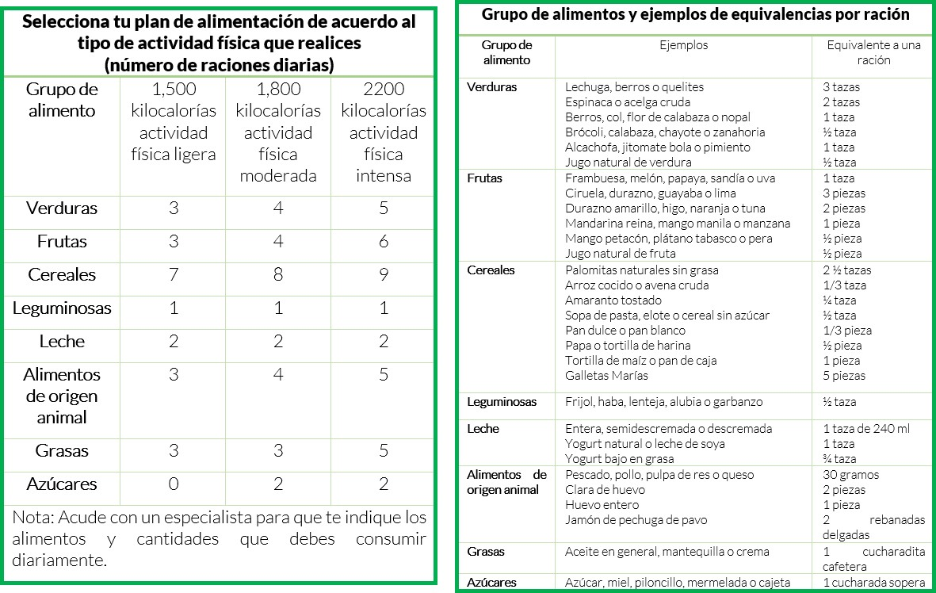

Crea tus propios menús saludables con base a tus gustos, alimentos de temporada y de la región de acuerdo a tu actividad física. Además, respeta las cantidades por ración que se deben consumir.

Ejemplos de menús de alimentación correcta:

|  |  |  |
| --- | --- | --- |
| 1500 kilocalorías | 1800 kilocalorías | 2200 kilocalorías |
| Desayuno:  Leche 1 vaso 240 ml  Huevo con ejotes (1 pieza de huevo con 1 taza de ejotes) Tortilla de maíz 2 piezas Guayabas 3 piezas | Desayuno:  Leche con café 1 taza 240 ml Sándwich de queso panela, jitomate germinado, aguacate Naranja 1 pieza  Galleta sin relleno 2 piezas | Desayuno:  Leche 1 vaso 240 ml  Molletes de frijoles con queso Oaxaca 2 piezas  Salsa mexicana  Cocktail de fruta 1 platito Gelatina ½ taza |
| Refrigerio:  Palomitas de maíz natural 2 ½ tazas | Refrigerio:  Durazno amarillo 2 piezas | Refrigerio: Toronja 1 pieza |
| Comida:  Sopa de verduras 1 tazón Pierna de pollo a la mexicana 1 pieza  Verduras cocidas 1 taza Frijoles caldosos ½ taza Tortillas 2 piezas  Papaya picada 1 taza | Comida:  Ensalada de verduras 1 plato Albóndigas 2 piezas con calabacitas  Frijoles caldosos ½ taza Tortillas de maíz 2 piezas Ate 1 rebanada chica | Comida:  Caldo de camarón con zanahoria y papa 1 tazón Arroz ½ taza  Atún a la vizcaína 1 plato Galletas saladas 8 piezas Piña 1 rebanada |
| Refrigerio:  Jícama rallada con sal y limón | Refrigerio:  Pepino con sal y limón | Refrigerio:  Plátano dominico 3 piezas |
| Cena:  Yogurt natural 1 taza Granola 3 cucharadas  Manzana 1 pieza Galletas marías 5 piezas | Cena:  Atole de amaranto 1 taza Quesadilla de flor de calabaza con queso Oaxaca 2 piezas Salsa mexicana  Uvas 1 taza Gelatina ½ taza | Cena:  Leche 1 vaso 240 ml Enchiladas de pollo 2 piezas con crema 1 cucharadita Ensalada verde 1 plato  Papaya Gelatina ½ taza |

### Tips para tener una alimentación correcta:

* Debes incluir diariamente alimentos de los tres grupos y variarlos.
* Consume tres comidas completas y dos colaciones saludables al día.
* Consume la cantidad de alimentos de acuerdo a tu actividad física.
* Consume alimentos frescos.
* Incluye en las comidas principales y colaciones las verduras y las frutas frescas de temporada.
* Consume cereales de grano entero y sus derivados integrales.
* Ingiere cantidades moderadas de alimentos de origen animal.
* Limita el consumo de grasas y azucares.
* Evita el consumo excesivo de sal.
* Bebe de 6 a 8 vasos de agua simple al día.

### LA JARRA DEL BUEN BEBER

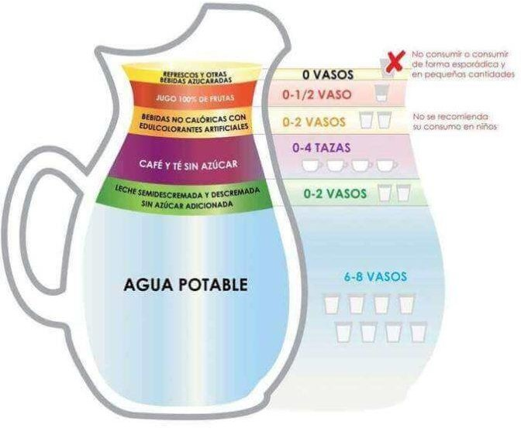Es una guía, donde se ilustran las recomendaciones de bebidas saludables para la población mexicana. Se recomiendan ciertas bebidas, sus beneficios y las sugerencias de consumo, así como las cantidades en que se deben consumir; está integrada por seis niveles.

El agua es la bebida más importante y componente principal del cuerpo, con ella tenemos una hidratación adecuada, además de que es el solvente que permite muchas de las reacciones químicas vitales del organismo y mantiene las funciones corporales. Es el componente mayoritario de las células del cuerpo, y protege el cerebro y las articulaciones.

Otra de sus funciones es transportar los

nutrientes a las células del cuerpo y se encarga de retirar los residuos o sustancias de desechos; también, ayuda a regular la temperatura corporal.



**CONCEPTOS CLAVE**

Alimentación correcta: Es la base de una buena salud, junto con el consumo de agua simple potable y la práctica diaria de una actividad física; es la menor

manera controlar obesidad

de

el

prevenir y

y

sobrepeso,

otras

enfermedades.

178

Fuentes de información:

Cedillo Mendieta, A. y Mota Morales, E. (2016). *Ciencias 1 Biología*. México: Santillana.

Gobierno Municipal Puebla. S/F. *Aprendiendo a comer progresamos, educación alimentaria. Guía de Menús.*

Consultado de <http://dif.pueblacapital.gob.mx/images/descargas/GUiA_NUTRIMENTAL.pdf>

Iniciativa educativa de Fondo Unido I.A.P. (2017). *Guía del Programa Nacer Aprendiendo-Ambientes Saludables, del Programa General.* México: Fondo Unido México.

I nstituto Mexicano del Seguro Social. Seguridad y Solidaridad Socia. *Nutrición.* Consultado en <http://www.imss.gob.mx/sites/all/statics/salud/guias_salud/adolescentes/guiaadolesc_nutricion.pdf>



**Competencia en Ciencias Experimentales**

**Actividades**

INSTRUCCIONES: Coloca los alimentos de acuerdo a los nutrientes que contienen.

Guayaba, maíz, papaya, arroz, aguacate, melón, camote, queso, toronja, pan integral, lima, naranja, plátano, zapote, ciruela, aceites, frijol, manzana, espinaca, yogurt, fresa, pescado, galletas, mango, huevo, chabacano, carnes rojas.

|  |  |  |  |  |
| --- | --- | --- | --- | --- |
| Carbohidratos | Proteínas | Grasas | Vitaminas | Minerales |
|  |  |  |  |  |

INSTRUCCIONES: Escribe en el siguiente cuadro los alimentos que consumes, especifica las cantidades.

|  |  |  |  |  |
| --- | --- | --- | --- | --- |
| Desayuno | Refrigerio | Comida | Refrigerio | Cena |
|  |  |  |  |  |

INSTRUCCIONES: Contesta las siguientes preguntas.

1. ¿Cuáles son los alimentos que más se consumen en tu comunidad?
2. ¿Consumes alimentos variados?
3. ¿Qué diferencia existe entre alimentación equilibrada y balanceada?
4. ¿Qué características debe tener una alimentación correcta?



**Competencia en Ciencias Experimentales**

**Contenidos clave**

La nutrición es el proceso biológico mediante el cual el organismo obtiene de los alimentos los nutrimentos que necesita para funcionar. Los nutrimentos se refieren a cada una de las sustancias que aportan los alimentos y que nos ayudan al crecimiento, reparación y mantenimiento del cuerpo, así como a la obtención de energía.

##### CARACTERÍSTICAS DE UN DIETA CORRECTA

Una dieta correcta debe cubrir nuestras necesidades energéticas y de nutrimentos, debe ayudarnos en nuestro crecimiento y prevenirnos de enfermedades. Por ello es conveniente tener una cultura alimenticia en la que se considere una dieta equilibrada. Una dieta es el conjunto de alimentos que consumimos regularmente y debe ser:

2. Equilibrada



Que contenga todos los nutrimentos.

1. Completa

Que los nutrimentos guarden las proporciones

adecuadas entre sí.

Que su consumo habitual no implique riesgos para la salud.

* 1. Inocua



Que cubra las cantidades dependiendo de la edad.

Que

* 1. Variada
  2. Suficiente

incluya diferentes alimentos de cada grupo de comida.

##### ENFERMEDADES Y TRASTORNOS ALIMENTICIOS

Consumir en un día más calorías de las necesarias es menos problemático que hacerlo continuamente.

MALOS HÁBITOS ALIMENTICIOS

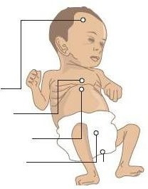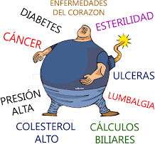

DESNUTRICIÓN

Hace propenso a

contraer enfermedades como

anemia.

traen como consecuencia

problemas para la salud.

**Afecta el desarrollo** Frecuentemente causa enfermedades, trastornos y muerte.

**Efectos**

* Dificultas de desarrollo intelectual.
* Eventuales alteraciones cardíacas y convulsiones.
* Enfermedades respiratorias agudas.
* Enfermedades infecciosas en general.

SOBREPESO Y OBESIDAD

Hace referencia a la acumulación excesiva de grasa en el cuerpo y lo predisponen para desarrollar.

Existen otros trastornos de conducta alimentaria (TCA) cuyo origen es emocional. Los más comunes son la anorexia nerviosa, y la bulimia nerviosa.

##### Anorexia nerviosa

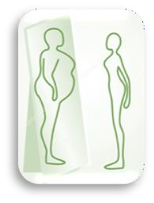

Se define como la pérdida significativa de peso en relación a la altura, ocasionada por la propia persona, mediante la evitación de la ingesta de alimentos que el sujeto estima que le pueden llevar a aumentar de peso. También sufren una distorsión de la imagen corporal, provocándoles una sobrestimación de su figura o peso corporal.

Los métodos empleados para bajar de peso son consumir muy poca cantidad de alimentos y realizar un ejercicio excesivo e intenso.



En las anorexias purgativas, vómitos, uso de laxantes y de diuréticos, se alterna con períodos de ayuno.

Afecta a todo el cuerpo, músculos, sistema digestivo, huesos, cerebro, sangre, equilibrio psicológico, etc.

Asimismo, se produce un trastorno endocrino caracterizado en la mujer por amenorrea y en el varón por una pérdida del interés y la potencia sexuales.

Los daños en estos sistemas pueden ser irreversibles y “volver a comer” no basta para recuperar la salud.

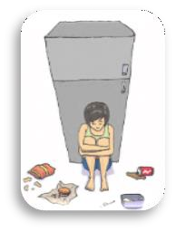

**Bulimia nerviosa**

Es una preocupación continua por la comida, con deseos irresistibles de comer, presentando episodios recurrentes de ingesta voraz (atracones) seguidos por conductas compensatorias inapropiadas como el ayuno, el vómito provocado, el abuso de laxantes, diuréticos u otros fármacos adelgazantes o el ejercicio excesivo.

En el cuadro bulímico, la/el joven come sin parar, habitualmente a escondidas, eligiendo normalmente alimentos de alto contenido calórico que ingieren con voracidad y en muy poco tiempo

Afecta el esmalte de los dientes, provoca hinchazón y dolor de las glándulas salivarías, úlceras del estómago, rupturas del estómago y del esófago.



Puede iniciar con una dieta, a veces sin éxito, y el vómito se les presenta como la manera “ideal” de comer sin engordar.

Asimismo, produce trastornos de la función normal de los intestinos, desequilibrio de los electrolitos, deshidratación, latido irregular del corazón y en casos severos ataque de corazón.

La bulimia es una condición que es difícil

curar “de. una vez por

todas.” Muchas personas mejoran, pero muchas veces hay recaídas



**CONCEPTO CLAVE**

Trastornos de conducta alimentaria (TCA)

Se presentan cuando una persona no recibe la ingesta calórica que su cuerpo requiere para funcionar de acuerdo con su edad, estatura, ritmo de vida, etcétera.

Fuentes de información:

Becerra, B; Aboanza, J. (2012). Ciencias 1 Biología. México. Terracota

Valdez, R; Téllez, R; Alvarado, A. (2012). Vida, ambiente y Salud. Ciencias1. Biología. Guía didáctica. México. SM

Martínez, A. Trastornos alimenticios recuperado de: lasalle.ulsa.edu.mx/cive/download/Files/.../Transtornos-Alimenticios.pdf.aspx? Limón, S; Mejía J; Aguilera J. (2011). Ciencias 1. Biología. México. Castillo



**Competencia en Ciencias Experimentales**

**Actividades**

INSTRUCCIONES: Indica si son verdaderas (V) o falsas (F) las siguientes afirmaciones.

|  |  |
| --- | --- |
| ( ) | a. Las personas que padecen un TCA están satisfechas de su imagen corporal. |
| ( ) | b. La causa de los TCA es únicamente de origen psicológico. |
| ( ) | c. En la bulimia nerviosa se dan conductas de purga. |
| ( ) | d. El tratamiento de los TCA es llevado a cabo por diferentes profesionales. |

INSTRUCCIONES: Relaciona los trastornos de la conducta alimenticia con los problemas de salud que ocasionan.

|  |  |  |
| --- | --- | --- |
| ( ) | Obesidad | a. Afecta a todo el cuerpo, músculos, sistema digestivo, huesos, cerebro, sangre, así como, trastorno endocrino caracterizado en la mujer por amenorrea y en el varón por una pérdida del interés y la potencia sexuales. |
| ( ) | Anorexia | b. Eleva el riesgo de desarrollar enfermedades crónicas como diabetes mellitus tipo 2, hipertensión arterial, síndrome de ovario poliquístico en mujeres en edad fértil, enfermedad aterosclerótica, y cáncer de colon. |
| ( ) | Bulimia | c. Produce trastornos de la función normal de los intestinos, desequilibrio de los electrolitos, deshidratación, latido irregular del corazón y en casos  severos ataque de corazón |

INSTRUCCIONES: Completa el mapa con los términos que encontrarás en la parte inferior.



La nutrición

implica

para obtener

nutrimentos

que son

hidratos de carbono

forman parte de

la dieta correcta

traen como consecuencia

trastornos

que incluye

por consumir más calorías

alimentarios

de origen emocional

provoca

provoca

provoca

para bajar de peso

|  |  |
| --- | --- |
| agua simple | obesidad |
| la trasformación de los alimentos | consume poca cantidad de alimentos |
| proteínas | anemia |
| anorexia | bulimia |
| úlceras | diabetes |
| vomita para comer sin engordar | lípidos |



**Competencia en Ciencias Experimentales**

**Contenidos clave**

Todos los seres vivos respiramos, y lo hacemos de una forma muy similar. Cuando afirmamos esto nos referimos a la respiración celular, pues la mayoría de los organismos tienen células que respiran usando oxígeno que toman del medio. Lo que sí varía considerablemente es la forma en que lo toman y lo transportan a sus células y a las estructuras especializadas, las estructuras se relacionan con el ambiente donde habita cada ser vivo y al grupo al que pertenece.

### TIPOS DE RESPIRACIÓN

A pesar de que la respiración en plantas, animales y bacterias se produce mediante procesos diferentes, todos los tipos de seres vivos comparten algunas características importantes. En concreto, su respiración se puede dividir en dos tipos claramente diferenciados: aeróbica y anaeróbica.



Respiración aeróbica

Respiración anaeróbica

Es una forma de extraer la energía de los nutrientes mediante un proceso complejo en el que el oxígeno del exterior es utilizado para oxidar las moléculas de los alimentos.

Este tipo de respiración es típica de todos los organismos eucariotas (algas, protozoos, hongos, plantas superiores, animales) y algunas bacterias.

Es un tipo de metabolismo poco común en el que no se usa el oxígeno para el proceso de Respiración.

La emplean exclusivamente algunos tipos de bacterias; el mecanismo más común de la respiración anaerobia es la fermentación.

CO2 y

Respiración en

animales:

* + Cutánea
  + Traqueal
  + Branquial
  + Pulmonar

libera

CO2 y

agua

libera

alcohol etílico

Los diversos tipos de organismos respiran de manera distinta de acuerdo a su nivel de complejidad. Los más simples, pero no por ello los menos evolucionados, realizan el intercambio de gases por difusión a través de la membrana celular, un ejemplo de estos organismos son las esponjas organismos invertebrados. Carecen de un aparato respiratorio propiamente dicho solamente en algunos casos aparecen ciertas estructuras auxiliares que contribuyen a incrementar su eficacia (Sacramento, 2001).

A medida que aumenta la complejidad del organismo aumenta también el número de capas celulares; por ello es más difícil que se realice el intercambio gaseoso directo de la membrana celular y el medio. Se requiere entonces de una estructura especial que permita asegurar el aporte de oxígeno de las células y que recoja el CO₂ y lo expulse al exterior.

El proceso evolutivo en los animales, ha desarrollado adaptaciones especiales, de las cuales podemos distinguir:

Respiración cutánea: Este tipo de respiración no requiere de ningún órgano especializado, el intercambio de gases ocurre a través de la piel del animal. Generalmente ocurre en animales pequeños en los que su piel no es muy gruesa y permite que pase fácilmente el oxígeno. Por ejemplo: las lombrices de tierra, las medusas, el caracol, sanguijuelas, gusanos marinos y algunos vertebrados como las ranas y los sapos.

Respiración traqueal: Se caracteriza por tráqueas formadas por tubos que se conectan entre sí y que transportan el oxígeno a cada una de las células. Las tráqueas se comunican con el exterior por medio de unos orificios llamados espiráculos por medio de ellos ingresa el oxígeno y sale el dióxido de carbono. Es practicada por los insectos, arácnidos, crustáceos, etc.

Respiración branquial**:** Sus órganos respiratorios son las branquias, por las que sale el agua que toman por la boca. A su paso, extraen el oxígeno y lo incorporan al aparato circulatorio. Es propia de los animales que viven en un medio acuático como moluscos, crustáceos y peces. Algunos animales tienen branquias externas como las salamandras, algunos moluscos o el ajolote mexicano.

Respiración pulmonar**:** Es la forma más compleja de respiración animal. El rasgo más destacable de este tipo de respiración es la aparición de unos órganos especializados llamados pulmones, que se encargan del intercambio de gases con el exterior. Esta respiración es propia de mamíferos, reptiles y aves.

En los seres humanos, el sistema respiratorio está dividido en dos partes: superior e inferior.

El sistema respiratorio superior está formado por las fosas nasales, la cavidad nasal, la faringe y la laringe.

El sistema respiratorio inferior está compuesto por la tráquea, los pulmones, los bronquios, los bronquiolos y los alveolos.



El aire se inhala principalmente por la nariz y la boca, inicia su recorrido hacia los pulmones pasando por la faringe, la laringe y la tráquea. En este momento, llega el aire cargado de oxígeno a los pulmones. Cada pulmón tiene bronquios, los cuales se van dividiendo en bronquiolos cada vez más finos. En los extremos de esos bronquiolos más finos están los alvéolos pulmonares, pequeños sacos de aire, donde se realiza el intercambio de gases con la sangre.

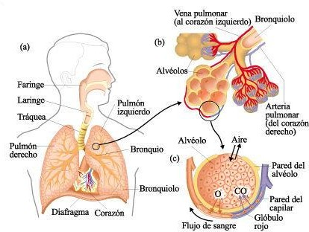

Estructuras de respiración en las plantas. Las plantas, tanto acuáticas como terrestres, requieren de oxígeno y liberan dióxido de carbono durante la respiración. En las plantas pluricelulares el aire entra y sale por las estomas que se encuentran en las hojas y por las lenticelas de los tallos y las raíces. Los gases del aire se difunden por toda la planta y las células realizan el intercambio de oxígeno y dióxido de carbono.

La respiración celular en las plantas es un proceso opuesto al de fotosíntesis. Los procesos se pueden representar así:

Fotosíntesis: dióxido de carbono + agua + energía solar glucosa + oxígeno Respiración: glucosa + oxígeno dióxido de carbono + agua + energía



**CONCEPTO CLAVE**

**Respiración Celular**

Proceso por el cual las células degradan moléculas de alimento (carbohidratos, proteínas y lípidos) para sintetizar energía en forma de moléculas de ATP.

Es de vital importancia pues por medio de ella se obtiene la energía necesaria para la realización de todas las demás funciones de la célula.

Fuentes de información:

Arbiza, M; Rivera, A. (2016). Ciencias 1. Biología. México. Correo del maestro. Recuperado de: https:/[/w](http://www.correodelmaestro.com/LibrosMultimedia/PDFS/Biologia.pdf)w[w.correodelmaestro.com/LibrosMultimedia/PDFS/Biologia.pdf](http://www.correodelmaestro.com/LibrosMultimedia/PDFS/Biologia.pdf)

Valderrama, K; Carillo, M. (2012). Ciencias 1. Biología. México. Ríos de tinta. Recuperado de: <http://www.ccanahuac.edu.mx/secundaria/archivos/CIE1.pdf>

Díaz, A. Adaptaciones en la respiración de los seres vivos. Recuperado de: [http://files.letras-del-](http://files.letras-del-/) gorrion.webnode.mx/200000023- 213b02233d/Apataciones%20en%20la%20respiraci%C3%B3n%20de%20los%20seres%20vivos.pdf

Lifeder. Tipos de Respiración de los Seres Vivos recuperado de https:/[/w](http://www.lifeder.com/tipos-respiracion-seres-vivos/)w[w.lifeder.com/tipos-respiracion-seres-vivos/](http://www.lifeder.com/tipos-respiracion-seres-vivos/) UNAM. Portan académico CCH. (2017). Biología I. Respiración Aerobia. Recuperado de: https://portalacademico.cch.unam.mx/alumno/biologia1/unidad2/respiracionAerobia/introduccion



**Competencia en Ciencias Experimentales**

**Actividades**

INSTRUCCIONES: Completa el siguiente cuadro con lo que has aprendido sobre los dos tipos generales de respiración.

|  |  |  |
| --- | --- | --- |
|  | Respiración | |
| Aeróbica | Anaeróbica |
| Definición |  |  |
| Células que lo usan |  |  |
| Reactantes |  |  |
| Productos |  |  |

INSTRUCCIONES: Marca con una X el tipo de respiración (aerobia o anaerobia) y completa la información del siguiente cuadro con lo que has aprendido sobre cómo respiran los seres vivos.

|  |  |  |  |  |
| --- | --- | --- | --- | --- |
| Organismo | Tipo de respiración | | Ambiente donde habita | Estructuras respiratorias |
| Aerobia | Anaerobia |
| Bacteria |  |  |  |  |
| Paramectum (protozoario) |  |  |  |  |
| Betta |  |  |  |  |
| Grillo |  |  |  |  |
| Plantas |  |  |  |  |

Fuente de información:

Valderrama, K; Carillo, M. (2012). Ciencias 1. Biología. México. Ríos de tinta. Recuperado de: <http://www.ccanahuac.edu.mx/secundaria/archivos/CIE1.pdf>

INSTRUCCIONES: Ordena los procesos de respiración de menos a más complejo y una vez ordenados relaciónalos con los organismos que les corresponden.



Procesos respiratorios



Organismos



1. Trasporta el oxígeno del aire inhalando hasta los alvéolos pulmonares.



1. Un tripanosoma (protozoario.)



2. El oxígeno disuelto en el agua baña las branquias.



2. Una lombriz intestinal



3. El oxígeno penetra por poros que se encuentran en su cubierta y llega a las células a través de una gran red de tubos.



4. Una Mantarraya



4. El oxígeno pasa hacia su interior a través de

su membrana.



3. Una cucaracha



5. El oxígeno pasa hacia su interior a través de su membrana que debe estar húmeda.



5. Un jaguar

Referencia del contenido

Ministerio de Educación, Cultura y Deporte. Conocimiento del medio. La respiración. Recuperado de: <http://recursostic.educacion.es/multidisciplinar/itfor/web/sites/default/files/recursos/larespiracion/html/CON28RDE_imprimir_docente.pdf>



**Competencia en Ciencias Experimentales**

**Contenidos clave**

En algunos lugares del mundo, la gente quema madera para calentarse; el calor liberado por las llamas es energía. Este proceso, la combustión es posible gracias a la existencia del oxígeno en el aire. De manera similar, el cuerpo humano obtiene la energía necesaria para vivir, de la combustión de los nutrimentos (glucosa, aminoácidos, ácidos grasos y glicerol), contenidos en los alimentos, lo que hace posible mantener la temperatura corporal, realizar trabajo muscular, formar y renovar tejidos, crecer y reproducirse.

### FUNCIÓN RESPIRATORIA

En la función respiratoria se relacionan una serie de procesos, en la cual interviene el conjunto de órganos que permiten al organismo intercambiar oxígeno y dióxido de carbono con el medio circundante, el sistema circulatorio y todas las células del cuerpo. Por tanto, la función respiratoria, comprende cuatro procesos.



Renovación constante del

aire contenido en

los pulmones, se produce por dos fenómenos mecánicos:

la inspiración y la espiración.

1. Hematosis

Intercambio gaseoso que tiene lugar en los alvéolos pulmonares, donde los sacos alveolares ceden O2 a

Traslado de oxígeno desde los pulmones a todas las células del organismo, y de dióxido de carbono desde las células hasta los pulmones para ser expulsado.

* 1. Ventilación pulmonar

los capilares sanguíneos y

éstos ceden

a su vez CO2 a los primeros.

1. Transporte de gases en sangre
2. Respiración celular

Proceso biológico en el que las células utilizan el O2 para descomponer los nutrimentos provenientes de los alimentos con el fin de liberar energía, lo que origina vapor de agua y CO2.

##### La respiración celular para obtener energía de los alimentos

todos los seres vivos necesitamos de una provisión constante de energía y la obtenemos de los nutrimentos extraídos de los alimentos que llegan a cada célula transportados por la sangre. Pero para que podamos aprovechar la energía contenida en los nutrimentos necesitamos que sea liberada, y eso se logra gracias a la respiración celular.

Todas las células realizan la respiración celular, proceso en el que los nutrimentos se descomponen en sustancias más sencillas.

Gracias a la entrada de oxígeno estas moléculas se “rompen” dando lugar a otras más sencillas y se libera la energía que las células aprovechan para realizar todas sus funciones vitales y, por lo tanto, para mantenernos vivos. La respiración celular se lleva a cabo dentro de las mitocondrias.

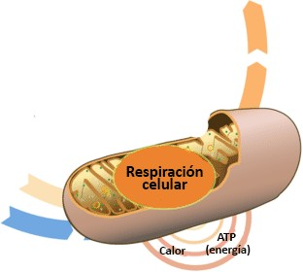

Glucosa

Dióxido de carbono CO2

Mitocondria

Glucosa y oxígeno reaccionan para producir dióxido de carbono, agua y energía (ATP).

No todas las células requieren de la misma cantidad pues las funciones que realizan son distintas, razón por la que tampoco

(C**6**H12O**6)**

toman de la sangre la misma cantidad de glucosa ni de oxígeno. Por Oxígeno

ejemplo, si estás ejercitando un músculo, las células que lo forman O2

necesitan más glucosa y también más oxígeno. El sistema circulatorio enviará más sangre para disponer de mayor cantidad de ambos.

Nutrimentos y energía

Hemos visto como el cuerpo obtiene mediante la respiración celular, la energía de los nutrimentos (hidratos de carbono, lípidos y proteínas) contenidos en los alimentos. La principal función de los hidratos de carbono y los lípidos es aportar energía. Para entender este concepto existe una unidad de medida llamada kilocaloría.



1

kilocaloría

**=**

1

caloría



1

gramo

Hidratos de carbono

4

kcal



1

gramo

Proteínas

4

kcal



1

gramo

Lípidos

9

kcal

Una dieta correcta tiene en cuenta la energía que proporciona cada grupo de alimentos de acuerdo con la edad, sexo, constitución física, estado de salud, actividad física y clima. Todas las actividades ejecutadas por el cuerpo requieren energía durante las 24 horas del día.

|  |  |
| --- | --- |
| Actividades de un adolescente | Cantidad promedio de energía que consume |
| Dormir o estar en reposo. | 54 kcal por hora |
| Caminar. | 198 kcal por hora |
| Limpiar la casa sin ayuda de aparatos electrodomésticos. | 234 kcal por hora |
| Limpiar la casa con ayuda de aparatos electrodomésticos. | 126 kcal por hora |
| Hacer tareas escolares. | 126 kcal por hora |
| Practicar deporte (básquetbol media hora). | 156 kcal por hora |

Fuente: Béhar, Moisés (1980). Enciclopedia Salvat de la Salud (volumen 1 pag. 23) Barcelona. Salvat

Fuentes de información

Valdez, R; Téllez, R; Alvarado, A. (2012). Vida, ambiente y Salud. Ciencias1. Biología. Guía didáctica. México. SM

Arbiza, M; Rivera, A. (2016). Ciencias 1. Biología. México. Correo del maestro. Recuperado de: <https://www.correodelmaestro.com/LibrosMultimedia/PDFS/Biologia.pdf>

Bonilla, M; López, M; Bermejo, D; Sepúlveda, Guadalupe. (2015). Cómplices en el proceso de la nutrición. México. INEE. Recuperado de: file:///C:/Delia/Evaluaci%C3%B3n%20Diagnostica/2019/Gu%C3%ADa/apoyos/Biolog%C3%ADa/P1D418.pdf



**Competencia en Ciencias Experimentales**

**Actividades**

INSTRUCCIONES: Observa el diagrama y contesta lo que se te pide.

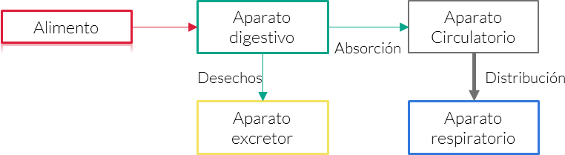

1. ¿Cuál es la función de cada uno de los aparatos que se mencionan en el diagrama?

|  |  |
| --- | --- |
| Aparato | Función |
| Digestivo |  |
| Circulatorio |  |
| Respiratorio |  |
| Excretor |  |

1. ¿Qué sucedería si alguno de estos aparatos no hiciera su función?

INSTRUCCIONES: Con la siguiente lista de palabras, completa el esquema que describe el proceso respiratorio al integrarse con los procesos de la nutrición y circulación.

|  |  |
| --- | --- |
| alimento | El oxígeno se filtra en los alveolos pulmonares. |
| aire | La sangre trasporta glucosa y oxígeno a todas las células. |
| proporciona glucosa. | Las moléculas ATP que almacena la energía para realizar las funciones vitales. |
| proporciona oxígeno. | Agua y dióxido de carbono al ambiente como producto de desecho. |
| La glucosa se absorbe en el intestino delgado. | |



Nutrición

por medio del

Respiración

por medio del

a través del

Torrente sanguíneo

Para que durante la respiración celular se degrade la glucosa en presencia del oxígeno y se liberen.



**Competencia en Ciencias Experimentales**

**Contenidos clave**

Al igual que otros seres vivos, el ser humano necesita oxígeno para respirar. Sin embargo, en el aire, además del oxígeno y otros gases como el dióxido de carbono y el vapor de agua, se encuentran disueltas gran cantidad de partículas en el ambiente (polvo, tierra, gases tóxicos, microrganismos entre otros) que pueden resultar nocivas para la salud.

### Causas de las enfermedades respiratorias más comunes

Las enfermedades del sistema respiratorio representan una de las primeras causas de atención médica en todo el mundo y se encuentran entre las primeras causas de mortalidad. Estas enfermedades afectan a toda la población, pero fundamentalmente, a los menores de 5 años y a las personas de 65 años y más. De acuerdo con su origen, podemos distinguir tres tipos de enfermedades respiratorias: Infecciosa, por sustancias extrañas y por mal funcionamiento del cuerpo.



Provocadas por microorganismos patógenos, principalmente virus y bacterias que penetran en el cuerpo; son las más frecuentes y fácilmente se trasmiten.

Infecciosas



Ocasionadas, por polvo, polen, moho, esporas, ácaros y otras sustancias llamadas alérgenos que se encuentran en el ambienten y penetran en el cuerpo.

Por sustancias extrañas

### Infecciones respiratorias agudas (IRA):

Una proporción importante de las consultas, hospitalizaciones y muertes por enfermedades del sistema respiratorio es de origen infeccioso y, entre ellas, la neumonía, la enfermedad tipo influenza y la bronquiolitis son las enfermedades respiratorias de mayor frecuencia y gravedad. Junto a otras enfermedades respiratorias de origen infeccioso como la otitis, la faringitis y la bronquitis, se engloban en un grupo de infecciones respiratorias agudas (IRA).

La rinitis, la faringitis y la otitis aguda son los cuadros más frecuentes; y la mayoría de ellos son de origen viral. En general, se presentan con estos síntomas:



Tos



Secreción nasal



Congestión nasal



Dolor al tragar



Obstrucción nasal



Acompañados o no de fiebre

Es una enfermedad relativamente inofensiva, producida

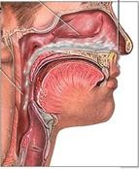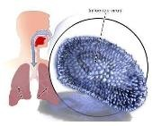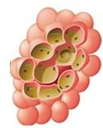

por distintos virus, de los que se conocen poco más de 200 diferente. Entre los síntomas de esta enfermedad se encuentran: ojos llorosos, flujo nasal transparente, estornudos, congestión nasal y en ocasiones dolor de garganta. Suele durar de 4 a 7 días.

Resfriado común

Es una enfermedad causa por tres tipos de virus (A, B y C)

afecta nariz garganta y pulmones. Los síntomas son fiebre, tos estornudos, dolor de garganta, abundante secreción nasal cristalina, escalofríos, dolores de cabeza y muscular, así como cansancio. Puede ocasionar neumonía. Suele durar de 4 a 7 días.

Gripe o Influenza

Es una enfermedad que afecta los pulmones; puede ser

causada por bacterias, virus y hongos. Los síntomas más frecuentes son: fatiga, fiebre, escalofríos, dificultad para respirar, dolores en pecho y espalda, dolores musculares y tos con flema.

Neumonía

Estas afecciones pueden ser prevenidas con medidas de higiene (lavado de manos, aseo del hogar), aislamiento respiratorio y, sobre todo, la aplicación de vacunas (antigripal, antineumocócica, trivalente bacteriana).

##### Factores ambientales y enfermedades respiratorias:

Además de los agentes patógenos que provocan infecciones respiratorias existen factores ambientales que, si bien no causan la enfermedad, favorecen su desarrollo y proliferación. Entre otros factores podemos citar los siguientes:

◎ Inversión térmica.

◎ Baja temperatura.

◎ Humedad.

◎ Aire frío.

◎ Falta de abrigo adecuado.

◎ Espacios cerrados.

◎ Contaminantes suspendidos en el aire.

##### Tabaquismo:

El tabaquismo es la intoxicación aguda o crónica producida por la inhalación de tabaco. Esta enfermedad afecta todos los niveles sociales, no tiene limitaciones de edad, sexo, estrato social o creencias religiosas.

Según la organización mundial de la salud, el tabaquismo causa más muertes en el mundo que otro tipo de enfermedades consideradas letales como el sida. En el mundo mueren cinco millones de personas al año por enfermedades asociadas al tabaquismo, en México fallecen 60.225 mexicanos al año.

EL TABACO



Irritación en la mucosa bucal.

Coloraciones amarillentas en dientes, labios, uñas y mal aliento.

Aumento de riesgo de contraer enfermedades respiratorias.

Alteraciones en el sistema circulatorio, nervioso y digestivo.

Alquitrán Nicotina

Monóxido de carbono

Amoniaco Arsénico Cianuro Metano

Contiene más de 4000 componentes entre los cuales 40 son cancerígenos.

Componentes más dañinos

Los daños más notorios

Enfermedades graves

Isquémicas del

corazón.

Tumores malignos de tráquea, bronquios y pulmón.

Enfermedades cerebrovasculares y crónicas de las vías respiratorias.

La intoxicación aguda por tabaco provoca dolor de cabeza, vómito, diarrea, variaciones en la presión arterial y sudoraciones frías. En mujeres embarazadas el tabaquismo, provoca partos prematuros o abortos y recién nacidos con bajo peso.

El uso del tabaco tiene serias implicaciones personales, sociales y gubernamentales. Se sabe que actualmente un adicto al tabaco gasta en promedio 3 mil pesos anuales en la compra de cigarrillos.

Una de las implicaciones sociales del tabaquismo es que se convierte en un problema de salud pública, es decir, que se presentan cada vez más casos de enfermedades asociadas al tabaquismo. En nuestro país, el tabaquismo genera gastos al sector salud, los cuales se estiman entre 28 mil y 30 mil millones de pesos.



Fuentes de información

Limón, S; Mejía, J; Aguilera, J. (2017). Ciencias 1 Biología. México. Castillo

Valdez, R; Téllez, R; Alvarado, A. (2012). Vida, ambiente y Salud. Ciencias1. Biología. Guía didáctica. México. SM

Gobierno de Mendoza. Ministerio de Salud. (2017). Guía básica de enfermedades respiratorias. Recuperado de: <http://www.salud.mendoza.gov.ar/wp-content/uploads/sites/7/2017/11/enfermedades_respiratorias.pdf>

##### CONCEPTO CLAVE

Enfermedades respiratorias

Son aquellas que afectan a las vías respiratorias: vías nasales, bronquios y pulmones. Incluyen desde infecciones agudas como la neumonía y la bronquitis a enfermedades crónicas como el asma y la enfermedad pulmonar obstructiva crónica.

Organización mundial de la salud. Infecciones del tracto respiratorios. Recuperado de https://[www.who.int/topics/respiratory_tract_diseases/es/](http://www.who.int/topics/respiratory_tract_diseases/es/)



**Competencia en Ciencias Experimentales**

**Actividades**

INSTRUCCIONES: Lee la siguiente historia y contesta las preguntas.

Esteban está en 8° año y acaba de salir al recreo luego de una interesante clase de Ciencias Naturales que duró 80 minutos. El día está frío, por lo que sus 28 compañeros y la profesora mantuvieron la calefacción del aula al máximo y las ventanas cerradas durante la clase. En el curso hay varios chicos con enfermedades respiratorias, por lo que han faltado a clase cuatro compañeros, aunque Sofía y Martín han asistido con tos y secreción nasal.



Parece que Martín tiene algo de fiebre, pero igual sus padres lo enviaron a clase para que no se perdiera la lección de Matemática.

Esteban comparte el banco con Sofía. En el recreo hace la fila en la cafetería escolar junto a varios alumnos que tosen sin taparse la boca con el pliegue del codo; finalmente compra el lunch. Al terminar se acerca al bebedero del patio. Mientras bebe apoya la boca en el pico por donde sale el agua, igual que el resto de sus compañeros.

Por suerte es viernes y le espera el fin de semana.

A la tarde del domingo se siente un poco enfermo: le duele la garganta al tragar la comida en la cena, tiene algo de tos, dolor de cabeza y muscular.

Sus padres lo llevan al centro de salud, a pesar del clima frío que hay fuera del hogar. El doctor le diagnostica una infección respiratoria aguda y le recomienda…

Fuente de información:

Gobierno de Mendoza. Ministerio de Salud. (2014). ENFERMEDADES RESPIRATORIAS. Actividades de apoyo para tomar conciencia en la escuela. Guía del Docente. Recuperado de <http://salud.mendoza.gov.ar/wp-content/uploads/sites/16/2014/09/enfermedades_respiratorias_aula.pdf>

1. ¿Por qué Esteban puede haberse enfermado? Nombra al menos cuatro situaciones a las que estuvo expuesto y en las que había riesgo de contagio.
2. ¿Está bien que hayan concurrido a clase Martín y Sofía? ¿Por qué?
3. ¿Qué consejo le darías a los alumnos que estaban en la fila del quiosco escolar tosiendo? ¿Por qué?
4. ¿Qué síntomas hicieron que los padres de Esteban lo llevaran a la guardia del centro de salud?
5. ¿Está bien que lo hayan llevado al centro de salud o podrían directamente haberle dado algún remedio y ahorrarse la salida a la noche con el clima frío?
6. ¿Qué crees que le recomendó el médico a Esteban?

INSTRUCCIONES: Coloca una X en las medidas preventivas de enfermedades respiratorias.

|  |  |
| --- | --- |
| ( ) | Evitar los cambios bruscos de temperatura. |
| ( ) | No comer en la calle. |
| ( ) | Evitar alimentos altos en grasa y colesterol. |
| ( ) | No saludar de mano ni de beso. |
| ( ) | Lavarse las manos frecuentemente. |
| ( ) | No introducir objetos en nariz, boca y oídos. |
| ( ) | Evitar tocarse ojos nariz y boca. |

INSTRUCCIONES: Completa el cuadro comparativo sobre las diferentes sustancias que componen un cigarrillo, investiga sus consecuencias para el organismo humano y otros usos que esas sustancias tienen.

|  |  |  |
| --- | --- | --- |
| Sustancias | Efectos orgánicos | Otros usos |
| Amoníaco |  | Es utilizada en la industria para la elaboración de productos de limpieza y es muy inflamable. |
| Arsénico |  |  |
| Cadmio | Cáncer pulmonar. |  |
| Monóxido de carbono |  |  |
| Alquitrán: |  |  |
| Nicotina |  |  |



|  |  |
| --- | --- |
| INDICADOR | CONTENIDO |
| 1. Realiza operaciones con números enteros y racionales al resolver problemas de la vida cotidiana. | * Números enteros:   + Suma   + Resta   + Multiplicación   + División * Números Fraccionarios   + Suma   + Resta   + Multiplicación   + División |
| 2. Obtiene el valor numérico de una operación aritmética  utilizando la jerarquía de operaciones. | * Jerarquía de operaciones |
| *3. Aplica la proporcionalidad directa e inversa en problemas vinculados con su vida cotidiana. | * Proporción directa * Proporción inversa * Porcentaje |
| *4. Utiliza lenguaje algebraico para representar situaciones o  problemas de la vida cotidiana. | * Lenguaje algebraico |
| 5. Reduce términos semejantes de expresiones algebraicas. | * Términos semejantes * Suma y resta de expresiones algebraicas |
| 6. Obtiene el producto de expresiones algebraicas. | * Multiplicación de expresiones algebraicas |
| 7. Calcula el valor numérico de expresiones algebraicas. | * Valores numéricos de una expresión algebraica |
| *8. Resuelve problemas o situaciones que involucren el uso  de ecuaciones lineales con una incógnita | * Ecuaciones lineales |
| *9. Utiliza métodos de solución de una ecuación cuadrática. | * Fórmula general * Factorización |
| 10. Ubica puntos en el plano cartesiano reconociendo sus  elementos. | * Plano cartesiano |
| *11. Determina la congruencia o semejanza de diversos  polígonos. | * Criterios de congruencia de polígonos * Criterios de semejanza de triángulos. |
| *12. Calcula el perímetro y área de distintas figuras  geométricas. | * Fórmulas de perímetro y área de figuras geométricas |
| *13. Aplica el teorema de Pitágoras en la resolución de  problemas de la vida cotidiana. | * Teorema de Pitágoras |



**Competencia Matemática**

**Contenidos clave**

La idea más simple que se tiene sobre los números es que son símbolos que nos sirven para contar. Es algo muy natural que todos hacemos, por ejemplo: Podemos saber que tenemos "4 amigos" porque los contamos.

Para que un número tenga significado debe ser estudiado en un contexto específico, es decir, saber la unidad de la cual se está hablando.

### NÚMEROS ENTEROS

Desde su aparición, el hombre tuvo la necesidad de contar sus pertenencias; para ello se apoyó de los números 1, 2, 3, 4, 5, …, a los que llamó números naturales; sin embargo, este conjunto de números fue ampliado para dar significado a las deudas, así se agregaron los números negativos y el cero. Al conjunto de los números mencionados se les llamó números enteros

#### Ζ = {…,-6, -5, -4, -2, -1, 0, 1, 2, 3, 4, 5, 6,…}

La representación de los números enteros en la recta numérica ayuda a comprenderlos e identificarlos.

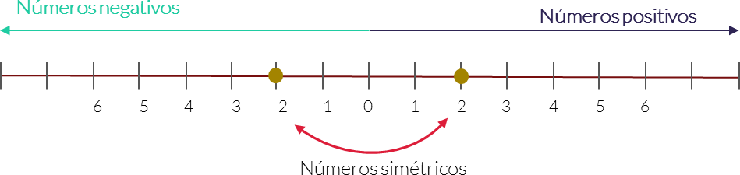

En la recta numérica, los números positivos se encuentran a la derecha del cero y los negativos a la izquierda de éste. A los números −2 y 2, se les llama números simétricos, puesto que su suma es cero.

Características:

* + Es un conjunto infinito.
  + No tienen primer elemento.
  + Se utilizan en operaciones de suma, resta, multiplicación y división.

### Las operaciones con números enteros

En las matemáticas, se tienen cuatro operaciones fundamentales o básicas, las cuales son: adición (suma), sustracción (resta), multiplicación y división.

Aunque habitualmente realizas estas operaciones de forma mecanizada, existen leyes de los signos que las rigen.



|  |  |  |  |
| --- | --- | --- | --- |
| Suma | Resta | Multiplicación | División |
| ( + ) + ( + ) = ( + ) | ( + ) - ( - ) = ( + ) | ( + ) ( + ) = ( + ) | ( + ) =(+)  ( + ) |
| ( - ) + ( - ) = ( - ) | ( - ) - ( + ) = ( - ) | ( - ) ( - ) = ( + ) | ( − ) =(+)  ( − ) |
| ( + ) + ( - ) = ( + ) o ( - ) | ( + ) - ( + ) = ( + ) o ( - ) | ( + ) ( - ) = ( - ) | ( + ) =( − )  ( − ) |
| ( - ) + ( + ) = ( + ) o ( - ) | ( - ) - ( - ) = ( + ) o ( - ) | ( - ) ( + ) = ( - ) | ( − ) =( − )  ( + ) |



Números con signos iguales

Se suman sus valores absolutos, y al resultado se le pone el signo que tenían los sumandos:

5 + (+4) = 9

–4 + (−10) = −14

Números con

signos diferentes

SUMA

Si un sumando es positivo y el otro negativo, se restan sus valores absolutos y se le pone el signo del mayor:

8 + (−7) = 1



RESTA

La resta de dos números enteros (minuendo menos sustraendo) se realiza sumando el minuendo más el sustraendo cambiado de signo.

(+10) − (−5) = (+10) + (+5) = +15

(−7) − (+6) = (−7) + (−6) = −13

(−4) − (−8) = (−4) + (+8) = +4

(+2) − (+9) = (+2) + (−9) = −7

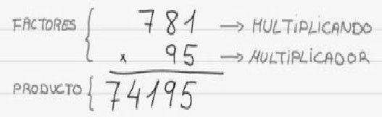

MULTIPLICACIÓN

Consiste en una operación de composición que requiere sumar reiteradamente un número de acuerdo a la cantidad de veces indicada por otro. Los términos de la multiplicación son:

Son los números

que se multiplican Número a sumar o número que

se está multiplicando.

Es el resultado de la multiplicación.

Número de veces que se suma el multiplicando.



DIVISIÓN

La división matemática, busca el valor denominado cociente, que representa la cantidad de veces que aparece un número (llamado dividendo) en otro (conocido como divisor).

divisor

7

14

98

28

cociente

dividendo

0

residuo

La división puede resultar exacta (si el residuo es cero) o inexacta (cuando el residuo es diferente a cero).

6÷2=3 (*“seis dividido en dos es igual a tres”*) es una división exacta.



**Concepto clave**

Valor absoluto

El valor absoluto de un número entero es el número natural que resulta de quitarle el signo. Se representa por dos barras verticales "| |".

Fuentes de información:

Coordinación Sectorial de Desarrollo Académico (2018)*. Manual del Docente de la competencia Matemática.* México: CoSDAc*.*

*Colegio de Ciencias y Humanidades. Números enteros.* Recuperado de https://portalacademico.cch.unam.mx/alumno/matematicas1/unidad1/OpNumerosEnteros/ Smartick matematicas. La resta. Recuperado de <https://www.smartick.es/blog/matematicas/recursos-didacticos/la-resta/>

Espacio virtual. Divisiones……diviértete aprendiendo. Recuperado de <http://mtrasarahimena.blogspot.com/2015/09/divisiones-diviertete-aprendiendo.html>



**Competencia Matemática**

**Actividades**

**INSTRUCCIONES:** Realiza los siguientes ejercicios tomando en cuenta que los números llevan signos diferentes.

|  |  |
| --- | --- |
| 1) 4+10-2+5= | 3) 50-8-30+28= |
| 2) -2+8-2+17= | 4) -100+140-10+30= |

**INSTRUCCIONES:** Completa las expresiones para que la interpretación de la operación sea correcta.

1. 20 × 5= El resultado de la multiplicación es el número de veces que hay que considerar veces para obtener .
2. 8÷2= El resultado de la división es el número de veces que hay que considerar para obtener un resultado de 4.
3. 81÷9= El resultado de la división es el número de veces que hay que considerar para obtener un resultado de 81.

**INSTRUCCIONES:** Resuelve los siguientes ejercicios de suma, resta, multiplicación y división de números enteros:

|  |  |
| --- | --- |
| 1) (5)×(4)= | 4) (45)÷(5)= |
| 2) (-8)÷( 4)= | 5) (-9)×(81)= |
| 3) (-36)÷(4)-10+100= | 6) (48)×(4)+10-100= |

**Competencia Matemática**

##### Contenidos clave

Los números racionales surgen como una necesidad de resolver problemas que involucran división de un “todo”, como cuando se habla de la mitad de una parcela, o repartir una pizza entre varios comensales, aplicar un impuesto a algún producto, etc.

### NÚMEROS RACIONALES

Al introducir el concepto de la división, se genera el conjunto de los números racionales, que se definen como el cociente de dos números enteros. Recordemos de manera básica sus elementos.

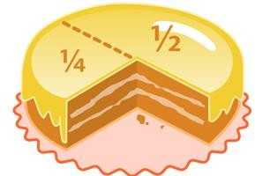

Numerador

a b

Denominador

donde *a* y *b* son números enteros y b≠0

##### Fracciones equivalentes

Los números racionales pueden ser enteros o no enteros, los que no son enteros se les llama también números fraccionarios o fracciones.

Las fracciones equivalentes son las que representan la misma cantidad, por ejemplo 2 , 4 , 6 y 20 son

fracciones equivalentes.

3 6 9 30

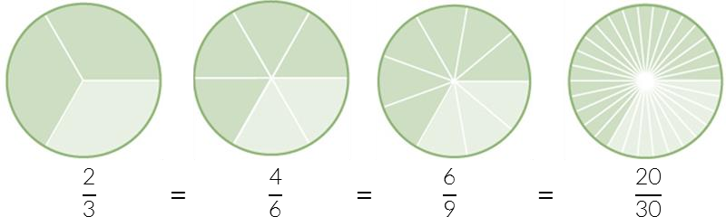

Dos fracciones son equivalentes si los productos del numerador de una y el denominador de la otra son iguales. Por ejemplo, en las fracciones equivalentes 2 y 4se cumple esta regla, pues multiplicar 2 x 6 es igual

3 6

que multiplicar 4 x 3, ya que en ambos casos el producto es 12.

Para generar fracciones equivalentes se puede multiplicar tanto el numerador como el denominador por un mismo número.

### OPERACIONES CON FRACCIONES

##### Adición y sustracción de fracciones

Al resultado de la operación de adición  se le llama suma y al resultado de la operación de sustracción se le llama resta.

Adición y sustracción de fracciones con igual denominador

En este tipo de fracciones sólo sumamos los numeradores, pero mantenemos el mismo denominador, ya que estamos sumando partes de la unidad del mismo tamaño.



Recuerda que el resultado deberá simplificase hasta su mínima expresión.

Ejemplo

a c

b + b =

a+c b

|  |  |  |  |  |  |  |  |  |
| --- | --- | --- | --- | --- | --- | --- | --- | --- |
| Unidad 1 | Unidad 2 | | | |  |  |  | Suma |
|  |  | | | |  |  |  |  |
|  |  | | | |  |  |  |  |
|  |  | | | |  |  |  |  |
| 1  4 |  | + |  | 2  4 |  |  | = | 1 + 2 = 1+2 = 3  4 4 4 4 |

|  |  |  |
| --- | --- | --- |
| Unidad 1 | Unidad 2 | Resta |
| 2  7 | 5    7 | 2 5 2 − 5 3  7 − 7 = 7 = − 7 |

Adición y sustracción de fracciones con diferente denominador

Como las fracciones son partes de una unidad, pero de diferente tamaño, para poder sumarlas tenemos que convertirlas en partes del mismo tamaño, es decir, fracciones equivalentes que tengan el mismo denominador (denominador común). Una forma de lograr esto es multiplicando el numerador y el denominador de una de las fracciones por el denominador de la otra fracción:

Ejemplo:

a c

b + d =

(a)(d)+(c)(b)

(b)(d)

|  |  |  |
| --- | --- | --- |
| Unidad 1 | Unidad 2 | Suma |
| 2  3 | 1  4 | 2 + 1 = (2)(4)+1(3) = 8+3 = 11  3 4 (3)(4) 12 12 |

##### Multiplicación de números racionales

Para este caso, se aplica las siguientes reglas:

Ejemplo:

#### a c

b × d =

(a)(c)

(b)(d)

4 × 2

5 6

× 2 =

4

(4)(2)(2)

(5)(6)(4) =

16

120

2

= 15

Simplificamos

##### División de fracciones

La división de dos fracciones se puede obtener multiplicando en cruz como se muestra en el diagrama siguiente:



b ÷ d = (b)(c)

a c

(a)(d)

La multiplicación del numerador “a” de la primera fracción por el denominador “d” de la segunda fracción es el numerador.

La multiplicación del denominador “b” de la primera fracción por el numerador “c” de la segunda fracción es el denominador.

Ejemplo:

7 1 (7)(4) 28 1

3 ÷ 4 = (3)(1)) =

3 =9 3

Si la división de fracciones tiene números mixtos, se recomienda pasarlas primero a fracciones impropias, ejemplo:

3 2 ÷ 4

5 3

15+2 4

= 3 ÷ 3

17 ÷

5

4 51

3 = 20

11

=2 20

#### Concepto Clave



Fracciones propias

Fracción donde el numerador es menor que el denominador, es decir, cuando el resultado de esta división se encuentra entre cero y uno.

#### Concepto Clave

Fracciones impropias

Fracción en donde el numerador es mayor o igual que el denominador. En estos casos puede observarse que el resultado de la división es mayor o igual a 1.

#### Concepto Clave

Fracciones Mixtas

Son expresiones matemáticas que representan la suma de un entero mas la suma de una fracción propia.

Fuentes de información:

UNAM. Portal académico CCH. Operaciones con números racionales. Recuperado de: https://portalacademico.cch.unam.mx/alumno/matematicas1/unidad1/operacionesNumerosRacionales

Portal educativo, retomado en <https://www.portaleducativo.net/sexto-basico/793/multiplicacion-y-division-de-fracciones>el 19 de diciembre 2018.

Aula fácil, consultado en: <https://www.aulafacil.com/cursos/matematicas-primaria/trabajando-con-fracciones/division-de-fraccion>el 19 de diciembre 2018.



**Competencia Matemática**

**Actividades**

INSTRUCCIONES: Resuelve los siguientes ejercicios de números fraccionarios.

|  |  |
| --- | --- |
| a. 2 + 15 + 1 =  4 5 2 | d. 10 × 1 × 1 =  5 10 5 |
| b. 5 - 1 + 3 =  10 5 2 | e. 2 × 7 × 5 =  8 4 10 |
| c. 3 2 -1 1 =  3 3 | f. 4 2 ×1 1 =  3 3 |

INSTRUCCIONES: Resuelve los siguientes ejercicios de suma, resta, multiplicación y división de números fraccionarios.

|  |  |
| --- | --- |
| 5 1 1  a. (10) × (- 5) + 10 = | c. (-1 1 ÷ (+ 8 ) =  4) 64 |
| b. (- 1 ÷ (+ 6 =  4) 8) | d. (-2 3 ÷ (+3 1 ) =  4) 32 |

**INSTRUCCIONES:** Completa la expresión para que la interpretación de la operación sea correcta.

En un restaurante se tiene un platón con puré de papa que se va a repartir entre 10 personas. ¿Cuánto le tocará a cada una?

Completa la tabla indicando la cantidad de puré que le tocará a cada persona.

|  |  |  |
| --- | --- | --- |
| Cantidad de platones | Número de personas | ¿Cuánto le tocará a cada una? |
| 1 | 15 | 1  15 |
| 2 | 20 | 1  10 |
| 3 | 30 | 1  10 |

Fuentes de información:

Matemáticas de primer grado. Telesecundaria. Secretaría de Educación Pública, Recuperado de https://libros.conaliteg.gob.mx/content/restricted/libros/carrusel.jsf?idLibro=2593#page/28 el 07 de diciembre de 2018.

*Aulafacil,* Recuperado de: <https://www.aulafacil.com/cursos/matematicas-primaria/matematicas-quinto-primaria-10-anos/suma-y-resta-de-fracciones-l7753>el 19 de diciembre 2018.



**Competencia Matemática**

**Contenidos clave**

Recuerda cuando estabas en primaria y empezabas a leer ¿qué aprendiste primero? seguro fueron las vocales, después fueron sílabas, después palabras completas hasta poder llegar a los enunciados y en los enunciados vienen los signos de puntuación, como las comas, los dos puntos, el punto y seguido, el punto aparte, etc. ¿entendiste la importancia de los signos de puntuación?

En las matemáticas también se tienen reglas que si no se siguen el resultado de la operación sería incorrecto.

### JERARQUÍA DE OPERACIONES

En una expresión aritmética puede ser que aparezcan los signos de agrupación paréntesis ( ), corchetes [ ] o llaves de conjunto { }, así como los operadores aritméticos y potencias. El ejemplo ilustra su aplicación al determinar el valor de la expresión aritmética.



4+4 × 4+4=

4+16+4=

20+4=24

Correcto



4+4 × 4+4=

8 × 4+4=

32+4=36

Incorrecto

+ −

Para la obtención de su resultado, recordemos que primero se ejecutan los paréntesis anidados, potencias, multiplicaciones y divisiones de izquierda a derecha, al igual que sumas y restas; al orden especificado se le llama prioridad de los operadores aritméticos.

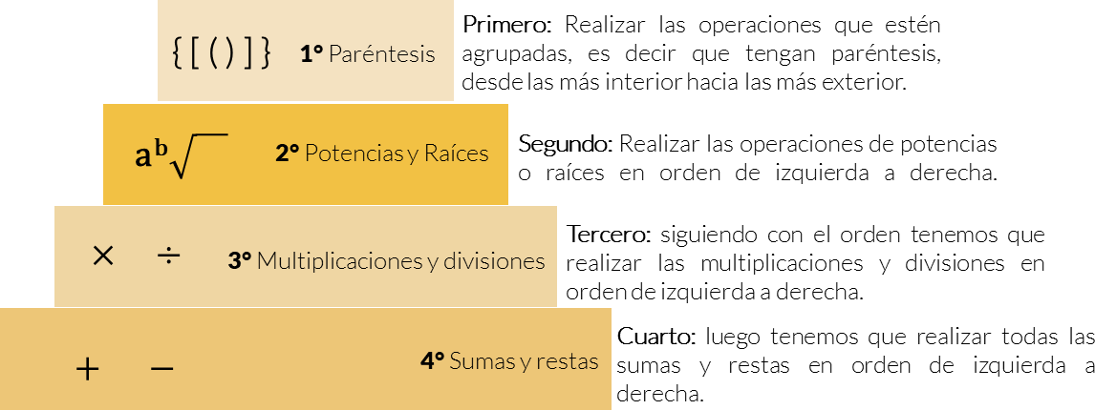

Si no hay corchetes o paréntesis (operaciones que se realizarían primero), conforme a la jerarquía de las operaciones, se resuelven de acuerdo a la prioridad de los operadores aritméticos.

Ejemplo:

32+ 8 × 2+6 × 3 + 4 − √9 × 5 − 7 + 23

1°. Realizar las operaciones que estén agrupadas, es decir que tengan paréntesis, desde las más interior hacia las más exterior.

No aplica

2°. Realizar las operaciones de potencias o raíces en orden de izquierda a derecha.

32=9 √9 =35 23 = 8

9+ 8 × 2+6 × 3 + 4 − 3 × 5 − 7 + 8

3°. Siguiendo con el orden tenemos que realizar las multiplicaciones y divisiones en orden de izquierda a derecha.

8 × 2=16 6 × 3= 18 3 × 5=15

9+ 16+18 + 4 − 15 − 7 + 8

4°. Realizar todas las sumas y restas en orden de izquierda a derecha.

9+ 16+18+4+8= 55 −15 − 7= − 22

55-22= 33

Fuentes de información:



Concepto Clave

Prioridad de los operadores aritméticos

Para la obtención del resultado de una expresión aritmética es necesario saber cuál es el orden para ejecutar los signos de agrupación, así como los

operadores potencias.

aritméticos

y

Guía EXANI-II. Jerarquía de operaciones. Recuperado de <https://sites.google.com/site/guiaexaniii/jerarquia-de-operaciones-basicas>



**Competencia Matemática**

**Actividades**

INSTRUCCIONES: Resuelve los siguientes ejercicios de jerarquía de operaciones.

|  |  |  |  |  |  |
| --- | --- | --- | --- | --- | --- |
| Expresión aritmética | 1° | 2° | 3° | 4° | Resultado |
| 9 x 8 – 12 ÷ 3 |  |  |  |  |  |

|  |  |  |  |  |  |
| --- | --- | --- | --- | --- | --- |
| Expresión aritmética | 1° | 2° | 3° | 4° | Resultado |
| 9 x 4 + 8 ÷ 2 |  |  |  |  |  |

|  |  |  |  |  |  |
| --- | --- | --- | --- | --- | --- |
| Expresión aritmética | 1° | 2° | 3° | 4° | Resultado |
| 9 + (3+7-5) × 4 ÷ 2 |  |  |  |  |  |

INSTRUCCIONES: En un juego tenemos las siguientes cartas, una vez revueltas con estos números puestas hacia abajo una sobre otra.

|  |  |
| --- | --- |
|  | Se pueden anotar 2×0.5+0.1+0.2  0.1×0.2×0.5×2  2÷0.1+0.5×0.2 |

El juego inicia al tomar del centro cada carta, cada alumno puede voltear 4 cartas y los números se anotan de la siguiente forma, al final gana el que tenga más puntos.

|  |  |  |
| --- | --- | --- |
| Alumno | Operaciones | Resultado |
| Lulú | 0.2×2+0.25×0.1 |  |
| Pablo | 2÷0.1÷0.2÷0.25 |  |
| Julia | 2×0.1×0.2+0.25 |  |

¿Quién ganó?

INSTRUCCIONES: Resuelve los siguientes ejercicios de jerarquía de operaciones.

|  |  |
| --- | --- |
| a. -1×(-√81)+102= | 2  b. (20-4+5)+(3×2)÷(+√49)-1 = |

1. Gloria compró dos cajas de cereal y tres latas de atún. Anotó que tenía que pagar.

2×22.50+3 ×13.50

* 1. Al hacer la cuenta pensó que tenía que pagar $648.00. ¿Qué hizo Gloria para llegar a este resultado?
  2. Realizó las operaciones de izquierda a derecha sin respetar las reglas de jerarquía.
  3. ¿Es razonable lo que calculó y que tiene que pagar? ¿Respetó Gloria la jerarquía de operaciones?

Fuentes de información:

https://libros.conaliteg.gob.mx/content/restricted/libros/carrusel.jsf?idLibro=2593#page/119 . Recuperado el 11 diciembre 2018. https://libros.conaliteg.gob.mx/content/restricted/libros/carrusel.jsf?idLibro=2593#page/6

Matemáticas de primer grado. Telesecundaria. Secretaría de Educación Pública, Recuperado de https://libros.conaliteg.gob.mx/content/restricted/libros/carrusel.jsf?idLibro=2593#page/28 el 07 de diciembre de 2018.

https://libros.conaliteg.gob.mx/content/restricted/libros/carrusel.jsf?idLibro=2593#page/6



**Competencia Matemática**

**Contenidos clave**

El hombre ha tratado de interpretar, modelar y medir los fenómenos que suceden a su alrededor, en ese afán de medir sus propiedades, ha utilizado diferentes patrones de medida, buscando representar la cantidad a través de un número, por ejemplo: La cantidad de litros de agua que cae en una tormenta, el número de cosechas perdidas por una helada o plaga, la temperatura en diferentes días por mencionar algunas magnitudes de cantidades.

### PROPORCIÓN DIRECTA, INVERSA Y PORCENTAJE

La mayor parte de la información que procesamos todos los días se basa en la relación de cantidades o magnitudes, que expresamos como fracciones, razones, proporciones o porcentajes. Un alumno sabe que una medida como el promedio de sus calificaciones informa sobre su estado de aprendizaje o que un porcentaje expresa la cantidad de una población que tiene ciertas características; por ejemplo, el cálculo de impuestos como el IVA (Impuesto al Valor Agregado).

Razones

Una razón es la relación de dos cantidades para expresar cuánto de una está contenida en (o pertenece a) la otra. La notación empleada para expresar esta relación se expresa en forma de cociente a o como relación

b

a:b, que se lee “a es a b”. Ejemplo:

En una sala de clases hay 10 mujeres y 18 hombres. ¿Qué relación numérica existe entre el número de mujeres y el número de hombres?

La relación entre el número de mujeres y el número de hombres es de "10 es a 18", otra forma de leerlo es "10 de 18 ". En realidad, tratamos de saber cuántas mujeres hay por cada hombre en el salón, de modo que expresar la relación en forma de cociente tenemos:

10 = 5

18 9

Que en forma más concreta permite decir que en la clase hay 5 mujeres por cada 9 hombres. Así, la razón es 5 : 9.



Proporción

es la igualdad entre dos razones. La expresión de una proporción es *a* : *b* :: *c* : *d*, que también se puede escribir como:

a c

b = d

La ley fundamental de las proporciones establece que el producto de los extremos es igual al producto

de los medios *a* : *b* :: *c* : *d* entonces *ad = bc.*



Proporción Directa

Dos magnitudes son directamente proporcionales si al producirse el aumento de una de ellas, la otra también aumenta en la misma cantidad y viceversa, sí una disminuye la otra también lo hace en la misma proporción.

El procedimiento para usarla es el siguiente:

* + 1. Se escribe la proporción: a = c o a = x

c x b d

* + 1. Se despeja la incógnita dando lugar a: x= bc o x= ad

a b

Ejemplo:

El costo de una lata de leche de 1600gr es de $196.00, sí se conserva esta relación, ¿Cuál es el precio de una lata con 2200gr?

El número de gramos aumenta, el costo también se espera que aumente. Se escribe la proporción.

|  |  |  |
| --- | --- | --- |
| Se escribe la proporción | Se despeja la incógnita: | Resultado |
| 1600gr = $196.00  2200gr x | x= (2200gr)($196.00)  1600gr | x=$269.50 |



Proporción Dos magnitudes son inversamente proporcionales cuando al aumentar una, Inversa disminuye la otra en la misma proporción.

El procedimiento de uso es:

1. Se escribe la pregunta: c es a x o x es a d, donde x es la incógnita.
2. Se invierte una razón y se escribe la proporción a = x o a = d.

b d b x

1. Se despeja la incógnita de la expresión: x= ac o x= bd

b a

Ejemplo

Un grupo de estudiantes contrata un camión a costo fijo para realizar una excursión, inicialmente iban al viaje 25 alumnos, siendo el costo por persona de $300.00, si finalmente hacen el viaje sólo 20 alumnos, ¿Cuánto debe pagar cada uno?

El número de alumnos disminuye, en consecuencia, cada estudiante debe aportar mayor cantidad de dinero.

|  |  |  |  |
| --- | --- | --- | --- |
| Se escribe la pregunta | Se invierten la razón y se escribe la proporción | Se despeja la incógnita: | Resultado |
| 25 alumnos →$300.00 20 alumnos → x | 20 alumnos = $300.00 25 alumnos x | x= (25 alumnos)($300.00)  (20 alumnos) | x=$375.00 |



Cuando en una proporción una de las razones tiene como segundo elemento al Porcentaje número 100, la proporción se denomina porcentaje. El cálculo de porcentajes

también se considera proporción directa.

Ejemplo:

El costo de un aparato electrónico es de $2,300.00, sí una tienda ofrece el 20% de descuento, ¿Cuánto costaría?

|  |  |  |
| --- | --- | --- |
| Se escribe la proporción | Se despeja la incógnita: | Resultado |
| $2300.00 100%  x = 20% | x= ($2,300.00)(20%)  100% | x=460.00  El costo real del aparato es:  $2,300.00-$460.00=$1840.00 |

Fuentes de información:



Concepto Clave

La ley fundamental de las

proporciones

El producto de los extremos es igual al producto de los medios a·d = b·c.

Coordinación Sectorial de Desarrollo Académico (2018)*. Manual del Docente de la competencia Matemática.* México: CoSDAc*.*

Garrido, M; Llamas, L; Sánchez, I. (2015). *Matemáticas I*. México. Secretaría de Educación Pública. Recuperado de https:[//w](http://www.dgb.sep.gob.mx/servicios-)ww[.dgb.sep.gob.mx/servicios-](http://www.dgb.sep.gob.mx/servicios-) educativos/telebachillerato/LIBROS/1-semestre-2016/Matematicas-I.pdf



**Competencia Matemática**

**Actividades**

INSTRUCCIONES: Calcula el término X de cada igualdad, de manera que se forme la proporción.

a. 25 = 40

15 x

b. 36 = 42

x 28

x 24

c. 2 = 6

* 1. 9 = x 3.6 18

Proporción Directa

Para administrar un medicamento se debe considerar el peso del paciente para indicar la dosis. Si se requieren 10 mg del medicamento para un paciente de 50 kg de peso, ¿cuántos mg se requerirán para un paciente de 75 kg de peso?

|  |  |  |
| --- | --- | --- |
| Se escribe la proporción | Se despeja la incógnita: | Resultado |
|  |  |  |

Proporción Inversa

Si tres obreros pueden construir una barda en 4 días, ¿Cuánto tiempo les llevará a cinco obreros construir la misma barda?

|  |  |  |  |
| --- | --- | --- | --- |
| Se escribe la pregunta | Se invierten la razón y se escribe la proporción | Se despeja la incógnita: | Resultado |
|  |  |  |  |

INSTRUCCIONES: En los cuadros siguientes colorea los porcentajes que se te solicitan:

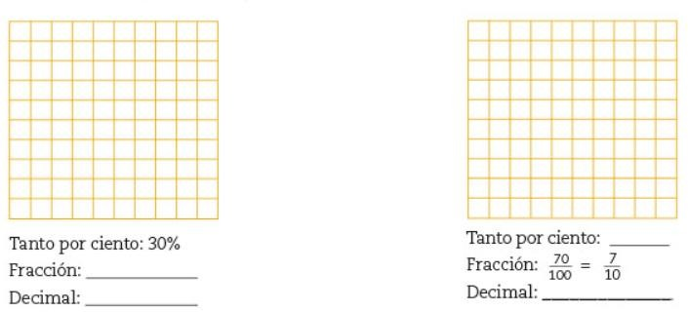

**Competencia Matemática**

**Contenidos clave**

Hasta ahora nos ha bastado con utilizar números (enteros, fracciones, decimales...) y operaciones entre ellos para resolver multitud de problemas. Sin embargo, el lenguaje matemático no puede limitarse a números y operaciones. En muchas ocasiones necesitaremos pasar de lo concreto a lo general para intentar resolver no sólo un problema, sino un conjunto de problemas del mismo tipo.

El estudio del álgebra está ligado al estudio de las ecuaciones, que es una de las aplicaciones importantes del álgebra a la descripción matemática de acciones concretas utilizando expresiones algebraicas. Por lo tanto, un modelo algebraico es una herramienta que apoya en la solución de problemas cotidianos cuando se tienen cantidades desconocidas.

### LENGUAJE ALGEBRAICO

Constante.

Valor fijo, aunque a veces no determinado.

En una expresión algebraica los elementos desconocidos o aquellos que no tienen un valor fijo se representan mediante letras(variables), mientras que aquellos que tienen su valor completamente determinado se expresan con números (constantes).

Para transformar a un lenguaje algebraico un planteamiento de un problema, debemos:



Expresión algebraica. Combinación de números, letras y símbolos de operaciones matemáticas.

Variable.

Elemento de una fórmula que puede adquirir o ser sustituido por un valor cualquiera.

 Leer detenidamente el problema, con el fin de analizar la información dada y entender que es lo que desea obtener.

 Identificar los datos (cantidades conocidas) y la o las incógnitas (cantidades desconocidas), así como las relaciones entre los datos y las incógnitas.

Separar cada una de las partes del problema, y a cada una de las incógnitas se pueden nombrar con las letras, comúnmente se

Coeficiente.

Factor multiplicativo que pertenece a una variable.

emplean (u, w, x, y, z).

 Expresar la igualdad correspondiente con relación a las condiciones del problema establecido.

Ten en cuenta que varios enunciados diferentes pueden dar lugar a una misma expresión algebraica. Observa los siguientes ejemplos:

|  |  |
| --- | --- |
| Enunciado | Expresión Algebraica |
| La diferencia entre dos números es 20. | x-y=20 |
| Pedro tiene 20 euros más que Ana. | x-y=20 |
| Andrés en 20 años mayor que Luisa. | x-y=20 |
| El producto de dos números enteros consecutivos. | x*(x+1) |
| Propiedad asociativa de la multiplicación | a*(b*c)=(a*b)*c |

Los tres primeros enunciados tienen asociada la misma expresión algebraica. La diferencia está en lo que representa cada letra en cada una de las ocasiones. La x, representa al mayor de los dos números en el primer caso, el dinero que tiene Pedro en el segundo caso y la edad de Andrés en el tercer caso.

Las expresiones anteriores se podrían cambiar por otras equivalentes, es lo mismo escribir x-y=20 que x=y+20.

Para el cuarto enunciado es necesario saber qué significa "enteros consecutivos" matemáticamente y el quinto exige conocer la propiedad asociativa de la multiplicación.



Muchos errores en las traducciones a lenguaje algebraico se cometen por no tener en cuenta

una regla muy básica:

UN NÚMERO, UNA LETRA

Lógicamente, si el número del que hablamos es fijo, no necesitamos utilizar ninguna letra, pero cuando hacemos referencia a un valor variable, es muy importante que asociemos a éste una sola letra.

Si un enunciado habla de dos números que pueden ser diferentes, es necesario usar una letra distinta para cada uno.

Si se quiere hacer referencia a las cifras de un número, por separado, no se pueden colocar juntas varias letras, ya que eso expresaría un producto. Por ejemplo, x*100+y*10+z podría hacer referencia a un número de tres cifras, si los valores de x, y y z se limitan a enteros entre 0 y 9, pero si aparece escrito simplemente xyz, se hace referencia necesariamente a un producto de tres números.

Fuentes.

UNAM. Portan Académico CCH. *Lenguaje Algebraico.* Recuperado de https://portalacademico.cch.unam.mx/alumno/aprende/matematicas1/lenguajealgebraico

*Lenguaje algebraico*. Recuperado de https:/[/w](http://www.edu.xunta.gal/centros/iesmelide/aulavirtual2/pluginfile.php/2748/mod_imscp/content/1/lenguaje_algebraico.html)w[w.edu.xunta.gal/centros/iesmelide/aulavirtual2/pluginfile.php/2748/mod_imscp/content/1/lenguaje_algebraico.html](http://www.edu.xunta.gal/centros/iesmelide/aulavirtual2/pluginfile.php/2748/mod_imscp/content/1/lenguaje_algebraico.html)



**Competencia Matemática**

**Actividades**

**INSTRUCCIONES:** Completa el siguiente cuadro con enunciados o expresiones algebraicas según corresponda

|  |  |
| --- | --- |
| ENUNCIADO | EXPRESIÓN ALGEBRAICA |
|  | 2𝑥 + 𝑦2 |
| Si mi edad es 𝑥 , la edad que tendré dentro de 7 años es. |  |
|  | 𝑎3 2 |
| Tres números consecutivos. |  |
| El triple del cuadrado de un número menos el cuádruple de otro. |  |

**INSTRUCCIONES:** Traduce las siguientes frases a una expresión algebraica.

1. Dos veces la suma de dos números.
2. El antecesor de un número cualquiera.
3. Cinco veces un número.
4. El producto de dos números.



**Competencia Matemática**

**Contenidos clave**

El álgebra es la rama de las matemáticas que se encargan de resolver operaciones aritméticas (adición, sustracción, multiplicación, división y cálculo de raíces) con expresiones que pueden contener números, valores constantes, literales (variables) y signos de operación. A menudo, estas expresiones se encuentran formando parte de las ecuaciones, desigualdades o funciones más complejas, por lo que el manejo de las operaciones aritméticas básicas es el punto de partida para poder representar y resolver correctamente cualquier problema matemático. El propósito de realizar operaciones aritméticas es la de simplificar dichas expresiones por métodos como la reducción de términos semejantes y la factorización.

### TÉRMINOS SEMEJANTES

Un término algebraico es la expresión que está formado por uno o más factores numéricos y/o literales. Sus elementos son:



Exponente

Signo

-4x2yz

Literales o

Coeficiente variables

En una expresión algebraica se llaman términos semejantes a todos aquellos términos que tienen igual factor literal; es decir, a aquellos términos que tienen iguales letras (símbolos literales) e iguales exponentes.

Ejemplo:

1. 3x²y - 6x²y cuenta con las variables x²y. Son semejantes.
2. 3²xyz⁴ 3³xyz⁴, tiene las dos partes literales xyz⁴ y son semejantes. No importa que el 3 tenga exponente diferente. Son semejantes.
3. 3ab² 3a²b, las dos partes literales son diferentes. No son semejantes.
4. -4ab² 9ac², tiene b² y c² diferentes. No son semejantes.

Reducción de términos semejantes

Reducir términos semejantes significa sumar o restar los coeficientes numéricos en una expresión algebraica, que tengan el mismo factor literal.



Recordando

cómo se suman los números enteros

Las reglas de suma se aplican únicamente a dos casos:

1. Números de igual signo: Cuando dos números tienen igual

signo se debe sumar y conservar el signo.

1. Números con distinto signo: Cuando dos números tienen distinto signo se debe restar y conservar el signo del número que tiene mayor valor absoluto.

Para desarrollar un ejercicio de este tipo, se suman o restan los coeficientes numéricos y se conserva el factor literal.

Ejemplos:

1) (5x2 - 3x + 7) + (4x2 + 2x -11)

Hay dos tipos de factores literales: x2 y x; y dos constantes numéricas 7 y 11

|  |  |
| --- | --- |
| Se suman los coeficientes numéricos | Se suman las constantes numéricas |
| 5x2 + 4x2 = (5+4)x2= 9x2  - 3x + 2x = (- 3 + 2)x= -1x | 7-11 = - 4 |

Al sumar los términos se obtiene

9x2 - x – 4 ten presente que cuando una expresión no tiene un coeficiente, significa que es 1

2) (6k + 3k2 - 7k4 - 8) + (5k2 +12k3 + 2k5 - 4k)

= 6k + 3k2 - 7k4 - 8 + 5k2 +12k3 + 2k5 - 4k

= 2k5 - 7k4 +12k3 + 8k2 + 2k - 8

3) (6ab3 +1- 4a3b + 8a2b2) + (5a2b2 - 3ab3 + 9 - a3b) + (11a3b - 7ab3 + 2)

= 6ab3 +1- 4a3b + 8a2b2 + 5a2b2 - 3ab3 + 9 - a3b +11a3b - 7ab3 + 2

= 6a3b +13a2b2 - 4ab3 +12



Concepto Clave

Literal

Es una letra que puede adoptar toda una gama de valores. A diferencia de un coeficiente (tanto representado numéricamente como por una letra), la variable puede adoptar muchos valores, mientras que el coeficiente representa un solo valor.

Fuente de información

Universidad Autónoma Metropolitana, Unidad Cuajimalpa. García, I. *Términos semejantes y uso de paréntesis.* Recuperado de <http://campusvirtual.cua.uam.mx/material/tallerm/01_Terminos_Semejantes_Y_Parentesis_html/index.html>

Profesor en línea. (2015) *Reducción de términos semejantes.* Recuperado de <http://www.profesorenlinea.cl/matematica/Algebra1ReducirTermSemej.htm>



**Competencia Matemática**

**Actividades**

**INSTRUCCIONES:** Indica, según el caso si los siguientes términos son semejantes o no.

|  |  |  |
| --- | --- | --- |
|  |  |  |
| 1) 𝟔𝒂𝟐 𝒃𝟑 | −2𝑎2𝑏3 |  |
| 2) 𝟏 𝒙𝟓𝒚𝒛  𝟑 | 𝑥5𝑦𝑧 |  |
| 3) 𝟎. 𝟑𝒂𝟐𝒄 | 4𝑎𝑐2 |  |

**INSTRUCCIONES:** En las siguientes expresiones separadas por comas, identifica la parte literal que hace que sean términos semejantes.

|  |  |
| --- | --- |
|  |  |
| 1) 𝟔𝒙𝟐, 𝒙𝟐,𝒂𝒙𝟐 |  |
| 2) 𝝅𝒚𝟓, 𝒏𝒚𝟓, −√𝟑𝒚𝟓 |  |
| 3) √𝟐𝒙 𝟑𝒚, 𝟑𝒙𝟑𝒚, 𝟐𝝅𝟑𝒙𝟑𝒚 |  |

**INSTRUCCIONES:** Completa el siguiente párrafo con las palabras que encontrarás en la parte inferior.

Una expresión algebraica contiene letras, números y signos. En las expresiones algebraicas los términos

son aquellos que tienen la misma parte literal, es decir la misma con igual .

exponente semejantes variable

**INSTRUCCIONES:** Completa el siguiente cuadro.

|  |  |  |  |
| --- | --- | --- | --- |
| Expresión algebraica | Término Cuadrático | Término Lineal | Término Independiente |
| 𝟔𝐱𝟐 + 𝟐𝐱 + 𝟒 |  |  |  |
| 𝟒𝐲𝟐 + 𝟑𝐲 − 𝟓 |  |  |  |
| 𝟐𝐱𝟐 − 𝟒𝐱 + 𝟏𝟎 |  |  |  |



**Competencia Matemática**

**Contenidos clave**

La utilidad de las expresiones algebraicas radica en que resultan una transcripción al lenguaje matemático de problemas de la vida cotidiana expresados con palabras, el uso de las reglas matemáticas permite su resolución, además, la solución de muchos problemas de interés para las ciencias se debe a su transcripción al lenguaje matemático.

### Multiplicación de expresiones algebraicas

La multiplicación es una operación que tiene por objeto, dadas dos cantidades llamadas multiplicando y multiplicador, hallar una tercera cantidad llamada producto, que sea respecto del multiplicando, en valor absoluto y signo lo que el multiplicador es respecto a la unidad positiva. El multiplicando y multiplicador son llamados factores del producto.

*Baldor, A. Algebra pag. 63*

Multiplicar polinomios implica aplicar las reglas de los exponentes y la Propiedad Distributiva para simplificar el producto.

Leyes de los exponentes



1ª

(a)m∙(a)n=(a)m+n

Cuando dos potencias de una misma base común se multiplican, la potencia es igual a la base elevada a la suma de los exponentes.



2ª

am =am*-*n

an

Cuando dos potencias de una misma base común se dividen, la potencia es igual a la base elevada a la diferencia de los exponentes.



3ª

(am)n = (a)mn

Una potencia elevada a una potencia es igual a la base elevada al producto de los exponentes de las potencias.



(ab)m=ambm

4ª.

El producto de dos números elevados a la potencia m, es igual al producto de la potencia m de cada número.



5ª.

ቀbቁ

a m = am

bm

La división de dos números elevado a la m−ésima potencia es

igual al cociente de las m−ésima potencias de tales números.

Propiedades de los números

|  |  |
| --- | --- |
| Propiedad | Multiplicación |
| Conmutativa | ab=ba |
| Asociativa | (ab)c=a(bc) |
| Neutro  multiplicativo (1) | 1∗a=a∗1=a1∗a=a∗1=a |
| Inverso multiplicativo | a(1a)=1a(a)=1 |
| Distributiva | a(b+c)=ab+ac |



Ley de los signos para la multiplicación

Cuando dos factores: Factor1 y Factor2, tienen igual signo, el producto es positivo, en cambio, para signos diferentes, el producto es negativo y en el caso de que alguno de los factores sea cero, el producto, también es cero.

Entender los productos de polinomios es un paso importante para factorizar y resolver ecuaciones algebraicas.

Se distinguen tres casos de la multiplicación algebraica:

* 1. Multiplicación de monomios

Para multiplicar dos monomios se aplica la regla de los signos, se multiplican los coeficientes y para las literales iguales se escribe la literal y se suman los exponentes, si las literales son diferentes se pone cada literal con su correspondiente exponente.

Ejemplo:

(2x)(-3x2)= -6x3

* 1. Multiplicación de un polinomio por un monomio

Para este caso, cada elemento del polinomio deberá multiplicarse por el monomio, siguiendo la regla de la multiplicación de monomios.

Ejemplo:

(a)(2b - a3) = (a)(2b)+a(-a3) = 2ab - a4

* 1. Multiplicación de polinomio

Para poder multiplicar dos polinomios se utiliza la propiedad distributiva de la multiplicación sobre la adición aplicándolo del primero sobre el segundo y después aplicando la misma propiedad sobre el resultado de tal manera que: El producto de dos polinomios se realiza multiplicando cada término del primero por cada término del segundo, aplicando la reglas de la multiplicación a los signos, a los coeficientes y a las literales con sus exponentes correspondientes, posteriormente se suman los términos semejantes.

Ejemplo:

1. (3x-2y2) (x+3y) = (3x) (x) + (3x) (3y) + (-2y2) (x) + (-2y2) (3y)

3x2 + 9xy - 2xy2 - 6y3

2. Representamos por “x” el número de coches que hay en un estacionamiento y por “y” el número de motos. Escribe una expresión algebraica que indique el número de ruedas que hay en total. Mediante la expresión algebraica, calcula el número total de ruedas si en el estacionamiento hay 12 coches y 5 motos. Ruedas de coches 4x, ruedas de motos 2y total 4x + 2y.

Ahora calculamos el valor numérico de 4x + 2y en donde x = 12 y = 5 Sustituyendo:

4(12) + 2(5) = 48 + 10 = 58

En el estacionamiento hay 58 ruedas.

#### Concepto Clave



Monomios

Constan de un solo término. En un monomio hay:

* Un factor numérico que se llama coeficiente y
* Una parte constituida por letras y sus exponentes que se llama parte literal.

#### Concepto Clave

Polinomio

Es una expresión algebraica que consta de dos o más términos algebraicos.

De acuerdo a la cantidad de sumandos el polinomio recibe denominaciones particulares como: Binomio y Trinomio.

Fuentes de información:

Coordinación Sectorial de Desarrollo Académico (2018)*. Manual del Docente de la competencia Matemática.* México: CoSDAc*.*

Monterey Institute for Technology and Education. *Multiplicando Polinomios.* Recuperado de <http://www.montereyinstitute.org/courses/Algebra1/COURSE_TEXT_RESOURCE/U08_L2_T3_text_final_es.html> Universidad Autónoma del Estado de Hidalgo. Preparatoria 3. (2013) Expresiones algebraicas. Recuperado de <https://www.uaeh.edu.mx/docencia/P_Presentaciones/prepa3/Plantilla%20Expresiones%20Algebraicas.pdf>

Matemáticas educativas. Consultado en <http://matematicaseducativasvoca.blogspot.com/2013/03/dos-ejemplos-aplicados-en-situaciones.html> Matesfacil. Ejercicios interactivos. Consultado en https://[www.matesfacil.com/interactivos/](http://www.matesfacil.com/interactivos/)



**Competencia Matemática**

**Actividades**

**INSTRUCCIONES:** Resuelve las siguientes operaciones de polinomios. a) (2x-5)(2x+5) =

b) (3y+2x)(3y+2x)=

c) (2a-5)(2a+3)=

d) (6x+4y)(7x-8y-9z)=

e) (14x)(x+2y-3z)=



**Competencia Matemática**

**Contenidos clave**

En tus estudios previos aprendiste a utilizar las letras para representar números y conociste que de esta forma se pueden hacer operaciones con cualquier número, así diste el primer paso de la aritmética al álgebra.

Recordarás también que para representar los números romanos se utilizan letras, es decir, para representar el número 500 se utiliza la D, para el número 1000 la M, o como el número 14 que se representa como XIV.

### VALORES NÚMERICOS DE UNA EXPRESIÓN ALGEBRAICA

En [álgebra,](https://es.plusmaths.com/algebra) el valor numérico de una expresión algebraica es la cifra que obtenemos al sustituir las literales de dicha expresión (conocidas en matemáticas como variables o incógnitas) y resolver la operación pertinente. Dependiendo de cuál sea el valor numérico de la incógnita, obtendremos un resultado u otro.

Calcular el valor numérico de una expresión algebraica es obtener la cifra que resultaría después de realizar todas las operaciones indicadas en la expresión cuando damos un valor a la variable o variables.

Cuando queremos realizar el cálculo del valor numérico de una expresión algebraica debemos realizar las operaciones en un orden específico pues de no ser así, incluso con el uso de una calculadora, podríamos obtener resultados erróneos.

En el caso de un monomio, se resuelve primero el exponente, después el producto entre la potencia obtenida y el coeficiente.

Ejemplos:

1. Calcular el valor numérico del monomio 6x3 para x = 5.

En este monomio el coeficiente es 6 y la variable tiene como exponente 3, resolvemos primero el exponente:

x3= (5)3=5•5 •5=125

Ahora que sabemos el valor de x3, lo multiplicamos por el coeficiente: 6x3= 6•(5)3=6•(125)=875

El valor numérico del monomio 6x3 para x = 5 es 875.

1. Calcular el valor numérico del monomio 12x2y3 para x = 3, y = -4

En este caso tenemos en el monomio dos variables, por ello para calcular el valor numérico debemos conocer el valor de ambas.

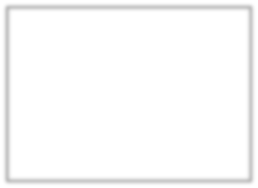

Recuerda

Cuando el valor de la variable es negativo y debemos elevarlo a un exponente es necesario aplicar ley de signos, para ello se analiza si el exponente es par o impar. Cuando el exponente es par la potencia que se obtiene es positiva, cuando es impar la potencia es negativa.

Procedemos a calcular el valor de las potencias: x2=(3)2=3•3=9

y3= (-4)3=(-4)• (-4)• (-4)= -64

Después de calcular el valor de las potencias completamos el proceso multiplicando por el coeficiente (12).

12x2y3=12 • (3)2• (-4)3

=12 •(9)•(-64)= -6912

El valor numérico del monomio

12x2y3 para x = 3 y = -4 es −6912

Cuando la expresión algebraica no es un monomio también debemos tener en cuenta la jerarquía de las operaciones: primero se resuelve cada monomio y después se realizan las sumas o restas indicadas hasta obtener un único valor numérico.

Ejemplo:

1. Calcular el valor numérico de la expresión 3x3+ 5x2-7x+4 para x = 7

Realizamos primero las operaciones de cada monomio (primero los exponentes, después los productos).

3

3 ( ) ( ) ( ) ( )

3x =+3 •(7) = 3 • 7 • 7 • 7 =3 • 343 =1029

2

3 ( ) ( ) ( )

5x =+5•(7) = 5• 7 • 7 =5 • 49 =245

7x=+7•(7) = 49 ( en este término el exponente de la variable es 1)

El último término de la expresión algebraica es un término independiente por ello no se multiplica por la variable. Como ya tenemos el valor numérico de cada uno de los monomios podemos calcular el valor total de la expresión algebraica:

3x3 + 5x2-7x+4=1029+245-49+4=1229

Es necesario estar atento a los signos de los monomios, en el ejercicio el primer, segundo y último término son positivos, el tercer término es negativo, es decir, se suman los términos positivos y se les resta después el tercer término por ser negativo.

1. Calcular el valor numérico de la expresión para 4x4-5x3+ 7x2-21x-47 para x = -3 Resolvemos los monomios:

4x4=4 •(-3)4=4 •(-3)•(-3)•(-3)•(-3)=4 •(81)=324

5x3=5 •(-3)3=5 •(-3)•(-3)•(-3)=5 •(-27)=-135

7x2=7 •(-3)2=7 •(-3)•(-3)=7 •(9)=63

21x =21 •(-3) =21•(-3)= -63



Concepto clave

Valor numérico de una expresión algebraica se le da a aquella que se realiza asignándole un valor determinado a la o las variables, a fin de resolver la operación matemática que se plantee.

Reemplazamos en la expresión algebraica:

4x4-5x3+ 7x2-21x-470=324-(-135)+63-(-63)-470

Eliminamos los signos de agrupación (paréntesis): 324+135+63+63-470 =115

Es necesario estar atento a los signos.

Fuentes de información

Aula virtual , recuperado de <https://www.edu.xunta.gal/centros/iesmelide/aulavirtual2/pluginfile.php/2748/mod_imscp/content/1/valor_numrico_de_una_expresin_algebraica.html> Colegio de Matemáticas de la ENP-UNAM. *Operaciones con monomios y polinomios*. Recuperado de <http://enp.unam.mx/direccgral/secacad/cmatematicas/inicio.html>

El pensante educativo. Recuperado de https://educacion.elpensante.com/valor-numerico-de-una-expresion-algebraica/

Valor numérico de expresiones algebraicas. Recuperado de <http://www.soydeciencias.com/wp-content/uploads/2017/02/Valor-Numerico-de-Expresiones-Algebraicas.pdf>



**Competencia Matemática**

**Actividades**

**INSTRUCCIONES:** Realiza los siguientes ejercicios de valor numérico.

|  |  |  |
| --- | --- | --- |
| Expresión | Sustituye el valor numérico | Resuelve las operaciones y obtén el resultado |
| 1) 3ab valores a=1, b=2 |  |  |
| 2) 𝟓𝐚𝟐 𝐛𝟑𝐜 valores a=1, b=2 c=3 |  |  |
| 3) 𝐛𝟐𝐦𝐧 𝐛 = 𝟐 𝐦 = 𝟏 𝐧 = 𝟏  𝟐 𝟒 |  |  |
| 4) 𝟐𝟒 𝐦𝟐𝐧𝟑 p valores 𝐦 = 𝟏 𝐧 =  𝟐  𝟏 𝐩 = 𝟏  𝟑 𝟒 |  |  |
| 5) 𝐚𝟐-2ab+𝐛𝟐 valores a=2 b= -3 |  |  |
| 6) −𝟒𝐱𝟐 − 𝟗𝐱𝟑 − (+𝟏𝟑𝐱𝟐) + (+𝟑𝐱𝟑)  valores x=-2 |  |  |
| 7) 𝐠 = 𝐦∙𝐚 valores tiempo=20seg,  𝐭+𝟓  masa=10 kg, altura=30 m |  |  |
| 8) 𝐯 = 𝐝 valores d=1000m t=𝟏 𝐡𝐫  𝐭 𝟐 |  |  |



**Competencia Matemática**

**Contenidos clave**

La función lineal se puede aplicar en muchas situaciones, por ejemplo, en economía para el manejo de la oferta y la demanda, en la medicina, para el entendimiento de ciertos fenómenos, en la vida cotidiana se encuentran innumerables relaciones entre magnitudes, como el número de artículos de una tienda y su precio.

### ECUACIONES LINEALES

Una *igualdad* es una relación de equivalencia entre dos expresiones numéricas o literales, que se cumple para uno o más valores, y se representa por el signo =.

Son igualdades que se verifican siempre.

#### Identidad

Relación de equivalencia entre dos expresiones

### Igualdad



a2 -b2 = (a + b)(a -b)

6 2

3 = 1

Algebraicas

Numéricas

Son igualdades que se verifican para algunos valores determinados de las literales desconocidas llamadas incógnitas.

|  |  |  |
| --- | --- | --- |
|  | | Ecuaciones |
|  |  | |
| 4x - 2 = 10  es una ecuación que se verifica sólo para x = 3 Ecuacione | | |



En una ecuación, las cantidades desconocidas o incógnitas generalmente se designan con letras minúsculas de la parte final del alfabeto. Los coeficientes, normalmente se expresan con las letras minúsculas iniciales del alfabeto.



s

Las ecuaciones de *una sola variable* son aquellas que tienen una sola incógnita, normalmente la x. Por ejemplo: x2 +1 = x + 4

Las ecuaciones en *dos o más variables* poseen más de una cantidad desconocida. Por ejemplo, en la ecuación 2x + 5y -8 = 0, las incógnitas son “x” y “y”.

Las ecuaciones se clasifican de acuerdo con el exponente mayor que tenga la incógnita.

Ecuaciones de primer grado

6x - 35 = 7

Ecuaciones de segundo grado

3x2 + 6x -18 = -5x

Ecuaciones de tercer grado

7x3 - 2x2 + 5y - 2x3 = 8x



Solución de una ecuación

Resolver una ecuación es hallar el conjunto solución. Se conoce como *raíces o soluciones* de la ecuación los valores de las incógnitas que satisfacen la igualdad.

Dos ecuaciones son equivalentes si tienen el mismo conjunto solución.

Para resolver una ecuación, se transforma ésta en una ecuación equivalente con la variable despejada, esta transformación se logra aplicando las siguientes propiedades:



Si se suma una misma cantidad a cada lado de la ecuación dada, la igualdad no se altera.

Suma



Resta

Si se resta una misma cantidad a cada miembro de la ecuación dada, la igualdad no se altera.



Si se multiplica o se divide a ambos lados de la ecuación por cualquier cantidad diferente de cero, la igualdad no se altera.

Multiplica

### ECUACIONES LINEALES

En términos generales, una ecuación de primer grado con una variable es de la forma:

# ax + b = 0

donde a y b son coeficientes numéricos, y x es la incógnita.

Ejemplo:

|  |  |  |
| --- | --- | --- |
| Ecuación | Proceso | Comprobación |
| 6*x* - 7 + 4 - 2*x* =13*x* - 2 + 3*x* +19 + 8*x* | Se transponen términos:  6x - 2x -13x - 3x -8x = -2 +19 + 7 - 4  Se reducen los términos semejantes:  - 20x = 20  dividiendo entre - 20  x= 20 =-1  -20 | Se sustituye el valor de x obtenido para verificar la igualdad  6(-1)-7+4-2(-1)=-6-7+4+2= -7  13(-1) - 2 + 3(-1)+19 + 8(-1) =  -13- 2 - 3+19 -8 = -7  - 7 = -7 |

### PROBLEMAS DE APLICACIÓN

Una de las aplicaciones más importantes de las ecuaciones es la de resolver problemas de la vida cotidiana. Para plantear ecuaciones es conveniente saber traducir un enunciado a una expresión algebraica.

Interpretaciones de enunciado a expresión algebraica

|  |  |  |  |
| --- | --- | --- | --- |
| Enunciado | Expresión Algebraica | Enunciado | Expresión Algebraica |
| El doble de *x* | 2*x* | Un número par | 2*x* |
| El triple de *x* | 3*x* | Un número impar | 2*x* +1 |
| El cuadrado de *x* | *x*2 | Dos números consecutivos | *x* y *x* +1 |
| El cubo de *x* | *x*3 | Dos números pares consecutivos | 2*x* y 2*x* + 2 |
| El antecesor del número entero *x* | *x* -1 | Dos números impares consecutivos | 2*x* -1 y 2*x* +1 |
| El sucesor del número entero *x* | *x* +1 | La mitad de *x* | *x/2* |
| El cuadrado del doble de *x* | (2*x)2* | La tercera parte de *x* | *x/3* |
| El doble del cuadrado de *x* | 2*x*2 |  | |

Ejemplos:

1. Ana es ocho años mayor que Carlos, pero hace tres años ella tenía el triple de la edad que él.

¿Cuál es la edad de cada uno de ellos?

|  |  |  |
| --- | --- | --- |
| Ecuación | Proceso | Resultado |
| A = edad de Ana  C = edad de Carlos  A =C + 8 (Ana es 8 años mayor que Carlos)  A-3 = 3(C-3) (Hace tres años Ana  tenía el triple de la edad que Carlos). | A-3 = 3(C-3)  Al sustituir el valor de A (edad de Ana) en la ecuación tenemos:  (C + 8)-3 = 3C-9  -2C=-14 C=-14/-2 C= 7 A=8+7  A= 15 | Ana tiene 15 años y Carlos tiene 7. |

1. ¿Cuál es el número que sí se duplica, y luego se le resta 12, da por resultado el número aumentado en 3?

|  |  |  |
| --- | --- | --- |
| Ecuación | Proceso | Resultado |
| Si *x* es el número buscado, 2*x* -12 = *x* + 3 | 2*x* - *x* = 3 +12  *x* =15 | Por lo tanto, el número es el 15. |

1. Erick tiene un año más que el doble de la edad de Jorge, sus edades suman 97. ¿Qué edad tienen ambos?

|  |  |  |
| --- | --- | --- |
| Ecuación | Proceso | Resultado |
| Si *x* es la edad de Jorge, entonces la edad de Erick es 2*x* + 1  Con la suma de las edades es 97, se obtiene la ecuación:  *x* + 2*x* +1 = 97 | *x* + 2*x* = 97 -1  3*x* = 96  x= 96 =32  3 | Reemplazando este valor de *x* en la expresión 2*x* +1 se tiene: 2 (32)  + 1 = 64 +1 = 65  Por lo tanto, la edad de Jorge es 32 años y la de Erick es 65 años. |



Concepto Clave

Ecuación

Igualdades que se verifica para algunos valores determinados de las literales desconocidas llamadas incógnitas.

Fuentes de información:

Cuéllar Carvajal Juan Antonio, (2003). Álgebra. 2°ed. México: McGrawHill.

Importancia de las ecuaciones lineales. Consultado en https://prezi.com/sg73k4fjruaq/importancia-de-las-ecuaciones-lineales-en-la-vida-diaria/

UNAM. Portal Académico del CCH. Ecuaciones lineales. Recuperado de https://portalacademico.cch.unam.mx/alumno/aprende/matematicas1/ecuacioneslineales?page=0%2C1



**Competencia Matemática**

**Actividades**

**INSTRUCCIONES:** Realiza los siguientes ejercicios.

|  |  |  |  |
| --- | --- | --- | --- |
| Ecuación | | Procedimiento | Resultado |
| 1. | x+8=3 |  |  |
| 2. | 3x-3=12 |  |  |
| 3. | 5+3x+3-x+7=29 |  |  |
| 4. | -4x=36 |  |  |
| 5. Hallar un número sabiendo que su mitad es igual a su sexta parte más 10. | |  |  |
| 6. Hallar dos números pares consecutivos, y que el doble del menor exceda al mayor en 18. | |  |  |
| 7. La mamá tiene 24 años más que su hija. Si dentro de 8 años la edad de  la mamá será el doble que la de su hija ¿Qué edad tiene cada una? | |  |  |
| 8. | x − x−3 = 1  5 |  |  |



**Competencia Matemática**

**Contenidos clave**

Las funciones cuadráticas son utilizadas en algunas disciplinas como por ejemplo: arquitectura, física, economía, biología, también se utilizan para describir movimientos con aceleración constante, trayectoria de proyectiles, ganancias y costos de una empresa, variación de la población de una determina especie, entre otros usos.

### ECUACIONES DE SEGUNDO GRADO EN UNA VARIABLE

Una ecuación de segundo grado en una variable, es aquella que una vez realizadas todas las reducciones posibles, el máximo exponente es dos.

Una ecuación de este tipo también se llama *ecuación cuadrática* y tiene la forma general.

ax2 + bx + c = 0

Donde 𝑎 ≠ 0, *b* y *c* son números reales; y *x* es la incógnita. El monomio *ax*2 recibe el nombre de *término cuadrático*, “*bx”* se conoce como *término lineal* y “*c”* es el *término independiente*.

Ejemplos:

1) 5*x*2 + 2*x* - 4 = 0

2) 3*.*46*x*2 - 8*.*57*x* = 0

3) 7*x*2 - 28 = 0

Una ecuación de segundo grado tiene siempre dos respuestas (algunas veces repetidas). El objetivo de resolverla es obtener las *raíces “x*1” *y “x2”*, si existen, para los que la igualdad de la ecuación es cierta.

Una ecuación cuadrática puede ser de dos tipos:



Ecuación

completa

Si b≠ y c ≠ 0

Ecuación

incompleta

Si b = 0 ó c = 0

En la vida práctica, cuando se tiene que resolver una ecuación cuadrática que surge de un problema concreto, la mayoría de las veces ésta no tiene un formato sencillo, sin embargo, puede reducirse para decidir el método que se usará para resolverla.

Ejemplos:

1. 3*x*2 - 8*x* + 1 = 0 es una ecuación completa.
2. 4*x*2 - 12*x* = 0 es una ecuación incompleta, ya que no tiene el término independiente.
3. 7*x*2 - 28 = 0 es una ecuación incompleta porque carece del término lineal.

##### ECUACIONES COMPLETAS UTILIZANDO FÓRMULA GENERAL

Existe una fórmula general que puede aplicarse a cualquier ecuación de segundo grado en una variable y que permite conocer la naturaleza de las raíces.

Para resolver la ecuación de segundo grado en el caso general, se necesita que el primer miembro sea un cuadrado perfecto:

*La fórmula general* para resolver una ecuación de segundo grado es:



-b±**√**b2-4ac x= 2a

Si *b*2 - 4*ac* < 0, las raíces son complejas conjugadas.

Si *b*2 - 4*ac* > 0, las raíces son reales y diferentes.

En la fórmula general, la cantidad: *b*2 - 4*ac* se llama *discriminante* de la ecuación y determina la naturaleza de las raíces, como puede verse:

Ejemplo:

Aplicando la fórmula general, resolver la siguiente ecuación de segundo grado: 3x2 + 21x + 30 = 0

Si *b*2 - 4*ac* = 0, las raíces son reales e iguales.

Simplificando la ecuación, para que la sustitución sea más sencilla: x2 + 7x +10 = 0 a = 1, b = 7, c =10

Sustituyendo en la fórmula general, se tiene:

-7±√72-4(1)(10) x= 2(1) =

-7±√49-40 = 2

-7±√9 = 2

-7±3

2

x1= -7+3 = -4 =-2 x2= -7-3 = -10 =-5

2 2 2 2

Comprobación:

3(-2)2 +21(-2)+30= 3(4)-42+ 30= 12- 42+ 30= 0

3(-5)2 + 21(-5)+ 30= 3(25)- 105- 30= 75 -105 -30= 0

##### ECUACIONES COMPLETAS UTILIZANDO FACTORIZACIÓN

Toda ecuación cuadrática ax2 + bx + c = 0 es una ecuación en la cual uno de sus miembros es un trinomio de segundo grado y el otro es cero. Muchos trinomios de segundo grado pueden factorizarse como el producto de dos binomios que tienen un término en común.

El término común de los binomios es de grado uno, ya que es raíz del término cuadrático. Para encontrar las raíces se resuelven las dos ecuaciones de primer grado.

Ejemplo:

Obtener las raíces de la siguiente ecuación de segundo grado, por factorización: 1) x2 + 6x + 8 = 0

(x + 4)(x + 2) = 0

x + 4 =0  x1 = -4

x +2 = 0  x2 = -2

Comprobación

(-4)2 +6(-4) + 8 = 16 - 24 + 8 = 0

(-2)2 + 6(-2) + 8 = 4 - 12 + 8 = 0



Concepto Clave

Ecuación cuadrática

Ecuación de forma 𝑎𝑥2+𝑏𝑥+𝑐, donde a, b, y c son números reales, se puede resolver por el método de fórmula general o por el método de factorización.

Fuentes de información:

Aplicación de las ecuaciones cuadráticas en la vida real. Recuperado de https:/[/w](http://www.youtube.com/watch?v=rLsyYSxjNfU)w[w.youtube.com/watch?v=rLsyYSxjNfU](http://www.youtube.com/watch?v=rLsyYSxjNfU)

Ecuaciones cuadráticas en la vida cotidiana. Recuperado de [https://prezi.com/qilbbbk-](https://prezi.com/qilbbbk-z3a0/ecuaciones-cuadraticas-en-la-vida-cotidiana/) [z3a0/ecuaciones-cuadraticas-en-la-vida-cotidiana/](https://prezi.com/qilbbbk-z3a0/ecuaciones-cuadraticas-en-la-vida-cotidiana/)



**Competencia Matemática**

**Actividades**

**INSTRUCCIONES:** Realiza los siguientes ejercicios.

|  |  |  |
| --- | --- | --- |
| Ecuación | Solución | Resultado |
| 1. x2+2x+1=0 |  |  |
| 2. x2=2+x |  |  |
| 3. 6x2-10x+4=0 |  |  |
| 4. 6x2-7x+2=0 |  |  |
| 5. 5x2+15x=0 |  |  |
| 6. x2-7x-30=0 |  |  |



**Competencia Matemática**

**Contenidos clave**

Seguramente en más de una ocasión te habrás citado con algún amigo para dar un paseo. Digamos, por ejemplo, que el lugar de la cita es un parque, estando en este lugar, tu amigo te avisa por teléfono que se acerca, pero que necesita que le indiques donde estás con más precisión para llegar a tu encuentro. Después de que tu amigo te dice su ubicación; simplemente le dices: tienes que continuar en línea recta tres kilómetros y luego doblar al norte y seguir dos kilómetros más.

El sistema de coordenadas más utilizado para ubicar puntos en el plano, en varias situaciones de la vida diaria y en la escuela, es el sistema de coordenadas rectangulares o también llamado plano cartesiano.

### SISTEMA DE COORDENADAS RECTANGULARES

Un sistema de coordenadas rectangulares o cartesianas está formado por dos rectas en el plano, que son perpendiculares entre sí y se cortan en un punto que comúnmente se denota por “O” y se nombra origen del sistema de coordenadas.

La recta horizontal se denomina eje “X” o eje de las abscisas mientras que la recta vertical se conoce como eje “Y” o eje de las ordenadas.

Estos ejes dividen al plano cartesiano en cuatro cuadrantes.

El sentido en que aumenta el valor de los números en los ejes, se indica con una flecha en el extremo derecho del eje x y en el extremo superior del eje y.

De esta manera a cada punto del plano se le asocian dos coordenadas, una referida al eje X y la otra al eje Y. Ambas constituyen las coordenadas de un punto y se representan por el símbolo (x. y)

Y

Cuadrante II



(-, +)

O

Cuadrante III

(-, -)

Cuadrante I

(+, +)

X

Cuadrante IV

(+, -)

Para determinar las coordenadas de un punto situado en el plano cartesiano:

 Se traza una línea perpendicular al eje “x” y su intersección con este eje corresponde a la abscisa del punto o la primera componente del par ordenado.

 Se traza una línea perpendicular al eje “y” y su intersección con este eje corresponde a la ordenada del punto o segunda componente del par ordenado.

Los números reales que indican las coordenadas cartesianas de un punto se escriben en un determinado orden, por lo que se habla de una pareja ordenada de números reales de la forma (x. y)

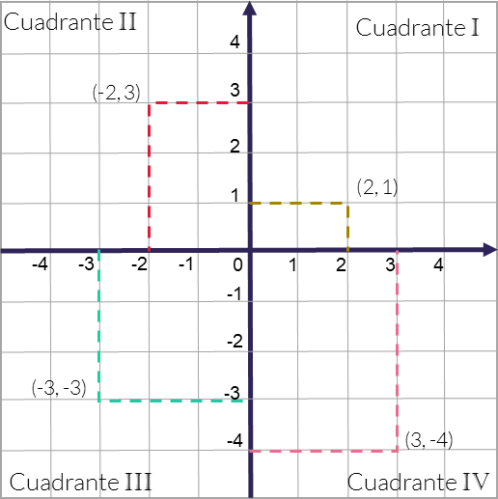Los ejes coordenados dividen al plano en cuatro regiones conocidas como cuadrantes.

 Donde los valores *x* y *y* son ambos positivos se conoce como cuadrante I.

 Donde la *x* es la coordenada negativa y *y* es la positiva es el cuadrante II.

 Donde *x* y *y* son ambas negativas es el cuadrante III.

 Donde *x* es positiva y *y* es negativa es el cuadrante IV.

Cabe notar que los ejes delimitan los cuadrantes, pero no pertenecen a ninguno de ellos.

El uso del plano cartesiano ha tenido gran relevancia hasta el día de hoy y ha facilitado la vida diaria, por ejemplo, los sistemas GPS (siglas de Global Positioning System o Sistema de Posicionamiento Global) utilizan el plano cartesiano para dar precisión a las ubicaciones que exponen.

En la rama científica de la física, el uso del plano cartesiano es de gran relevancia, ya que permite exponer o graficar el movimiento de un cuerpo, así como su aceleración y su velocidad.

En la astronomía se hace uso de los sistemas de coordenadas para realizar un posicionamiento preciso de los cuerpos celestes, estos pueden ser tanto estrellas como planetas.



Concepto Clave

Pareja ordenada

Par de números reales que se escriben entre paréntesis, separados por una coma y en un único orden.

Cada número real se llama componente del par y se distingue una primera componente correspondiente al eje de las abscisas y una segunda componente referida al eje de las ordenadas.

Fuentes

CubaEduca. 2015). Pérez, P *Sistema de coordenadas rectangulares o cartesiano*. Recuperado de <http://matematica.cubaeduca.cu/media/matematica.cubaeduca.cu/medias/interactividades>

/Temas_8vo /8342sistemacoordenadas_web.publi/web/co/8342sistemacoordenadas_3.html



**Competencia Matemática**

**Actividades**

**INSTRUCCIONES**: Relaciona los enunciados del lado izquierdo con las respuestas del lado derecho.

|  |  |
| --- | --- |
| 1. Se forman asociando un valor del eje de las abscisas y uno de las ordenadas respectivamente. 2. Es el eje horizontal “x”. 3. Es el eje vertical “y”. 4. Es el cruce los ejes. 5. Es el primer cuadrante. 6. Es el tercer cuadrante. | Origen Ordenadas (x, y)  Abscisas (-x, -y)  Coordenadas |

**INSTRUCCIONES**: Escoge de las opciones de palabras para completar el texto.

origen cartesiano perpendiculares rectas

El plano está conformado por un par de que son entre sí y se cruzan en un punto llamado .

positivo origen punto signo negativo

Para localizar un P (x, y) en el plano cartesiano, se inicia en el , se avanza hacia la derecha o izquierda según sea su y a partir de ese punto hacia arriba o hacia abajo tanto como lo indica el segundo número según sea su signo o .

**INSTRUCCIONES**: Completa el siguiente cuadro con el signo positivo (+) o negativo (-), según corresponda.

|  |  |  |
| --- | --- | --- |
| Cuadrante | Abscisas (x) | Ordenadas (y) |
| I |  |  |
| II |  |  |
| III |  |  |
| IV |  |  |

**INSTRUCCIONES:** Contesta sí las siguientes dos aseveraciones son verdaderas o falsas.

1. Las coordenadas del punto (0,2), que se indica en el plano cartesiano, es: Verdadero

Falso

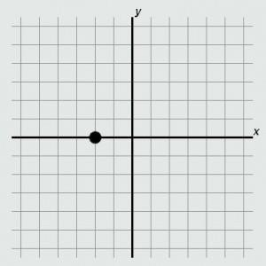

1. El punto cuyas coordenadas son (0, -2) está en el eje vertical o de la “y”. Verdadero

Falso



**Competencia Matemática**

**Contenidos clave**

En la evolución de la geometría hay, que resaltar las contribuciones de antiguas culturas, como la babilonia y la egipcia, principalmente. En las diferentes etapas de su desarrollo, estas culturas dejaron textos de cuya interpretación se desprende, sobre todo en el ámbito de sus aplicaciones prácticas, que van dirigidas a la agricultura y la construcción.

El origen de los conceptos de semejanza y congruencia, se remontan al desarrollo de la geometría euclidiana, que se fundamenta en axiomas (verdades absolutas) y teoremas. Uno de los primeros matemáticos griegos fue Thales de Mileto (siglo VI a.C), él era un comerciante, y esta actividad que le permitió viajar a Egipto; donde adquirió gran parte de su conocimiento y el interés por la geometría.

### CONGRUENCIA Y SEMEJANZA POLÍGONOS

Un polígono es una figura geométrica plana limitada por al menos 3 segmentos rectos consecutivos no alineados llamados lados. Por ejemplo, el hexágono es un polígono de seis lados.

CONGRUENCIA

Dos polígonos son congruentes si tienen la misma forma y tamaño, sin importar su posición u orientación; a sus lados iguales se les denominan homólogos o correspondientes. La representación matemática de congruencia es el símbolo: ≅.

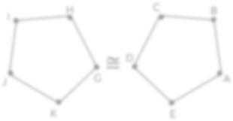

Las etiquetas de los vértices de una figura geométrica generalmente son letras mayúsculas.

I

H

C

B

J

G

≅ D

A

K

E

|  |  |  |  |  |  |
| --- | --- | --- | --- | --- | --- |
| Lados congruentes | | | Ángulos congruentes | | |
| ̅A̅̅B̅ | ≅ | ̅G̅̅H̅̅ | ∠ABC | ≅ | ∠GHI |
| ̅B̅̅C̅ | ≅ | ̅H̅̅I | ∠BCD | ≅ | ∠HIJ |
| ̅C̅̅D̅̅ | ≅ | I̅J | ∠CDE | ≅ | ∠IJK |
| ̅D̅̅E̅ | ≅ | ̅J̅K̅̅ | ∠DEF | ≅ | ∠JKG |
| ̅E̅̅A̅ | ≅ | ̅K̅̅G̅ | ∠EAB | ≅ | ∠KGH |

Criterios de Congruencia



1. LAL (Lado-Ángulo-Lado)

Dos triángulos son congruentes si dos lados de uno tienen la misma longitud que los dos lados del otro triángulo y el ángulo comprendido por ellos son respectivamente iguales.

* 1. ALA (Ángulo-Lado-Ángulo

Dos triángulos son iguale si dos ángulos interiores y el lado comprendido entre ellos, tienen la misma longitud respectivamente.

C C’

A B A’ B’



* 1. LLL (Lado-Lado-Lado)

Dos triángulos son congruentes si cada lado de un triángulo tiene la misma longitud que los correspondientes de otro triángulo.

SEMEJANZA

Dos figuras geométricas son semejantes si tienen la misma forma pero no el mismo tamaño, lo que significa que la magnitud de sus ángulos es congruente y sus lados son proporcionales, se simboliza con ≈.



D

C

H

G

≈

A

B

E

F

|  |  |  |  |
| --- | --- | --- | --- |
| Ángulos congruentes | | | Lados proporcionales |
| ∠CAB | ≅ | ∠FDE | ̅A̅̅B̅  ̅D̅̅E̅ |
| ∠ABC |  | ∠DEF | ̅B̅̅C̅  ̅E̅̅F̅ |
| ∠BCA | ≅ | ∠EFD | ̅C̅̅A̅  ̅F̅D̅̅ |

Criterios de Semejanza

≅

El triángulo ha sido la figura más estudiada para revisar las propiedades de congruencia y semejanza, en algunas ocasiones no es necesario revisar todos sus elementos para determinar si son congruentes, semejantes o ninguno de los dos; es suficiente establecer la igualdad entre tres de sus elementos y aplicar los criterios correspondientes.

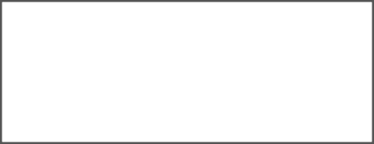

2. LLL (Lado-Lado-Lado)

Dos triángulos son semejantes si sus lados correspondientes son proporcionales.

C



* + 1. AA (Ángulo- Ángulo)



3. LAL (Lado-Ángulo-Lado)

Dos triángulos son semejantes si dos de sus lados son proporcionales y el ángulo comprendido por ellos es



F

D

E

Dos triángulos son semejantes si

tienen dos ángulos respectivamente

congruentes. A B

Ejemplos:

1. Determinar si las figuras dadas son o no semejantes.



A

35 B

A’ 17.5 B’

30

35

15

60°

D

40

C

D’

17.5

60°

20 C’

Ángulos correspondientes iguales

|  |  |
| --- | --- |
| AB =2  A´B´  BC =2  B´C´  CD  C´D´ =2  DA  D´A´=2 | ABCD Y A´B´C´D´ son trapecios semejantes, ya que, los ángulos interiores correspondientes tienen igual medida y las razones entre sus lados homólogos son iguales. |

1. Los triángulos III y IV son congruentes y las longuitudes de los lados son: AC=3x-5, CD=40-y, BD=2x, AB=y. ¿Cuáles son los valores de “x” y “y” de las dimensiones del triángulo?



A

III

C

B

IV

D

Solución



|  |  |  |
| --- | --- | --- |
| Sustituye en la figura los datos del enunciado.  A  3x - 5  y  III  C B  IV  2x  40 - y  D  Establece las siguientes relaciones:  3x-5=40-y …(1)  2x=y ….(2) | Sustituye y en (1) 3x-5=40-2x  3x+2x=40+5  5x=45  Conclusión x=9  y=18 | A  22  18  III  C B  IV  18  22  D  Por lo tanto los triángulos III y IV son congruentes. |

#### Concepto Clave

Semejanza

Se dice que dos figuras son semejantes si, tienen la misma forma y sus dimensiones son proporcionales.

#### Concepto Clave

Congruencia



Dos figuras son congruentes si tienen los lados iguales y el mismo tamaño.

Fuentes de Información:

Coordinación Sectorial de Desarrollo Académico (2018)*. Manual del Docente de la competencia Matemática.* México: CoSDAc

Noción de congruencia. Recuperado de https://cbit_plt_nocion_de_congruencia.blogia.com/2007/112304-pol-gonos-congruentes.php



**Competencia Matemática**

**Actividades**

**INSTRUCCIONES:** De acuerdo a tus conocimientos y repaso, resuelve el siguiente problema.

1. Identifica cuál de los siguientes triángulos son congruentes:

30



45°

50

50

I

30

II

45°

III

30

50

45°

IV

50

45°

30

1. Menciona tres ejemplos de congruencia y semejanza de triángulos que se utilizan en la arquitectura, en la construcción, también en la reproducción de logotipos, señales de tránsito, entre otros.

**INSTRUCCIONES**: Resuelve el siguiente problema.

1. Jesús revisa en la clase de geografía que el ombligo del mundo “Axis Mundi” se sitúa en el cerro Teotón y forma un cuadrilátero cósmico con Apatlaco, Popocatépetl, Cerro Montero y Cholula.

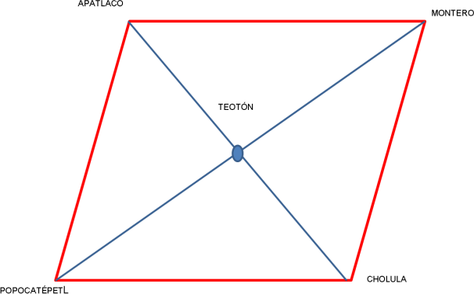

1. ¿Cuántos triángulos congruentes localizas en la figura?
2. ¿Qué criterio de congruencia puedes aplicar para determinar los triángulos congruentes?
3. ¿Existen triángulos semejantes? ¿Cuántos?
4. ¿Qué criterios de semejanza puedes aplicar en la figura?

**EVALUACIÓN DIAGNÓSTICA AL INGRESO A LA EDUCACIÓN MEDIA SUPERIOR 2019-2020**

|  |  |
| --- | --- |
| Coordinadores y dirección estratégica Delia Carmina Tovar Vázquez Asesora de Innovación Educativa  Paulo Sergio Camacho Cano Subdirector de Divulgación  Adriana Hernández Fierro  Jefa del Departamento de Seguimiento de Programas de Innovación Educativa |  |
| Asesoría técnico-pedagógica Gabriela Josefina Téllez Hormaeche Jorge Antonio Gómez Santamaría Maura Torres Valades  Manuel Gerardo Romero Guadarrama Víctor Adrián Lugo Hernández  Nancy Verónica Martínez Luna  Tels. 3600 2511, Ext. 64353  Página web: [http://www.cosdac.sems.gob.mx](http://www.cosdac.sems.gob.mx/) | Diseño de portada  Jonatan Rodrigo Gómez Vargas |
| Dirección Técnica | Asesoría académica |
| UNIDAD DE EDUCACIÓN MEDIA SUPERIOR TECNOLÓGICA INDUSTRIAL Y DE SERVICIOS | |
| Tels. 3600 4350, Ext. 60764 | Dante Alejandro Jaramillo de León |
| Página web: [http://www.dgeti.sep.gob.mx](http://www.dgeti.sep.gob.mx/) | Marcos Cervantes Maciel |
|  | Laura Lucero Ramos |
|  | María Josefa Fregoso Vera |
|  | Paola Vázquez González |
|  | Laura Lizett Soto Ortega |
|  | Leticia Gardida Mendoza |
|  | Karla Cerón Marínez |
| UNIDAD DE EDUCACIÓN MEDIA SUPERIOR TECNOLÓGICA AGROPECUARIA Y CIENCIAS DEL MAR | |
| Tel. 3601 1000 y 3601 1097, Ext. 64096 | Gerardo Zavala González |
| Página web: [http://www.dgecytm.sep.gob.mx](http://www.dgecytm.sep.gob.mx/) | José Rodrigo Nava Mora |
| [victor.rojas@dgecytm.sems.gob.mx](mailto:victor.rojas@dgecytm.sems.gob.mx) | Luciano Lagunes Montes |
|  | Alfonso Campech Paredes |
|  | Laura Carrillo Valencia |
|  | Nora Erika Borga Escamilla |
| COLEGIO DE BACHILLERES | Miriam Hernández Peña |
| Página web: [http://www.cbachilleres.edu.mx](http://www.cbachilleres.edu.mx/) | Julio Lagunes Yáñez |
| 56244100, Ext. 4450 | Amalia Trinidad Lojero Velásquez |
|  | Ingrid Torres Rodríguez |

Se autoriza la reproducción total o parcial de este documento, siempre y cuando se cite la fuente y no se haga con fines de lucro.

Secretaría de Educación Pública Subsecretaría de Educación Media Superior

Coordinación Sectorial de Desarrollo Académico 2019